
Program Rewitalizacji
dla Gminy Łagów
na lata 2016-2023

Sierpień 2017

Spis treści

Spis treści 2
1. Opis powiązań programu rewitalizacji z dokumentami strategicznymi i planistycznymi gminy 11
2. Diagnoza czynników i zjawisk kryzysowych służąca wyznaczeniu granic obszaru zdegradowanego i obszaru rewitalizacji 18
3. Wyznaczenie obszaru zdegradowanego i obszaru rewitalizacji 82
4. Szczegółowa diagnoza podobszarów rewitalizacji oraz skala i charakter potrzeb rewitalizacyjnych 84
5. Zasięg przestrzenny obszaru rewitalizacji 100
6. Wizja obszaru po przeprowadzeniu rewitalizacji (planowany efekt rewitalizacji) 102
7. Cele rewitalizacji oraz odpowiadające zidentyfikowanym potrzebom rewitalizacyjnym kierunki działań mających na celu eliminację lub ograniczenie negatywnych zjawisk 103
8. Lista planowanych podstawowych projektów i przedsięwzięć rewitalizacyjnych 106
9. Charakterystyka pozostałych rodzajów przedsięwzięć rewitalizacyjnych realizujących kierunki działań, mających na celu eliminację lub ograniczenie negatywnych zjawisk powodujących sytuację kryzysową 147
10. Mechanizmy zapewnienia komplementarności między poszczególnymi projektami/ przedsięwzięciami rewitalizacyjnymi oraz pomiędzy działaniami różnych podmiotów i funduszy na obszarze objętym programem rewitalizacji 185
11. Indykatywne ramy finansowe w odniesieniu do przedsięwzięć, wraz z indykatywnymi wielkościami środków finansowych z różnych źródeł (także spoza funduszy polityki spójności na lata 2014-2020 - publiczne i prywatne środki krajowe w celu realizacji zasady dodatkowości środków UE 200
12. Mechanizmy włączenia mieszkańców, przedsiębiorców i innych podmiotów i grup aktywnych na terenie gminy w proces rewitalizacji 215
13. System realizacji (wdrażania) programu rewitalizacji 219
14. System monitoringu i oceny skuteczności działań i system wprowadzania modyfikacji w reakcji na zmiany w otoczeniu programu 223
Spis tabel 227
Spis map 228
Spis zdjęć 228

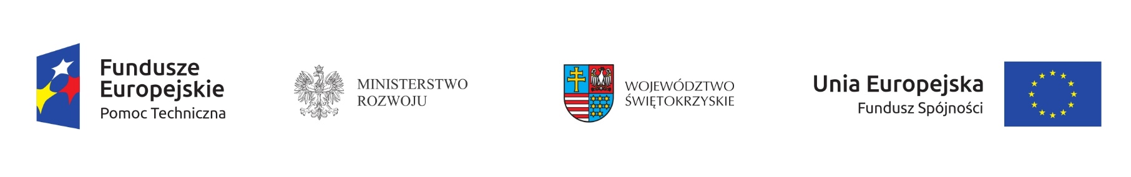
Program Rewitalizacji Gminy Łagów na lata 2016-2023 został opracowany przy udziale Funduszu Spójności w ramach PO PT 2014-2020

Opracowano na podstawie Wytycznych Ministra Infrastruktury i Rozwoju w zakresie rewitalizacji
w programach operacyjnych na lata 2014-2020 MR/H 2014-2020/20(2)08/2016


Dokument przygotowany przez firmę:

opracowano przy współpracy Komitetu Rewitalizacji Gminy Łagów powołanym zarządzeniem Wójta Gminy Łagów nr 44/2016 z dnia 10 sierpnia 2016r. w składzie:
- Hanna Ozdoba - przedstawiciel Rady Gminy,
- Zygmunt Kędziora - przedstawiciel mieszkańców,
- Paweł Garstka - przedstawiciel Stowarzyszenia OSP Łagów,
- Stefan Maluszczak - przedstawiciel sołtysów,
- Jadwiga Dulnik - przedstawiciel mieszkańców,
- Władysław Łata - przedstawiciel sołtysów,
- Bogusław Siwonia - przedstawiciel Rady Gminy,
- Elżbieta Dziarmaga - przedstawiciel mieszkańców,
- Anna Łata - przedstawiciel sołtysów,
- Zofia Biesiada - przedstawiciel sołtysów,
- Tadeusz Kotwa - przedstawiciel Rady Gminy,
- Marek Bartkiewicz - przedstawiciel Rady Gminy,
- Zdzisław Zwoliński - przedstawiciel Rady Gminy,
- Marta Kozłowska - przedstawiciel środowiska organizacji pozarządowych i dziedzictwa kulturowego,
- Cecylia Szachowicz - przedstawiciel środowiska organizacji pozarządowych i dziedzictwa kulturowego,
- Kazimiera Sitarz - przedstawiciel środowiska organizacji pozarządowych i dziedzictwa kulturowego,
- Teodora Gałat - przedstawiciel środowiska organizacji pozarządowych i dziedzictwa kulturowego,
- Jadwiga Kamińska - przedstawiciel środowiska organizacji pozarządowych i dziedzictwa kulturowego,
- Halina Kozłowska - przedstawiciel środowiska organizacji pozarządowych i dziedzictwa kulturowego,
- Wanda Bera - przedstawiciel środowiska organizacji pozarządowych i dziedzictwa kulturowego,
- Ryszard Sikora - przedstawiciel środowiska organizacji pozarządowych i dziedzictwa kulturowego,
- Krystyna Sikora - przedstawiciel środowiska organizacji pozarządowych i dziedzictwa kulturowego,
- Janina Cenarska - przedstawiciel środowiska organizacji pozarządowych i dziedzictwa kulturowego,
- Halina Świderska - przedstawiciel środowiska organizacji pozarządowych i dziedzictwa kulturowego,
- Alina Michnicka - przedstawiciel środowiska organizacji pozarządowych i dziedzictwa kulturowego,
- Anna Kędziora - przedstawiciel środowiska organizacji pozarządowych i dziedzictwa kulturowego,
- Halina Girczys-Janowicz - przedstawiciel środowiska organizacji pozarządowych
i dziedzictwa kulturowego.

Wstęp

Idea rewitalizacji polega na pobudzeniu rozwoju gospodarczego, zwiększeniu atrakcyjności inwestycyjnej zdegradowanego obszaru jak również na propagowaniu i wdrażaniu inicjatyw na rzecz społeczności lokalnej. Kompleksowość planowanych do przeprowadzenia projektów stanowi klucz do faktycznego i długotrwałego wyjścia wyznaczonego obszaru z sytuacji kryzysowej. Rewitalizacja zakłada zatem optymalne wykorzystanie specyficznych uwarunkowań danego obszaru oraz wzmacnianie jego lokalnych potencjałów. Sam dokument – Program Rewitalizacji - przygotowuje, koordynuje i tworzy warunki do prowadzenie rewitalizacji – samorząd gminny, ale rewitalizacja prowadzona jest przez wielu interesariuszy, w szczególności mogą to być:
- mieszkańcy obszaru rewitalizacji oraz właściciele, użytkownicy wieczyści nieruchomości
i podmioty zarządzające nieruchomościami znajdującymi się na tym obszarze;
- mieszkańcy gminy inni niż wymienieni powyżej;
- podmioty prowadzące lub zamierzające prowadzić na obszarze gminy działalność gospodarczą;
- podmioty prowadzące lub zamierzające prowadzić na obszarze gminy działalność społeczną, w tym organizacje pozarządowe i grupy nieformalne;
- jednostki samorządu terytorialnego i ich jednostki organizacyjne;
- organy władzy publicznej;
- inne podmioty realizujące na obszarze rewitalizacji uprawnienia Skarbu Państwa.

Rewitalizacja jest procesem wieloletnim, prowadzonym przez szeroki i otwarty katalog interesariuszy ze szczególnym uwzględnieniem mieszkańców obszaru rewitalizacji.
Działania służące wspieraniu procesów rewitalizacji prowadzone są w sposób spójny: wewnętrznie (poszczególne działania pomiędzy sobą) oraz zewnętrznie (z lokalnymi politykami sektorowymi, np. transportową, energetyczną, celami i kierunkami wynikającymi z dokumentów strategicznych
i planistycznych).
*****
Gmina Łagów położona jest w centralnej części województwa świętokrzyskiego oraz
we wschodniej części powiatu kieleckiego, w obrębie Gór Świętokrzyskich. Miejscowość przecina rzeka Łagowica. Przez Łagów przebiega droga krajowa nr 74 Sulejów - Kraśnik oraz droga wojewódzka nr 756 Michałów - Stopnica. Powierzchnia Gminy wynosi 113,03 km²,
a w jej skład wchodzi 19 sołectw.
1 Czyżów
2 Duraczów
3 Gęsice
4 Lechówek
5 Łagów
6 Małacentów
7 Nowa Zbelutka
8 Nowy Staw
9 Piotrów (4 miejscowości: Piotrów Gułaczów, Piotrów Podłazy, Piotrów Zagościniec i Piotrów Porębiska)
10 Płucki
11 Ruda (2 miejscowości: Ruda, Melonek)
12 Sadków
13 Sędek
14 Stara Zbelutka
15 Winna
16 Wiśniowa
17 Wola Łagowska
18 Zamkowa Wola
19 Złota Woda

Mapa 1 Gmina Łagów

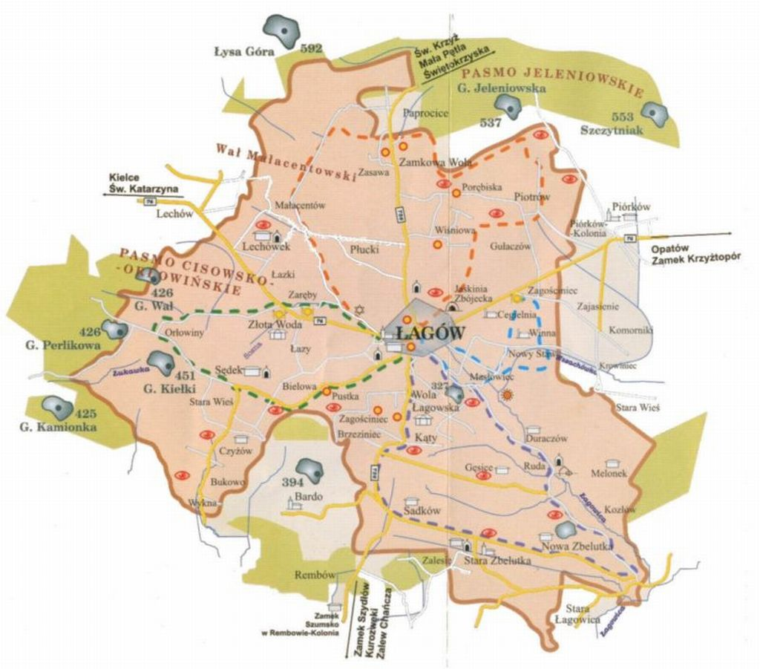
Źródło: lagowgmina.pl

Historia miejscowości Łagów
Pierwsza wzmianka o miejscowości Łagów pochodzi 1085 r. Jan Długosz zanotował, iż książę Władysław Herman darował włość łagowską biskupom kujawskim (włocławskim). Źródłowo nazwa Łagów notowana jest od XII w. ("cum castro Lagow") 1148 r. i wywodzi się od nazwy osobowej Łag lub Łaga. Ów Łag był najprawdopodobniej osadźcą, który założył gród. Jedną z ważniejszych dat w historii Łagowa jest 28 lipiec 1375 r. kiedy to Królowa Elżbieta, władczyni Polski i Węgier wydała przywilej zezwalający Zbilutowi, biskupowi włocławskiemu lokować miasto na gruncie wsi Stary Łagów. Miasto otrzymało nazwę Nowy Łagów, prawo urządzania targów w każdy czwartek, mieszczan zaś poddano pod jurysdykcję wójta, powołano również samorząd. W XV w. w Łagowie i kluczu piórkowskim istniał duży ośrodek garncarstwa. W samym mieście funkcjonowało 6 jatek rzemieślniczych,
a wytwarzało swoje wyroby 27 garncarzy. W celu organizowania zakupu surowca, handlu wyrobami, które w XVI i XVII w. docierały na rynek krakowski, a nawet do Biecza, rzemieślnicy zrzeszeni byli w cechu garncarskim. W 1534 rok pod Łagowem były czynne
3 kopalnie rudy żelaza oraz dymarki i młyn rudny. Świadczy to o tym, że rudę nie tylko tu wydobywano, ale i przetwarzano od co najmniej XIV w. Pod koniec XVI w. liczba kopalń zwiększyła się do 4. Prowadzili je rudnicy Jakub Durcza, Marcin Głosy, Andrzej Kozłowski
i Tomasz Wymieciński. Te same kopalnie zwane jako: Stara Ruda, Kozłowska, Winna
i Duraczowska działały jeszcze w 1631 r. W 1869 roku Łagów utracił prawa miejskie za udział mieszkańców w powstaniu styczniowym. W 1884 roku miejscowość liczyła 212 domów (w tym 5 murowanych) zamieszkałych przez 2005 osób. Do osady należało 2851 mórg ziemi. Dobra Łagowa zajmowały w tym czasie obszar 1385 mórg i składały się z folwarków: Łagów, Zamość, Wólka Zamojska oraz wsi: Łagów, Wola Łagowska, Małacentów, Masłowiec, Nowy Staw, Orłowiny, Paprocice, Sędek, Stawki, Winna i Zamkowa Wola. Na przełomie lat 1943/44 w rejonie Łagowa powstaje Oddział Specjalny Batalionów Chłopskich pod dowództwem Eugeniusza Fąfary "Nawrota". Zarówno
w strukturze przestrzennej jak i w układzie urbanistycznym miejscowości istotną rolę odgrywa wydłużony rynek, który znajduje się w centrum Łagowa, z dominującym w północnej części późnogotyckim, murowanym, jednonawowym kościołem z XIV wieku. Na zewnętrznych ścianach kościoła odkrywane są obecnie płaskorzeźby ukazujące drogę krzyżową. Umiejscowienie tych płaskorzeźb na zewnętrznych ścianach jest unikalne.
W obszarze miejscowości Łagów występuje, jeden użytek ekologiczny oraz dwa zespoły przyrodniczo – krajobrazowe („Dolina Łagowicy” i „Wąwóz Dule – Jaskinia Zbójecka”).
Na rozwój turystyki może także wpływać odnalezienie przez grupę geologów w okolicach miejscowości Łagów śladów wielkiego wymierania sprzed 367 milionów lat. Pod względem ilości wymarłych gatunków było to czwarte pod względem wielkości wymieranie w historii, a w sumie było ich ponad 40. Wymieranie to dotknęło w głównej mierze zwierzęta zamieszkujące płytkie morza. Przyczyny tego wymierania są wielorakie i bardzo złożone, ale ogólnie wiąże się je z przypuszczalnym zlodowaceniem na południowej półkuli. Ślady tego wymierania można obserwować w wielu miejscach na świecie w postaci dwóch charakterystycznych warstw czarnych wapieni zawierających dużo skamieniałości. Te warstwy znane są jako dolny Kellwasser i górny Kellwasser. W Górach Świętokrzyskich, mimo doskonałego odsłonięcia skał wieku późnodewońskiego znane jest tylko jedno miejsce, gdzie zidentyfikowano takie wapienie - jest nim stanowisko pod Łagowem w którym występuje górny Kellwasser. Odsłonięcia w okolicach Łagowa mają wyjątkowe znaczenie w badaniach górnego dewonu w Polsce, w szczególności gdy chodzi o zapis zdarzeń na pograniczu franu i famenu. Na stosunkowo niewielkim obszarze, pod przykryciem cienkiej warstwy gleby, dostępny jest tutaj prawie niezaburzony profil górnodewońskich skał osadowych. Najbardziej charakterystycznym elementem tej sukcesji są dwa horyzonty ciemnych wapieni bitumicznych, będące najprawdopodobniej odpowiednikami dolnego
i górnego poziomu wapieni Kellwasser, których powstanie wiąże się ogólnoświatowymi epizodami beztlenowymi przy końcu franu i jednym z pięciu tzw. wielkich wymierań. Prace geologów i ich odkrycia potwierdzają fascynującą historię Łagowa i okolic (nawet tę sprzed wielu milionów lat) oraz wzmacniają potencjał turystyczny Łagowa.


Scenka rodzajowa z okresu późnego dewonu: dziesięciometrowa ryba pancerna z upolowaną zdobyczą w paszczy, a wokół niej grupa rekinów starająca się wyrwać coś dla siebie
(źródło: http://www.lagow-gmina.pl/index.php?menu=5&sub=7)

Kolejny atut i potencjał miejscowości Łagów wiąże się z podaniami i legendami. Najsłynniejszą jest ta o Zbóju Madeju:
„(…) Dawno temu, kiedy w świętokrzyskich lasach grasowały bandy zbójów, pewien zamożny kupiec wracał z Krakowa naładowanym po brzegi wozem. Była ciemna noc i kupiec zabłądził w puszczy, a na dodatek ciężki wóz ugrzązł w błocie. W leśnej głuszy nie spodziewał się od nikogo pomocy. Wtem zjawiła się przed nim tajemincza postać. Nieznajomy obiecał, że pomoże kupcowi dostać się na drogę, pod warunkiem, iż za przysługę otrzyma coś, co kupiec zostawił w domu, a o czym nie wie. Kiedy nieznajomy kazał podpisać umowę krwią, domyślił się, że ma do czynienia z diabłem. Po przybyciu do domu dowiedział się, że żona urodziła syna. Jego to nieświadomie obiecał diabłu. Mijały lata, chłopiec rósł, był dobry i mądry. Pewnego dnia, zrozpaczony ojciec wyznał swoją ponurą tajemnicę. Chłopiec przyrzekł, że pójdzie do piekła i odbierze diabelską umowę. Młodzieniec zagrzany łzami matki i błogosławieństwem ojca, wyruszył w drogę. Minął Święty Krzyż i wszedł do mrocznej, nieprzebytej puszczy. Nadchodziła burza, postanowił więc szukać schronienia.
W jaskini, do której wszedł zastał starą kobietę. Z przerażeniem usłyszał, że jest ona matką zbója Madeja. Ten straszny człowiek nie darował nikomu życia, zabił nawet własnego ojca. Kobieta zlitowała się nad wędrowcem i ukryła go w jaskini. Wkrótce nadszedł Madej. Już chciał roztrzaskać głowę nieproszonego gościa, ale matka podała mu strawę. Ostatecznie rozbójnik, usłyszawszy opowiadanie chłopca, darował mu życie, pod warunkiem, że dowie się w piekle, jaką karę dla niego gotują. W drodze powrotnej syn kupca miał to wszystko opowiedzieć. Po długiej i męczącej wędrówce chłopiec doszedł do wrót piekieł. Dotarł przed oblicze samego Lucypera i odebrał cyrograf. Przedtem jednak usłyszał, że jeżeli diabeł nie zwróci cyrografu, pójdzie na Madejowe łoże. Przypomniało mu to o obietnicy danej zbójowi
i zapragnął je ujrzeć. Łoże było z żelaznej kraty, najeżone brzytwami, sztyletami, nożami
i hakami. Z dołu buchały płomienie ognia, a z góry kapała rozpalona siarka. W jednym końcu łoża wisiały klamry do podtrzymywania głowy - a w drugim do skrępowania nóg. Kiedy po powrocie opowiedział o tym Madejowi, ten postanowił odbyć pokutę i zerwać
ze zbójectwem. Młodzieniec poprowadził rozbójnika na wzgórze między trzema jamami, gdzie były ukryte bogactwa Madeja. Wetknął w ziemię Madejową maczugę, kazał mu obok klęknąć i polecił codziennie schodzić na klęczkach do strumienia, nabierać wody w usta,
a wodą tą podlewać zbrodnicze narzędzie. Po drodze rozdawać miał pieniądze ubogim. jeżeli maczuga zakwitnie i wyda owoce to zbrodnie zostaną odpuszczone, a chłopiec kiedy zostanie kapłanem - udzieli mu rozgrzeszenia. Madej zaczął wypełniać zadaną pokutę. Po 20 latach syn kupca został biskupem. Pewnego dnia przejeżdżał przez świętokrzyskie lasy. Poczuł wspaniały aromat jabłek, polecił więc dworzanom przynieść kilka owoców. Dworzanie wrócili mówiąc, że znaleźli jabłoń, ale nie daje ona zerwać żadnego jabłka. Obok drzewa zaś klęczy siwobrody starzec. Biskup przypomniał sobie przygodę z noclegiem i podążył pod jabłoń. Zbój poprosił o przyrzeczone rozgrzeszenie. Rozpoczęła się spowiedź. Po każdej wyznanej zbrodni, owoce na jabłoni zmieniały się w białe gołębie i ulatywały do nieba. Gdy zbój wyjawił zamordowanie swojego ojca, ostatnie jabłko zniknęło z drzewa. Gdy wreszcie otrzymał rozgrzeszenie, jego ciało rozsypało się w proch. Po tym wydarzeniu zostało powiedzenie "madejowe łoże", na niewygodne łóżka i nazwa jednej z grot w Górach Świętokrzyskich - Jaskini Zbójeckiej w Łagowie”.
Jest ona jedną z najdawniej znanych jaskiń świętokrzyskich. Wymieniają ją publikacje geograficzne z końca XIX i początków XX wieku, zazwyczaj bez nazwy lub jako Jaskinię Łagowską. Jaskinia położona jest w lewym (wschodnim) zboczu Wąwozu „Dule”
na wysokości 312,5 m n.p.m. należy do najdłuższych w regionie świętokrzyskim. Jej długość wynosi około 200 m. Jest to jaskinia typowo "jurajska", w rodzaju Piętrowej Szczeliny. Różnorodna fauna występująca w jaskini należy do najciekawszych tego rodzaju zespołów
w Polsce (np. troglobionty, chrząszcze pająki), występują tu także trzy gatunki nietoperzy: nocek rudy, nocek duży, a także podkowiec mały.

Długość: 200 m, deniwelacja: 22 m (-17 m, +5 m), wysokość otworu: ok. 312 m n.p.m.

Mapa 2 Jaskinia Zbójecka w Łagowie
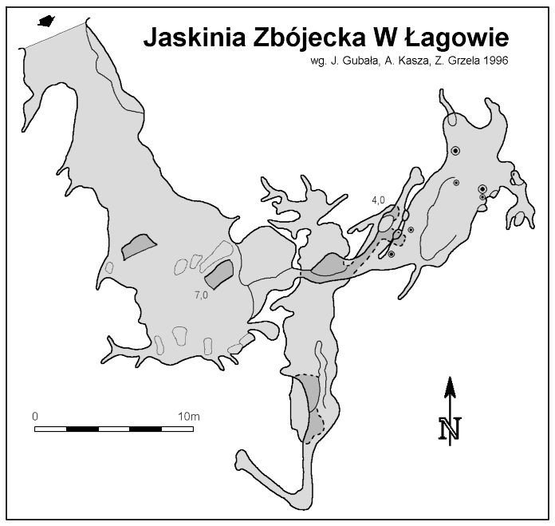
Źródło:http://sktj.pl/epimenides/inne/lagow_p.html

1. Opis powiązań programu rewitalizacji z dokumentami strategicznymi
i planistycznymi gminy
Program Rewitalizacji Gminy Łagów na lata 2016-2023 nie jest jedynym opracowaniem, które dotyczy planowania strategicznego w gminie. Samorząd posiada kilka innych dokumentów dotyczących różnych sfer rozwoju określających sposoby, które mają sprzyjać ich osiągnięciu. Zatem ważnym elementem jest umiejętne współgranie tych opracowań ze sobą. Wzajemna komplementarność Programu Rewitalizacji z innymi dokumentami strategicznymi zarówno lokalnymi
jak i ponadlokalnymi ma podnieść efektywność podejmowanych w jego ramach działań, a dodatkowo zwiększa jego ogólną wartość oraz prawdopodobieństwo realizacji. Program Rewitalizacji jest powiązany z niżej wymienionymi dokumentami strategicznymi gminy (poz. 1-4), powiatu (poz. 5), województwa (poz. 6), kraju (poz. 7-11) oraz Unii Europejskiej (poz. 12):
1 Strategia Rozwoju Gminy Łagów na lata 2015-2024,
2 Program Ochrony Środowiska dla Gminy Łagów na lata 2010-2017,
3 Program usuwania i unieszkodliwiania wyrobów zawierających azbest na terenie Gminy Łagów na lata 2008-2032,
4 Studium uwarunkowań i kierunków zagospodarowania przestrzennego,
5 Strategia rozwoju Powiatu Kieleckiego do roku 2020,
6 Strategia Rozwoju Województwa Świętokrzyskiego do roku 2020,
7 Krajowa Strategia Rozwoju Regionalnego 2010-2020: Regiony, Miasta, Obszary Wiejskie,
8 Wytyczne w zakresie rewitalizacji w programach operacyjnych na lata 2014-2020,
9 Koncepcja Przestrzennego Zagospodarowania Kraju 2030,
10 Krajowa Polityka Miejska 2023,
11 Narodowy Program Rewitalizacji 2022 (założenia)
12 EUROPA 2020. Strategia na rzecz inteligentnego i zrównoważonego rozwoju sprzyjanego włączeniu społecznemu

1 Strategia Rozwoju Gminy Łagów na lata 2015-2024
Gmina Łagów graniczy z 7 gminami województwa świętokrzyskiego, a w jej skład wchodzi 19 sołectw. Proces rewitalizacji będzie wpisywał się w wizję rozwoju Gminy Łagów (s. 16) - Aktywni i przedsiębiorczy mieszkańcy oraz prężnie funkcjonująca strefa inwestycyjna atrybutem turystycznej Gminy Łagów.
Rewitalizacja wpisuje się w Strategię Rozwoju Gminy w szczególności w działania (st. 17):
- 1.1.1 Powstanie edukacyjnej ścieżki rowerowej wraz z infrastrukturą towarzyszącą. Środowisko przyrodnicze jest istotnym walorem gminy. Walor ten wymaga działań zarówno w kierunku jego zachowania, jak i ochrony - poprzez zagospodarowanie terenu przy Jaskini Zbójeckiej ( m.in. parking dla rowerów, punkt widokowy).
- 1.1.2 Ograniczenie niskiej emisji oraz innych zanieczyszczeń do środowiska naturalnego – poprzez termomodernizacje obiektów użyteczności publicznej m.in. budynek Szkoły Podstawowej, świetlic wiejskich, Urzędu Gminy, OSP; uregulowanie gospodarki wodnej (zły stan techniczny) czy eliminowanie substancji szkodliwych dla środowiska z zakładów kopalnianych.
- Wysoka jakość usług publicznych. Wysoki standard usług publicznych jest istotny dla każdego obecnego i przyszłego mieszkańca gminy. Będzie on nie tylko podnosił średni poziom życia mieszkańców, ale także wpływał na wizerunek spójnego środowiska społecznego. Program Rewitalizacji wpisuje się w to działanie poprzez m.in. poprawę dostępu do usług opieki zdrowotnej, dostosowanie do potrzeb obiektów infrastruktury edukacyjnej, rekreacyjnej i kultury.
Mapa 3 Gmina Łagów na tle województwa świętokrzyskiego i powiatu kieleckiego

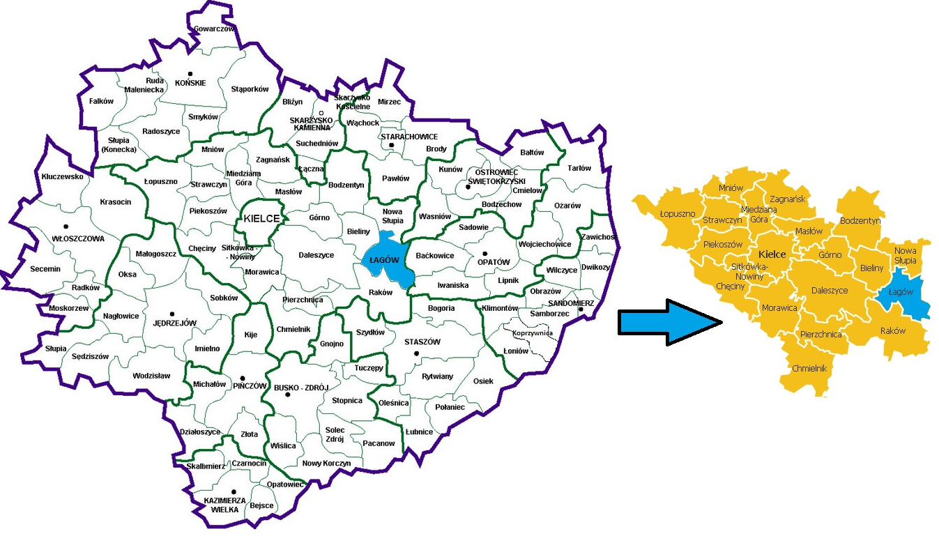
Źródło: opracowanie własne
2 Program Ochrony Środowiska dla Gminy Łagów na lata 2010-2017
Program Ochrony Środowiska dla Gminy Łagów jest podstawowym narzędziem prowadzenia polityki ekologicznej na terenie Gminy. Według założeń, przedstawionych w niniejszym opracowaniu, realizacja programu doprowadzi do poprawy stanu środowiska naturalnego, efektywnego zarządzania środowiskiem, zapewni skuteczne mechanizmy chroniące środowisko przed degradacją, a także stworzy warunki dla wdrożenia wymagań obowiązującego w tym zakresie prawa. Opracowanie jakim jest Program Ochrony Środowiska określa politykę środowiskową, a także wyznacza cele i zadania środowiskowe oraz szczegółowe programy zarządzania środowiskowego, które odnoszą się do aspektów środowiskowych, usystematyzowanych według priorytetów (st. 5).
Założenia planu zadań przeprowadzono w podziale na grupy:
- Gospodarka wodno-ściekowa
- Ochrona powierzchni ziemi i gleby
- Ochrona przyrody
- Zasoby leśne
- Ochrona powietrza
- Ochrona przed hałasem
- Ochrona przed promieniowaniem elektromagnetycznym
- Gospodarka Odpadami
- Edukacja ekologiczna
Rewitalizacja wpisuje się w szereg zadań priorytetowych jakie gmina zamierza zrealizować w ramach programu. Do jednych z nich możemy zaliczyć m.in: termomodernizacje budynków użyteczności publicznej, modernizacje dróg na terenie gminy, usunięcie azbestu z terenu gminy czy utrzymanie i ochrona obszarów o wysokich walorach przyrodniczych, znajdujących się na terenie gminy Łagów.

3 Program usuwania i unieszkodliwiania wyrobów zawierających azbest na terenie Gminy Łagów na lata 2008-2032
Podstawowym celem niniejszego Programu jest usunięcie i unieszkodliwienie wyrobów zawierających azbest z terenu Gminy Łagów, a przez to wyeliminowanie szkodliwego wpływu i niebezpiecznych dla zdrowia skutków działania azbestu. Gmina Łagów prognozuje usunięcie wszystkich wyrobów zawierających azbest do 2032 roku. Program rewitalizacji zakłada usuwanie azbestu z terenu gminy Łagów, co przyczyni się do zmniejszenia ilości azbestu pozostającego do utylizacji.

4 Studium uwarunkowań i kierunków zagospodarowania przestrzennego
Podstawą racjonalnego zagospodarowania obszaru gminy powinna być zasada trwałego zrównoważonego rozwoju, oznaczająca taki rozwój społeczno-gospodarczy, w którym następuje zespolenie działań politycznych, gospodarczych i społecznych, z zachowaniem równowagi przyrodniczej oraz trwałości podstawowych procesów przyrodniczych, w celu stworzenia możliwości zaspokajania podstawowych potrzeb społeczności lub obywateli zarówno współcześnie żyjących, jak i przyszłych pokoleń. Przepisy ustawy o zagospodarowaniu przestrzennym przyjmując zrównoważony rozwój jako priorytet działań w sprawach objętych ustawą, nakazują w zagospodarowaniu przestrzennym uwzględnić:
- wymagania ładu przestrzennego, w tym urbanistyki i architektury;
- walory architektoniczne i krajobrazowe;
- wymagania ochrony środowiska, w tym gospodarowania wodami i ochrony gruntów rolnych i leśnych;
- wymagania ochrony dziedzictwa kulturowego i zabytków oraz dóbr kultury współczesnej;
- wymagania ochrony zdrowia oraz bezpieczeństwa ludzi i mienia, a także potrzeby osób niepełnosprawnych;
- walory ekonomiczne przestrzeni;
- prawo własności;
- potrzeby obronności i bezpieczeństwa państwa;
- potrzeby interesu publicznego.
Zgodnie z prawem zapisy Programu rewitalizacji muszą być spójne z przedmiotowym Studium, stąd wszelkie planowane inwestycje infrastrukturalne będą uwzględniać wytyczne i zapisy Studium uwarunkowań.

5 Strategia rozwoju Powiatu Kieleckiego do roku 2020
Misja powiatu: „Podniesienie jakości życia mieszkańców powiatu kieleckiego oraz poprawa standardu usług publicznych poprzez realizowanie polityki zrównoważonego rozwoju społeczno – gospodarczego z poszanowaniem środowiska naturalnego i racjonalne wykorzystanie walorów kulturowych i turystycznych powiatu”(st. 92). Proces rewitalizacji Gminy Łagów wpisuje się w następujące cele strategiczne i operacyjne Strategii Powiatu Kieleckiego:
Cel strategiczny I - Rozwój zasobów ludzkich i instytucjonalnych:
Priorytet 3 - Zwiększenie dostępności i podniesienie jakości usług w sferze ochrony zdrowia - poprzez zwiększeni dostępu do usług medycznych na terenie gminy Łagów.
Priorytet 4 - Podniesienie poziomu bezpieczeństwa publicznego - poprzez modernizacje dróg na terenie gminy Łagów.
Cel strategiczny II - Ochrona i racjonalne wykorzystanie walorów środowiska naturalnego i dóbr kultury:
Priorytet 2 - Ochrona i optymalne wykorzystanie dóbr kultury - poprzez renowacje obiektów zabytkowych.
Priorytet 3 - Rozwój turystki oraz tworzenie i modernizacja infrastruktury kulturowej i turystycznej. W planie rewitalizacji zostały umieszczone takie działania, które mają za zadanie podnieść walory estetyczne Gminy Łagów oraz poprawić dostęp infrastruktury kulturowej i turystycznej poprzez m.in. utworzenie Centrum Kultury w celu zwiększenia dostępu do oferty kulturalne, modernizacje terenu wokół Jaskini Zbójeckiej.
Cel strategiczny II - Ochrona i racjonalne wykorzystanie walorów środowiska naturalnego i dóbr kultury
Priorytet 1 - Ochrona i poprawa stanu środowiska naturalnego poprzez usuwanie azbestu oraz wyrobów zawierających azbest.
Cel strategiczny III – Rozwój gospodarczy oraz rozwój infrastruktury technicznej i społecznej Priorytet 1 - Zwiększenie i poprawa dostępności komunikacyjnej powiatu – poprzez modernizacje dróg wraz z infrastruktura towarzyszącą na terenie Gminy Łagów.
Priorytet 2 - Budowa, rozbudowa, modernizacja i wyposażenie obiektów użyteczności publicznej –poprzez m.in. modernizacje budynku szkoły, świetlic środowiskowych, budynku Urzędu Gminy Czy OSP.

6 Strategia Rozwoju Województwa Świętokrzyskiego do roku 2020
Aktualizacja Strategii Województwa Świętokrzyskiego do roku 2020 została przyjęta uchwałą Sejmiku Województwa Świętokrzyskiego nr XXXIII/589/13 z dnia 16 lipca 2013r.
Rewitalizacja Gminy Łagów wpisuje się w cel strategiczny 5: Koncentracja na rozwoju obszarów wiejskich. Wg Strategii Rozwoju Województwa realizacja tego celu powinna obejmować rozwój usług publicznych (s. 40-41), w tym:
- poprawę dostępności i jakości opieki medycznej na terenach wiejskich – planujemy polepszenie usług medycznych,
- zwiększenie dostępności i jakości usług edukacyjnych (w tym edukacji przedszkolnej) – zwiększenie dostępu usług związanych z opieka nad dziećmi do lat 3.
W/w działania są także ujęte w Programie Rewitalizacji dla Gminy Łagów.

7 Krajowa Strategia Rozwoju Regionalnego 2010-2020: Regiony, Miasta, Obszary Wiejskie
Najważniejszym celem Krajowej Strategii Rozwoju Regionalnego jest wykorzystanie specyficznych atutów (tzw. potencjałów rozwojowych), które ma każdy obszar Polski, dla osiągnięcia celów rozwoju kraju – wzrostu, zatrudnienia i spójności.
Chodzi o politykę rozwoju „szytą na miarę” konkretnej części naszego kraju. Strategia mówi o tym, że „środki na rozwój trzeba inwestować tak, by wspierały mocne stron danego obszaru, dawały szansę na wzrost gospodarczy i większe zatrudnienie oraz niwelowały różnice w poziomie rozwoju”.
Strategia wyznacza też trzy cele szczegółowe. Dotyczą one:
- wzrostu konkurencyjności regionów (chodzi o rozwijanie potencjałów największych miast
i otaczających je gmin oraz tworzenie warunków do korzystania z tego rozwoju przez pozostałe obszary.
- niwelowania różnic w rozwoju poszczególnych obszarów kraju (chodzi szczególnie o obszary wiejskie o najniższym poziomie dostępu mieszkańców do dóbr i usług, miasta, które tracą dotychczasowe funkcje społeczno-gospodarcze, np. niektóre byłe stolice województw, obszary przygraniczne czy te części Polski, które nie mają nowoczesnej sieci drogowej czy kolejowej),
- sprawnego zarządzania polityką rozwoju (m.in. większa rola województw w prowadzeniu polityki rozwoju, nowe narzędzia polityki regionalnej – kontrakty terytorialne, obserwatoria terytorialne, krajowe i regionalne fora terytorialne).
Program Rewitalizacji dąży do wzrostu konkurencyjności Gminy Łagów poprzez wykorzystanie jej potencjałów, zmniejszając w ten sposób różnice w rozwoju pomiędzy obszarami wiejskimi
a miejskimi (miasta: Kielce, Chęciny, Daleszyce). Sam dokument przyczynia się także do sprawniejszego zarządzania polityką rozwoju na poziomie samorządu.

8 Wytyczne w zakresie rewitalizacji w programach operacyjnych na lata 2014-2020
Wytyczne wskazują warunki i sposoby zapewnienia komplementarności interwencji dla projektów rewitalizacyjnych współfinasowanych z funduszy EFRR, EFS i FS w ramach różnych celów tematycznych, priorytetów inwestycyjnych, zarówno w ramach Regionalnego Programu Operacyjnego, jak i Krajowego Programu Operacyjnego.
Podstawowym celem Wytycznych jest ujednolicenie warunków i procedur wdrażania programów operacyjnych na lata 2014-2020 w zakresie projektów realizujących cele rewitalizacji. Dokumentem odniesienia dla Wytycznych jest Umowa Partnerstwa, która formułuje wyzwania związane
z zapewnieniem warunków dla właściwej rewitalizacji, tj. zintegrowanego, kompleksowego oraz przygotowanego i prowadzonego z uwzględnieniem realnej partycypacji społecznej przeciwdziałania procesom degradacji obszarów dotkniętych kryzysem.
Niniejszy Program Rewitalizacji jest opracowany z uwzględnieniem przedmiotowych wytycznych Ministerstwa Infrastruktury i Rozwoju.

9 Koncepcja Przestrzennego Zagospodarowania Kraju 2030 (KPZK 2030)
Koncepcja Przestrzennego Zagospodarowania Kraju jest najważniejszym dokumentem strategicznym w kwestii zagospodarowania przestrzennego kraju. Został on stworzony w celu zapewnienia efektywnego wykorzystania jego przestrzeni. Dokument zawiera cele i kierunku działań służące takiemu planowaniu przestrzennemu, który pozwoli na wzrost społeczno-gospodarczy państwa. Cele określone w dokumencie to:
- Podwyższenie konkurencyjności głównych ośrodków miejskich Polski w przestrzeni europejskiej poprzez ich integrację funkcjonalną przy zachowaniu policentrycznej struktury systemu osadniczego sprzyjającego spójności.
- Poprawa spójności wewnętrznej i terytorialnej kraju poprzez promowanie integracji funkcjonalnej, tworzenie warunków dla rozprzestrzeniania się czynników rozwoju, wielofunkcyjny rozwój obszarów wiejskich oraz wykorzystywanie potencjału wewnętrznego wszystkich terytoriów.
- Poprawa dostępności terytorialnej kraju w różnych skalach przestrzennych poprzez rozwijanie infrastruktury transportowej i telekomunikacyjnej.
- Kształtowanie struktur przestrzennych wspierających osiągnięcie i utrzymanie wysokiej jakości środowiska przyrodniczego i walorów krajobrazowych Polski.
- Zwiększanie odporności struktury przestrzennej kraju na zagrożenia naturalne i utraty bezpieczeństwa energetycznego oraz kształtowanie struktur przestrzennych wspierających zdolności obronne państwa.
- Przywrócenie i utrwalanie ładu przestrzennego.
Wdrożenie działań przewidzianych w Programie Rewitalizacji Gminy Łagów wpisuje się w cele:
- nr 2 dotyczący wielofunkcyjnego rozwoju obszarów wiejskich oraz wykorzystywania potencjałów w procesie zarządzania rozwojem lokalnym,
- nr 3 poprzez budowę i modernizacje dróg,
- nr 6, gdyż Program Rewitalizacji zakłada uporządkowanie i przywrócenie ładu przestrzennego na terenach pogrążonych w kryzysie.

10 Krajowa Polityka Miejska 2023
Choć sam dokument koncentruje się na rozwoju miast, można znaleźć w nim wiele inspirujących wskazówek, które zostały także uwzględnione w niniejszym dokumencie. Warto zwrócić uwagę, że Krajowa Polityka Miejska bierze pod uwagę następujące wątki tematyczne:
- kształtowanie przestrzeni,
- partycypacja publiczna,
- transport i mobilność miejska,
- niskoemisyjność i efektywność energetyczna,
- rewitalizacja,
- polityka inwestycyjna,
- rozwój gospodarczy,
- ochrona środowiska i adaptacja do zmian klimatu,
- demografia,
- zarządzanie obszarami miejskimi.
Program Rewitalizacji jako dokument planistyczny i strategiczny wpisuje się w cel strategiczny Polityki Miejskiej tj. „wzmocnienie zdolności miast i obszarów zurbanizowanych do zrównoważonego rozwoju i tworzenia miejsc pracy oraz poprawa jakości życia mieszkańców” (s. 12). Jednym z najważniejszych elementów branych pod uwagę w rozwoju wg Krajowej Polityki Miejskiej jest właśnie jakość życia mieszkańców.
„(…) jest ona pochodną szeregu czynników ją determinujących, w tym także zrównoważonego rozwoju miasta oferującego wysokiej jakości miejsca pracy. Patrząc z tej samej perspektywy na całość Krajowej Polityki Miejskiej należy stwierdzić, że każde podejmowane działanie, tak z poziomu centralnego, jak
i z poziomu poszczególnych szczebli samorządu terytorialnego (a szczególnie władz miejskich) należy rozpatrywać i oceniać przez pryzmat potrzeb człowieka i jakości jego życia” (s. 15).
Program Rewitalizacji Gminy Łagów niweluje chaos wizualny i wpływa na poprawę estetyki gminy, zwłaszcza terenów rewitalizacji. Wszelkie działania ujęte w Programie mają na celu podniesienie jakości życia mieszkańców Gminy Łagów, w szczególności osób zamieszkujących obszar rewitalizacji.

11 Narodowy Program Rewitalizacji 2022 (założenia)
Jak czytamy w dokumencie (s. 2):
„Myślą przewodnią Narodowego Planu Rewitalizacji ma być zapewnienie mu możliwie powszechnego charakteru tak, aby jak najszersze grono obywateli i podmiotów mogło się utożsamić z ideą naprawy środowiska miejskiego i włączać się lub podejmować z własnej inicjatywy działania
w tym zakresie”.
Niniejszy Program Rewitalizacji wpisuje się rozumienie rewitalizacji wskazanej w założeniach do Narodowego Programu Rewitalizacji „nie jedynie jako modernizacji w wymiarze infrastrukturalnym
(i to dotychczas często punktowej i nieco przypadkowej), ale jako zespołu działań prowadzonych kompleksowo, wielowymiarowo, skoordynowanych i skoncentrowanych tematycznie
i terytorialnie w celu osiągnięcia założonych przemian w obszarach kryzysowych” (s.3).
Zapewniamy także udział mieszkańców gminy Łagów, zwłaszcza obszarów zdegradowanych,
w procesie uspołecznienia procesu rewitalizacji (powołano Zespół ds. rewitalizacji w Urzędzie Gminy Łagów oraz Komitet rewitalizacyjny).

12 EUROPA 2020. Strategia na rzecz inteligentnego i zrównoważonego rozwoju sprzyjanego włączeniu społecznemu
Strategia ta jest nową długookresową strategią rozwoju Unii Europejskiej na lata 2010-2020. Strategia „Europa 2020” zastąpiła realizowaną w latach 2000-2010 Strategię Lizbońską i jest próbą odpowiedzi na słabości europejskiej gospodarki, które ujawniły się szczególnie podczas ostatniego kryzysu. Jak czytamy w dokumencie (s. 12):
„U podstaw strategii Europa 2020 powinny leżeć trzy priorytety:
- rozwój inteligentny – rozwój gospodarki opartej na wiedzy i innowacji;
- rozwój zrównoważony – wspieranie gospodarki efektywniej korzystającej z zasobów,
- bardziej przyjaznej środowisku i bardziej konkurencyjnej;
- rozwój sprzyjający włączeniu społecznemu – wspieranie gospodarki charakteryzującej się wysokim poziomem zatrudnienia i zapewniającej spójność gospodarczą, społeczną i terytorialną”.
W ramach Programu Rewitalizacji podejmujemy szereg działań wpisujących się w Strategię „EUROPA 2020”, tj. m.in. inwestycje w energię odnawialną m.in. termomodernizacja budynków użyteczności publicznej.

2. Diagnoza czynników i zjawisk kryzysowych służąca wyznaczeniu granic obszaru zdegradowanego i obszaru rewitalizacji

Streszczenie diagnozy

- Diagnoza wskazuje podział gminy na jednostki struktury wewnętrznej

- Sposób wyznaczenie jednostek planistycznych służących badaniu zróżnicowania wewnątrzgminnego i uzasadniono metodę podziału
W diagnozie podstawową jednostką planistyczną są jednostki pomocnicze gminy tj. sołectwo.

- Przestrzenne zróżnicowanie diagnozowanych zjawisk
W diagnozie dokonano analizy problemów społecznych, gospodarczych, środowiskowych, technicznych i funkcjonalno-przestrzennych występujących na terenie wszystkich sołectw gminy Łagów.

- Diagnoza dotyczy całej gminy, w tym obszarów niezamieszkałych i poprzemysłowych
Diagnozie zostały całe jednostki pomocnicze, w tym terenie niezamieszkałe. Obszary poprzemysłowe zostało przedstawione w dalszej części diagnozy.

- Diagnoza gminy zawiera analizę sfery społecznej

- diagnoza zawiera analizę (ilościową i jakościową) zjawisk społecznych
Analizując sferę społeczną wzięto m.in. pod uwagę w szczególności dane dot. bezrobocia, ubóstwa, niskiego poziomu edukacji, a także niewystarczającego poziomu uczestnictwa w życiu publicznym i kulturalnym.

- diagnoza wykazuje niekorzystny poziom mierników poszczególnych zjawisk
Diagnoza pokazuje trendy zachodzące w sferze społecznej np. analizy demograficzne, wzrost/spadek przestępczości, itp.

- diagnoza identyfikuje czynniki powodujące sytuację kryzysową w sferze społecznej
w odniesieniu do jednostek planistycznych podlegające analizie
Diagnoza porównuje ze sobą poszczególne jednostki pomocnicze gminy i w ten sposób określa skalę potrzeb społecznych.

- diagnoza definiuje główne problemy w sferze społecznej w odniesieniu do jednostek planistycznych podlegających analizie
Główne problemy społeczne określono na podstawie danych Gminnego Ośrodka Pomocy Społecznej w Łagowie (GOPS) w zakresie korzystania z zasiłków. GOPS w Łagowie jest gminną jednostką organizacyjną i budżetową utworzoną do realizacji zadań własnych i zleconych gminy z zakresu pomocy społecznej. Coraz większym problemem społecznym dla wielu rodzin z terenu Gminy Łagów jest brak wystarczających środków do życia. Najwięcej osób/rodzin korzysta z pomocy GOPS z powodu bezrobocia, niepełnosprawności oraz długotrwałej lub ciężkiej choroby. Liczbę osób/rodzin oraz przyczyny korzystania z pomocy społecznej w latach 2013-2015 obrazuje poniższa tabela.

Tabela 1 Liczba rodzin i osób korzystających z pomocy GOPS w latach 2013-2015
Wyszczególnienie | 2013 |  | 2014 |  | 2015
Wyszczególnienie | Liczba rodzin | Liczba osób | Liczba rodzin | Liczba osób | Liczba rodzin | Liczba osób
Bezrobocie | 102 | 294 | 103 | 334 | 105 | 308
Ubóstwo | 28 | 89 | 43 | 138 | 45 | 123
Niepełnosprawność | 76 | 196 | 85 | 243 | 81 | 308
Długotrwała lub ciężka choroba | 86 | 264 | 105 | 365 | 107 | 368
Przemoc | 8 | 29 | 8 | 32 | 15 | 63
Bezradność w sprawach opiekuńczo wychowawczych | 6 | 34 | 2 | 7 | 2 | 2
Trudności po opuszczeniu zakładów karnych | 1 | 1 | 0 | 0 | 0 | 0
Alkoholizm | 29 | 38 | 15 | 48 | 26 | 104
Sytuacja kryzysowa | 0 | 0 | 1 | 1 | 0 | 0
Zdarzenia losowe | 3 | 3 | 7 | 7 | 6 | 6
Źródło: dane GOPS w Łagowie

- Diagnoza zawiera analizę sfery gospodarczej, środowiskowej, funkcjonalno-przestrzennej

- diagnoza zawiera analizę (ilościową i jakościową) zjawisk gospodarczych, środowiskowych, przestrzenno-funkcjonalnych, technicznych

Przedstawiono w dalszej części diagnozy analizę ilościową i jakościową w podziale na jednostki pomocnicze i porównano je ze sobą w zakresie stopnia przedsiębiorczości, kondycji lokalnych firm, azbestu pozostającego do utylizacji na terenie poszczególnych sołectw, dostępu do sieci wodociągowej, kanalizacyjnej, itd.

- diagnoza identyfikuje czynniki powodujące sytuację kryzysową w sferze gospodarczej, środowiskowej, funkcjonalno-przestrzennej, technicznej w odniesieniu do jednostek planistycznych podlegających analizie.

Czynnikami tymi są m.in.:
- niewystarczające środki finansowe na realizację zadań samorządowych,
- starzenie się społeczeństwa,
- mała liczba firm na lokalnym rynku,
- niska świadomość społeczna.

- diagnoza definiuje główne problemy w sferze gospodarczej, środowiskowej, funkcjonalno-przestrzennej, technicznej w odniesieniu do jednostek planistycznych podlegających analizie.
Główne problemy na terenie gminy:
- wysokie bezrobocie,
- ubóstwo,
- niepełnosprawność,
- wysoka przestępczość,
- niska przedsiębiorczość,
- słaba kondycja lokalnych firm,
- mała liczba miejsc pracy na lokalnym rynku,
- słaba aktywność organizacji pozarządowych,
- przestarzała kanalizacja lub jej brak,
- zły stan dróg lokalnych,
- niewystarczający dostęp do wysokiej jakości infrastruktury sportowej, rekreacyjnych, zdrowotnej, edukacyjnej, kulturalnej,

- Diagnoza pozwala na wskazania delimitacji obszaru zdegradowanego
Obszary zdegradowane (w naszym przypadku tożsame z obszarem rewitalizacji) wskazują na występowanie na ich terenie problemów w sferze gospodarczej, środowiskowej, funkcjonalno-przestrzennej, technicznej w odniesieniu do jednostek planistycznych podlegających diagnozie.

- Na podstawie przeprowadzonej diagnozy wyznaczono obszar rewitalizacji
- W Programie obszar zdegradowany i zarazem obszar rewitalizacji tworzą:
- podobszar 1 sołectwo Łagów,
- podobszar 2 – sołectwo Sędek.

- Obszary rewitalizacji nie przekraczają 20% powierzchni gminy i obejmują nie więcej niż 30% jej mieszkańców.
- W pogłębionej diagnozie przedstawiono uzasadnienie wskazania tych obszarów.

Analiza ilościowa i jakościowa problemów społecznych na terenie Gminy Łagów

Poniżej prezentujemy analizę ilościowo-jakościową, która ma na celu identyfikację czynników
i zjawisk kryzysowych oraz wytypowanie sołectw/miejscowości, które są najbardziej dotknięte kryzysem społecznym oraz gospodarczym, technicznym, funkcjonalno-społecznym i/lub środowiskowym. Na wstępie warto zaznaczyć, że gmina znajduje się na obszarach strategicznej interwencji – gmin o najgorszym dostępie do usług.

Mapa 4 Gmina Łagów na tle województwa świętokrzyskiego
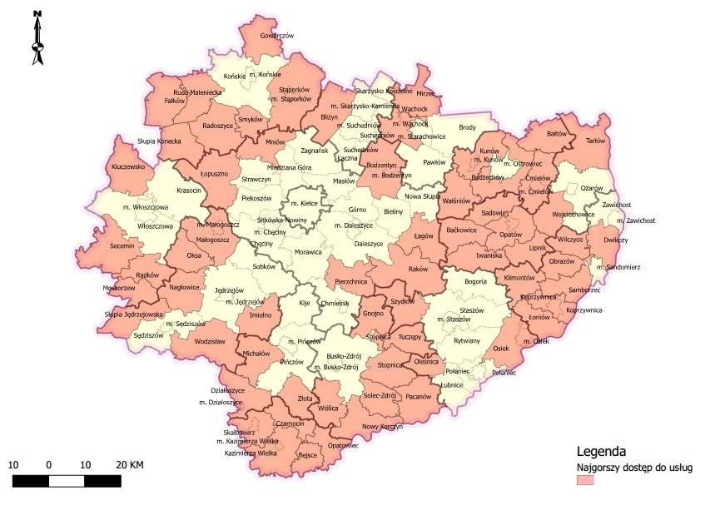
Źródło: Urząd Marszałkowski Województwa Świętokrzyskiego
http://www.2014-2020.rpo-swietokrzyskie.pl/dowiedz-sie-wiecej-o-programie/zapoznaj-sie-z-prawem-i-dokumentami/dokumenty-regionalne/item/385-mapy-obszarow-strategicznej-interwencji

Analiza ilościowa problemów w sferze społecznej

Liczba rodzin korzystających z pomocy GOPS w poszczególnych miejscowościach w latach 2013-2015
W roku 2015 o 21 rodzin wzrosła liczba osób korzystających z pomocy GOPS względem roku 2013. Skala tej pomocy była największa w następujących miejscowościach:
- Łagów – 80 rodzin (169 osób) w 2015, 73 rodziny (166 osób) w 2014r.
- Wola Łagowska – 54 rodziny (93 osoby) w 2015r., 51 rodzin (124 osoby) w 2014r.
- Stara Zbelutka – 44 rodziny (148 osób) w 2015r., 48 rodzin (136 osób) w 2014r.
- Czyżów - 31 rodzin (81 osób) w 2015r., 27 rodzin (77 osób) w 2014r.

Tabela 2 Liczba rodzin korzystających z pomocy GOPS w latach 2013-2015 w podziale na miejscowości
 | 2013 |  |  | 2014 |  |  | 2015
 | Liczba rodzin | Liczba osób | % mieszkańców | Liczba rodzin | Liczba osób | % mieszkańców | Liczba rodzin | Liczba osób | % mieszkańców
Czyżów | 33 | 121 | 34,4% | 27 | 77 | 21,9% | 31 | 84 | 24,3%
Duraczów | 12 | 37 | 39,8% | 4 | 14 | 15,2% | 4 | 11 | 11,6%
Gęsice | 14 | 37 | 15,0% | 9 | 19 | 7,8% | 7 | 19 | 7,9%
Lechówek | 22 | 74 | 19,1% | 19 | 74 | 19,0% | 17 | 47 | 11,8%
Łagów | 78 | 169 | 10,6% | 73 | 166 | 10,4% | 80 | 169 | 10,6%
Małacentów | 13 | 31 | 50,0% | 11 | 20 | 33,3% | 13 | 21 | 32,3%
Melonek | 13 | 43 | 42,6% | 10 | 24 | 23,8% | 13 | 26 | 26,3%
Nowa Zbelutka | 11 | 39 | 17,9% | 11 | 36 | 16,6% | 13 | 16 | 7,3%
Nowy Staw | 13 | 38 | 22,5% | 7 | 18 | 10,7% | 10 | 24 | 14,2%
Piotrów-Gułaczów | 9 | 23 | 9,3% | 8 | 23 | 9,3% | 8 | 26 | 10,6%
Piotrów-Podłazy | 23 | 62 | 25,9% | 16 | 44 | 18,7% | 20 | 67 | 28,6%
Piotrów-Porębiska | 6 | 22 | 9,8% | 6 | 22 | 9,8% | 6 | 27 | 11,6%
Piotrów-Zagościniec | 23 | 47 | 28,3% | 27 | 57 | 35,4% | 28 | 79 | 48,2%
Płucki | 21 | 67 | 22,8% | 18 | 35 | 12,0% | 29 | 71 | 24,4%
Ruda | 12 | 46 | 63,9% | 15 | 56 | 96,6% | 18 | 64 | 110,3%
Sadków | 18 | 64 | 14,8% | 18 | 56 | 12,9% | 21 | 62 | 14,4%
Sędek | 25 | 83 | 25,4% | 29 | 74 | 22,5% | 20 | 97 | 29,0%
Stara Zbelutka | 31 | 114 | 24,5% | 48 | 136 | 29,1% | 44 | 148 | 31,8%
Winna | - | - | 0,0% | - | - | 0,0% | - | - | 0,0%
Wiśniowa | 12 | 48 | 31,8% | 10 | 43 | 30,3% | 15 | 53 | 37,1%
Wola Łagowska | 39 | 99 | 18,9% | 51 | 124 | 23,2% | 54 | 93 | 17,5%
Zamkowa Wola | 20 | 37 | 10,9% | 20 | 56 | 16,5% | 15 | 36 | 10,6%
Złota Woda | 26 | 56 | 20,7% | 39 | 103 | 38,9% | 29 | 42 | 15,7%
RAZEM | 474 | 1357 | 19,3% | 476 | 1277 | 18,3% | 495 | 1282 | 18,3%
Źródło: analiza własna na podstawie danych GOPS w Łagowie

Liczba dzieci i młodzieży korzystająca z dożywiania w latach 2013-2015
Państwowy program „Pomoc państwa w zakresie dożywiania” nakłada na gminę obowiązek dożywiania dzieci oraz zapewnienia posiłku osobom jego pozbawionym, zwłaszcza jeżeli chodzi
o osoby z terenów objętych wysokim poziomem bezrobocia i ze środowisk wiejskich. Zjawisko dożywiania dzieci i młodzieży w gminie Łagów w ostatnich latach maleje. W 2015r. 24,2% dzieci
w wieku do 15 r.ż. było objętych dożywianiem. Ilościowo zjawisko to jest największe w Sędku gdzie dożywianiem objętych jest 39 dzieci tj. 72,2% ogółu dzieci w wieku do lat 15 z terenu miejscowości oraz Zbelutce Starej, gdzie również 39 dzieci objętych jest dożywianiem. Kolejne miejscowości to:
- Czyżów - 26 dzieci w 2015r., tj. 9,3% ogółu korzystających i 49,1% ogółu dzieci w wieku do 15 r.ż. zamieszkujących teren miejscowości,
- Łagów – 24 dzieci w 2015r., tj. 8,6 % ogółu korzystających i 10% ogółu dzieci w wieku do 15 r.ż.,
- Wola Łagowska – 21 dzieci tj. 7,5% ogółu korzystających i 21% ogółu dzieci w wieku do 15 r.ż.,

Tabela 3 Liczba dzieci i młodzieży korzystająca z dożywiania w latach 2013-2015 z podziałem na miejscowości
L.p. | Miejscowość | 2013 | % do ogółu korzystających | 2014 | % do ogółu korzystających | 2015 | % do ogółu korzystających | % do ogółu dzieci
1. | Czyżów | 26 | 8,3% | 25 | 9,5% | 26 | 9,3% | 49,1%
2. | Duraczów | 4 | 1,3% | 2 | 0,8% | 2 | 0,7% | 11,1%
3. | Gęsice | 11 | 3,5% | 7 | 2,7% | 7 | 2,5% | 17,5%
4. | Lechówek | 18 | 5,8% | 15 | 5,7% | 17 | 6,1% | 23,3%
5. | Łagów | 30 | 9,6% | 24 | 9,1% | 24 | 8,6% | 10,0%
6. | Małacentów | 4 | 1,3% | 2 | 0,8% | 2 | 0,7% | 18,2%
7. | Melonek | 10 | 3,2% | 5 | 1,9% | 5 | 1,8% | 29,4%
8. | Nowa Zbelutka | 8 | 2,6% | 4 | 1,5% | 4 | 1,4% | 15,4%
9. | Nowy Staw | 11 | 3,5% | 6 | 2,3% | 6 | 2,1% | 18,8%
10. | Piotrów-Gułaczów | 9 | 2,9% | 8 | 3,0% | 8 | 2,9% | 15,7%
11. | Piotrów-Podłazy | 3 | 1,0% | 4 | 1,5% | 4 | 1,4% | 10,8%
12. | Piotrów-Porębiska | 3 | 1,0% | 4 | 1,5% | 4 | 1,4% | 9,5%
13. | Piotrów-Zagościniec | 9 | 2,9% | 4 | 1,5% | 4 | 1,4% | 13,8%
14. | Płucki | 17 | 5,4% | 13 | 4,9% | 13 | 4,6% | 30,2%
15. | Ruda | 15 | 4,8% | 9 | 3,4% | 11 | 3,9% | 91,7%
16. | Sadków | 20 | 6,4% | 15 | 5,7% | 18 | 6,4% | 26,9%
17. | Sędek | 38 | 12,1% | 35 | 13,3% | 39 | 13,9% | 72,2%
18. | Stara Zbelutka | 38 | 12,1% | 35 | 13,3% | 39 | 13,9% | 48,8%
19. | Winna | - | -! | - | - | - | - | -
20. | Wiśniowa | 5 | 1,6% | 8 | 3,0% | 8 | 2,9% | 26,7%
21. | Wola Łagowska | 22 | 7,0% | 21 | 8,0% | 21 | 7,5% | 21,0%
22. | Zamkowa Wola | 6 | 1,9% | 11 | 4,2% | 11 | 3,9% | 20,4%
23. | Złota Woda | 6 | 1,9% | 7 | 2,7% | 7 | 2,5% | 17,1%
 | RAZEM | 313 |  | 264 |  | 280 |  | 24,2%
Źródło: analiza własna na podstawie danych GOPS w Łagowie

Liczba osób w poszczególnych miejscowościach, która skorzystała z zasiłków stałych, okresowych i celowych w latach 2013-2015

Zasiłek stały jest świadczeniem pieniężnym pomocy społecznej, które przysługuje pełnoletniej osobie samotnie gospodarującej, niezdolnej do pracy z powodu wieku lub całkowicie niezdolnej do pracy, jeżeli jej dochód jest niższy od kryterium dochodowego osoby samotnie gospodarującej oraz – pełnoletniej osobie pozostającej w rodzinie, niezdolnej do pracy z powodu wieku lub całkowicie niezdolnej do pracy, jeżeli jej dochód, jak również dochód na osobę w rodzinie są niższe od kryterium dochodowego na osobę w rodzinie. W gminie Łagów wzrosła w badanym okresie liczba osób korzystających z zasiłku stałego (wzrost względem roku 2013 o 4 osoby). Najwięcej osób w 2015r. pobierało to świadczenie w: Łagowie – 18 osób co stanowi 29,5% ogółu pobierających ten zasiłek, Zbelutce Starej – 6 osób tj. 9,8%, oraz miejscowościach Lechówek i Płucki – po 5 osób.

Tabela 4 Liczba osób korzystająca z zasiłku stałego w poszczególnych miejscowościach Gminy Łagów w latach 2013-2015
L.p. | Miejscowość | 2013 | % do ogółu korzystających | 2014 | % do ogółu korzystających | 2015 | % do ogółu korzystających
1. | Czyżów | 4 | 7,0% | 4 | 6,3% | 4 | 6,6%
2. | Duraczów | - | - | - | - | - | -
3. | Gęsice | 4 | 7,0% | 4 | 6,3% | 3 | 4,9%
4. | Lechówek | 4 | 7,0% | 5 | 7,9% | 5 | 8,2%
5. | Łagów | 18 | 31,6% | 20 | 31,7% | 18 | 29,5%
6. | Małacentów | 1 | 1,8% | 1 | 1,6% | 1 | 1,6%
7. | Melonek | 1 | 1,8% | 1 | 1,6% | 1 | 1,6%
8. | Nowa Zbelutka | 1 | 1,8% | 1 | 1,6% | 1 | 1,6%
9. | Nowy Staw | 1 | 1,8% | 1 | 1,6% | 1 | 1,6%
10. | Piotrów-Gułaczów | - | - | - | - | - | -
11. | Piotrów-Podłazy | 1 | 1,8% | 1 | 1,6% | 1 | 1,6%
12. | Piotrów-Porębiska | 1 | 1,8% | 1 | 1,6% | 1 | 1,6%
13. | Piotrów-Zagościniec | 1 | 1,8% | 1 | 1,6% | 1 | 1,6%
14. | Płucki | 6 | 10,5% | 6 | 9,5% | 5 | 8,2%
15. | Ruda | 1 | 1,8% | 1 | 1,6% | 1 | 1,6%
16. | Sadków | 1 | 1,8% | - | - | 1 | 1,6%
17. | Sędek | 2 | 3,5% | 3 | 4,8% | 4 | 6,6%
18. | Stara Zbelutka | 3 | 5,3% | 6 | 9,5% | 6 | 9,8%
19. | Winna | - | - | - | - | - | -
20. | Wiśniowa | 1 | 1,8% | - | - | - | -
21. | Wola Łagowska | 4 | 7,0% | 3 | 4,8% | 3 | 4,9%
22. | Zamkowa Wola | 2 | 3,5% | 3 | 4,8% | 3 | 4,9%
23. | Złota Woda | 0 | 0,0% | 1 | 1,6% | 1 | 1,6%
 | RAZEM | 57 | 100,0% | 63 | 100,0% | 61 | 100,0%
Źródło: analiza własna na podstawie danych GOPS w Łagowie

Zasiłek okresowy jest świadczeniem pieniężnym pomocy społecznej, które przysługuje
w szczególności ze względu na długotrwałą chorobę, niepełnosprawność, bezrobocie, możliwość utrzymania lub nabycia uprawnień do świadczeń z innych systemów zabezpieczenia społecznego, osobie samotnie gospodarującej albo rodzinie, której dochód jest niższy od kryterium dochodowego. Zasiłek okresowy ustala się w przypadku osoby samotnie gospodarującej – do wysokości różnicy między kryterium dochodowym osoby samotnie gospodarującej a dochodem tej osoby, a w przypadku rodziny – do wysokości różnicy między kryterium dochodowym rodziny a dochodem tej rodziny.

W ostatnich latach obserwujemy spadek ogólnej liczby osób korzystających z zasiłków okresowych
(o 21 w roku 2015 względem roku 2013). 14 osób (15,7% ogółu), które skorzystało z tego świadczenia to mieszkańcy Łagowa. Kolejną miejscowością, gdzie liczba osób pobierających to świadczenie jest wysoka jest Sędek 13 osób tj. 14,6% ogółu pobierających ten zasiłek.

Tabela 5 Liczba osób korzystająca z zasiłku okresowego w poszczególnych miejscowościach Gminy Łagów
w latach 2013 - 2015
L.p. | Miejscowość | 2013 | % do ogółu korzystających | 2014 | % do ogółu korzystających | 2015 | % do ogółu korzystających
1. | Czyżów | 8 | 7,3% | 5 | 5,1% | 3 | 3,4%
2. | Duraczów | 3 | 2,7% | 1 | 1,0% | 2 | 2,2%
3. | Gęsice | 3 | 2,7% | 1 | 1,0% | - | -
4. | Lechówek | 9 | 8,2% | 5 | 5,1% | 7 | 7,9%
5. | Łagów | 20 | 18,2% | 20 | 20,2% | 14 | 15,7%
6. | Małacentów | 1 | 0,9% | 1 | 1,0% | - | -
7. | Melonek | 2 | 1,8% | 3 | 3,0% | 2 | 2,2%
8. | Nowa Zbelutka | 3 | 2,7% | 3 | 3,0% | 3 | 3,4%
9. | Nowy Staw | 2 | 1,8% | - | - | 1 | 1,1%
10. | Piotrów-Gułaczów | 3 | 2,7% | 2 | 2,0% | 1 | 1,1%
11. | Piotrów-Podłazy | 4 | 3,6% | 5 | 5,1% | 4 | 4,5%
12. | Piotrów-Porębiska | 6 | 5,5% | 5 | 5,1% | 7 | 7,9%
13. | Piotrów-Zagościniec | - | - | - | - | 2 | 2,2%
14. | Płucki | 2 | 1,8% | 1 | 1,0% | 3 | 3,4%
15. | Ruda | 2 | 1,8% | 2 | 2,0% | 1 | 1,1%
16. | Sadków | 4 | 3,6% | 6 | 6,1% | 5 | 5,6%
17. | Sędek | 8 | 7,3% | 9 | 9,1% | 13 | 14,6%
18. | Stara Zbelutka | 9 | 8,2% | 7 | 7,1% | 4 | 4,5%
19. | Winna | - | - | - | - | - | -
20. | Wiśniowa | 5 | 4,5% | 4 | 4,0% | 2 | 2,2%
21. | Wola Łagowska | 10 | 9,1% | 11 | 11,1% | 4 | 4,5%
22. | Zamkowa Wola | 1 | 0,9% | 3 | 3,0% | 4 | 4,5%
23. | Złota Woda | 5 | 4,5% | 5 | 5,1% | 7 | 7,9%
 | RAZEM | 110 | 100,0% | 99 | 100,0% | 89 | 100,0%
Źródło: analiza własna na podstawie danych GOPS w Łagowie

Zasiłek celowy to świadczenie fakultatywne przyznawane na zaspokojenie niezbędnej potrzeby bytowej, a w szczególności na pokrycie części lub całości kosztów zakupu żywności, leków i leczenia, opału, odzieży, niezbędnych przedmiotów użytku domowego, drobnych remontów i napraw
w mieszkaniu, a także kosztów pogrzebu. W roku 2015 wzrosła liczba osób pobierających ten zasiłek wzrosła o 11 (względem 2013). Spośród miejscowości zjawisko to było największe w:
- Łagowie 57 osób pobierało ten zasiłek tj., 28,1% ogółu korzystających,
- Starej Zbelutce 29 osób tj. 9,9% ogółu,
- Woli Łagowskiej – 16 osób tj. 7,9% ogółu.

Tabela 6 Liczba osób korzystająca z zasiłku celowego w poszczególnych miejscowościach Gminy Łagów
w latach 2013 - 2015
L.p. | Miejscowość | 2013 | % do ogółu korzystających | 2014 | % do ogółu korzystających | 2015 | % do ogółu korzystających
1. | Czyżów | 15 | 7,8% | 19 | 9,5% | 13 | 6,4%
2. | Duraczów | 2 | 1,0% | 3 | 1,5% | 2 | 1,0%
3. | Gęsice | 7 | 3,6% | 5 | 2,5% | 7 | 3,4%
4. | Lechówek | 15 | 7,8% | 17 | 8,5% | 14 | 6,9%
5. | Łagów | 50 | 26,0% | 44 | 21,9% | 57 | 28,1%
6. | Małacentów | 2 | 1,0% | 2 | 1,0% | 2 | 1,0%
7. | Melonek | 3 | 1,6% | 4 | 2,0% | 3 | 1,5%
8. | Nowa Zbelutka | 3 | 1,6% | 4 | 2,0% | 2 | 1,0%
9. | Nowy Staw | 2 | 1,0% | 2 | 1,0% | 4 | 2,0%
10. | Piotrów-Gułaczów | 4 | 2,1% | 5 | 2,5% | 5 | 2,5%
11. | Piotrów-Podłazy | 5 | 2,6% | 4 | 2,0% | 8 | 3,9%
12. | Piotrów-Porębiska | 4 | 2,1% | 4 | 2,0% | 3 | 1,5%
13. | Piotrów-Zagościniec | 3 | 1,6% | 5 | 2,5% | 1 | 0,5%
14. | Płucki | 6 | 3,1% | 5 | 2,5% | 8 | 3,9%
15. | Ruda | 3 | 1,6% | 4 | 2,0% | 5 | 2,5%
16. | Sadków | 7 | 3,6% | 10 | 5,0% | 6 | 3,0%
17. | Sędek | 14 | 7,3% | 13 | 6,5% | 15 | 7,4%
18. | Stara Zbelutka | 18 | 9,4% | 12 | 6,0% | 20 | 9,9%
19. | Winna | - | - | - | - | - | -
20. | Wiśniowa | 4 | 2,1% | 4 | 2,0% | 1 | 0,5%
21. | Wola Łagowska | 16 | 8,3% | 20 | 10,0% | 16 | 7,9%
22. | Zamkowa Wola | 2 | 1,0% | 7 | 3,5% | 3 | 1,5%
23. | Złota Woda | 7 | 3,6% | 8 | 4,0% | 8 | 3,9%
 | RAZEM | 192 | 100,0% | 201 | 100,0% | 203 | 100,0%
Źródło: analiza własna na podstawie danych GOPS w Łagowie

Liczba rodzin korzystająca z zasiłków GOPS z powodu bezrobocia w poszczególnych miejscowościach gminy Łagów w latach 2013-2015
Bezrobocie jest zjawiskiem negatywnym dla osób nim dotkniętych. W skali masowej jest ogromnym
ciężarem dla całej gospodarki. Najwięcej rodzin pobierających świadczenie z powodu bezrobocia na terenie gminy Łagów zamieszkiwało miejscowości:
- Łagów - 50 rodzin pobierało zasiłek z tego tytułu co stanowiło 26,2% wszystkich rodzin korzystających z pomocy z powodu bezrobocia,
- Zbelutka Stara – 19 rodzin tj. 9,95 ogółu korzystających,
- Sędek – 13 rodzin tj. 6,8% ogółu.
W latach 2013-2014 powyższe zestawienie wyglądało podobnie.

Tabela 7 Liczba rodzin korzystająca z zasiłków z powodu bezrobocia w latach 2013-2015
\
L.p. | Wyszczególnienie | 2013 | % do ogółu korzystających | 2014 | % do ogółu korzystających | 2015 | % do ogółu korzystających
1. | Czyżów | 14 | 8,4% | 13 | 6,7% | 12 | 6,3%
2. | Duraczów | 2 | 1,2% | 3 | 1,6% | 4 | 2,1%
3. | Gęsice | 3 | 1,8% | 3 | 1,6% | 7 | 3,7%
4. | Lechówek | 12 | 7,2% | 17 | 8,8% | 11 | 5,8%
5. | Łagów | 48 | 28,7% | 49 | 25,4% | 50 | 26,2%
6. | Małacentów | 1 | 0,6% | 2 | 1,0% | 4 | 2,1%
7. | Melonek | 2 | 1,2% | 3 | 1,6% | 2 | 1,0%
8. | Nowa Zbelutka | 3 | 1,8% | 4 | 2,1% | 3 | 1,6%
9. | Nowy Staw | 1 | 0,6% | 2 | 1,0% | 4 | 2,1%
10. | Piotrów-Gułaczów | 4 | 2,4% | 5 | 2,6% | 6 | 3,1%
11. | Piotrów-Podłazy | 5 | 3,0% | 4 | 2,1% | 7 | 3,7%
12. | Piotrów-Porębiska | 7 | 4,2% | 4 | 2,1% | 5 | 2,6%
13. | Piotrów-Zagościniec | 2 | 1,2% | 4 | 2,1% | 1 | 0,5%
14. | Płucki | 4 | 2,4% | 4 | 2,1% | 5 | 2,6%
15. | Ruda | 1 | 0,6% | 8 | 4,1% | 3 | 1,6%
16. | Sadków | 7 | 4,2% | 8 | 4,1% | 6 | 3,1%
17. | Sędek | 10 | 6,0% | 12 | 6,2% | 13 | 6,8%
18. | Stara Zbelutka | 12 | 7,2% | 10 | 5,2% | 19 | 9,9%
19. | Winna | - | - | - | - | - | -
20. | Wiśniowa | 3 | 1,8% | 4 | 2,1% | 2 | 1,0%
21. | Wola Łagowska | 17 | 10,2% | 21 | 10,9% | 11 | 5,8%
22. | Zamkowa Wola | 2 | 1,2% | 5 | 2,6% | 5 | 2,6%
23. | Złota Woda | 7 | 4,2% | 8 | 4,1% | 11 | 5,8%
Źródło: analiza własna na podstawie danych GOPS w Łagowie

Liczba rodzin korzystająca z zasiłków GOPS z powodu ubóstwa w poszczególnych miejscowościach gminy Łagów w latach 2013-2015
Zmalała na terenie gminy liczba rodzin korzystających z pomocy GOPS z powodu ubóstwa. Najwięcej rodzin pobierających zasiłek z tego powodu zamieszkuje miejscowości: Łagów – 9 rodzin,
co stanowi 15,3% ogółu oraz Sędek – 8 rodzin tj. 13,6%.

Tabela 8 Liczba rodzin korzystająca z zasiłków z powodu ubóstwa w latach 2013-2015
L.p. | Wyszczególnienie | 2013 | % do ogółu korzystających | 2014 | % do ogółu korzystających | 2015 | % do ogółu korzystających
1. | Czyżów | 4 | 6,7% | 7 | 11,3% | 6 | 10,2%
2. | Duraczów | 3 | 5,0% | 1 | 1,6% | 4 | 6,8%
3. | Gęsice | 2 | 3,3% | 1 | 1,6% | - | -
4. | Lechówek | 1 | 1,7% | 1 | 1,6% | 3 | 5,1%
5. | Łagów | 8 | 13,3% | 8 | 12,9% | 9 | 15,3%
6. | Małacentów | - | - | 1 | 1,6% | - | -
7. | Melonek | 1 | 1,7% | 1 | 1,6% | 1 | 1,7%
8. | Nowa Zbelutka | 3 | 5,0% | 2 | 3,2% | 2 | 3,4%
9. | Nowy Staw | 2 | 3,3% | - | - | 1 | 1,7%
10. | Piotrów-Gułaczów | 1 | 1,7% | 1 | 1,6% | 1 | 1,7%
11. | Piotrów-Podłazy | 2 | 3,3% | 3 | 4,8% | 2 | 3,4%
12. | Piotrów-Porębiska | 3 | 5,0% | 2 | 3,2% | 2 | 3,4%
13. | Piotrów-Zagościniec | 1 | 1,7% | 2 | 3,2% | 2 | 3,4%
14. | Płucki | 2 | 3,3% | 1 | 1,6% | 3 | 5,1%
15. | Ruda | 2 | 3,3% | 3 | 4,8% | 1 | 1,7%
16. | Sadków | 2 | 3,3% | 3 | 4,8% | 3 | 5,1%
17. | Sędek | 5 | 8,3% | 6 | 9,7% | 8 | 13,6%
18. | Stara Zbelutka | 6 | 10,0% | 7 | 11,3% | 2 | 3,4%
19. | Winna | - | - | - | - | - | -
20. | Wiśniowa | 3 | 5,0% | 2 | 3,2% | 1 | 1,7%
21. | Wola Łagowska | 5 | 8,3% | 5 | 8,1% | 4 | 6,8%
22. | Zamkowa Wola | 1 | 1,7% | 3 | 4,8% | 2 | 3,4%
23. | Złota Woda | 3 | 5,0% | 2 | 3,2% | 2 | 3,4%
Źródło: analiza własna na podstawie danych GOPS w Łagowie

Liczba rodzin korzystająca z zasiłków GOPS z powodu niepełnosprawności w poszczególnych miejscowościach gminy Łagów w latach 2013-2015
Wzrasta w gminie liczba rodzin korzystająca z zasiłku GOPS z tytułu niepełnosprawności. W 2015r. było to 308 osób, gdy rok wcześniej 243 (wzrost o 65). Problem ten dotyczy przede wszystkim miejscowości Małacentów (18 rodzin skorzystało z tej formy wsparcia w 2015r. tj. 26,9% względem poprzednich lata nastąpił tu ogromny wzrost aż o 17 rodzin) oraz Stara Zbelutka (6 rodzin). Szczegółowe dane w rozbiciu na miejscowości obrazuje poniższa tabela.

Tabela 9 Liczba rodzin korzystająca z zasiłków z powodu niepełnosprawności w latach 2013-2015

L.p. | Wyszczególnienie | 2013 | % do ogółu korzystających | 2014 | % do ogółu korzystających | 2015 | % do ogółu korzystających
1. | Czyżów | 8 | 12,3% | 4 | 6,5% | 4 | 6,0%
2. | Duraczów | - | - | - | - | - | -
3. | Gęsice | 4 | 6,2% | 4 | 6,5% | 3 | 4,5%
4. | Lechówek | 4 | 6,2% | 5 | 8,1% | 7 | 10,4%
5. | Łagów | 22 | 33,8% | 20 | 32,3% | 5 | 7,5%
6. | Małacentów | 1 | 1,5% | 1 | 1,6% | 18 | 26,9%
7. | Melonek | 1 | 1,5% | 1 | 1,6% | 1 | 1,5%
8. | Nowa Zbelutka | 1 | 1,5% | 1 | 1,6% | 1 | 1,5%
9. | Nowy Staw | 1 | 1,5% | 1 | 1,6% | 1 | 1,5%
10. | Piotrów-Gułaczów | - | - | - | - | - | -
11. | Piotrów-Podłazy | 1 | 1,5% | 1 | 1,6% | 1 | 1,5%
12. | Piotrów-Porębiska | 1 | 1,5% | 1 | 1,6% | 1 | 1,5%
13. | Piotrów-Zagościniec | 1 | 1,5% | 6 | 9,7% | 1 | 1,5%
14. | Płucki | 6 | 9,2% | 1 | 1,6% | 1 | 1,5%
15. | Ruda | 1 | 1,5% | - | - | 5 | 7,5%
16. | Sadków | 1 | 1,5% | - | - | 1 | 1,5%
17. | Sędek | 2 | 3,1% | 3 | 4,8% | 4 | 6,0%
18. | Stara Zbelutka | 3 | 4,6% | 6 | 9,7% | 6 | 9,0%
19. | Winna | - | - | - | - | - | -
20. | Wiśniowa | 1 | 1,5% | - | - | - | -
21. | Wola Łagowska | 4 | 6,2% | 3 | 4,8% | 3 | 4,5%
22. | Zamkowa Wola | 2 | 3,1% | 3 | 4,8% | 3 | 4,5%
23. | Złota Woda | - | - | 1 | 1,6% | 1 | 1,5%
Źródło: analiza własna na podstawie danych GOPS w Łagowie

Liczba rodzin korzystająca z zasiłków GOPS z powodu długotrwałej lub ciężkiej choroby
w poszczególnych miejscowościach gminy Łagów w latach 2013-2015
Wzrosła względem roku 2013 liczba rodzin pobierająca zasiłek z powodu długotrwałej lub ciężkiej choroby (wzrost o 21 rodzin). W 2015r. najwięcej osób skorzystało z tego wsparcia w następujących miejscowościach:
- Łagów – 11 rodzin tj. 15,5% ogółu korzystających,
- Sędek 8 rodzin (11,1% ogółu),
- Wola Łagowska/Piotrów Podłazy po 6 rodzin (8,3% ogółu).

Tabela 10 Liczba osób korzystająca z zasiłków z powodu długotrwałej lub ciężkiej choroby w latach 2013-2015

L.p. | Wyszczególnienie | 2013 | % do ogółu korzystających | 2014 | % do ogółu korzystających | 2015 | % do ogółu korzystających
1. | Czyżów | 1 | 1,5% | 4 | 7,7% | 5 | 6,9%
2. | Duraczów | - | - | - | - | - | -
3. | Gęsice | 5 | 7,5% | 2 | 3,8% | 4 | 5,6%
4. | Lechówek | 11 | 16,4% | 4 | 7,7% | 5 | 6,9%
5. | Łagów | 5 | 7,5% | 7 | 13,5% | 11 | 15,3%
6. | Małacentów | 2 | 3,0% | - | - | - | -
7. | Melonek | 1 | 1,5% | 2 | 3,8% | 2 | 2,8%
8. | Nowa Zbelutka | - | - | 1 | 1,9% | 2 | 2,8%
9. | Nowy Staw | 3 | 4,5% | - | - | 2 | 2,8%
10. | Piotrów-Gułaczów | 2 | 3,0% | 1 | 1,9% | 2 | 2,8%
11. | Piotrów-Podłazy | 2 | 3,0% | 2 | 3,8% | 6 | 8,3%
12. | Piotrów-Porębiska | 2 | 3,0% | 3 | 5,8% | 3 | 4,2%
13. | Piotrów-Zagościniec | - | - | - | - | - | -
14. | Płucki | 2 | 3,0% | 1 | - | 3 | 4,2%
15. | Ruda | 3 | 4,5% | 5 | 9,6% | 3 | 4,2%
16. | Sadków | 3 | 4,5% | 5 | 9,6% | 3 | 4,2%
17. | Sędek | 7 | 10,4% | 2 | 3,8% | 8 | 11,1%
18. | Stara Zbelutka | 9 | 13,4% | 2 | 3,8% | 4 | 5,6%
19. | Winna | - | - | - | - | - | -
20. | Wiśniowa | 3 | 4,5% | 2 | 3,8% | - | -
21. | Wola Łagowska | 4 | 6,0% | 5 | 9,6% | 6 | 8,3%
22. | Zamkowa Wola | - | - | 2 | 3,8% | - | -
23. | Złota Woda | 2 | 3,0% | 3 | 5,8% | 3 | 4,2%
Źródło: analiza własna na podstawie danych GOPS w Łagowie

Liczba osób korzystająca z zasiłków GOPS z powodu alkoholizmu w poszczególnych miejscowościach gminy Łagów w latach 2013-2015
Alkoholizm jest jednym z najpoważniejszych problemów społecznych. Do czynników sprzyjających popadaniu w ten nałóg można zaliczyć uwarunkowania społeczne, nieprawidłowe wzorce rodzinne, brak celów życiowych, utrata zatrudnienia.
Na terenie gminy od kilku lat działa klub AA, który wspiera osoby uzależnione oraz ich rodziny. W 2015r. z powodu alkoholizmu wparcia udzielono 104 osobom z 26 rodzin. Były to rodziny zamieszkujące przede wszystkim miejscowości: Łagów, Sędek, Czyżów, Zbelutka Stara, Piotrów Podłazy

Wykres 1 Liczba osób z terenu Gminy korzystających z pomocy z tytułu alkoholizmu w latach 2013-2015
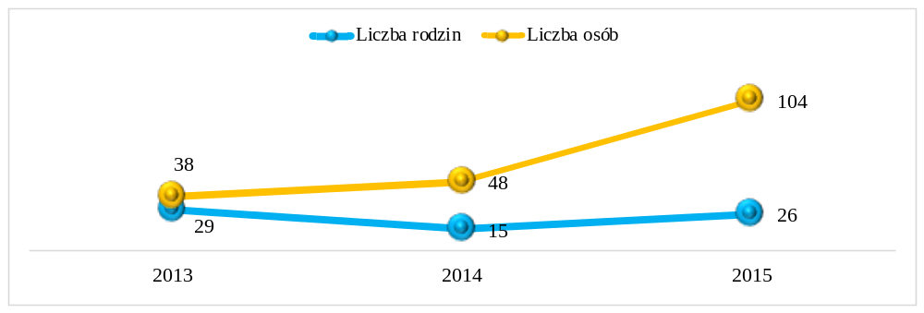Źródło: Opracowanie własne na podstawie danych Gminnego Ośrodka Pomocy Społecznej w Łagowie

Liczba dokonanych przestępstw i wykroczeń w poszczególnych miejscowościach Gminy Łagów
w latach 2013-2015
Poczucie bezpieczeństwa – lub jego brak – przesądza o jakości życia i rozwoju społeczeństwa. Dlatego ochrona bezpieczeństwa i porządku publicznego należą do zasadniczych zadań instytucji państwa i samorządu oraz są elementem strategii rozwiazywania problemów społecznych. Bezpieczeństwu publicznemu zagraża przestępczość, mimo tego, że stanowi margines życia społecznego poprzez swą intensywność i częstotliwość może mieć wpływ na formowanie się postaw i zachowań ludności oraz odciskać ślad w jej funkcjonowaniu. Poniżej przedstawiamy tabele obrazującą liczbę popełnionych przestępstw/wykroczeń na terenie Gminy Łagów w latach 2013-2015.

Tabela 11 Przestępczość na terenie Gminy Łagów w latach 2013-2015
 | 2013 | 2014 | 2015
Zabójstwo | 0 | 0 | 0
Rozboje i wymuszenia | 0 | 1 | 1
Bójki i pobicia | 3 | 0 | 1
Kradzieże rzeczy | 19 | 19 | 16
Kradzieże z włamaniem | 8 | 5 | 11
Pożary | 1 | 6 | 0
Przemoc w rodzinie/znęcanie | 9 | 6 | 3
Źródło: Opracowanie własne na podstawie danych Komisariatu Policji w Rakowie
Zdjęcie 1 Budynek byłego Komisariatu Policji w Łagowie
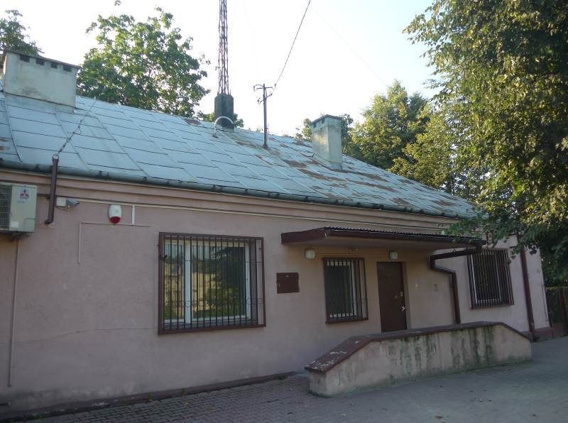
Fot. GRACZKOWSKI DOTACJE (wrzesień 2016)

Tabela 12 Ogólna liczba przestępstw i wykroczeń w podziale na miejscowości Gminy Łagów
w latach 2014-2015
L.p. | Miejscowość | Rok 2014 | Rok 2015 | RAZEM | % do ogółu
1. | Czyżów | 2 | 1 | 3 | 1,0%
2. | Duraczów | 3 | 1 | 4 | 1,3%
3. | Gęsice | 4 | 0 | 4 | 1,3%
4. | Lechówek | 8 | 2 | 10 | 3,2%
5. | Łagów | 111 | 72 | 183 | 58,3%
6. | Małacentów | 1 | 2 | 3 | 1,0%
7. | Melonek | 0 | 0 | 0 | 0,0%
8. | Nowa Zbelutka | 1 | 0 | 1 | 0,3%
9. | Nowy Staw | 2 | 4 | 6 | 1,9%
10. | Piotrów-Gułaczów | 5 | 0 | 5 | 1,6%
11. | Piotrów-Podłazy | 5 | 2 | 7 | 2,2%
12. | Piotrów-Porębiska | 2 | 0 | 2 | 0,6%
13. | Piotrów-Zagościniec | 10 | 0 | 10 | 3,2%
14. | Płucki | 1 | 2 | 3 | 1,0%
15. | Ruda | 0 | 0 | 0 | 0,0%
16. | Sadków | 6 | 7 | 13 | 4,1%
17. | Sędek | 6 | 1 | 7 | 2,2%
18. | Stara Zbelutka | 5 | 5 | 10 | 3,2%
19. | Winna | 3 | 2 | 5 | 1,6%
20. | Wiśniowa | 1 | 0 | 1 | 0,3%
21. | Wola Łagowska | 4 | 10 | 14 | 4,5%
22. | Zamkowa Wola | 4 | 0 | 4 | 1,3%
23. | Złota Woda | 9 | 10 | 19 | 6,1%
 | RAZEM | 193 | 121 | 314 | 100,0%
Źródło: Opracowanie własne na podstawie danych Komisariatu Policji w Rakowie

Miejscowościami, gdzie co roku odnotowywanych jest najwięcej przestępstw są:
- Łagów - 183 przestępstwa/wykroczenia w ciągu ostatnich 2 lat, tj. 58,3% wszystkich tego typu przypadków na terenie gminy,
- Złota Woda – 19 przestępstw/wykroczeń w tym okresie,
- Wola Łagowska – 14 przestępstw/ wykroczeń w tym okresie,
- Sadków -13 przestępstw/ wykroczeń w tym okresie.

Analiza demograficzna Gminy Łagów i poszczególnych miejscowości

Według danych z Urzędu Gminy w Łagowie w 2015 r. Gminę zamieszkiwało 7006 osób
w tym 3418 kobiet i 3588 mężczyzn jest to wzrost o 15 osób w stosunku do roku poprzedniego. Poniższe tabele obrazują strukturę demograficzną Gminy Łagów na przestrzeni ostatnich 3 lat.

Tabela 13 Struktura ludności na terenie Gminy Łagów w latach 2013-2015
 | Stan na koniec roku 2013 | Stan na koniec roku 2014 | Stan na koniec roku 2015
Stan ludności ogółem | 7033 | 6991 | 7006
Kobiety | 3422 | 3409 | 3418
Mężczyźni | 3611 | 3582 | 3588
Urodzenia żywe ogółem | 78 | 70 | 69
Zgony ogółem | 66 | 57 | 83
Przyrost naturalny | 12 | 13 | -14
Źródło: Ewidencja ludności, Urząd Gminy w Łagowie, lipiec 2016

Wskaźnik obciążenia demograficznego.
Analiza wskaźnika obciążenia demograficznego, tj. liczby ludności w wieku poprodukcyjnym (powyżej 59/64 roku życia) na 100 osób w wieku produkcyjnym, potwierdza tendencję stałego wzrostu ludności w wieku emerytalnym. Poniżej przedstawiono tabelę obrazującą zmiany wskaźnika obciążenia demograficznego w latach 2012-2014.

Tabela: Zmiany wskaźnika obciążenia demograficznego w latach 2011-2014
Gmina Łagów | 2010 | 2011 | 2012 | 2013 | 2014 | 2015
ludność w wieku nieprodukcyjnym na 100 osób w wieku produkcyjnym | 63,5 | 62,4 | 59,6 | 57,7 | 57,3 | 58,3
ludność w wieku poprodukcyjnym na 100 osób w wieku przedprodukcyjnym | 79,0 | 81,3 | 85,7 | 89,7 | 93,5 | 95,0
ludność w wieku poprodukcyjnym na 100 osób w wieku produkcyjnym | 28,0 | 28,0 | 27,5 | 27,3 | 27,7 | 28,4
Źródło: Opracowanie własne na podstawie danych Głównego Urzędu Statystycznego w Kielcach

To co jest optymistyczne dla Gminy Łagów, na koniec 2015 r. wskaźnik obciążenia demograficznego osiągnął wartość 28,4 i był niższy w porównaniu ze wskaźnikiem dla województwa, który wynosił 33,9; oraz dla Polski – 31,4. Świadczy to o tym, że społeczeństwo Gminy Łagów starzeje się nieco wolniej. Pod względem zaludnienia gmina należy do mało zaludnionych regionów województwa ze wskaźnikiem 62 osób/ km².

Demografia w poszczególnych miejscowościach
Najliczniejszymi miejscowościami w gminie są Łagów liczący 1593 mieszkańców oraz Wola Łagowska 531. Najmniej liczne są miejscowości: Winna 44 mieszkańców, Ruda 58 mieszkańców oraz Małacentów 65.

Tabela 14 Procentowy podział liczby mieszkańców poszczególnych miejscowości do ogółu mieszkańców Gminy Łagów
Miejscowość | 31.12.2013 | 31.12.2014 | 31.12.2015 | % w 2015
Czyżów | 352 | 352 | 346 | 4,94%
Duraczów | 93 | 92 | 95 | 1,36%
Gęsice | 247 | 243 | 239 | 3,41%
Lechówek | 387 | 389 | 398 | 5,68%
Łagów | 1599 | 1597 | 1593 | 22,74%
Małacentów | 62 | 60 | 65 | 0,93%
Melonek | 101 | 101 | 99 | 1,41%
Nowa Zbelutka | 218 | 217 | 220 | 3,14%
Nowy Staw | 169 | 168 | 169 | 2,41%
Piotrów-Gułaczów | 248 | 246 | 245 | 3,50%
Piotrów-Podłazy | 239 | 235 | 234 | 3,34%
Piotrów-Porębiska | 224 | 225 | 233 | 3,33%
Piotrów-Zagościniec | 166 | 161 | 164 | 2,34%
Płucki | 294 | 291 | 291 | 4,15%
Ruda | 72 | 58 | 58 | 0,83%
Sadków | 433 | 435 | 432 | 6,17%
Sędek | 327 | 329 | 335 | 4,78%
Stara Zbelutka | 465 | 467 | 465 | 6,64%
Winna | 53 | 43 | 44 | 0,63%
Wiśniowa | 151 | 142 | 143 | 2,04%
Wola Łagowska | 524 | 535 | 531 | 7,58%
Zamkowa Wola | 338 | 340 | 339 | 4,84%
Złota Woda | 271 | 265 | 268 | 3,83%
RAZEM | 7033 | 6991 | 7006
Źródło: Analiza własna na podstawie danych Ewidencji ludności, Urząd Gminy w Łagowie lipiec 2016r.

Kolejne tabele przedstawiają demografię w poszczególnych miejscowościach w podziale na różne kategorie wiekowe w latach 2013- 2015.
Tabela 15 Liczba mieszkańców w poszczególnych miejscowościach – stan na 31.12.2015
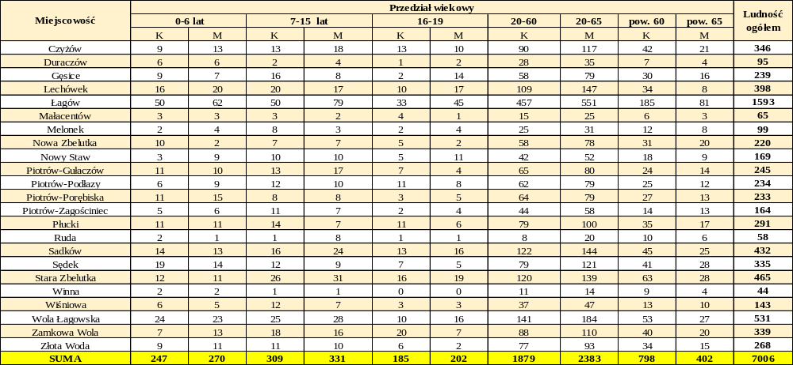
Źródło: Ewidencja ludności, Urząd Gminy w Łagowie

Tabela 16 Liczba mieszkańców w poszczególnych miejscowościach – stan na 31.12.2014
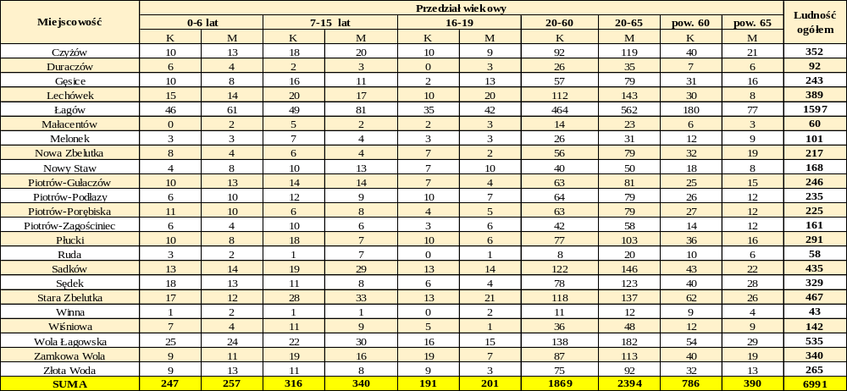
Źródło: Ewidencja ludności, Urząd Gminy Łagowie

Tabela 17 Liczba mieszkańców w poszczególnych miejscowościach – stan na 31.12.2013

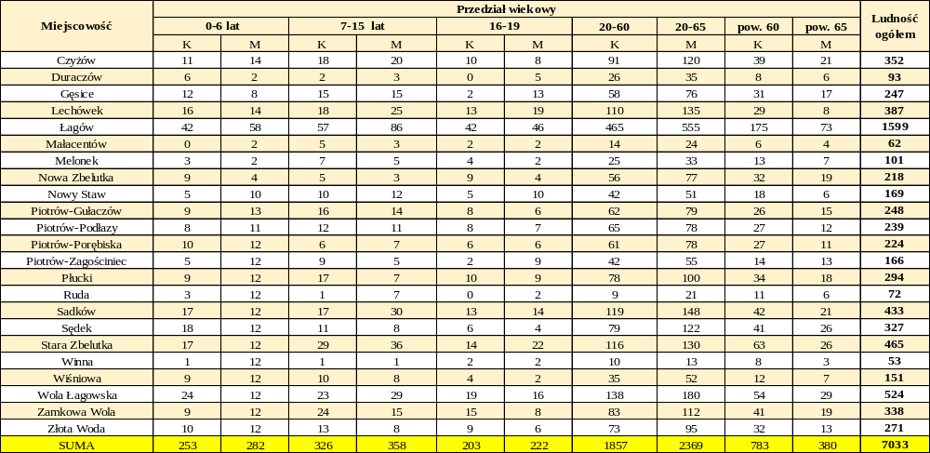
Źródło: Ewidencja ludności, Urząd Gminy Łagowie
Analiza wzrostu/spadku liczby mieszkańców w poszczególnych miejscowości gminy Łagów
w latach 2013-2015
Analizując dynamikę wzrostu/spadku liczby mieszkańców w poszczególnych miejscowościach wzięto pod uwagę liczbę mieszkańców na koniec 2013 i 2015 i porównano je ze sobą. Liczba mieszkańców gminy w tym okresie zmniejszyła się łącznie o 27 osób. Najwięcej mieszkańców ubyło
w miejscowościach:
- Ruda – 14 osób,
- Winna – 9 osób (najmniej liczna miejscowość w gminie),
- Gęsice -8,
- Wiśniowa -8.

Najwięcej mieszkańców przybyło natomiast w miejscowościach Lechówek (11 osób), Piotrów - Porębiska (9), Sędek (8) i Wola Łagowska (7).

Tabela 18 Analiza wzrostu/spadku liczby mieszkańców w poszczególnych miejscowościach Gminy Łagów
Miejscowość | 31.12.2013 | 31.12.2014 | 31.12.2015 | Wzrost/spadek
Czyżów | 352 | 352 | 346 | -6
Duraczów | 93 | 92 | 95 | 2
Gęsice | 247 | 243 | 239 | -8
Lechówek | 387 | 389 | 398 | 11
Łagów | 1599 | 1597 | 1593 | -6
Małacentów | 62 | 60 | 65 | 3
Melonek | 101 | 101 | 99 | -2
Nowa Zbelutka | 218 | 217 | 220 | 2
Nowy Staw | 169 | 168 | 169 | 0
Piotrów-Gułaczów | 248 | 246 | 245 | -3
Piotrów-Podłazy | 239 | 235 | 234 | -5
Piotrów-Porębiska | 224 | 225 | 233 | 9
Piotrów-Zagościniec | 166 | 161 | 164 | -2
Płucki | 294 | 291 | 291 | -3
Ruda | 72 | 58 | 58 | -14
Sadków | 433 | 435 | 432 | -1
Sędek | 327 | 329 | 335 | 8
Stara Zbelutka | 465 | 467 | 465 | 0
Winna | 53 | 43 | 44 | -9
Wiśniowa | 151 | 142 | 143 | -8
Wola Łagowska | 524 | 535 | 531 | 7
Zamkowa Wola | 338 | 340 | 339 | 1
Złota Woda | 271 | 265 | 268 | -3
RAZEM | 7033 | 6991 | 7006 | -27
Źródło: analiza własna na podstawie danych Ewidencji Ludności Urzędu Gminy w Łagowie

Analiza wzrostu/spadku liczby mieszkańców do 19 r. ż. w poszczególnych miejscowościach gminy Łagów w latach 2013-2015

Analizując dynamikę wzrostu/spadku liczby mieszkańców do 19 r. ż. w poszczególnych sołectwach wzięto pod uwagę liczbę mieszkańców w wieku do 19 roku życia dla całej Gminy 1544 tj. 22%. Sołectwa porównano ze sobą. 8 sołectw ma % udział mieszkańców do 19 roku życia mniejszy niż średnia dla gminy są to: Łagów (20% mieszkańców do 19 r. ż.), Nowa Zbelutka (15%), Piotrów-Porębiska (21,5%), Piotrów-Zagościniec (21,3%), Płucki (20,6%), Sędek 19,7%, Winna (13,6%), Złota Woda (18,3%). Największy odpływ osób młodych w analizowanym okresie nastąpił natomiast w sołectwie Winna -22,2%, Ruda -10,6% Najmłodsze społeczeństwo ma sołectwo Nowy Staw - 28,4% społeczeństwa to osoby do 19 r. ż.

Tabela 19 Liczba mieszkańców do 19 roku życia w poszczególnych sołectwach Gminy Łagów
Miejscowość | 2013 | % ogółu mieszkańców sołectwa | 2014 | % ogółu mieszkańców sołectwa | 2015 | % ogółu mieszkańców sołectwa | Spadek/  Wzrost
Czyżów | 81 | 23,01% | 80 | 22,7% | 76 | 22,0% | -1,0%
Duraczów | 18 | 19,35% | 18 | 19,6% | 21 | 22,1% | 2,8%
Gęsice | 65 | 26,32% | 60 | 24,7% | 56 | 23,4% | -2,9%
Lechówek | 105 | 27,13% | 96 | 24,7% | 100 | 25,1% | -2,0%
Łagów | 331 | 20,70% | 314 | 19,7% | 319 | 20,0% | -0,7%
Małacentów | 14 | 22,58% | 14 | 23,3% | 16 | 24,6% | 2,0%
Melonek | 23 | 22,77% | 23 | 22,8% | 23 | 23,2% | 0,5%
Nowa Zbelutka | 34 | 15,60% | 31 | 14,3% | 33 | 15,0% | -0,6%
Nowy Staw | 52 | 30,77% | 52 | 31,0% | 48 | 28,4% | -2,4%
Piotrów-Gułaczów | 66 | 26,61% | 62 | 25,2% | 62 | 25,3% | -1,3%
Piotrów-Podłazy | 57 | 23,85% | 54 | 23,0% | 56 | 23,9% | 0,1%
Piotrów-Porębiska | 47 | 20,98% | 44 | 19,6% | 50 | 21,5% | 0,5%
Piotrów-Zagościniec | 42 | 25,30% | 35 | 21,7% | 35 | 21,3% | -4,0%
Płucki | 64 | 21,77% | 59 | 20,3% | 60 | 20,6% | -1,2%
Ruda | 25 | 34,72% | 14 | 24,1% | 14 | 24,1% | -10,6%
Sadków | 103 | 23,79% | 102 | 23,4% | 96 | 22,2% | -1,6%
Sędek | 59 | 18,04% | 60 | 18,2% | 66 | 19,7% | 1,7%
Stara Zbelutka | 130 | 27,96% | 124 | 26,6% | 115 | 24,7% | -3,2%
Winna | 19 | 35,85% | 7 | 16,3% | 6 | 13,6% | -22,2%
Wiśniowa | 45 | 29,80% | 37 | 26,1% | 36 | 25,2% | -4,6%
Wola Łagowska | 123 | 23,47% | 132 | 24,7% | 126 | 23,7% | 0,3%
Zamkowa Wola | 83 | 24,56% | 81 | 23,8% | 81 | 23,9% | -0,7%
Złota Woda | 58 | 21,40% | 53 | 20,0% | 49 | 18,3% | -3,1%
RAZEM | 1644 | 23,38% | 1552 | 22,2% | 1544 | 22,0% | -1,3%
Źródło: analiza własna na podstawie danych Ewidencji Ludności Urzędu Gminy w Łagowie

Analiza wzrostu/spadku liczby mieszkańców w wieku SENIORA. w poszczególnych sołectwach gminy Łagów w latach 2013-2015
Analizując dynamikę wzrostu/spadku liczby mieszkańców w wieku SENIORA w poszczególnych sołectwach wzięto pod uwagę liczbę mieszkańców w wieku – kobiety powyżej 60 r.ż, mężczyźni powyżej 65 r. ż. Ilość osób w takim przedziale wiekowym dla całej gminy wynosi 1200 tj. 17,1%. Sołectwa porównano ze sobą. Aż 12 sołectw ma % udział mieszkańców w wieku SENIORA większy niż średnia dla gminy. Sołectwa te zaznaczono kolorem w poniższej tabeli. Najmniej korzystna sytuacja występuje w sołectwie Winna, gdzie ludność w wieku SENIORA stanowi aż 29,5% mieszkańców oraz Ruda 27,6%.

Tabela 20 Procentowy udział mieszkańców w wieku SENIORA w poszczególnych sołectwach Gminy Łagów
w latach 2013-2015
Miejscowość | 2013 | % ogółu mieszkańców miejscowości | 2014 | % ogółu mieszkańców  miejscowości | 2015 | % ogółu mieszkańców  miejscowości | Spadek/  Wzrost
Czyżów | 60 | 17,05% | 61 | 17,3% | 63 | 18,2% | 1,2%
Duraczów | 14 | 15,05% | 13 | 14,1% | 11 | 11,6% | -3,5%
Gęsice | 48 | 19,43% | 47 | 19,3% | 46 | 19,2% | -0,2%
Lechówek | 37 | 9,56% | 38 | 9,8% | 42 | 10,6% | 1,0%
Łagów | 248 | 15,51% | 257 | 16,1% | 266 | 16,7% | 1,2%
Małacentów | 10 | 16,13% | 9 | 15,0% | 9 | 13,8% | -2,3%
Melonek | 20 | 19,80% | 21 | 20,8% | 20 | 20,2% | 0,4%
Nowa Zbelutka | 51 | 23,39% | 51 | 23,5% | 51 | 23,2% | -0,2%
Nowy Staw | 24 | 14,20% | 26 | 15,5% | 27 | 16,0% | 1,8%
Piotrów-Gułaczów | 41 | 16,53% | 40 | 16,3% | 38 | 15,5% | -1,0%
Piotrów-Podłazy | 39 | 16,32% | 38 | 16,2% | 37 | 15,8% | -0,5%
Piotrów-Porębiska | 38 | 16,96% | 39 | 17,3% | 40 | 17,2% | 0,2%
Piotrów-Zagościniec | 27 | 16,27% | 26 | 16,1% | 27 | 16,5% | 0,2%
Płucki | 52 | 17,69% | 52 | 17,9% | 52 | 17,9% | 0,2%
Ruda | 17 | 23,61% | 16 | 27,6% | 16 | 27,6% | 4,0%
Sadków | 63 | 14,55% | 65 | 14,9% | 70 | 16,2% | 1,7%
Sędek | 67 | 20,49% | 68 | 20,7% | 69 | 20,6% | 0,1%
Stara Zbelutka | 89 | 19,14% | 88 | 18,8% | 91 | 19,6% | 0,4%
Winna | 11 | 20,75% | 13 | 30,2% | 13 | 29,5% | 8,8%
Wiśniowa | 19 | 12,58% | 21 | 14,8% | 23 | 16,1% | 3,5%
Wola Łagowska | 83 | 15,84% | 83 | 15,5% | 80 | 15,1% | -0,8%
Zamkowa Wola | 60 | 17,75% | 59 | 17,4% | 60 | 17,7% | -0,1%
Złota Woda | 45 | 16,61% | 45 | 17,0% | 49 | 18,3% | 1,7%
RAZEM | 1163 | 16,54% | 1176 | 16,8% | 1200 | 17,1% | 0,6%
Źródło: analiza własna na podstawie danych Ewidencji Ludności Urzędu Gminy w Łagowie

Analiza kapitału społecznego
Kapitał społeczny zwykle oceniany jest następujących kategoriach: aktywność obywatelska, mierzona między innymi udziałem w wyborach i zaangażowaniem w działalność organizacji społecznych, zaradność mieszkańców, połączona z chęcią współpracy i pomagania innym (np. pomoc sąsiedzka), wzajemny poziom zaufania i bezpieczeństwa mieszkańców (również socjalnego), religijność oraz niski poziom występowania patologii społecznych. Analizując kapitał społeczny wzięto pod uwagę m.in.:
- organizacje pozarządowe (stowarzyszenia, fundacje) działające w poszczególnych miejscowościach,
- frekwencję wyborczą.
Obecnie na terenie Gminy Łagów funkcjonuje aż 26 organizacji społecznych (pozarządowych i zorganizowanych grup nieformalnych). W poniższej tabeli przedstawiony został wykaz tych organizacji. Inicjatywy podejmowane przez mieszkańców zorganizowanych w stowarzyszeniach świadczą o dużym potencjale kapitału ludzkiego. Mieszkańcy Gminy Łagów angażują się w wiele inicjatyw społecznych, czego wyrazem jest działalność ochotniczych straży pożarnych. Po wielu latach zapomnienia reaktywowane zostały również koła gospodyń wiejskich.

Tabela 21 Wykaz organizacji pozarządowych działających na terenie gminy
L.p. | Nazwa organizacji | Ilość osób działających  w organizacji
1. | Stowarzyszenie Na Rzecz Ekorozwoju Sołectw: Melonek – Ruda – Gęsice – Duraczów – Zbelutka Nowa | 15
2. | Stowarzyszenie „Rodzice Dzieciom” | 15
3. | LGD „Stowarzyszenie Rozwoju Wsi Świętokrzyskiej” | 60
4. | Stowarzyszenie Rozwoju Gminy Łagów | 25
5. | Stowarzyszenie Kultury Fizycznej i Sportu ŁKS | 50
6. | Stowarzyszenie „Sami Swoi Sędek” | 23
7. | Stowarzyszenie Na Rzecz Rozwoju Wsi Czyżów | 28
8. | Stowarzyszenie Razem Możemy Więcej  w Woli Łagowskiej | 18
9. | Stowarzyszenie „Wolni Polacy” | brak danych
10. | Stowarzyszenie „Lepsza Przyszłość Ziemi Łagowskiej” | brak danych
11. | Uniwersytet Trzeciego Wieku w Łagowie | 45
Ochotnicze Straże Pożarne
1. | Ochotnicza Straż Pożarna w Łagowie | 66
2. | Ochotnicza Straż Pożarna w Piotrowie | 40
3. | Ochotnicza Straż Pożarna w Sadku | 29
4. | Ochotnicza Straż Pożarna w Sędku | 26
Koła Gospodyń Wiejskich
1. | Koło Gospodyń Wiejskich w Czyżowie | 14
2. | Koło Gospodyń Wiejskich w Lechówku | 11
3. | Koło Gospodyń Wiejskich w Piotrowie | 17
4. | Koło Gospodyń Wiejskich w Płuckach | 10
5. | Koło Gospodyń Wiejskich „Płuckowianki” w Płuckach | 10
6. | Koło Gospodyń Wiejskich w Sadkowie | 12
7. | Koło Gospodyń Wiejskich w Sędku | 18
8. | Koło Gospodyń Wiejskich „Wolanie” w Woli Łagowskiej | 14
9. | Koło Gospodyń Wiejskich w Starej Zbelutce | 18
Zespoły folklorystyczne
1. | „Wolanie” w Woli Łagowskiej | 14
2. | „Zbelutczanie” działający przy Szkole Podstawowej w Starej Zbelutce | brak danych
Źródło: Dane Urzędu Gminy w Łagowie, sierpień 2016r.

Poniżej zaprezentowano tabelę dotyczącą aktywności wyborczej mieszkańców Gminy Łagów podczas wyborów prezydenckich w 2015 rok na tle innych gmin powiatu kieleckiego.

Tabela 22 Dane dotyczące aktywności wyborczej mieszkańców Gminy Łagów podczas wyborów prezydenckich w 2015r. na tle innych gmin
 | Nazwa jednostki | Liczba wyborców uprawnionych do głosowania | Liczba wydanych kart | frekwencja | Głosy ważne
GMINY | Gmina Bieliny | 7850 | 4178 | 53,22% | 4135
GMINY | Gmina Masłów | 8314 | 4945 | 59,48% | 4873
GMINY | Gmina Górno | 10826 | 6426 | 59,36% | 6353
GMINY | Gmina Łagów w tym | 5645 | 2661 | 47,14% | 2661
1 | Gminny Zespół Szkół  w Łagowie Łagów ul. Zapłotnia 1, 26-025 Łagów | 1338 | 695 | 51,94% | 682
2 | Gminny Zespół Szkół  w Łagowie Łagów ul. Zapłotnia 1 26-025 Łagów | 1886 | 838 | 44,43% | 832
3 | Szkoła Podstawowa  w Starej Zbelutce,  Stara Zbelutka 14, 26-025 Łagów | 1013 | 442 | 43,63% | 431
4 | Szkoła Podstawowa  w Rudzie Melonek,  Ruda 11 , 26-025 Łagów | 430 | 197 | 45,81% | 195
5 | Szkoła Podstawowa  w Czyżowie  Czyżów 92 , 26-025 Łagów | 283 | 148 | 52,30% | 146
6 | Szkoła Podstawowa  w Piotrowie Piotrów 1  26-025 Łagów | 695 | 377 | 54,24% | 375
Źródło: Opracowanie własne na podstawie danych Państwowej Komisja Wyborczej luty 2016r.

Jak widać w powyższej tabeli aktywność wyborcza mieszkańców Gminy Łagów była bardzo niska w stosunku do innych gmin powiatu kieleckiego.

Analiza ilościowa problemów w sferze środowiskowej
Analizując aspekty środowiskowe wzięto pod uwagę w szczególności negatywne zjawiska dotyczące obecności odpadów stwarzających zagrożenie dla życia, zdrowia ludzi lub stanu środowiska (zwłaszcza na obszary chronione).

Zasoby naturalne
Na terenie Gminy Łagów występują udokumentowane złoża w różnych kategoriach: wapieni dewońskich, dolomitów i piaskowców kwarcytowych. Obecnie są one intensywnie wydobywane metodą odkrywkową w kamieniołomach zlokalizowanych na wschód od głównej miejscowości gminy – Łagowa. Eksploatacja surowców narusza warunki przyrodnicze i wywołuje szereg zmian w środowisku naturalnym. Odkrywkowy system wydobycia jaki występuje na terenie gminy spowodował powstanie przekształceń powierzchni terenu, wyrobisk, hałd odpadów przeróbczych i złożowych, niekiedy osuszanie gruntu i zanieczyszczenie wód. Ponadto, taka długa działalność doprowadziła do znacznej degradacji terenu otaczającego poprzez zapylenia i zmiany w strukturze gleb oraz poprzez obniżenie poziomu wód gruntowych. Niekorzystne oddziaływanie dotyczy również zanieczyszczenia powietrza atmosferycznego i hałasu. Te dwa czynniki są dodatkowo zwiększone wzmożonym transportem, który zawsze towarzyszy tego typu działalności.

Emisja substancji szkodliwych do środowiska
Na podstawie Bazy Inwentarzowej utworzonej w ramach Planu Gospodarki Niskoemisyjnej należy stwierdzić, iż na terenie gminy sołectwem, które emitują największą ilość, CO₂ jest: Łagów. To w tej miejscowości znajduje się najwięcej budynków mieszkalnych/ przedsiębiorstw oraz budynków użyteczności publicznej. Dużym problemem na terenie gminy, w tym sołectwie Łagów, jest również niski poziom wykorzystania odnawialnych źródeł energii.
Warto zwrócić uwagę, że oceny realizowane przez WIOŚ w Kielcach wskazują, że na całym obszarze województwa świętokrzyskiego notuje się w powietrzu niskie stężenia: dwutlenku siarki, dwutlenku azotu, tlenku węgla, benzenu, ołowiu, arsenu, kadmu i niklu. Najpoważniejszym problemem związanym z jakością powietrza w strefie świętokrzyskiej są występujące głównie w sezonie grzewczym, wysokie, ponadnormatywne stężenia pyłu zawieszonego PM10. Kolejnym, szczególnie trudnym do rozwiązania problemem są znaczne przekroczenia poziomu docelowego B(a)P – powstającego w procesach niepełnego spalania paliw stałych: węgla, drewna, a także odpadów. W miesiącach letnich notowane są również epizody podwyższonych stężeń ozonu w powietrzu.
W ramach Programu Ochrony Powietrza dla Województwa Świętokrzyskiego przeprowadzone zostały analizy jakości powietrza na obszarze stref województwa świętokrzyskiego, z zastosowaniem modelu dyspersji zanieczyszczeń, umożliwiające uzyskanie informacji o poziomach stężeń pyłu zawieszonego PM10, PM2,5 oraz benzo(a)pirenu. Na podstawie wyników uzyskanych z procesu modelowania dyspersji zanieczyszczeń określono obszary występowania przekroczeń wartości normatywnych na obszarze każdej strefy. Na obszarze strefy świętokrzyskiej zdiagnozowano obszary przekroczeń:
- dopuszczalnego poziomu określonego dla stężeń średniorocznych pyłu PM10. Przekroczenia wartości 40 µg/m3 wystąpiły na obszarach miejskich, wiejskich i rolniczych strefy o łącznej powierzchni 4,95 km2 . Szacowana liczba mieszkańców narażonych to 7 003 osób;
- dopuszczalnego poziomu określonego dla stężeń średniodobowych pyłu PM10. Obszary, na których przez więcej niż 35 dni w roku występują przekroczenia wartości stężeń 24-godzinnych pyłu PM10 wynoszących 50 µg/m³ wskazano w 80 gminach w 12 powiatach województwa świętokrzyskiego. Obszary te zajmują łączną powierzchnię: 447,6 km2 . Szacowana liczba mieszkańców narażonych to 389 290 osób;
- dopuszczalnego poziomu określonego dla stężeń średniorocznych pyłu PM2,5 (wartość normatywna powiększona o margines tolerancji wynoszącą 26 µg/m³). Obszar przekroczeń zajmuje łączną powierzchnię: 12,15 km2 . Szacowana liczba mieszkańców narażonych to 29 014 osób;
- docelowego poziomu benzo(a)pirenu – na obszarze całej strefy świętokrzyskiej o łącznej powierzchni: 11 601 km2 . Liczba mieszkańców narażonych to 1 071 tys. osób.
Gmina Łagów znalazła się w działaniach naprawczych w zakresie redukcji emisji powierzchniowej, w której nastąpiły w dużej mierze przekroczenia stężeń dopuszczalnych pyłu PM10 i PM 2,5.

Zagrożenie powodziowe

Gmina Łagów nie leży na terenach zalewowych – o czym świadczy poniższa mapa.

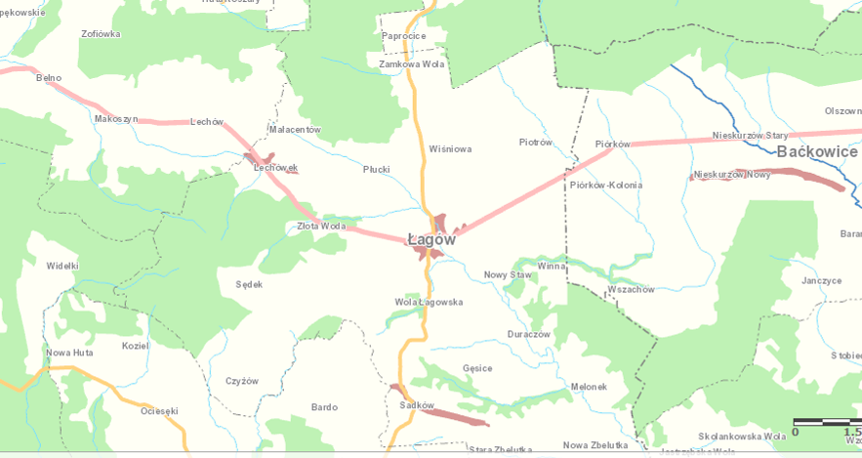
Mapa 5 Zagrożenie powodziowe na terenie Gminy Łagów
Źródło: http://mapy.isok.gov.pl/imap/
Legenda
Obszar zagrożenia powodziowego
■ Prawdopodobieństwo wystąpienia powodzi (nie występuje)
Drogi
krajowe
wojewódzkie
Pokrycie terenu
■ wody powierzchniowe
■ tereny zantropogenizowane
■ tereny rolne
■ lasy

Azbest pozostający do utylizacji na terenie gminy
Jak wynika z poniższej tabeli na terenie gminy pozostaje jeszcze do utylizacji 307 036 m² azbestu
z czego najwięcej pozostaje w 4 sołectwach:
- Nowy Staw 54 485 m² co stanowi 17,42% ogółu azbestu występującego na obszarze gminy,
- Płucki 25 397 m² (8,27%)
- Łagów 25 224 m² (8,22%)
- Wola Łagowska 19 736 m² (6,43%)
Mapa 6 Obszary Gminy Łagów na których występuje azbest
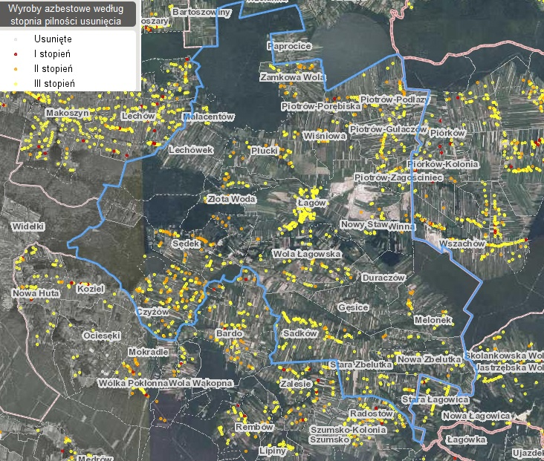
Źródło: http://esip.bazaazbestowa.gov.pl/geoserwis.html

Tabela 23 Inwentaryzacja azbestu na terenie Gminy Łagów w podziale na miejscowości
L.p. | Nazwa miejscowości | Ilość wyrobów azbestowych [m²] | %
1. | Czyżów | 14 933 | 4,86%
2. | Piotrów- Gułaczów | 14 056 | 4,58%
3. | Piotrów - Podłazy | 11 574 | 3,77%
4. | Piotrów - Porębiska | 12 831 | 4,18%
5. | Piotrów - Zagościniec | 5 221 | 1,70%
6. | Zbelutka Stara | 16 270 | 5,30%
7. | Zbelutka Nowa | 7 714 | 2,51%
8. | Nowy Staw | 53 485 | 17,42%
9. | Winna | 1 500 | 0,49%
10. | Sadków | 17 352 | 5,65%
11. | Wiśniowa | 4 558 | 1,48%
12. | Sędek | 14 014 | 4,56%
13. | Płucki | 25 397 | 8,27%
14. | Złota Woda | 11 169 | 3,64%
15. | Duraczów | 3 599 | 1,17%
16. | Gęsice | 5 478 | 1,78%
17. | Lechówek | 19 508 | 6,35%
18. | Łagów | 25 224 | 8,22%
19. | Zamkowa Wola | 13 149 | 4,28%
20. | Wola Łagowska | 19 736 | 6,43%
21. | Ruda | 4 587 | 1,49%
22. | Melonek | 2 834 | 0,92%
23. | Małacentów | 2 847 | 0,93%
Suma |  | 307 036
Źródło: Program usuwania i unieszkodliwiania wyrobów zawierających azbest na terenie gminy Łagów na lata 2012 -2032

Obszary chronione i cenne przyrodniczo

Na terenie Gminy Łagów występują:
- 2 Obszary Specjalnej Ochrony Siedlisk Natura 2000
- Ostoja Jeleniowska - PLH260028 – obszar na terenie Gminy Łagów obejmuje: 907,34 ha
- Lasy Cisowsko-Orłowińskie - PLH260040 – obszar na terenie Gminy Łagów obejmuje: 775,89 ha
- 2 parki krajobrazowe (Jeleniowski Park Krajobrazowy oraz Cisowsko - Orłowiński Park Krajobrazow),
- 2 obszary chronionego krajobrazu (Jeleniowsko-Staszowski Obszar Chronionego Krajobrazu oraz Cisowsko - Orłowiński Obszar Chronionego Krajobrazu),
- Jeleniowski Park Krajobrazowy – otulina,
- 2 zespoły przyrodniczo-krajobrazowe: Zespół Przyrodniczo- Krajobrazowy Dolina Łagowicy oraz Zespół Przyrodniczo- Krajobrazowy (bez nazwy),
- Gmina Łagów znajduje się w otulinie Świętokrzyskiego Parku Narodowego,
- 7 pomników przyrody,
- 2 użytki ekologiczne,

Na terenie gminy nie występują:
- Obszary Specjalnej Ochrony Ptaków Natura 2000,
- rezerwaty przyrody,
- stanowiska dokumentacyjne.
Mapa 7 Obszary chronione na terenie Gminy Łagów
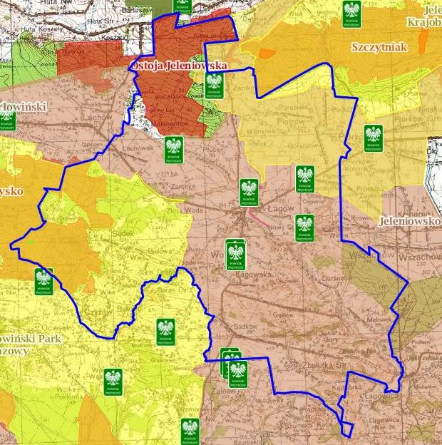
Źródło: http://geoserwis.gdos.gov.pl/mapy/

Legenda: Rezerwaty Parki Krajobrazowe Parki Narodowe Obszar Chronionego Krajobrazu Zespoły Przyrodniczo Krajobrazowe Natura 2000 – obszary ptasie Natura 2000 Obszary siedliskowe

Gmina Łagów odznacza się wysokimi walorami przyrodniczo-krajobrazowymi. Cały teren gminy leży w obrębie następujących form ochrony przyrody do których należą:
- Otulina Świętokrzyskiego Parku Narodowego. Otulina obejmuje północno – zachodni fragment gminy Łagów pokryty zwartym kompleksem leśnym porastającym Wał Małacentowski i wzniesienie Kobylej Góry.
- Jeleniowski Park Krajobrazowy położony jest na wschód od Świętokrzyskiego Parku Narodowego na terenie powiatów kieleckiego (gmina Łagów i Nowa Słupia), opatowskiego (gmina Baćkowice i Sadowie), starachowickiego (gmina Pawłów) oraz ostrowieckiego. Zajmuje on powierzchnię 4 295 ha, a jego strefa ochronna 10 591 ha. Obszar Jeleniowskiego Parku Krajobrazowego składa się głównie ze skał osadowych z paleozoiku. Występują one na powierzchni (Pasmo Jeleniowskie) bądź tworzą podłoże skalne (obszar Parku i otulina na północ od Pasma Jeleniowskiego) przykryte przez najmłodsze osady czwartorzędowe, a w niewielkim zakresie również trzeciorzędowe. Podstawową jednostką krajobrazową Jeleniowskiego Parku Krajobrazowego jest Pasmo Jeleniowskie zbudowane w grani grzbietowej z odpornych na wietrzenie kambryjskich piaskowców kwarcytowych. Osiąga ono w najwyższych partiach wysokość 554 m n.p.m. (Szczytniak) i 535 m n.p.m. (Góra Jeleniowska). Poza tym Park obejmuje fragment Doliny Kielecko-Łagowskiej, Wyżynę Opatowską, Pasmo Pokrzywiańskie i doliny rzeczne Dobruchny i Pokrzywianki. Obszar Jeleniowskiego Parku Krajobrazowego charakteryzuje się wyraźną asymetrią. Wyższa część południowa jest porośnięta lasami (Pasmo Jeleniowskie), natomiast część północna jest zdecydowanie niższa i prawie całkowicie bezleśna. Obszary Jeleniowskiego Parku Krajobrazowego wraz z otuliną należą do zlewni czterech rzek: Kamiennej, Opatówki, Koprzywianki i Czarnej Staszowskiej.
- Cisowsko-Orłowiński Park Krajobrazowy stanowi południowo-wschodni fragment Zespołu Parków Krajobrazowych Gór Świętokrzyskich otaczających zwartym kompleksem od północy, wschodu i południa, najcenniejszy pod względem przyrodniczym Świętokrzyski Park Narodowy. Położony jest on na terenie gmin: Bieliny, Łagów, Daleszyce, Raków, Górno i Pierzchnica. Jego powierzchnia wynosi 20 706 ha, strefy ochronnej 23748 ha. Na obszarze Parku i strefy ochronnej znajdują się fragmenty Pasma Orłowińskiego, Pasma Ociesęckiego i Pasma Cisowskiego.
- Chmielnicko – Szydłowski Obszar Chronionego Krajobrazu (56 999 ha), łączy się od zachodu z Włoszczowsko – Jędrzejowskim OChK, w okolicach Szydłowa z Jeleniowsko – Staszowskim OChK, zaś na południowym wschodzie z Solecko – Pacanowskim OChK. Należący do niego teren leży w gminach: Gnojno i Szydłów, a częściowo także w gminach: Morawica, Pierzchnica, Kije, Chmielnik, Raków, Łagów, Busko Zdrój, Stopnica i Tuczępy. Pod względem siedliskowym przeważają tu bory sosnowe i bory mieszane, sporadycznie występują fragmenty borów trzcinnikowych, olsów i łęgów. Ważnym elementem szaty roślinnej są zbiorowiska nieleśne: głównie torfowiska z udziałem takich rzadkich roślin jak: przygiełka biała, sesleria błotna, turzyca Davalla, storczyki: kruszczyk błotny, storczyk szerokolistny. Na wychodniach skał węglanowych porastają murawy kserotermiczne. Obszar pełni ważne funkcje ekologiczne łączy bowiem Zespół Parków Krajobrazowych Gór Świętokrzyskich i Zespół Parków Krajobrazowych Ponidzia. Jego pierwszoplanową funkcją jest ochrona wód powierzchniowych głównie rzeki Czarnej Staszowskiej wraz ze zbiornikiem wodnym Chańcza.

Na terenie gminy Łagów znajdują się fragmenty trzech obszarów, ogólnoeuropejskiej sieci NATURA 2000. Należą do nich:
• Lasy Cisowsko-Orłowińskie. Jest to specjalny obszar ochrony siedlisk (Dyrektywa Siedliskowa) o powierzchni 12 676,5 ha. Ostoja położona jest na Wyżynie Małopolskiej
w Górach Świętokrzyskich. Ostoja obejmuje fragment Pasma Cisowskiego, Pasma Orłowińskiego i Pasma Ociesęckiego. Prawie 80% powierzchni ostoi zajmują lasy, które są pozostałością Puszczy Świętokrzyskiej. Dominują tu lasy iglaste i mieszane. Głównie są to drzewostany jodłowe, sosnowo-jodłowe i bukowo-jodłowe z udziałem jaworu, klonu i cisa.
• Ostoja Jeleniowska jest to specjalny obszar ochrony siedlisk (Dyrektywa Siedliskowa) o powierzchni 35,89 ha. Prawie trzy czwarte obszaru stanowią lasy liściaste, pozostałą część mieszane, w śladowej ilości siedliska rolnicze. Obszar obejmuje fragment drugiego co do wysokości pasma Gór Świętokrzyskich - pasma Jeleniowskiego, będącego przedłużeniem na wschód pasma Łysogórskiego. Ułożone jest ono równoleżnikowo, zbudowane z odpornych na wietrzenie skał kambryjskich, w całości pokryte lasami. W skład obszaru wchodzą wzniesienia: Góra Jeleniowska (535 m n.p.m), Szczytniak (553,7 m n.p.m) i Góra Wesołówka (468,6 m n.p.m).

Jaskinia Zbójecka
Długość jaskini wynosi 160 m, zaś jej otwór znajduje się na wysokości 312 m n.p.m., ma szerokość 3,5 i wysokość 2,7 m. Jaskinia powstała w wapieniach dewońskich w okresie pliocenu. Jest formą krasową, częściowo krasowo-zawaliskową. Forma krasowa rozwinęła się wzdłuż szczelin ciosowych. W skład szaty naciekowej występującej wyłącznie w Sali Naciekowej wchodzą: stalaktyty, stalagmity (dochodzące do 0,5 m wysokości), kolumny
i polewy naciekowe, draperie oraz cienkie naskorupienia nacieków agrawitacyjnych powstałych ze stwardniałego mleka wapiennego. Jaskinia Zbójecka jest jednootworowa, czteropoziomowa, utworzona w skałach wapiennych żywetu. Można w niej zobaczyć nacieki utworzone z białego, grubokrystalicznego kalcytu oraz niewielkie jezioro zasilane przez deszcz podziemny.

Zdjęcie 2 Jaskinia Zbójecka w Łagowie
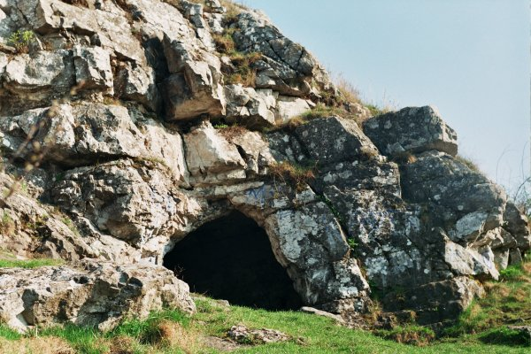
Źródło: wikipedia.pl

Ze względów bezpieczeństwa zwiedzających udostępnione jest obecnie 10 m jaskini. Dostępność obiektu dla turystów przedstawia się następująco:
- Jaskinię można zwiedzać cały rok.
- długość trasy - ok. 120 m,
- czas zwiedzania - jaskini ok. 20 min.
- temperatura wewnątrz zmienna od ok. +7,0 stopni Celcjusza,
- wilgotność ok. 85 - 98 %,
- Jaskinia nie jest oświetlona elektrycznie,
- dla osób niepełnosprawnych niedostępna.
- zwiedzanie samodzielne.

Wychodnie skalne południowo-wschodniego stoku wąwozu Dule (wejście do Jaskini) stwarzają doskonały punkt widokowy, pozwalający m.in. na obserwację pobliskich Gór Świętokrzyskich. Główna komunikacja odbywa się zarówno dnem wąwozu, jak i ponad nim. Związana jest ona zarówno z ruchem turystycznym oraz obsługą pobliskich terenów rolniczych. Obszar wokół Jaskini i Doliny Łagowicy, w porównaniu z możliwościami, które w nim drzemią, wykorzystywany jest w stopniu niedostatecznym. Istnieje potrzeba zagospodarowania tego terenu pod cele turystyczno-rekreacyjne (m.in. taras widokowy, wykonania parkingu dla rowerów, itp.).

Zdjęcie 3 Dolina Łagowicy
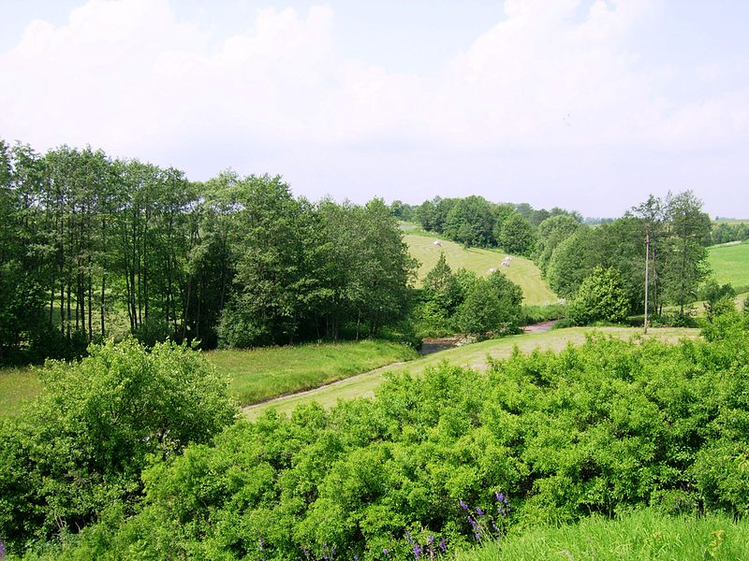
Źródło: wikipedia.pl

Pomniki przyrody
Tabela 24 Pomniki przyrody występujące na terenie Gminy Łagów
L.p. | Numer w rej. RDOŚ | Nazwa pomnika przyrody | Data utworzenia | Opis pomnika | Miejscowość | Nr działki | Opis lokalizacji
1. | 167 | hałda i rów | 02-10-1987r. | Hałda i rów stanowiące ślady górnictwa kruszcowego. Hałda o kształcie ściętego stożka o wysokości do 4 m, szerokości podstawy do 6 m oraz nieckowate zagłębienie głębokości do 1,5 m w miejscu zawalonego szybu. Rów o  długości 15 m i głębokości do 3 m, biegnący równolegle do wzniosu zbocza i otoczony hałdą, stanowiący zawalone wejście do sztolni. | Płucki | nr 65, 66 | obiekty położone są  na zapleczu  gospodarstw  właścicieli prywatnych
2. | 169 | odsłonięcie geologiczne | 02-10-1987r. | Odsłonięcie geologiczne, która stanowi skarpa o długości ok. 40 m i wysokości do 10 m z niewielkimi odsłonięciami czarnych i ciemnoszarych bitumicznych wapieni przewarstwionych czarnymi łupkami marglistymi. W wapieniach napotkano bardzo liczne szczątki fauny, przede wszystkim głowonogów. | Łagów | nr 1565/1 | w północnej części  Łagowa w osiedlu  zwanym Dule w  zachodnim zboczu  wąwozu biegnącego w  stronę Jaskini  Zbójeckiej
3. | 170 | źródło | 02-10-1987r. | Skoncentrowany wypływ wody następuje z kilku szczelin u podnóża bardzo stromego, skalistego zbocza. Wydajność - ok. 10 l/s. Typ źródła - podzboczowe, szczelinowe, krasowe.  Łagów 5 dok. 833/6 ok. 1 km na SE od  rynku w Łagowie w dolinie Łagowicy - na  lewym brzegu rzeki, naprzeciw oczyszczalni ścieków | Łagów | nr 833/6 | ok. 1 km na SE od  rynku w Łagowie w  dolinie Łagowicy - na  lewym brzegu rzeki,  naprzeciw  oczyszczalni ścieków
4. | 171 | źródło | 02-10-1987r. | Woda wypływająca w zagłębieniu terenu tworzy stawek o średnicy ok. 7 m. Wypływ wody następuje z dna stawku ze szczelin w wapieniach i dolomitach. Widoczne jest zjawisko pulsowania piasku pokrywającego dno stawku. | Nowy Staw | nr 235 | w dolinie Wszachówki
5. | 172 | ponor i dolinka  krasowa | 02-10-1987r. | Ochrona objęty jest końcowy fragment ślepej doliny krasowej w obrębie którego znajdują się dwa ponory. Dolina ma w końcowym odcinku szerokość 15-30 m, głębokość 4-5 m. Długość odcinka chronionego - 50 m. Dnem dolinki płynie okresowo ciek wodny wpadający do ponorów. Pierwszy ponor ma formę studzienki o średnicy  ok. 80 cm obniżającej się ku E. Drugi ma kształt  nieckowatego zagłębienia o długości ok. 2 m i szerokości ok. 1 m. | Piotrów | nr 705 | przy szosie Kielce- Opatów, ok. 100 m  na SW od najdalej ku  wysuniętych  domów osiedla  Piotrów-Zagościniec
6. | 362 | grupa 7 sztuk  dębów  szypułkowych | 30-08-1996r. | w 2006 r. zgoda na usunięcie 1 drzewa uszkodzonego w wyniku działań atmosferycznych - zostaje 6 drzew | Wola Łagowska | nr 70/5 | na terenie częściowo  zadrzewionym - nadrzeczna łąka, przylegającym do  zabudowań Nadleśnictwa Łagów,  Obręb Łagów, Leśnictwo Orłowiny, oddział 158h
7. | 851 | grupa 3 dębów  szypułkowych | 27-04-2009r. | - | Zamkowa Wola | nr 12, 40 | rosną blisko  południowej części  działek, przy granicy  pomiędzy działkami  nr 12 i nr 40
Źródło: Rejestr RDOŚ pn. „Pomniki przyrody w województwie świętokrzyskim”, stan prawny 25-03-2016r.
Zespoły Przyrodniczo-Krajobrazowe

Tabela 25 Zespoły Przyrodniczo-Krajobrazowe występujące na terenie Gminy Łagów
L.p. | Nazwa obszaru | Data utworzenia | Powierzchnia [w ha] | Dane aktu prawnego o utworzeniu, ustanowieniu lub wyznaczeniu | Gmina | Sprawujący nadzór nad obszarem | Opis
1. | Dolina Łagowicy | 12.03.2002 | 2,94 | Rozporządzenie nr 18/2002 Wojewody Świętokrzyskiego z dnia 18 lutego 2002 w sprawie uznania za zespoły przyrodniczo-krajobrazowe | Łagów | - | Celem jest ochrona fragmentu krajobrazu naturalnego i kulturowego ze względu na walory widokowe i estetyczne
2. | Brak nazwy | 12.03.2002 | 2,22 | Rozporządzenie nr 18/2002 Wojewody Świętokrzyskiego z dnia 18 lutego 2002 w sprawie uznania za zespoły przyrodniczo-krajobrazowe | Łagów | - | Teren z jaskinią, będący fragmentem wschodniego zbocza wapiennego wąwozu Dule i znajdującej się powyżej niego wysoczyzny o charakterze pastwiskowo-łąkowym z roślinnością kserotermiczną i wapiennolubną. Celem jest ochrona fragmentu krajobrazu naturalnego i kulturowego ze względu na walory widokowe i estetyczne
Źródło: Rejestr RDOŚ pn. „Zespoły Przyrodniczo-Krajobrazowe w województwie świętokrzyskim”, stan prawny 03-09-2013r.

Użytki ekologiczne

Tabela 26 Użytki ekologiczne na terenie Gminy Łagów
L.p. | Nazwa obszaru | Data utworzenia | Powierzchnia [w ha] | Dane aktu prawnego o utworzeniu, ustanowieniu lub wyznaczeniu | Gmina | Sprawujący nadzór nad obszarem | Opis
1. | Śródleśna łąka - trwały użytek zielony | 06.06.2002 | 0,96 | Uchwała Rady Gminy Łagów Nr XXVI/202/2001 z dn. 28.12.2001r. | Łagów | - | Łąka położona jest na gruntach wchodzących w skład obrębu Czyżów w gm. Łagów, w środku dużego kompleksu leśnego, w odległości około 8,5 km na południowy zachód od Łagowa i około 2 km na południe od osady Orłowiny. Śródleśna łąka ze stanowiskiem roślin chronionych. Łąka położona jest na gruntach wchodzących w skład Obrębu Czyżów w gminie Łagów, w środku dużego kompleksu leśnego.
2. | bez nazwy | 02.10.1999 | 1,07 | Rozporządzenie Wojewody Świętokrzyskiego Nr 19/2002 z dn. 19.02.2002r | Łagów | - | Celem ochrony użytku ekologicznego jest zachowanie ze względów przyrodniczo - dydaktycznych stanowiska pełnika europejskiego oraz występujących na tym terenie roślin z rodziny storczykowatych.
Źródło: Rejestr RDOŚ pn. „Użytki ekologiczne w województwie świętokrzyskim”, stan prawny 10-12-2014r.
Analiza ilościowa problemów w sferze gospodarczej
Analizując sferę gospodarczą wzięto pod uwagę negatywne zjawiska dotyczące niskiego stopnia przedsiębiorczości. Liczba podmiotów gospodarczych na przestrzeni ostatnich lat ma tendencję wzrostową.

Wykres 2: Liczba przedsiębiorstw na terenie gminy Łagów w latach 2009 -2015
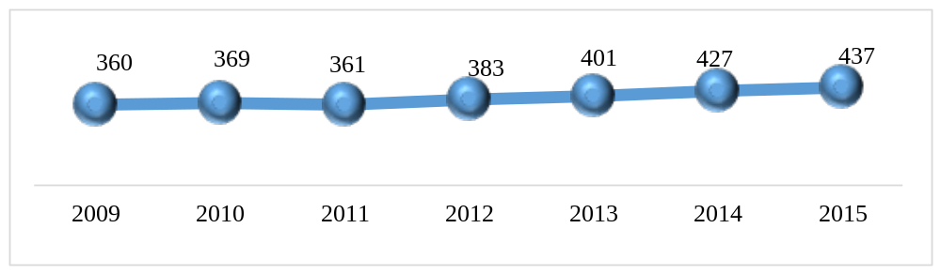
Źródło: opracowanie własne na podstawie danych GUS sierpień 2016r.

Łagów jest gminą typowo rolniczą. Liczbę gospodarstw oraz ich łączną powierzchnię przedstawia poniższa tabela.

L.p. | Sołectwo | Liczba gospodarstw | Powierzchnia sołectwa w ha
1. | Czyżów | 114 | 460,5259
2. | Duraczów | 29 | 172,9946
3. | Gęsice | 74 | 308,6471
4. | Lechówek | 99 | 348,8368
5. | Łagów | 193 | 794,1026
6. | Małacentów | 24 | 98,2658
7. | Melonek + Ruda | 52 | 254,6895
8. | Nowa Zbelutka | 77 | 346,663
9. | Nowy Staw | 52 | 207,7469
10. | Piotrów-Gułaczów | 60 | 303,8572
11. | Piotrów-Podłazy | 66 | 289,2268
12. | Piotrów-Porębiska | 65 | 278,7337
13. | Piotrów-Zagościniec | 47 | 170,7218
14. | Płucki | 82 | 377,286
15. | Ruda | - | -
16. | Sadków | 118 | 444,4516
17. | Sędek | 112 | 433,5655
18. | Stara Zbelutka | 139 | 553,3506
19. | Winna | 19 | 109,9496
20. | Wiśniowa | 34 | 149,4613
21. | Wola Łagowska | 141 | 727,4453
22. | Zamkowa Wola | 84 | 307,462
23. | Złota Woda | 74 | 251,7605
 | SUMA | 1755 | 7389,7441
Źródło: Urząd Gminy w Łagowie, stan na 31.12.2015r.

Analiza liczby firm zarejestrowanych w poszczególnych sołectwach w rejestrze REGON
Najwięcej podmiotów zarejestrowanych jest w sołectwie Łagów – 193 co stanowi aż 44,2% ogółu firm funkcjonujących na terenie gminy oraz Piotrów – 69 tj. 15,8%. Najmniej podmiotów zarejestrowanych jest w sołectwie Wiśniowa - 1. W sołectwie Winna nie ma natomiast żadnego podmiotu gospodarczego.

Tabela 27 Liczba podmiotów zarejestrowanych w ewidencji działalności gospodarczej w latach 2013-2015
Miejscowość | 2013 | % | 2014 | % | 2015 | %
Czyżów | 16 | 4,0% | 18 | 4,2% | 15 | 3,4%
Duraczów | 2 | 0,5% | 2 | 0,5% | 1 | 0,2%
Gęsice | 9 | 2,2% | 9 | 2,1% | 8 | 1,8%
Lechówek | 11 | 2,7% | 16 | 3,7% | 19 | 4,3%
Łagów | 182 | 45,4% | 193 | 45,2% | 193 | 44,2%
Małacentów | 3 | 0,7% | 3 | 0,7% | 3 | 0,7%
Melonek | 6 | 1,5% | 6 | 1,4% | 6 | 1,4%
Nowa Zbelutka | 6 | 1,5% | 5 | 1,2% | 8 | 1,8%
Nowy Staw | 1 | 0,2% | 2 | 0,5% | 4 | 0,9%
Piotrów | 67 | 16,7% | 66 | 15,5% | 69 | 15,8%
Płucki | 12 | 3,0% | 14 | 3,3% | 15 | 3,4%
Sadków | 15 | 3,7% | 15 | 3,5% | 16 | 3,7%
Sędek | 13 | 3,2% | 14 | 3,3% | 14 | 3,2%
Stara Zbelutka | 10 | 2,5% | 16 | 3,7% | 15 | 3,4%
Wiśniowa | 1 | 0,2% | 2 | 0,5% | 1 | 0,2%
Winna | - | - | - | - | - | -
Wola Łagowska | 23 | 5,7% | 21 | 4,9% | 22 | 5,0%
Zamkowa Wola | 12 | 3,0% | 13 | 3,0% | 13 | 3,0%
Złota Woda | 12 | 3,0% | 12 | 2,8% | 15 | 3,4%
Źródło: GUS, sierpień 2016r.

Liczba nowo powstałych podmiotów w latach 2013-2015 w poszczególnych sołectwach gminy Łagów
Potencjał przedsiębiorczości to nie tylko potencjał istniejących podmiotów gospodarczych, ale też potencjał postawy przedsiębiorczej wśród mieszkańców, a więc gotowość do podejmowania aktywności z własnej inicjatywy. Potencjał istniejących przedsiębiorstw jest pośrednim wskaźnikiem obrazującym lokalne szanse na znalezienie zatrudnienia. Natomiast od potencjału postawy przedsiębiorczej zależy gotowość do podejmowania ryzyka: przekwalifikowywania się, poszukiwania lepszej pracy oraz podejmowania własnej działalności gospodarczej.

Tabela 28: Liczba nowo powstałych podmiotów w latach 2013-2015 w miejscowościach gminy Łagów
Miejscowość | 2013 | 2014 | 2015 | Średnia wieloletnia
Czyżów |  | 2 | - | 0,7
Duraczów | - | 1 | - | 0,3
Gęsice | - | 1 | - | 0,3
Lechówek | 1 | 6 | 4 | 3,7
Łagów | 11 | 23 | 14 | 16,0
Małacentów | - | 1 | - | 0,3
Melonek | 2 | - | - | 0,7
Nowa Zbelutka | 1 | - | 3 | 1,3
Nowy Staw | - | - | 4 | 1,3
Piotrów-Gułaczów | 2 | - | - | 0,7
Piotrów-Podłazy | 1 | - | - | 0,3
Piotrów-Porębiska | 5 | 2 | 2 | 3,0
Piotrów-Zagościniec | 2 | 4 | - | 2,0
Płucki | 1 | 2 | 4 | 2,3
Ruda | 1 | - | - | 0,3
Sadków | 2 | 2 | 2 | 2,0
Sędek | - | 4 | 2 | 2,0
Stara Zbelutka | 3 | 6 | 2 | 3,7
Winna | - | - | - | 0,0
Wiśniowa | - | - | - | 0,0
Wola Łagowska | 6 | - |  | 2,0
Zamkowa Wola | 3 | - | 2 | 1,7
Złota Woda | 2 | 1 | 5 | 2,7

W ostatnich trzech latach najwięcej podmiotów gospodarczych zostało zarejestrowanych na terenie miejscowości Łagów, Zbelutka Stara i Lechówek. W analizowanym okresie nikt nie podjął działalności w miejscowościach Winna i Wiśniowa.

Analiza lokalizacji obiektów noclegowo-gastronomicznych
Na podstawie danych Urzędu Gminy w Łagowie przeprowadzono analizę liczby obiektów noclegowo-gastronomicznych (gospodarstwa agroturystyczne, restauracje, bary, pizzerie, pensjonaty, schroniska, itp.) w poszczególnych sołectwach gminy. Tego typu obiektów jest stosunkowo niewiele pomimo dużych walorów turystyczno – wypoczynkowych jakie obszar ten posiada. Obiekty noclegowo – gastronomiczne znajdują się w następujących 8 sołectwach:
- Łagów -3 obiekty noclegowe, 2 obiekty gastronomiczne,
- Złota Woda – 1 obiekt noclegowy, 2 gastronomiczne
- Wola Zamkowa – 2 obiekty noclegowe,
- Wiśniowa – 2 obiekty noclegowe,
- Piotrów Porębiska – 2 obiekty gastronomiczne,
- Wola Łagowska – 2 obiekty noclegowe,
- Piotrów Zagościniec – 1 restauracja z pokojami noclegowymi,
- Sędek – 1 agroturystyka.

Tabela 29 Wykaz gospodarstw agroturystycznych działających na terenie Gminy Łagów
L.p. | Nazwa i adres
1. | Gospodarstwo Agroturystyczne Mirosław Bera,  Złota Woda 34 B, 26-025 Łagów
2. | Gospodarstwo Agroturystyczne Bera Maria,  Wiśniowa 11, 26-025 Łagów
3. | Gospodarstwo Agroturystyczne Chruścicka Alina,  Sędek 93, 26-025 Łagów
4. | Gospodarstwo Agroturystyczne Halina i Jan Domańscy,  Zamkowa Wola 17, 26-025 Łagów
5. | Gospodarstwo Agroturystyczne „Pod Palmami” Marianna Gęgotek,  Zamkowa Wola 42, 26-025 Łagów
6. | Gospodarstwo Agroturystyczne Krystyna Pióro,  ul. Podskale 16, 26-025 Łagów
7. | Gospodarstwo Agroturystyczne „Kącik” Danuta i Fryderyk Rycąbel,  Wola Łagowska 68, 26-025 Łagów
8. | Gospodarstwo Agroturystyczne Danuta Turek,  Wiśniowa 13, 26-025 Łagów
9. | Gospodarstwo Agroturystyczne Bogumiła Dobrowolska,  Piotrów Porębiska 6, 26-025 Łagów
10. | Gospodarstwo Agroturystyczne Irena i Andrzej Wierzchoń,  Piotrów Porębiska 5, 26-025 Łagów
Źródło: Dane z Urzędu Gminy w Łagowie, styczeń 2016 r.

Poniżej znajduje się wykaz przedsiębiorstw prowadzących działalność gospodarczą w branży gastronomicznej i noclegowej.

Tabela 30: Restauracje na terenie Gminy Łagów
L.p. | Nazwa i adres
1. | Kawiarnia „Ambrozja”, ul. Rynek 55, 26-025 Łagów
2. | Bar Gastronomiczny Artur Nocoń, Rynek 58, 26-025 Łagów
3. | „Bar Leśny”, Złota Woda 34 B, 26-025 Łagów
4. | „Zajazd dla Ciebie” Piotrów Zagościniec 26 A, 26-025 Łagów
5. | „Zajazd Złota Woda”, Złota Woda 67, 26-025 Łagów
Źródło: Dane z Urzędu Gminy w Łagowie, styczeń 2016 r.

Tabela 31: Obiekty noclegowe na terenie gminy Łagów
L.p. | Nazwa i adres
1. | Powiatowe Schronisko Młodzieżowe w Łagowie, ul Zapłotnia 1A, 26-025 Łagów
2. | „Ogród Górski”, Wola Łagowska 39, 26-025 Łagów
3. | „Zajazd dla Ciebie”, Piotrów Zagościniec 26 A, 26-025 Łagów
4. | „Dom pod Jaskinią”, ul Dule 26 A, 26-025 Łagów
Źródło: Dane z Urzędu Gminy w Łagowie, styczeń 2016 r.
Analiza ilościowa problemów w sferze przestrzenno-funkcjonalnej
Analizując sferę przestrzenno-funkcjonalną wzięto pod uwagę negatywne zjawiska dotyczące niewystarczającego wyposażenia w infrastrukturę techniczną i społeczną lub jej złego stanu technicznego, braku dostępu do podstawowych usług lub ich niskiej jakości, niedostosowania rozwiązań urbanistycznych do zmieniających się funkcji obszaru, niskiego poziomu obsługi komunikacyjnej, niedoboru lub niskiej jakości terenów publicznych.

Gospodarka wodno-ściekowa
Metodologia: wzięto pod uwagę czy problem dot. gospodarki ściekowej został rozwiązany. Nie analizuje się gospodarki wodnej, gdyż Gmina jest w 100% zwodociągowana.

Tabela 32 Wskaźnik zwodociągowania gminy
L.p. | Wyszczególnienie | Jednostka miary | Stan na dzień 31.12.2015r.
1. | Wskaźnik zwodociągowania gminy | % | 100
2. | Długość sieci wodociągowej rozdzielczej | km | 136
3. | Podłączenia wodociągowe prowadzące do budynków mieszkalnych | szt. | 1826
4. | Zużycie wody z wodociągów w gospodarstwach domowych | m3/mieszk./rok | 41,43
Źródło: Urząd Gminy w Łagowie lipiec 2016r.

Kanalizacja sanitarna
Długość sieci kanalizacji sanitarnej na terenie Gminy Łagów wynosi 61,13 km, co daje 55% skanalizowania. W poszczególnych sołectwach dostęp do infrastruktury wodno-kanalizacyjnej i sieci gazowej przedstawia się następująco:

Tabela 33 Dostęp do infrastruktury wodno-kanalizacyjnej i sieci gazowej w poszczególnych sołectwach Gminy Łagów

 |  | CZY SOŁECTWO POSIADA
Sołectwo |  | WODOCIĄG [TAK/NIE/CZĘŚCIOWO] | KANALIZACJA [TAK/NIE/CZĘŚCIOWO] | GAZ [TAK/NIE/CZĘŚCIOWO]
1. | Czyżów | tak | nie | nie
2. | Duraczów | tak | nie | nie
3. | Gęsice | tak | nie | nie
4. | Lechówek | tak | nie | nie
5. | Łagów | tak | tak | nie
6. | Małacentów | tak | nie | nie
7. | Melonek | tak | nie | nie
8. | Nowa Zbelutka | tak | nie | nie
9. | Nowy Staw | tak | nie | nie
10. | Piotrów-Gułaczów | tak | tak | nie
11. | Piotrów-Podłazy | tak | tak | nie
12. | Piotrów-Porębiska | tak | tak | nie
13. | Piotrów-Zagościniec | tak | tak | nie
14. | Płucki | tak | częściowo | nie
15. | Ruda | tak | nie | nie
16. | Sadków | tak | nie | nie
17. | Sędek | tak | nie | nie
18. | Stara Zbelutka | tak | nie | nie
19. | Winna | tak | nie | nie
20. | Wiśniowa | tak | nie | nie
21. | Wola Łagowska | tak | częściowo | nie
22. | Zamkowa Wola | tak | tak | nie
23. | Złota Woda | tak | nie | nie
Źródło: Urząd Gminy w Łagowie, stan na sierpień 2016r.

Tabela 34 Wskaźniki skanalizowania Gminy Łagów wg stanu na 31.12.2015r.

L.p. | Wyszczególnienie | Jednostka miary | Długość na terenie Gminy
1. | Wskaźnik skanalizowania gminy | % | 55
2. | Długość sieci kanalizacji sanitarnej | km | 61,13
3. | Podłączenia kanalizacyjne prowadzące do budynków mieszkalnych | szt. | 748
4. | Ilość zbiorników bezodpływowych na ścieki | szt. | 520
5. | Ścieki odprowadzane do kanalizacji | m3 /mieszk./rok | 33m3/M/R
Źródło: Urząd Gminy w Łagowie

Gmina posiada jedną oczyszczalnie ścieków, której charakterystykę zawarto
w tabeli poniżej. Część gospodarstw domowych w gminie posiada wewnętrzną instalację kanalizacyjną odprowadzającą ścieki do zbiorników (tzw. szamba). Dwadzieścia jeden gospodarstwa korzysta z przydomowych oczyszczalni ścieków.

Tabela 35: Oczyszczanie ścieków komunalnych na terenie Gminy Łagów
Nazwa/lokalizacja | RLM (liczba) | Dociążenie %
Łagów | 3242 | 74,05
Źródło: Dane z Urzędu Gminy w Łagowie, stan na czerwiec 2016

Łagów jest miejscowością, która posiada najstarszą na terenie Gminy Łagów instalację wodociągową, która częściowo została wymieniona w latach poprzednich. W najgorszym stanie są wodociągi na:
- ul. Rynek - azbest fi 150 – 500 mb, fi 80- 200 mb, żeliwo fi 100/90 – 700 mb,
- ul. Zapłotnia - ok. 400 mb,
- ul. Kielecka - ok. 400 mb częściowo z żeliwa i z rur azbestowych oraz
- w ul. Słupskiej ok. 400 mb.
Są to instalacje, które wymagają natychmiastowej wymiany ze względu na bardzo zły stan techniczny (nieszczelna sieć i przyłącza).

Remontu lub wymiany wymagają również zbiorniki wody w Łagowie.

Miejscowość Łagów poza obszarem drogi krajowej i w jej rejonie drogi wojewódzkiej, nie posiada kanalizacji deszczowej. W pierwszej kolejności należy wykonać kanalizację
ul. Kieleckiej i ul. Rynek.

Infrastruktura drogowa
Przez teren gminy przebiegają drogi o różnym zasięgu administracyjnym (od dróg krajowych - do gminnych). Poniższy wykres prezentuje długość poszczególnych dróg na terenie gminy.

Wykres 3: Drogi na terenie Gminy Łagów [w km]
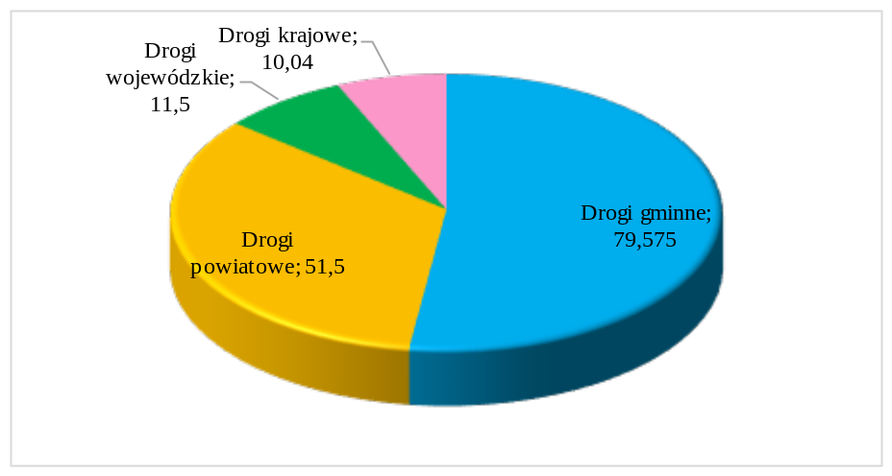
Źródło: Opracowanie własne na podstawie danych z Urzędu Gminy w Łagowie

We wszystkich sołectwach na terenie gminy zlokalizowane są drogi, które wymagają remontów/ modernizacji. Na terenie gminy należy zmodernizować/ naprawić:
- drogi gminne – ok. 50% dróg wymaga remontu,
- drogi powiatowe – ok. 20% dróg wymaga remontu,
- drogi wojewódzkie – ok. 50% dróg wymaga remontu,
- drogi krajowe – ok. 10% dróg wymaga remontu,
Należy mocno podkreślić, że jakość dróg w gminie jest problemem we wszystkich sołectwach. Nawet w przypadku dróg gminnych ocenianych dobrze, konieczne jest podjęcie działań w zakresie prac konserwacyjno-utrzymaniowych, polegających na miejscowych remontach cząstkowych. W zakresie stanu infrastruktury drogowej głównym problemem poza odcinakami dróg wymagającymi wykonania czy wymiany nawierzchni, jest generalny brak utwardzonych i odwodnionych poboczy, które powodują uszkadzanie istniejącej nawierzchni dróg, niska jakość oznakowania obniżająca poziom bezpieczeństwa oraz brak infrastruktury dla ruchu pieszo-rowerowego tzn. brak separacji tego ruchu od ruchu drogowego.
W zakresie dróg gminnych istotnym problemem są ich niskie paramenty techniczne, które w wielu przypadkach nie spełniają warunków technicznych dróg publicznych ze względu na zbyt małe szerokości pasów drogowych, zły stan techniczny intonującej nawierzchni bitumicznej oraz stosunkowo duży udział dróg tłuczniowych i gruntowych. Istniejące odcinki dróg bitumicznych wymagają również znacznych nakładów związanych z wymianą nawierzchni, konserwacją i usunięciem pęknięć bocznych wynikających z braku utwardzonych poboczy i odpowiedniego odwodnienia. Istotnym problem jest również złe oznakowanie dróg wynikające z niewłaściwego użycia znaków, ich umieszczania w obrębie drogi oraz braku uporządkowania pierwszeństwa na skrzyżowaniach, co w połączniu
z brakiem chodników powoduje znaczy poziom zagrożenia dla ruchu i bezpieczeństwa mieszkańców.

Opierając się na podstawie wizji lokalnej do dróg gminnych wymagających pilnych działań w zakresie: remontu, rozbudowy czy też przebudowy uznano m in. drogi gminne nr:
- 338017T Łagów – Duraczów,
- 338048T Łagów – Nowy Staw – Winna,
- 338009T Baraniec – Olszowiec,
- 338059T Kącik – Baraniec,
- 338061T Złota Woda – Bielowa,
- 338052 Lechówek – Łazki,
- 338057T Płucki – Witki,
- 338058T Płucki – Zarzecze,
- 338041T Łagów – ul. Dule,
- 338031T Wiśniowa – Piotrów,
- bez numeru - oznaczona w ewidencji gruntów nr 393, położona w obrębie ewid. 5 – Łagów.

Zdjęcie 4 Łagów ulica Słupska (fragment drogi wojewódzkiej Starachowice-Stopnica)
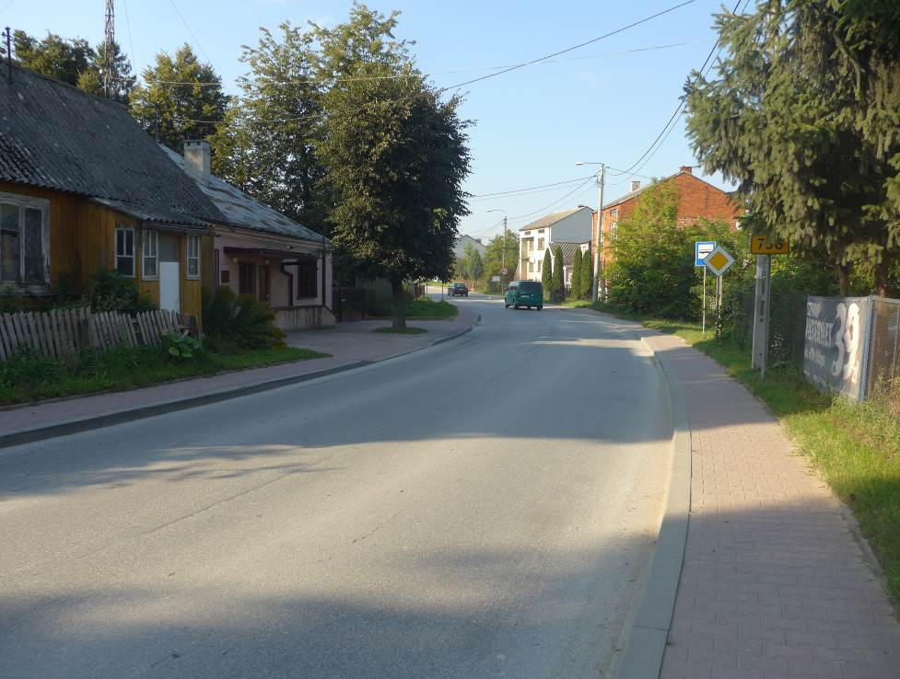
Fot. GRACZKOWSKI DOTACJE (wrzesień 2016)

Na terenie gminy planowana jest budowa obwodnicy miejscowości Łagów w ciągu drogi wojewódzkiej nr 756. Wybrany wariant obejmuje prowadzenie po zachodniej stronie Łagowa i łączy istniejący przebieg drogi wojewódzkiej 756 z planowanym węzłem drogi szybkiego ruchu S74. Dodatkowo planowana jest budowa ścieżek rowerowych oraz chodników wzdłuż drogi wojewódzkiej na odcinku przebiegającym przez Gminę Łagów. Nowa obwodnica nie tylko znacząco wpłynie na poprawę komfortu i bezpieczeństwa mieszkańców Łagowa, rozwój regionu, ale przede wszystkim poprawi płynność i bezpieczeństwo ruchu odczuwalne przez kierowców jadących tranzytem w kierunku Starachowic lub Stopnicy. Ze względu na przecięcie działek obwodnicą niezbędne jest zaprojektowanie dróg serwisowych zapewniających dostęp działek do dróg.
Ponadto trwają przygotowania do budowy drogi szybkiego ruchu S74 wraz obwodnicą Łagowa oraz węzłami łączącymi wspomnianą drogę z drogą wojewódzką nr 756. Integracja układu komunikacyjnego oraz zwiększenie dostępności transportowej regionu przyczyni się do poprawy płynności i drożności układów drogowych oraz rozwoju międzyregionalnej wymiany gospodarczej gminy.
Dodatkowo na terenie gminy (zarówno przy drogach gminnych jak i powiatowych) planowana jest budowa chodników i szlaku rowerowego. Budowa chodnika wzdłuż drogi gminnej nr 338018T Piotrów Gułaczów – Piotrów Podłazy obejmuje odcinek o długości 600m, natomiast przy drodze powiatowej nr 0338T odcinek o długości ok 300m. Na budowę szlaku rowerowego została podpisana umowa współpracy w ramach Projektu pn. „Ochrona cennych gatunków i siedlisk przyrodniczych na terenie województwa świętokrzyskiego”, który obejmuje wytyczenie szlaku rowerowego w ramach istniejącej infrastruktury drogowej – długość szlaku na terenie gminy ok. 2,62 km. Projekt w szczególności przysłuży się interesowi publicznemu i przyczyni się do efektywnej realizacji celów polityki ochrony środowiska.
Na terenie całej gminy istnieje potrzeba modernizacji oświetlenia ulicznego i jego rozbudowy w celu poprawy bezpieczeństwa na drogach.

Zabytki wpisane do Rejestru Zabytków Nieruchomych Województwa Świętokrzyskiego
Na terenie gminy znajduje się 7 zabytków wpisanych do Rejestru przez Świętokrzyskiego Konserwatora Zabytków.

Tabela 36 Zabytki na terenie gminy Łagów spisane do rejestr zabytków nieruchomych woj. świętokrzyskiego
L.p. | Miejscowość | Zabytek | Numer w rejestrze
1. | Łagów | założenie urbanistyczne śródmieście, nr rej.: 316 z 01.12.1956 | A.405
1. | Łagów | kościół par. pw. św. Michała Archanioła., nr rej.: 277 z 16.10.1956 oraz 445 z 21.06.1967 | A.406
1. | Łagów | dom, Rynek 45 (d. 52), nr rej.: 991 z 28.09.1979 | A.842
1. | Łagów | zespół cmentarza parafialnego: teren cmentarza, nr rej.: 1136 z 02.06.1992, kaplica cmentarna, nr rej.: 794 z 16.09.1972 | A.407/1-2
2. | Płucki | kapliczka przydrożna (przy szosie  Łagów - Nowa Słupia) nr rej.: 795 z 16.09.1972 | A.408
3. | Stara Zbelutka | kościół par. pw. św. Doroty, nr rej.: 432 z 26.01.1957 oraz 470 z 15.04.1967 | A.409
3. | Stara Zbelutka | zespół cmentarza parafialnego: teren cmentarza, nr rej.: 1137 z 25.05.1992, kaplica, nr rej.: 1138 z 25.06.1992 | A 410/1-2
Źródło: Rejestr zabytków nieruchomych woj. świętokrzyskiego (stan z dnia 29.02.2016r.)

Zdjęcie 5 Kościół pw. św. Michała Archanioła w Łagowie
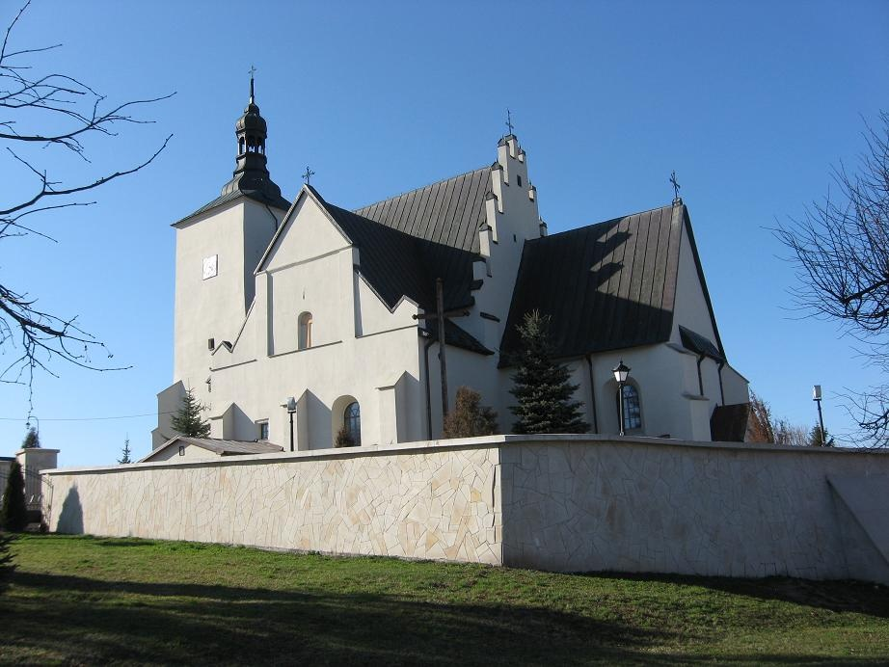
Źródło:www.polskazwykla.pl

Zdjęcie 6 Kościół pw. św. Doroty w Starej Zbelutce
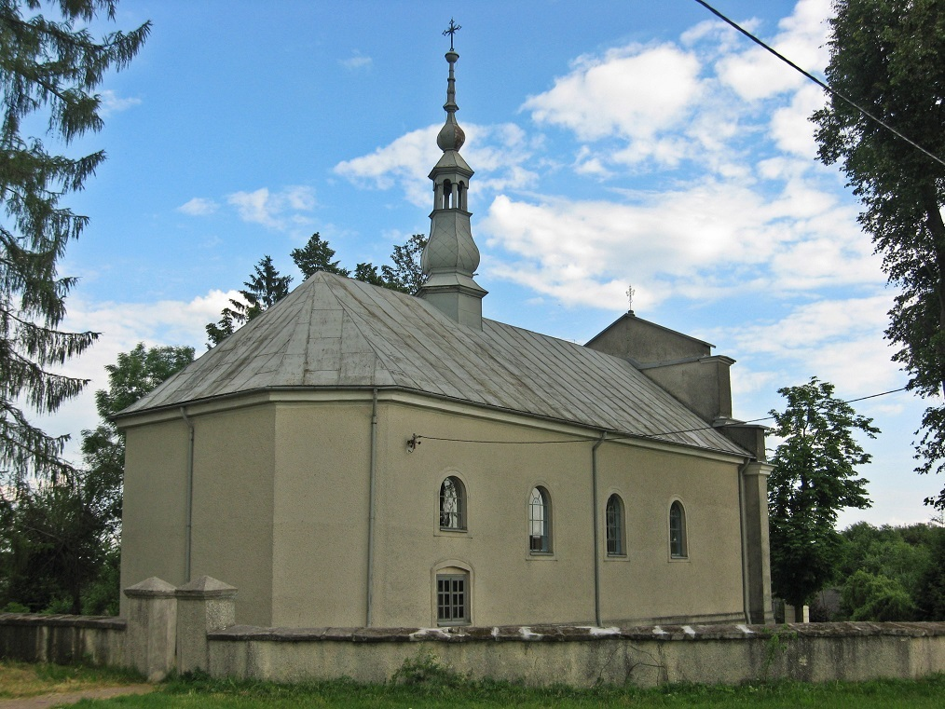
Źródło:www.polskazwykla.pl

Wykaz obiektów zabytkowych nieruchomych objętych ochroną konserwatorską wpisanych do rejestru zabytków oraz znajdujących się w WKZ w Kielcach

Miejscowość | Ilość Zabytków
Czyżów | 3
Duraczów | 1
Gęsice | 10
Gułaczów | 3
Łagów | 32
Melonek | 8
Nowa Zbelutka | 13
Podłazy | 2
Porębiska | 2
Ruda | 9
Stara Zbelutka | 11
Wola Łagowska | 1
Zagościniec | 2
 | Ogółem: 97

Wykaz obiektów zabytkowych nieruchomych położonych w obrębie gminy Łagów objętych ścisłą ochroną konserwatorską o najwyższym znaczeniu dla gminy:

Łagów
- założenie urbanistyczne - śródmieście, nr rej.: 316 z 1.12.1956
- kościół par. p.w. św. Michała Arch., nr rej.: 277 z 16.10.1956 oraz 445 z 21.06.1967
- kapliczka przydrożna (przy szosie na Nową Słupię) nr rej.: 795 z 16.09.1972
- zespół cmentarza parafialnego:
- teren cmentarza, nr rej.: 1136 z 2.06.1992
- kaplica cmentarna, nr rej.: 794 z 16.09.1972
- dom, Rynek 45 (d. 52), nr rej.: 991 z 28.09.1979
- zagroda, ul. Wolska 18, nr rej.: 992 z 28.09.1979:
- dom,
- obora.
Stara Zbelutka
- kościół par. p.w. św. Doroty, nr rej.: 432 z 26.01.1957 oraz 470 z 15.04.1967
- zespół cmentarza parafialnego:
- teren cmentarza, nr rej.: 1137 z 25.05.1992
- kaplica, nr rej.: 1138 z 25.06.1992

Obiekty zabytkowe nieruchome wpisane do ewidencji zabytków

Czyżów
Obiekt |  |  |  |  | Nazwa obiektu |  |  |  |  |  |  |  |  | Nr |  |  |  |  |  | Materiał |  |  |  |  |  |  |  |  |  |  | Wiek |  |  |  |  |  |  | Opis
DOM |  |  |  |  | Czyżów |  |  |  |  |  |  |  |  | 60 |  |  |  |  |  | drewn. |  |  |  |  |  |  |  |  |  |  | XX |  |  |  |  |  |  | wł. Janina Bęben, 2 ćw. XX
DOM |  |  |  |  | Czyżów |  |  |  |  |  |  |  |  | 73 |  |  |  |  |  | drewn. |  |  |  |  |  |  |  |  |  |  | XX |  |  |  |  |  |  | wł. Stefania Więcek, ok. 1930 r.
DOM |  |  |  |  | Czyżów |  |  |  |  |  |  |  |  | 74 |  |  |  |  |  | drewn. |  |  |  |  |  |  |  |  |  |  | XX |  |  |  |  |  |  | wł. Janina Bęben, 2 ćw. XX
Duraczów
Obiekt |  |  |  |  |  | Nazwa obiektu |  |  |  |  |  |  |  | Nr |  |  |  |  |  |  | Materiał |  |  |  |  |  |  |  |  |  |  |  | Wiek |  |  |  |  |  | Opis
DOM |  |  |  |  |  | Duraczów |  |  |  |  |  |  |  | 10 |  |  |  |  |  |  | drewn. |  |  |  |  |  |  |  |  |  |  |  | XX |  |  |  |  |  | pocz. XX
Gęsice
Obiekt |  |  |  |  |  |  | Nazwa obiektu |  |  |  |  |  |  | Zespół |  |  |  |  |  |  |  | Nr |  |  |  |  |  |  |  |  |  | Materiał |  |  |  |  |  |  |  |  | Wiek |  |  |  |  |  |  |  | Opis
DOM |  |  |  |  |  |  | Gęsice |  |  |  |  |  |  | - |  |  |  |  |  |  |  | 8 |  |  |  |  |  |  |  |  |  | drewn. |  |  |  |  |  |  |  |  | XX |  |  |  |  |  |  |  | wł. Z. Czechowska, ok. 1920 r.
DOM |  |  |  |  |  |  | Gęsice |  |  |  |  |  |  | - |  |  |  |  |  |  |  | 17 |  |  |  |  |  |  |  |  |  | drewn. |  |  |  |  |  |  |  |  | XIX |  |  |  |  |  |  |  | wł. K. Forma, k. XIX
DOM |  |  |  |  |  |  | Gęsice |  |  |  |  |  |  | - |  |  |  |  |  |  |  | 23 |  |  |  |  |  |  |  |  |  | drewn. |  |  |  |  |  |  |  |  | XX |  |  |  |  |  |  |  | wł. Karwat Jan, ok. 1920 r.
DOM |  |  |  |  |  |  | Gęsice |  |  |  |  |  |  | - |  |  |  |  |  |  |  | 27 |  |  |  |  |  |  |  |  |  | drewn. |  |  |  |  |  |  |  |  | XX |  |  |  |  |  |  |  | wł. Batóg Stanisław
DOM |  |  |  |  |  |  | Gęsice |  |  |  |  |  |  | - |  |  |  |  |  |  |  | 43 |  |  |  |  |  |  |  |  |  | drewn. |  |  |  |  |  |  |  |  | XX |  |  |  |  |  |  |  | wł. Andrzej Sitarski, ok. 1930 r.
KUŹNIA |  |  |  |  |  |  | Gęsice |  |  |  |  |  |  | - |  |  |  |  |  |  |  | - |  |  |  |  |  |  |  |  |  | drewn. |  |  |  |  |  |  |  |  | XX |  |  |  |  |  |  |  | wł. S. Gach, 1946 r.
OBORA |  |  |  |  |  |  | Gęsice |  |  |  |  |  |  | - |  |  |  |  |  |  |  | 9 |  |  |  |  |  |  |  |  |  | drewn. |  |  |  |  |  |  |  |  | XIX |  |  |  |  |  |  |  | wł. A. Rusiecki, 1895 r.
DOM |  |  |  |  |  |  | Gęsice |  |  |  |  |  |  | ZAGRODY |  |  |  |  |  |  |  | - |  |  |  |  |  |  |  |  |  | drewn. |  |  |  |  |  |  |  |  | XX |  |  |  |  |  |  |  | wł. Janina Forma, 1 cw. XX
OBORA |  |  |  |  |  |  | Gęsice |  |  |  |  |  |  | ZAGRODY |  |  |  |  |  |  |  | - |  |  |  |  |  |  |  |  |  | drewn. |  |  |  |  |  |  |  |  | XX |  |  |  |  |  |  |  | wł. Janina Forma, ok. 1930 r
STODOŁA |  |  |  |  |  |  | Gęsice |  |  |  |  |  |  | ZAGRODY |  |  |  |  |  |  |  | - |  |  |  |  |  |  |  |  |  | drewn. |  |  |  |  |  |  |  |  | XX |  |  |  |  |  |  |  | wł. Janina Forma, ok. 1930 r.
Gułaczów
Obiekt |  | Nazwa obiektu |  |  |  |  |  |  |  |  |  |  |  | Nr |  |  | Materiał |  |  |  |  |  |  |  |  |  |  | Wiek |  |  |  |  |  |  |  |  |  |  |  |  |  | Opis
DOM |  | Gułaczów |  |  |  |  |  |  |  |  |  |  |  | 1 |  |  | drewn. |  |  |  |  |  |  |  |  |  |  | XX |  |  |  |  |  |  |  |  |  |  |  |  |  | wł. Katarzyna Ceglarska, ok. 1930 r.
DOM |  | Gułaczów |  |  |  |  |  |  |  |  |  |  |  | 45 |  |  | drewn. |  |  |  |  |  |  |  |  |  |  | XX |  |  |  |  |  |  |  |  |  |  |  |  |  | wł. Jan Krakowiak, ok. 1910 r.
DOM |  | Gułaczów |  |  |  |  |  |  |  |  |  |  |  | - |  |  | drewn. |  |  |  |  |  |  |  |  |  |  | XX |  |  |  |  |  |  |  |  |  |  |  |  |  | wł. Adam Pająk, ok. 1930 r.
Łagów
Obiekt |  |  |  |  |  |  |  |  | Nazwa obiektu |  |  |  |  | Zespół |  |  |  |  |  |  |  |  |  |  |  | Nr |  |  |  |  |  |  |  |  |  |  |  | Materiał |  |  |  |  |  |  |  |  |  |  |  | Wiek |  |  |  | Opis
DOM |  |  |  |  |  |  |  |  | ul. Bardzka |  |  |  |  | - |  |  |  |  |  |  |  |  |  |  |  | 2 |  |  |  |  |  |  |  |  |  |  |  | drewn. |  |  |  |  |  |  |  |  |  |  |  | XX |  |  |  | nr 2/4, 1 ćw. XX
DOM |  |  |  |  |  |  |  |  | ul. Bardzka |  |  |  |  | - |  |  |  |  |  |  |  |  |  |  |  | 9 |  |  |  |  |  |  |  |  |  |  |  | drewn. |  |  |  |  |  |  |  |  |  |  |  | XIX |  |  |  | 4 ćw. XIX
DOM |  |  |  |  |  |  |  |  | ul. Bardzka |  |  |  |  | - |  |  |  |  |  |  |  |  |  |  |  | 33 |  |  |  |  |  |  |  |  |  |  |  | mur.-drewn. |  |  |  |  |  |  |  |  |  |  |  | XX |  |  |  | pocz. XX
DOM |  |  |  |  |  |  |  |  | ul. Bardzka |  |  |  |  | - |  |  |  |  |  |  |  |  |  |  |  | 36 |  |  |  |  |  |  |  |  |  |  |  | drewn. |  |  |  |  |  |  |  |  |  |  |  | XX |  |  |  | ok. 1910 r.
DOM |  |  |  |  |  |  |  |  | ul. Bardzka |  |  |  |  | - |  |  |  |  |  |  |  |  |  |  |  | 38 |  |  |  |  |  |  |  |  |  |  |  | drewn. |  |  |  |  |  |  |  |  |  |  |  | XX |  |  |  | ok. 1920 r.
DOM |  |  |  |  |  |  |  |  | ul. Bardzka |  |  |  |  | - |  |  |  |  |  |  |  |  |  |  |  | 46 |  |  |  |  |  |  |  |  |  |  |  | drewn. |  |  |  |  |  |  |  |  |  |  |  | XX |  |  |  | ok. 1930 r.
DOM |  |  |  |  |  |  |  |  | Rynek |  |  |  |  | - |  |  |  |  |  |  |  |  |  |  |  | 4 |  |  |  |  |  |  |  |  |  |  |  | drewn. |  |  |  |  |  |  |  |  |  |  |  | XX |  |  |  | ok. 1910 r.
DOM |  |  |  |  |  |  |  |  | Rynek |  |  |  |  | - |  |  |  |  |  |  |  |  |  |  |  | 19 |  |  |  |  |  |  |  |  |  |  |  | mur. |  |  |  |  |  |  |  |  |  |  |  | XX |  |  |  | pocz. XX
DOM |  |  |  |  |  |  |  |  | Rynek |  |  |  |  | - |  |  |  |  |  |  |  |  |  |  |  | 33 |  |  |  |  |  |  |  |  |  |  |  | mur. |  |  |  |  |  |  |  |  |  |  |  | XX |  |  |  | pocz. XX
DOM |  |  |  |  |  |  |  |  | Rynek |  |  |  |  | - |  |  |  |  |  |  |  |  |  |  |  | 55 |  |  |  |  |  |  |  |  |  |  |  | drewn. |  |  |  |  |  |  |  |  |  |  |  | XX |  |  |  | pocz. XX
DOM |  |  |  |  |  |  |  |  | Rynek |  |  |  |  | - |  |  |  |  |  |  |  |  |  |  |  | 58 |  |  |  |  |  |  |  |  |  |  |  | mur. |  |  |  |  |  |  |  |  |  |  |  | XX |  |  |  | pocz. XX
DOM |  |  |  |  |  |  |  |  | Rynek |  |  |  |  | - |  |  |  |  |  |  |  |  |  |  |  | 65 |  |  |  |  |  |  |  |  |  |  |  | mur. |  |  |  |  |  |  |  |  |  |  |  | XX |  |  |  | pocz. XX
DOM |  |  |  |  |  |  |  |  | ul. Słupska |  |  |  |  | - |  |  |  |  |  |  |  |  |  |  |  | 12 |  |  |  |  |  |  |  |  |  |  |  | drewn. |  |  |  |  |  |  |  |  |  |  |  | XX |  |  |  | ok. 1920 r.
DOM |  |  |  |  |  |  |  |  | ul. Słupska |  |  |  |  | - |  |  |  |  |  |  |  |  |  |  |  | 14 |  |  |  |  |  |  |  |  |  |  |  | drewn. |  |  |  |  |  |  |  |  |  |  |  | XX |  |  |  | pocz. XX
DOM |  |  |  |  |  |  |  |  | ul. Słupska |  |  |  |  | - |  |  |  |  |  |  |  |  |  |  |  | 15 |  |  |  |  |  |  |  |  |  |  |  | drewn. |  |  |  |  |  |  |  |  |  |  |  | XX |  |  |  | ok. 1930 r.
DOM |  |  |  |  |  |  |  |  | ul. Słupska |  |  |  |  | - |  |  |  |  |  |  |  |  |  |  |  | 16 |  |  |  |  |  |  |  |  |  |  |  | drewn. |  |  |  |  |  |  |  |  |  |  |  | XX |  |  |  | ok. 1920 r.
DOM |  |  |  |  |  |  |  |  | ul. Słupska |  |  |  |  | - |  |  |  |  |  |  |  |  |  |  |  | 18 |  |  |  |  |  |  |  |  |  |  |  | mur.-drewn. |  |  |  |  |  |  |  |  |  |  |  | XX |  |  |  | 1908 r.
DOM |  |  |  |  |  |  |  |  | ul. Słupska |  |  |  |  | - |  |  |  |  |  |  |  |  |  |  |  | 20 |  |  |  |  |  |  |  |  |  |  |  | mur.-drewn. |  |  |  |  |  |  |  |  |  |  |  | XX |  |  |  | ok. 1920 r.
DOM |  |  |  |  |  |  |  |  | ul. Słupska |  |  |  |  | - |  |  |  |  |  |  |  |  |  |  |  | 26 |  |  |  |  |  |  |  |  |  |  |  | drewn. |  |  |  |  |  |  |  |  |  |  |  | XX |  |  |  | ok. 1920 r.
DOM |  |  |  |  |  |  |  |  | ul. Słupska |  |  |  |  | - |  |  |  |  |  |  |  |  |  |  |  | 29 |  |  |  |  |  |  |  |  |  |  |  | drewn. |  |  |  |  |  |  |  |  |  |  |  | XX |  |  |  | ok. 1920 r.
DOM |  |  |  |  |  |  |  |  | ul. Słupska |  |  |  |  | - |  |  |  |  |  |  |  |  |  |  |  | 33 |  |  |  |  |  |  |  |  |  |  |  | drewn. |  |  |  |  |  |  |  |  |  |  |  | XX |  |  |  | pocz. XX
DOM |  |  |  |  |  |  |  |  | ul. Słupska |  |  |  |  | - |  |  |  |  |  |  |  |  |  |  |  | 51 |  |  |  |  |  |  |  |  |  |  |  | drewn. |  |  |  |  |  |  |  |  |  |  |  | XIX |  |  |  | 2 poł. XIX
DOM |  |  |  |  |  |  |  |  | ul. Słupska |  |  |  |  | - |  |  |  |  |  |  |  |  |  |  |  | 61 |  |  |  |  |  |  |  |  |  |  |  | drewn. |  |  |  |  |  |  |  |  |  |  |  | XX |  |  |  | pocz. XX
PIWNICA |  |  |  |  |  |  |  |  | 2 piwnice, ul. Dule |  |  |  |  | - |  |  |  |  |  |  |  |  |  |  |  | 30 |  |  |  |  |  |  |  |  |  |  |  | mur. |  |  |  |  |  |  |  |  |  |  |  | XX |  |  |  | pocz. XX
CMENTARZ |  |  |  |  |  |  |  |  | przykościelny |  |  |  |  | - |  |  |  |  |  |  |  |  |  |  |  |  |  |  |  |  |  |  |  |  |  |  |  |  |  |  |  |  |  |  |  |  |  |  |  |  |  |  |  | Par. P.W. Św. M. Archanioła,  teren w granicach ogrodzenia
OGRODZENIE |  |  |  |  |  |  |  |  | z bramką |  |  |  |  | KOŚCIOŁA |  |  |  |  |  |  |  |  |  |  |  | - |  |  |  |  |  |  |  |  |  |  |  | mur. |  |  |  |  |  |  |  |  |  |  |  | XVIII |  |  |  | Par. P.W. Św. M. Archanioła, XVIII (?)
PIWNICA |  |  |  |  |  |  |  |  | - |  |  |  |  | PIWNIC |  |  |  |  |  |  |  |  |  |  |  | - |  |  |  |  |  |  |  |  |  |  |  | mur. |  |  |  |  |  |  |  |  |  |  |  | XX |  |  |  | ul. Słupska, pocz. XX
CMENTARZ |  |  |  |  |  |  |  |  | - |  |  |  |  | SZPITALA |  |  |  |  |  |  |  |  |  |  |  | - |  |  |  |  |  |  |  |  |  |  |  | - |  |  |  |  |  |  |  |  |  |  |  | XVI |  |  |  | P.W. Św. Ducha, XV/XVI
KOŚCIÓŁ |  |  |  |  |  |  |  |  | szpitalny |  |  |  |  | SZPITALA |  |  |  |  |  |  |  |  |  |  |  | - |  |  |  |  |  |  |  |  |  |  |  | mur. |  |  |  |  |  |  |  |  |  |  |  | XVII |  |  |  | P.W. Św. Ducha, Stan: przebud.  ob. sklep, XVIII (?), gruntownie przebud. m.in. 2 cw. XX
SZPITAL |  |  |  |  |  |  |  |  | pozostałości |  |  |  |  | SZPITALA |  |  |  |  |  |  |  |  |  |  |  | - |  |  |  |  |  |  |  |  |  |  |  | mur. |  |  |  |  |  |  |  |  |  |  |  | XVII |  |  |  | P.W. Św. Ducha, Stan: przebud., ob. dom mieszkalny, XVII (?), gruntownie przebud. m.in. 3 ćw. XX
DOM |  |  |  |  |  |  |  |  | - |  |  |  |  | ZAGRODY |  |  |  |  |  |  |  |  |  |  |  | - |  |  |  |  |  |  |  |  |  |  |  | drewn. |  |  |  |  |  |  |  |  |  |  |  | XX |  |  |  | ul. Rakowska, 1919 r.
OBORA |  |  |  |  |  |  |  |  | - |  |  |  |  | ZAGRODY |  |  |  |  |  |  |  |  |  |  |  | - |  |  |  |  |  |  |  |  |  |  |  | drewn. |  |  |  |  |  |  |  |  |  |  |  | XIX |  |  |  | ul. Rakowska , Stan: remont. ok. 1890 r., gruntownie remont. ok. 1910 r.
Melonek
Obiekt |  |  |  | Nazwa obiektu |  |  |  |  |  | Zespół |  |  |  |  |  |  |  |  |  |  |  |  | Nr |  |  |  |  |  |  |  |  |  |  | Materiał |  |  |  |  |  |  |  |  |  |  |  | Wiek |  |  |  |  |  | Opis
DOM |  |  |  | Melonek |  |  |  |  |  | - |  |  |  |  |  |  |  |  |  |  |  |  | 17 |  |  |  |  |  |  |  |  |  |  | drewn. |  |  |  |  |  |  |  |  |  |  |  | XX |  |  |  |  |  | wł. Marian Sitarski, ok. 1910 r
DOM |  |  |  | Melonek |  |  |  |  |  | - |  |  |  |  |  |  |  |  |  |  |  |  | 21 |  |  |  |  |  |  |  |  |  |  | drewn. |  |  |  |  |  |  |  |  |  |  |  | XX |  |  |  |  |  | wł. Jan Grabowski, ok. 1910 r
DOM |  |  |  | z częścią gosp., Melonek |  |  |  |  |  | - |  |  |  |  |  |  |  |  |  |  |  |  | 30 |  |  |  |  |  |  |  |  |  |  | drewn. |  |  |  |  |  |  |  |  |  |  |  | XX |  |  |  |  |  | wł. Andrzej Bera, ok. 1920 r.
DOM |  |  |  | Melonek |  |  |  |  |  | - |  |  |  |  |  |  |  |  |  |  |  |  | 32 |  |  |  |  |  |  |  |  |  |  | drewn. |  |  |  |  |  |  |  |  |  |  |  | XIX |  |  |  |  |  | wł. Jan Masternak, 1858 r., opuszczony
OBORA |  |  |  | Melonek |  |  |  |  |  | - |  |  |  |  |  |  |  |  |  |  |  |  | 25 |  |  |  |  |  |  |  |  |  |  | drewn. |  |  |  |  |  |  |  |  |  |  |  | XX |  |  |  |  |  | wł. W. Kozłowski, ok. 1920 r.
DOM |  |  |  | - |  |  |  |  |  | ZAGRODY |  |  |  |  |  |  |  |  |  |  |  |  | - |  |  |  |  |  |  |  |  |  |  | drewn. |  |  |  |  |  |  |  |  |  |  |  | XX |  |  |  |  |  | Melonek, wł. Marian Płuca, ok. 1910 r.
OBORA |  |  |  | - |  |  |  |  |  | ZAGRODY |  |  |  |  |  |  |  |  |  |  |  |  | - |  |  |  |  |  |  |  |  |  |  | drewn. |  |  |  |  |  |  |  |  |  |  |  | XX |  |  |  |  |  | Melonek, wł. Marian Płuca, pocz. XX
STODOŁA |  |  |  | - |  |  |  |  |  | ZAGRODY |  |  |  |  |  |  |  |  |  |  |  |  | - |  |  |  |  |  |  |  |  |  |  | drewn. |  |  |  |  |  |  |  |  |  |  |  | XX |  |  |  |  |  | Melonek, wł. Marian Płuca, pocz. XX
Nowa Zbelutka
Obiekt |  |  |  |  |  |  |  | Nazwa obiektu |  |  |  | Zespół |  |  |  |  |  |  |  |  |  |  |  | Nr |  |  |  |  |  |  |  |  |  |  | Materiał |  |  |  |  |  |  |  |  |  |  | Wiek |  |  |  |  | Opis
OBORA |  |  |  |  |  |  |  | Nowa Zbelutka |  |  |  | - |  |  |  |  |  |  |  |  |  |  |  | 54 |  |  |  |  |  |  |  |  |  |  | drewn. |  |  |  |  |  |  |  |  |  |  | XX |  |  |  |  | 1929 r.
OBORA |  |  |  |  |  |  |  | Nowa Zbelutka |  |  |  | - |  |  |  |  |  |  |  |  |  |  |  | 77 |  |  |  |  |  |  |  |  |  |  | drewn. |  |  |  |  |  |  |  |  |  |  | XX |  |  |  |  | wł. W. Gierada, 1918 r.
STODOŁA |  |  |  |  |  |  |  | Nowa Zbelutka |  |  |  | - |  |  |  |  |  |  |  |  |  |  |  | 53 |  |  |  |  |  |  |  |  |  |  | drewn. |  |  |  |  |  |  |  |  |  |  | XX |  |  |  |  | 1923 r.
DOM |  |  |  |  |  |  |  | - |  |  |  | ZAGRODY |  |  |  |  |  |  |  |  |  |  |  | - |  |  |  |  |  |  |  |  |  |  | drewn. |  |  |  |  |  |  |  |  |  |  | XIX |  |  |  |  | Nowa Zbelutka, wł. J. Biesiada, 1850 r.
DOM |  |  |  |  |  |  |  | - |  |  |  | ZAGRODY |  |  |  |  |  |  |  |  |  |  |  | - |  |  |  |  |  |  |  |  |  |  | drewn. |  |  |  |  |  |  |  |  |  |  | XX |  |  |  |  | Nowa Zbelutka, wł. T. Kuchniak, 1912 r.
DOM |  |  |  |  |  |  |  | - |  |  |  | ZAGRODY |  |  |  |  |  |  |  |  |  |  |  | - |  |  |  |  |  |  |  |  |  |  | drewn. |  |  |  |  |  |  |  |  |  |  | XX |  |  |  |  | Nowa Zbelutka, wł. H. Miechowicz, ok. 1900 r.
DOM |  |  |  |  |  |  |  | - |  |  |  | ZAGRODY |  |  |  |  |  |  |  |  |  |  |  | - |  |  |  |  |  |  |  |  |  |  | drewn. |  |  |  |  |  |  |  |  |  |  | XX |  |  |  |  | Nowa Zbelutka, wł. Henryk Łata, ok. 1920 r.
OBORA |  |  |  |  |  |  |  | - |  |  |  | ZAGRODY |  |  |  |  |  |  |  |  |  |  |  | - |  |  |  |  |  |  |  |  |  |  | drewn. |  |  |  |  |  |  |  |  |  |  | XIX |  |  |  |  | Nowa Zbelutka, wł. J. Biesiada, ok. 1850 r.
OBORA |  |  |  |  |  |  |  | - |  |  |  | ZAGRODY |  |  |  |  |  |  |  |  |  |  |  | - |  |  |  |  |  |  |  |  |  |  | drewn. |  |  |  |  |  |  |  |  |  |  | XX |  |  |  |  | Nowa Zbelutka, wł. T. Kuchniak, 1931 r.
OBORA |  |  |  |  |  |  |  | - |  |  |  | ZAGRODY |  |  |  |  |  |  |  |  |  |  |  | - |  |  |  |  |  |  |  |  |  |  | drewn. |  |  |  |  |  |  |  |  |  |  | XIX |  |  |  |  | Nowa Zbelutka, wł. H. Miechowicz, ok. 1890 r.
SPICHLERZ |  |  |  |  |  |  |  | - |  |  |  | ZAGRODY |  |  |  |  |  |  |  |  |  |  |  | - |  |  |  |  |  |  |  |  |  |  | drewn. |  |  |  |  |  |  |  |  |  |  | XIX |  |  |  |  | Nowa Zbelutka, wł. J. Biesiada, ok. 1850 r.
STODOŁA |  |  |  |  |  |  |  | - |  |  |  | ZAGRODY |  |  |  |  |  |  |  |  |  |  |  | - |  |  |  |  |  |  |  |  |  |  | drewn. |  |  |  |  |  |  |  |  |  |  | XIX |  |  |  |  | Nowa Zbelutka, wł. J. Biesiada, ok. 1850 r.
STODOŁA |  |  |  |  |  |  |  | - |  |  |  | ZAGRODY |  |  |  |  |  |  |  |  |  |  |  | - |  |  |  |  |  |  |  |  |  |  | drewn. |  |  |  |  |  |  |  |  |  |  | XX |  |  |  |  | Nowa Zbelutka, wł. Henryk Łata, 1920 r.
Piotrów Podłazy
DOM |  |  |  | Piotrów |  |  |  |  |  |  |  |  |  | 17 |  |  |  | drewn. |  |  |  |  |  |  |  |  |  |  |  | XX |  |  |  |  |  |  |  |  |  |  |  |  |  | wł. Łata, ok. 1930 r.
DOM |  |  |  | Piotrów |  |  |  |  |  |  |  |  |  | 50 |  |  |  | drewn. |  |  |  |  |  |  |  |  |  |  |  | XX |  |  |  |  |  |  |  |  |  |  |  |  |  | ok. 1920 r.
Piotrów Porębiska
DOM |  | Podłazy |  |  |  |  |  |  |  |  | 34 |  |  |  |  | drewn. |  |  |  |  |  |  |  |  |  | XX |  |  |  |  |  |  |  |  |  |  |  |  |  | wł. Jarosław Grzesik, ok. 1920 r.
DOM |  | Podłazy |  |  |  |  |  |  |  |  | 41 |  |  |  |  | drewn. |  |  |  |  |  |  |  |  |  | XX |  |  |  |  |  |  |  |  |  |  |  |  |  | ob. nie użytkowany, ok. 1920 r.
Ruda
Obiekt |  |  |  |  |  |  |  |  | Nazwa obiektu |  |  |  |  | Zespół |  |  |  |  |  |  |  |  |  |  | Nr |  |  |  |  |  |  |  |  |  |  | Materiał |  |  |  |  |  |  |  |  |  |  | Wiek |  |  |  | Opis
DOM |  |  |  |  |  |  |  |  | Ruda |  |  |  |  | - |  |  |  |  |  |  |  |  |  |  | 6 |  |  |  |  |  |  |  |  |  |  | drewn. |  |  |  |  |  |  |  |  |  |  | XX |  |  |  | wł. Dziarmaga, ok. 1920 r.
DOM |  |  |  |  |  |  |  |  | Ruda |  |  |  |  | - |  |  |  |  |  |  |  |  |  |  | 7 |  |  |  |  |  |  |  |  |  |  | drewn. |  |  |  |  |  |  |  |  |  |  | XX |  |  |  | wł. Masternak, ok. 1920 r.
KAPLICZKA |  |  |  |  |  |  |  |  | Św. Jana Nepomucena |  |  |  |  | - |  |  |  |  |  |  |  |  |  |  | - |  |  |  |  |  |  |  |  |  |  | drewn. |  |  |  |  |  |  |  |  |  |  | XIX |  |  |  | k. XIX
MŁYN |  |  |  |  |  |  |  |  | wodny |  |  |  |  | - |  |  |  |  |  |  |  |  |  |  | - |  |  |  |  |  |  |  |  |  |  | drewn. |  |  |  |  |  |  |  |  |  |  | XX |  |  |  | wł. Rafał i Dorota Bezak, 1925 r.
OBORA |  |  |  |  |  |  |  |  | Ruda |  |  |  |  | - |  |  |  |  |  |  |  |  |  |  | 16 |  |  |  |  |  |  |  |  |  |  | drewn. |  |  |  |  |  |  |  |  |  |  | XX |  |  |  | ok. 1915 r.
STODOŁA |  |  |  |  |  |  |  |  | - |  |  |  |  | - |  |  |  |  |  |  |  |  |  |  | - |  |  |  |  |  |  |  |  |  |  | drewn. |  |  |  |  |  |  |  |  |  |  | XX |  |  |  | wł. Stanisław Wasilkowski, ok. 1910 r.
SZKOŁA |  |  |  |  |  |  |  |  | - |  |  |  |  | - |  |  |  |  |  |  |  |  |  |  | - |  |  |  |  |  |  |  |  |  |  | drewn. |  |  |  |  |  |  |  |  |  |  | XX |  |  |  | 1925 r.
OBORA |  |  |  |  |  |  |  |  | - |  |  |  |  | - |  |  |  |  |  |  |  |  |  |  | - |  |  |  |  |  |  |  |  |  |  | drewn. |  |  |  |  |  |  |  |  |  |  | XIX |  |  |  | Ruda, wł. Wit Wasilkowski, 1870 r.
STODOŁA |  |  |  |  |  |  |  |  | - |  |  |  |  | Zagrody |  |  |  |  |  |  |  |  |  |  | - |  |  |  |  |  |  |  |  |  |  | drewn. |  |  |  |  |  |  |  |  |  |  | XIX |  |  |  | Ruda, wł. Wit Wasilkowski, 1885 r.
Stara Zbelutka
Obiekt |  |  |  |  |  |  |  |  | Nazwa obiektu |  |  |  |  |  | Zespół |  |  |  |  |  |  |  |  |  |  |  | Nr |  |  |  |  |  |  |  |  |  | Materiał |  |  |  |  |  |  |  |  |  |  | Wiek |  |  |  |  | Opis
DOM |  |  |  |  |  |  |  |  | Stara Zbelutka |  |  |  |  |  | - |  |  |  |  |  |  |  |  |  |  |  | 35 |  |  |  |  |  |  |  |  |  | drewn. |  |  |  |  |  |  |  |  |  |  | XX |  |  |  |  | wł. Henryk Sikora, 1 ćw. XX
DOM |  |  |  |  |  |  |  |  | Stara Zbelutka |  |  |  |  |  | - |  |  |  |  |  |  |  |  |  |  |  | 41 |  |  |  |  |  |  |  |  |  | drewn. |  |  |  |  |  |  |  |  |  |  | XX |  |  |  |  | wł. Józef Łucki, l. 30 XX
DOM |  |  |  |  |  |  |  |  | Stara Zbelutka |  |  |  |  |  | - |  |  |  |  |  |  |  |  |  |  |  | 44 |  |  |  |  |  |  |  |  |  | drewn. |  |  |  |  |  |  |  |  |  |  | XX |  |  |  |  | wł. Mieczysław Miechowicz, l. 30 XX
DOM |  |  |  |  |  |  |  |  | Stara Zbelutka |  |  |  |  |  | - |  |  |  |  |  |  |  |  |  |  |  | 64 |  |  |  |  |  |  |  |  |  | drewn. |  |  |  |  |  |  |  |  |  |  | XX |  |  |  |  | wł. Jan Łata, l. 20 XX
DOM |  |  |  |  |  |  |  |  | Stara Zbelutka |  |  |  |  |  | - |  |  |  |  |  |  |  |  |  |  |  | 66 |  |  |  |  |  |  |  |  |  | drewn. |  |  |  |  |  |  |  |  |  |  | XX |  |  |  |  | wł. Stanisław Stawski, ok. 1920 r.
OBORA |  |  |  |  |  |  |  |  | Stara Zbelutka |  |  |  |  |  | - |  |  |  |  |  |  |  |  |  |  |  | 38 |  |  |  |  |  |  |  |  |  | drewn. |  |  |  |  |  |  |  |  |  |  | XX |  |  |  |  | wł. Stanisław Wieczorek, ok. 1930 r.
CMENTARZ |  |  |  |  |  |  |  |  | przykościelny |  |  |  |  |  | Kościoła |  |  |  |  |  |  |  |  |  |  |  | - |  |  |  |  |  |  |  |  |  | - |  |  |  |  |  |  |  |  |  |  | - |  |  |  |  | Par. P.W. Św. Doroty, teren w granicach ogrodzenia.
DZWONNICA |  |  |  |  |  |  |  |  | - |  |  |  |  |  | Kościoła |  |  |  |  |  |  |  |  |  |  |  | - |  |  |  |  |  |  |  |  |  | mur. |  |  |  |  |  |  |  |  |  |  | XIX |  |  |  |  | Par. P.W. Św. Doroty, 1835 r.
OGRODZENIE |  |  |  |  |  |  |  |  | z bramką |  |  |  |  |  | Kościoła |  |  |  |  |  |  |  |  |  |  |  | - |  |  |  |  |  |  |  |  |  | mur. |  |  |  |  |  |  |  |  |  |  | XIX |  |  |  |  | Par. P.W. Św. Doroty, 1835 r.
DOM |  |  |  |  |  |  |  |  | - |  |  |  |  |  | Zagrody |  |  |  |  |  |  |  |  |  |  |  | - |  |  |  |  |  |  |  |  |  | drewn. |  |  |  |  |  |  |  |  |  |  | XX |  |  |  |  | Stara Zbelutka, wł. Jan Pietrzyk, l. 30 XX
PIWNICA |  |  |  |  |  |  |  |  | - |  |  |  |  |  | Zagrody |  |  |  |  |  |  |  |  |  |  |  | - |  |  |  |  |  |  |  |  |  | mur.-ziem. |  |  |  |  |  |  |  |  |  |  | XX |  |  |  |  | Stara Zbelutka, wł. Jan Pietrzyk, l. 30 XX
Wola Łagowska
DOM |  |  | Wola Łagowska |  |  |  |  |  |  |  |  |  | 4 |  |  |  |  |  | drewn. |  |  |  |  |  |  | XX |  |  |  |  |  |  |  |  |  |  |  |  |  |  |  |  |  |  | wł. Zofia Forma, ok. 1920 r.
Zagościniec
DOM | Zagościniec |  |  |  |  |  |  |  |  |  |  |  |  | 1 |  |  |  | drewn. |  |  |  |  |  |  |  |  |  |  | XX |  |  |  |  |  |  |  |  |  |  |  |  |  | wł. Edward Sitarski, l. 20 XX
DOM | Zagościniec |  |  |  |  |  |  |  |  |  |  |  |  | 3 |  |  |  | drewn. |  |  |  |  |  |  |  |  |  |  | XX |  |  |  |  |  |  |  |  |  |  |  |  |  | ob. nie użytkowany, pocz. XX

Kapliczki i figury posiadające znaczenie kulturowe

Tabela 37 Wykaz kapliczek i figur posiadających znaczenie kulturowe na terenie Gminy Łagów
Miejscowość | Ilość kapliczek, krzyży oraz figur
Czyżów | 1
Gęsice | 3
Łagów | 2
Piotrów - Gułaczów | 3
Piotrów - Porębiska | 2
Płucki | 1
Ruda | 2
Sadków | 5
Sędek | 1
Stara Zbelutka | 3
Wiśniowa | 2
Wola Łagowska | 2
Źródło: załącznik nr 3 do Gminnego Programu Opieki nad Zabytkami dla Gminy Łagów na lata 2010-2014

KAPLICA
ŁAGÓW, murowana, 1/XIX w.

KAPLICZKA SŁUPOWA MUROWANA
PŁUCKI, murowana, z 1900, z tablicą żeliwną – głowa umęczonego Chrystusa

KAPLICZKA SŁUPOWA DREWNIANA
WOLA ŁAGOWSKA, drewniana, 1 ćw. XX w. (przy skrzyżowaniu Gęsice/Łagów)

FIGURA
CZYŻÓW, murowana, z 1929 r. Obok nr 63 inskrypcja: POD TWOJĄ OBRONĘ/UCIEKAMY SIĘ/TĘ FIGURĘ WYSTAWIŁ/JAN WÓCIK/1929 R.
GĘSICE, murowana, z 1921 r., obok nr 34 inskrypcja: MATKO NIEOPUSZCZAJ NAS/FUNDATOROWIE TOMASZA PETRONELA Z FORMÓW/MAŁŻONKOWIE/RELIGII/1921 R.
ŁAGÓW, murowana, 1 ćw. XX w., ul. Kielecka
STARA ZBELUTKA, kam.,1917 r., na cmentarzu przykościelnym fundatorzy Andrzej i Józefa Wieczorkowie
WIŚNIOWA, kam., MB NIEPOKALANEGO POCZĘCIA, na cmentarzu kościelnym

KRZYŻ
PIOTRÓW – PORĘBISKA, drewniany, lata 20-30 XX wieku, z krucyfiksem obok nr 45.
RUDA, drewniany, lata 30 XX wieku, skrzyżowanie Ruda/Melonek

KRZYŻ-FIGURA
GĘSICE, murowana, z 1882 r., obok nr 7.
GĘSICE, murowana, lata 30 XX wieku, obok nr 11.
ŁAGÓW, murowana, z 1909 r., z krucyfiksem ul. Dule 34, inskrypcja: KTO CHCE IŚĆ ZA MNĄ/NIECH WEŹMIE/KRZYŻ SWÓJ/I NAŚLADUJE MNIE/TĘ PAMIĄTKĘ WZNOSZĄ/KU CZCI BOGA/WSZECHMOGĄCEGO/JÓZEF I KATARZYNA KOZŁOWSCY/W 1909 R.
PIOTRÓW – GUŁACZÓW. murowana, z 1944., OBOK NR 4, inskrypcja: ŚP/LUDWIK BERA/ ZGINĄŁ W CZASIE FRONTU/DNIA 1 IX/1944/PROSI PRZECHODNIÓW O WESTCHNIENIE DO BOGA/UKOCHANEMU OJCU/DZIECI
PIOTRÓW – GUŁACZÓW, murowana, z 1957., z krucyfiksem, inskrypcja: NA PAMIĄTKĘ/ODNOWIENIA ŚLUBÓW/NARODU POLSKIEGO/MY KATOLICY/GROMADY PIOTRÓW/ŚLUBUJEMY UROCZYŚCIE/STAĆ NA STRAŻY WIARY KATOLICKIEJ/BRONIĆ DOBRYCH OBYCZAJÓW/I SZERZYĆ CZĘŚĆ MARII/KRÓLOWEJ POLSKI/1957 ROKU
PIOTRÓW – GUŁACZÓW, murowana, z 1949 r., z krucyfiksem obok nr 1, inskrypcja: KTO CHCE IŚĆ ZA MNĄ/NIECH WEŹMIE KRZYŻ/SWÓJ I NAŚLADUJE/MNIE/TĘ PAMIĄTKĘ WZNOSZĄ/KU CZCI BOGA/WSZECHMOGĄCEGO/MIESZKAŃCY PIOTROWA/1949
PIOTRÓW – PORĘBISKA, murowana, początek XX w., obok domu sołtysa, inskrypcja: KTO CHCE IŚĆ ZA MNĄ/NIECH WEŹMIE/KRZYŻ/SWÓJ I NAŚLADUJE MNIE/TĘ PAMIĄTKĘ/WZNOSZĄ KU CZCI/BOGA /WSZECHMOGĄCEGO/MIESZKAŃCY PIOTROWA/1960 R.
SADKÓW, kam., 1869r. z krucyfiksem, obok nr 10, inskrypcja: ŚWIĘTY BOŻE/ŚWIĘTY MOCNY/ŚWIĘTY A NIEŚMIERTELNY/ZMIŁUJ SIĘ NAD NAMI/ŁUKASZ I JULIANNA Z PIWONIÓW/WIECZORKOWIE/TĘ FIGURĘ STAWIAJĄ/DNIA 9.CZERWCA/1869 R.
SADKÓW, kam., 1883 r. z krucyfiksem i płaskorzeźbą św. Mikołaja, obok nr 29, przy bazie krzyża inskrypcja: NA CZEŚĆ I CHWAŁĘ PANU/BOGU WSZECHMOGĄCEMU/W TRÓJCY ŚWIĘTEJ JEDYNEMU/TEN KRZYŻ WYSTAWILI/WOJCIECH I KATARZYNA/Z PIETSZYKÓW/W ROKU 1883 d:/7 MARCA
SADKÓW, murowana, 20-30 XX wieku, z krucyfiksem obok nr 59
SADKÓW, murowana, 1905 rok, z krucyfiksem na postumencie i ogzymsowanym cokole, obok nr 37
SADKÓW, murowana, 1960 rok, obok nr 48, z krucyfiksem i polichromowaną płyciną, inskrypcja: NA CZĘŚĆ I CHWAŁĘ/PANU BOGU I/NAJŚWIĘTSZEJ MARII/FIGURĘ TĄ WYSTAWILI/WŁADYSŁAW I ZOFIA KARGULOWIE/1960 R.
SĘDEK, murowana, z 1908 r. z krucyfiksem
WIŚNIOWA, kamienny, z 1868, na cmentarzu kościelnym.
WOLA ŁAGOWSKA, murowana, z 1911 r., z krucyfiksem przy drodze do łagowa, inskrypcja: : KTO CHCE IŚĆ ZA MNĄ/NIECH WEŹMIE/KRZYŻ/SWÓJ I NAŚLADUJE MNIE/TĘ PAMIĄTKĘ/WZNOSZĄ KU CZCI/BOGA /WSZECHMOGĄCEGO/MIESZKAŃCY WOLI/1911 R.
STARA ZBELUTKA, murowana, z 1872 r., z krucyfiksem obok nr 38, inskrypcja: .../.../MARKOWIE/.... (nieczytelna)
STARA ZBELUTKA, murowana, z 1864 r., z krucyfiksem obok nr 78, inskrypcja: .../.../ZŁUCCY/.... (nieczytelna)

NIE SKLASYFIKOWY/A/E
RUDA, mur,. z 1917 roku, z inskrypcją nieczytelną.

Dostęp do usług zdrowotnych na terenie gminy
Zgodnie z mapą potrzeb gmina charakteryzuje się niskim dostępem do usług, w tym usług zdrowotnych.
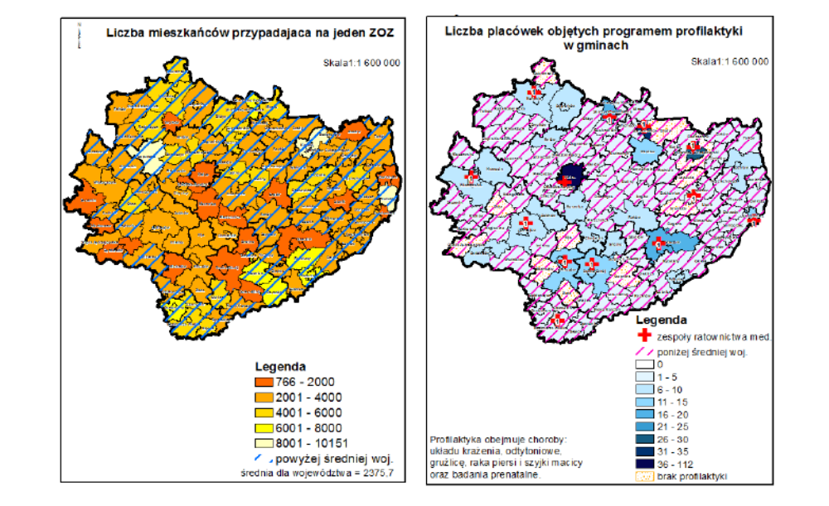
Na terenie gminy funkcjonuje Niepubliczny Zakład Opieki Zdrowotnej " WIELMED"
w Łagowie, który prowadzi Ośrodki Zdrowia w Łagowie oraz w Starej Zbelutce. Na powyższych mapach niski dostęp do usług zdrowotnych na terenie gminy został określony na podstawie następujących wskaźników:
- liczba mieszkańców przypadających na jeden Zakład Opieki Zdrowotnej (w gminie Łagów przypada 3503 pacjentów na 1 ZOZ)
- mała liczba działań profilaktycznych w zakresie chorób (układu krążenia, odnotowywanych gruźlic, raka piersi i szyjki macicy oraz badań prenatalnych).

Zdjęcie 7 Budynki użyteczności publicznej przy ulicy Słupskiej (po lewej Biblioteka, świetlica), po prawej (w tle – Ośrodek Zdrowia)
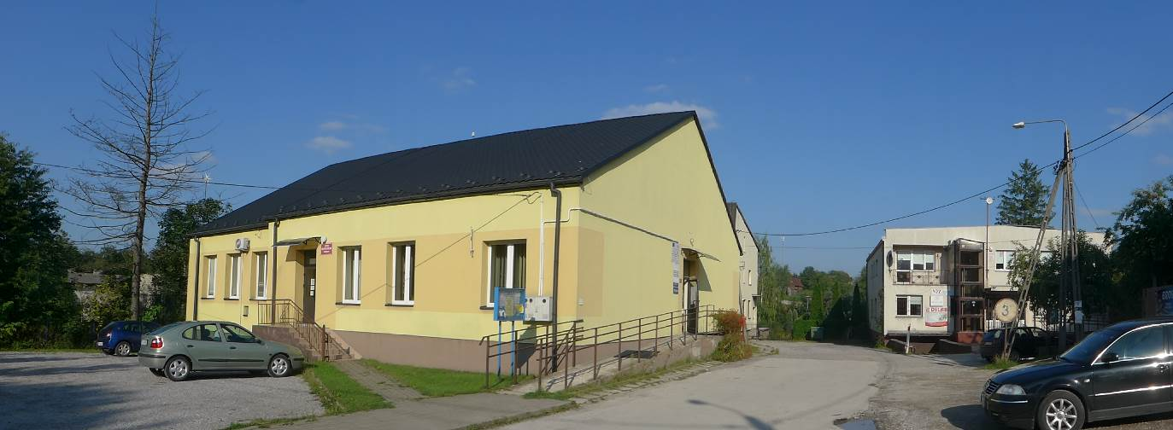
Fot. GRACZKOWSKI DOTACJE (wrzesień 2016)

Dostęp do edukacji
Na terenie Gminy Łagów funkcjonują 4 Szkoły Podstawowe, 1 Gminny Zespół Szkół,
1 Zespół Szkół Zawodowych w Łagowie oraz 6 punktów przedszkolnych. Podczas analizy problemów edukacyjnych występujących na terenie gminy wzięto pod uwagę:
- dla szkół podstawowych – zbiorcze wyniki sprawdzianu na zakończenie VI klas,
- dla gimnazjów – zbiorcze wyniki egzaminu gimnazjalnego.
Poniżej przedstawiono dane na temat wyników z egzaminów przeprowadzonych w szkołach podstawowych oraz gimnazjalnych w roku szkolnym 2014/2015.

Tabela 38 Wyniki szkół podstawowych ze sprawdzianu przeprowadzonego w roku szkolnym 2014/2015 na terenie Gminy Łagów
Szkoła |  | Część 1 |  | język polski | matematyka | język angielski
 |  | Liczba zdających | Wynik w % | Wynik w % | Wynik w % | liczba zdających | wynik w %
1. | Szkoła Podstawowa im. Batalionów Chłopskich w Łagowie | 41 | 58,7 | 65,6 | 51,3 | 41 | 67,4
2. | Szkoła Podstawowa  w Starej Zbelutce | 13 | 67,4 | 72,2 | 62,3 | 13 | 67,7
3. | Szkoła Podstawowa  w Piotrowie | 11 | 61,9 | 72,3 | 50,9 | 11 | 68,9
4. | Publiczna Szkoła Podstawowa w Rudzie | 6 | 54,5 | 65,1 | 43,3 | 6 | 62,5
Źródło: Opracowanie własne na podstawie danych Okręgowej Komisji Egzaminacyjnej w Łodzi, luty 2015r.

Tabela 39: Wyniki szkół gimnazjalnych z egzaminu przeprowadzonego w roku szkolnym 2014/2015 na terenie Gminy Łagów
Szkoła | Egzamin | W szkole |  | Gminie | Powiecie | Województwie | Kraju
Szkoła | Egzamin | Liczba zdających | Wyniki egzaminów w % punktów
Publiczne Gimnazjum w Łagowie | Język polski | 82 | 59 | 59 | 61 | 61 | 62
Publiczne Gimnazjum w Łagowie | Historia i WOS | 82 | 61 | 61 | 63 | 63 | 64
Publiczne Gimnazjum w Łagowie | Matematyka | 82 | 41 | 41 | 48 | 47 | 48
Publiczne Gimnazjum w Łagowie | Przedmioty przyrodnicze | 82 | 46 | 46 | 49 | 49 | 50
Publiczne Gimnazjum w Łagowie | Język angielski PP | 77 | 49 | 49 | 62 | 64 | 67
Publiczne Gimnazjum w Łagowie | Język angielski PR | 77 | 27 | 27 | 40 | 44 | 48
Publiczne Gimnazjum w Łagowie | Język niemiecki PP | 5 | 65 | 65 | 64 | 56 | 57
Źródło: Opracowanie własne na podstawie danych Okręgowej Komisji Egzaminacyjnej w Łodzi

Dane przedstawione powyżej wskazują, iż wyniki z wszystkich przedmiotów (oprócz języka niemieckiego) w Gimnazjum były niższe niż średnia dla powiatu, województwa czy kraju. Uczniowie szkół podstawowych natomiast gorzej radzą sobie z przedmiotami ścisłymi.
W najbliższym czasie należy dokonać zarówno modernizacji bazy lokalowej jak
i dydaktycznej w poszczególnych placówkach edukacyjnych. Ważne jest również doposażenie szkół w sprzęt/pomoce dydaktyczne (m.in. pracowni komputerowych, przyrodniczych czy też matematycznych, itp.). należy zapewnić dzieciom możliwość uczestnictwa w zajęciach wyrównawczych jak i rozwijających. Należy również zwiększyć zastosowanie nowoczesnych technologii TIK w procesie nauczania. Dzieci w wieku przedszkolnym mają zapewniony dostęp do podstawowych usług społecznych. Na terenie gminy znajduje się 6 punktów przedszkolnych. Nieco inaczej wygląda sytuacja opieki nad dziećmi do lat 3. Na terenie gminy nie funkcjonuje żaden żłobek ani klub dziecięcy.

Dostęp do kultury na terenie gminy
Animatorem działań o charakterze kulturalnym w Gminie Łagów jest Urząd Gminy oraz Gminna Biblioteka Publiczna w Łagowie, które starają się wychodzić naprzeciw oczekiwaniom i potrzebom mieszkańców w tym zakresie. Na terenie gminy podejmowane są liczne inicjatywy kulturalne. W sołectwach zlokalizowane są budynki (świetlice, remizy), które przeznaczone są na działalność kulturalną. Część z nich wymaga modernizacji. Istnieje również potrzeba stworzenia na terenie gminy nowych przestrzeni integracyjno – rekreacyjnych dla mieszkańców m.in. Nowej Zbelutki, Płucek, Nowego Stawu, Łagowa czy Gęsic. Na terenie sołectwa Łagów znajduje się budynek byłego Posterunku Policji, który mógłby pełnić funkcje kulturalne.

Tabela 40 Dostęp do infrastruktury społecznej na terenie poszczególnych sołectw gminy Łagów

 |  | CZY SOŁECTWO POSIADA
Sołectwo |  | BUDYNEK STRAŻNICY OSP [JEŚLI TAK PROSZĘ WSTAWIĆ X] | BUDYNEK ŚWIETLICY [JEŚLI TAK PROSZĘ WSTAWIĆ X] | STRAŻNICA OSP I ŚWIETLICA STANOWIĄ JEDEN BUDYNEK [JEŚLI TAK PROSZĘ WSTAWIĆ X] | SOŁECTWO/OSIEDLE NIE POSIADA TEGO TYPU BUDYNKÓW [JEŚLI TAK PROSZĘ WSTAWIĆ X] | UWAGI
1. | Czyżów | X |  | X
2. | Duraczów | _________ |  |  | X
3. | Gęsice | _________ |  |  | X | Obecnie budynek świetlicy jest projektowany
4. | Lechówek | _________ |  |  | X
5. | Łagów | X |  | X
6. | Małacentów | _________ |  |  | x
7. | Melonek | _________ |  |  | X
8. | Nowa Zbelutka | _________ |  |  | X | Gmina posiada pozwolenie na budowę nowej świetlicy
9. | Nowy Staw | _________ |  |  | X | Obecnie budynek świetlicy jest projektowany
10. | Piotrów-Gułaczów | X |  | X
11. | Piotrów-Podłazy | _________ |  |  | X
12. | Piotrów-Porębiska | _________ |  |  | X
13. | Piotrów-Zagościniec | _________ |  |  | X
14. | Płucki | _________ |  |  | X | Gmina posiada pozwolenie na budowę nowej świetlicy
15. | Ruda | _________ |  |  | X
16. | Sadków | X
17. | Sędek | X
18. | Stara Zbelutka | _________ |  |  | X
19. | Winna | _________ |  |  | X
20. | Wiśniowa | _________ |  |  | X
21. | Wola Łagowska | _________ | X- kontener na placu targowym pełni funkcję świetlicy |  | X
22. | Zamkowa Wola | _________ |  |  | X
23. | Złota Woda |  |  |  | X
Źródło: Urząd Gminy w Łagowie, stan na sierpień 2016r.
Gminna Biblioteka Publiczna
Poniższa tabela przedstawia czytelników Biblioteki z podziałem na wiek oraz rodzaj wykonywanego zajęcia.

Tabela 41 Czytelnicy Gminnej Biblioteki Publicznej
L.p. | Przedział wieku | Liczebność | Rodzaj wykonywanego zajęcia | Liczebność
1. | 1 – 5 lat | 21 | Dzieci | 21
2. | 6 – 12 lat | 132 | Uczniowie | 340
3. | 13 – 15 lat | 83 | Studenci | 64
4. | 16 – 19 lat | 133 | Pracownicy umysłowi | 68
5. | 20 – 24 lata | 99 | Robotnicy | 22
6. | 25 – 44 lata | 139 | Rolnicy | 78
7. | 45 – 60 lat | 48 | Inni zatrudnieni | 7
8. | 60 lat i więcej | 30 | Emeryci, renciści | 78
9. | - |  | Pozostali, niezatrudnieni | 7
Źródło: dane Gminnej Biblioteki Publicznej, luty 2016r.

Budynek Gminnej Biblioteki Publicznej w Łagowie jest czynny od poniedziałku do piątku w godzinach od 8:00 do 16:00 natomiast Filia w Starej Zbelutce jest dostępna dla czytelników 3 dni w tygodniu: środa w godz.11⁰⁰- 18⁰⁰, piątek w godz. 14⁰⁰- 19⁰⁰ i sobota w godz. 9⁰⁰- 17⁰⁰. Aktualny stan księgozbioru wynosi 25 799.

Analiza ilościowa problemów w sferze technicznej
Analizując sferę techniczną wzięto pod uwagę negatywne zjawiska dotyczące degradacji stanu technicznego obiektów budowlanych, w tym o przeznaczeniu mieszkaniowym oraz niefunkcjonowaniu rozwiązań technicznych umożliwiających efektywne korzystanie z obiektów budowlanych, w szczególności w zakresie energooszczędności i ochrony środowiska.

Mieszkalnictwo
Na terenie gminy zlokalizowanych było na koniec 2014 roku 1974 mieszkania, w których znajduje się 7153 izby. Oznacza to, że uśredniając, każde mieszkanie składa się z 3,6 izb. Wszystkie mieszkania zlokalizowane na terenie Gminy Łagów mają łączną powierzchnie użytkową 159 116 m². Według danych GUS na dzień 31.12.2014r.
- 1252 mieszkania posiadają łazienkę.
- 1181 wyposażone jest w centralne ogrzewanie.
- 1737 mieszkań podpiętych jest do wodociągu.

Zmiany w ilości mieszkań na terenie Gminy Łagów w latach 2011 – 2014 przedstawia się następująco:
- 2011r. – 1962 mieszkania
- 2012r. – 1965 mieszkań
- 2013r. – 1961 mieszkań
- 2014r. – 1974 mieszkania

Potrzeby w zakresie infrastruktury szkolnej
Wszystkie budynki, w których zlokalizowane są placówki oświatowe wymagają modernizacji/remontu, w tym również termomodernizacji. Na obiektach edukacyjnych należy również zamontować instalacje OZE/EWE.

Zdjęcie 8 Gminny Zespół Szkół w Łagowie
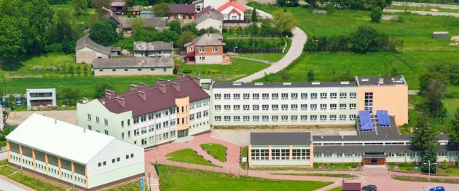
Źródło: www.lagowgmina.pl

Tabela 42 Wykaz podstawowych prac jakie należy wykonać w budynkach oświatowych na terenie Gminy Łagów.
L.p. | Szkoła | Zakres prac
1 | Szkoła Podstawowa w Rudzie | Budynek/otoczenie wymaga przeprowadzenia następujących prac:  1. Wykonać opaskę wokół budynku.  2. Remont tynków wewnętrznych – liczne pęknięcia i zarysowania.  3. Montaż zadaszeń nad oknami piwnic, aby woda nie przedostawała się do piwnicy w czasie intensywnych dreszczów.  4. Sukcesywna wymiana płytek PCV na płytki kamienne typu gres (podłogi i posadzki).  5. Zamontować zawór antyskażeniowy.  6. Budowa parkingów.
2 | Szkoła Podstawowa  w Czyżowie | Budynek/otoczenie wymaga przeprowadzenia następujących prac:  1. Tynk w dolnej części cokołu wymaga naprawy.  2. Stopniowa wymiana okładzin z PCV wewnątrz budynku.  3. Remont chodników i opaski.  4. Modernizacja kotłowni.
3 | Szkoła Podstawowa  w Starej Zbelutce | W budynku należy wykonać termomodernizację wraz  z przebudowę kotłowni, wymianą instalacji elektrycznej.
4 | Szkoła Podstawowa w Łagowie | Obecnie szkoła, schronisko, zespół boisk sportowych – Orlik. Planowe w najbliższych latach prace to - przebudowa boiska sportowego trawiastego na boisko o nawierzchni sztucznej, trybuny zadaszone, przebudowa bloku żywieniowego, konieczność modernizacji Schroniska młodzieżowego, zagospodarowanie basenu retencyjnego, skate park, doposażenia placu zabaw, wymiana oświetlenia wewnętrznego na energooszczędne. Istnieje również konieczność modernizacji i doposażenia siłowni wewnątrz budynku szkoły.
Źródło: dane poszczególnych szkół, maj 2016r.

Zdjęcie 9 Schronisko Młodzieżowe w Łagowie
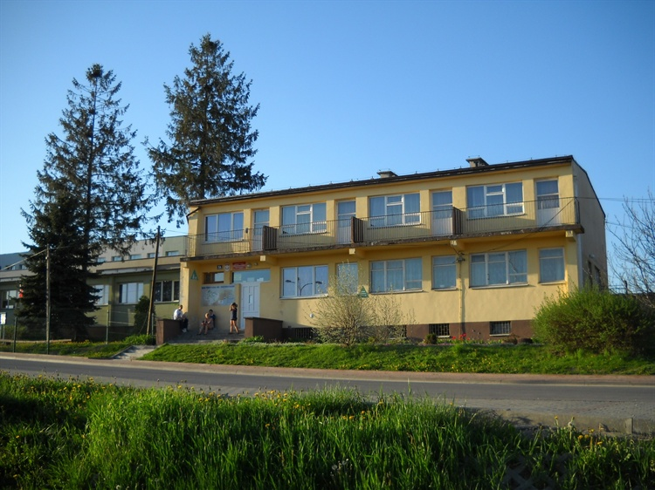
Źródło: www.polskzwykla.pl

Potrzeby adaptacji/doposażenia infrastruktury zdrowotnej
Oba Ośrodki Zdrowia (w Łagowie i Starej Zbelutce) posiadają podstawowy sprzęt medyczny istnieje jednak potrzeba doposażenia tych placówek. Ośrodek Zdrowia w Łagowie wymaga pilnej gruntownej przebudowy i rozbudowy w celu dostosowania obiektu do obowiązujących wymagań oraz zapewnienia szerszej opieki zdrowotnej. Poniżej przedstawiamy podstawowy zakres prac jaki należy wykonać.

Tabela 43 Wykaz podstawowych prac jakie należy wykonać w ośrodkach zdrowia na terenie Gminy Łagów.
L.p. | Budynek i sołectwo | Stan techniczny
1. | Ośrodek Zdrowia w Łagowie | Budynek Ośrodka Zdrowia wymaga rozbudowy w celu zapewnienia właściwej opieki medycznej oraz przeprowadzenia następującego zakresu prac remontowo/ modernizacyjnych.  1. Wykonanie drobnych napraw kominów.  2. Remont zadaszenia przed wjazdem do garażu oraz wymiana okładzin  z płytek.  3. Wszystkie wejścia do budynku wymagają miejscowego uzupełnienia okładzin z płytek gresowych.  4. Uzupełnienie gresu na podjeździe dla niepełnosprawnych.  5. Remont instalacji odgromowej.  6. Wykonanie miejscowych napraw tynków.  7. Naprawa uszkodzonych rur spustowych.  8. Remont opaski betonowej wokół budynku (zapadnięte i popękane).  9. Oddzielenie piwnic od pozostałych części budynku drzwiami o klasie odporności ogniowej EI30.  10. Wykonanie zamknięcia pomieszczenia kotłowni drzwiami przeciwpożarowymi o klasie odporności ogniowej EI30 .  11. Wykonanie zamknięcia pomieszczenia składu węgla drzwiami przeciwpożarowymi o klasie odporności ogniowej EI 60.  12. Dobudowa ściany wewnętrznej wydzielającej pomieszczenie składu węgla od wiatrołapu przy kotłowni (np. poprzez obudowę płytą GKF).  13. Poszerzenie drogi ewakuacyjnej na 1 piętrze do wartości 1,2 m lub  w istniejących otworach zamontować drzwi o szerokości min. 0,9m w świetle w sposób gwarantujący nie zawężenie dalszej drogi ewakuacyjnej.  14. Dobudowa ściany wewnętrznej drewnianej stanowiącej wydzielenie rejestracji od korytarza (zabudowa GKF).  15. Zabezpieczenie przepustu instalacyjnego o średnicy większej niż 0,04m  w ścianach i stropie pomieszczeń kotłowni oraz składu węgla do klasy EI 60 (dla pomieszczeń kotłowni) oraz EI 120 (dla pomieszczeń składu węgla).  16. Wyposażenie drogi ewakuacyjnej – drogi poziome na piętrze należy wyposażyć w oświetlenie awaryjne oraz na poziomych drogach ewakuacyjnych w obrębie parteru, zgodnie z PN.  17. Zamontowanie w ścianie zewnętrznej budynku od strony wschodniej zamknięcia przeciwpożarowego o klasie odporności ogniowej EI 60.  18. Wyposażenie klatki schodowej w urządzenie do usuwania dymu oraz zamknięcie jej drzwiami o klasie odporności ogniowej EI 30.  19. Obłożenie tynkiem mineralnym ścianę zewnętrzną budynku od strony wschodniej, posiadającą ocieplenie ze styropianu.
2 | Ośrodek Zdrowia w Starej Zbelutce | Budynek wymaga przeprowadzenia następujących prac:  1. W piwnicy widoczne ślady przeciekania wody – do naprawy izolacje pionowe ścian piwnic.  2. Naprawa obróbek blacharskich przy kominach.  3. Konserwacja balustrady podjazdu i malowanie ściany pod podjazdem  z uzupełnieniem płytek.

Infrastruktura kulturalna
Na terenie gminy funkcjonuje 5 strażnic OSP (w 3 z nich zlokalizowana jest również świetlica) oraz
1 budynek kontenerowy pełniący funkcje świetlicy wiejskiej w Woli Łagowskiej. Większość sołectw nie posiada tego typu obiektów. Na chwilę obecną na terenie gminy nie ma również Centrum/Domu Kultury. Funkcje instytucji kultury pełni obecnie Biblioteka Publiczna w Łagowie. W sołectwie Łagów istnieje budynek (po byłym Komisariacie Policji), który można przebudować i zaadoptować na cele kulturalne. Zakres prac jakie należy wykonać w obiektach kultury wskazano w tabeli poniżej.

Tabela 44 Zakres podstawowych prac jakie należy wykonać w budynkach kultury na terenie gminy Łagów
L.p. | Budynek i sołectwo | Stan techniczny
1 | Budynek byłego przedszkola  (Świetlica Środowiskowa)  w Łagowie | Stan budynku wymaga drobnych napraw/modernizacji.  1. Remont schodów zewnętrznych i podjazdu wraz  z wymianą płytek PCV na płytki kamienne typu gres.  2. Remont opaski wokół budynku.  3. Montaż zaworu antyskażeniowego.  4. Remont pomieszczenia kotłowni.  5. Prace remontowe wewnątrz budynku.
2 | Ośrodek Twórczości Ludowej w Sędku | Budynek/otoczenie wymaga przeprowadzenia następujących prac:  1. Remont pomieszczeń piwnicznych (zła izolacja pozioma lub pionowa fundamentów).  2. Miejscowa wymiana okładziny schodów wejściowych.  3. Miejscowa naprawa pokrycia dachu.  4. Wymiana opaski wokół budynku.  5. Budowa parkingów.  6. Remont budynku w celu dostosowania do osób starszych.
3 | Remiza Ochotniczej Straży Pożarnej w Sędku | Budynek wymaga przeprowadzenia następujących prac:  1. Remont wnętrza remizy - tynkowanie i malowanie,  2. Brak rur spustowych przy rynnach.  3. Wymiana źródeł ciepła oraz montaż paneli fotowoltaicznych.
4 | Budynek po byłym Komisariacie Policji  w Łagowie | Budynek wymaga kompleksowej przebudowy w celu dostosowania go do nowych funkcji.
5 | Remiza Ochotniczej Straży Pożarnej w Piotrowie | Budynek/otoczenie wymaga przeprowadzenia następujących prac:  1. Remont schodów zewnętrznych.  2. Uzupełnienie kostki betonowej z jej podniesieniem przy budynku.  3. Wymiana źródeł ciepła.
6 | Remiza Ochotniczej Straży Pożarnej w Łagowie | Budynek wymaga rozbudowy na garaże dla OSP  i świetlicy wiejskiej.
Źródło: Urząd Gminy w Łagowie

Istnieje potrzeba budowy świetlic wiejskich w sołectwach: Gęsice, Nowy Staw, Płucki.

Zdjęcie 10 Ośrodek Twórczości Ludowej w Sędku
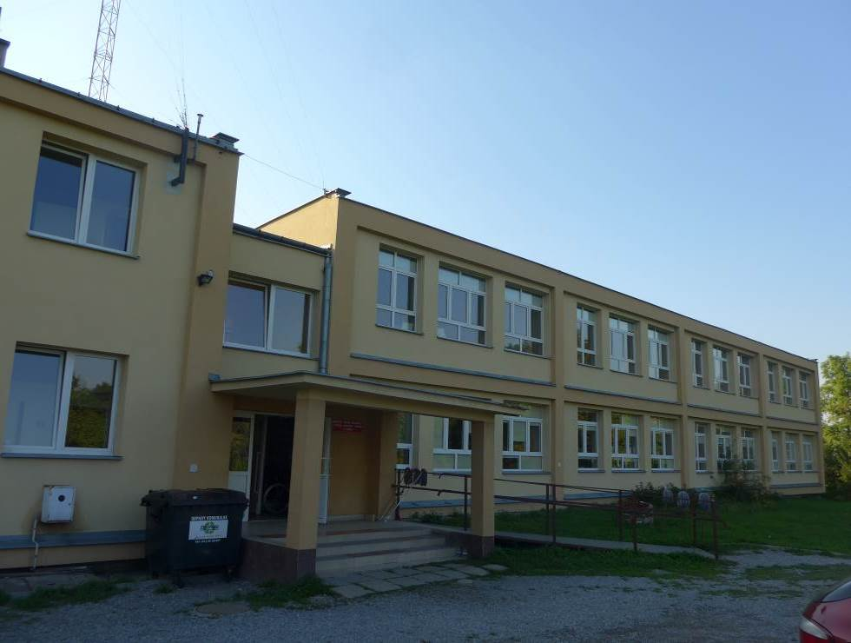
Fot. GRACZKOWSKI DOTACJE (wrzesień 2016)

Dostęp do infrastruktury sportowej
Na terenie gminy znajduje się 10 boisk/obiektów sportowych, które są ogólnodostępne. Stan większości obiektów jest zadawalający. Modernizacji wymaga boisko znajdujące się przy Zespole Szkół w Łagowie. Obok budynku znajduje się również zbiornik retencyjny (w chwili obecnej nie pełni już takiej funkcji), który należy zmodernizować i zaadoptować na cele integracyjno – rekreacyjne (m.in. budowa skate parku, siłowni zewnętrznej, itp.)

Tabela 45 Lokalizacja boisk/obiektów sportowych przyszkolnych
1. | Boisko przy Gminnym Zespole Szkół (GZS) w Łagowie, ul. Zapłotnia 1, 26-025 Łagów
2. | Boisko wielofunkcyjne typu „Orlik” przy GZS w Łagowie, ul. Zapłotnia 1, 26-025 Łagów
3. | Hala sportowa przy GZS w Łagowie, ul. Zapłotnia 1, 26-025 Łagów
4. | Siłownia i sala fitness przy GZS w Łagowie, ul. Zapłotnia 1, 26-025 Łagów
5. | Boisko przy Szkole Podstawowej w Piotrowie, Piotrów 1, 26-025 Łagów
6. | Hala przy Szkole Podstawowej w Piotrowie, Piotrów 1, 26-025 Łagów
7. | Boisko przy Szkole Podstawowej w Zbelutce, Zbelutka 14, 26-025 Łagów
8. | Boisko przy Szkole Podstawowej w Rudzie, Ruda 11, 26-025 Łagów
9. | Sala gimnastyczna przy Szkole Podstawowej w Zbelutce, Zbelutka 14, 26-025 Łagów
10. | Boisko przy Szkole Podstawowej w Czyżowie, Czyżów 92, 26-025 Łagów
Źródło: Dane z Urzędu Gminy w Łagowie, sierpień 2016

Zdjęcie 11 Boisko w Sędku
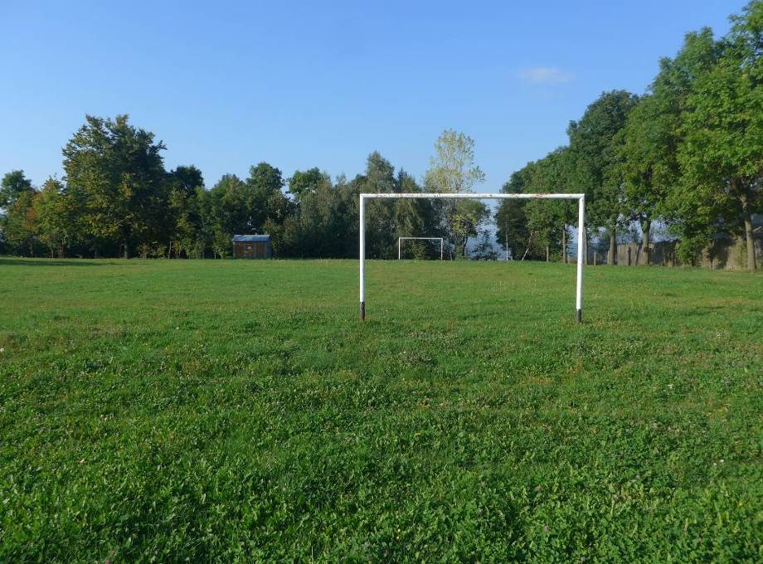
Fot. GRACZKOWSKI DOTACJE (wrzesień 2016)
Tabela 46 Zasoby gminy Łagów i potrzeby w zakresie infrastruktury sportowej

 |  | CZY SOŁECTWO POSIADA [JEŚLI TAK WSTAWIONO X]
L.p. | Sołectwo | BOISKA | SIŁOWNIE WEWNĘTRZNA | SIŁOWNIE ZEWNĘTRZNE | BASEN | MINIGOLF | STADIO LEKKOATLETYCZNY | PLAŻÓWKI | KORT TENISOWY
1. | Czyżów | ____________ | _____________ | X przy budynku świetlicy wiejskiej | __________ | __________ | __________ | __________ | __________
2. | Duraczów | ____________ | ____________ | ____________ | __________ | __________ | __________ | __________ | __________
3. | Gęsice | boisko trawiaste, ale na tym miejscu planujemy budowę świetlicy wiejskiej |  | planowane przy świetlicy wiejskiej - dokumentacja do 30.12.2016r. | __________ | __________ | __________ | __________ | __________
4. | Lechówek | X | ____________ | ____________ | __________ | __________ | __________ | __________ | __________
5. | Łagów | X | X | planowane do wykonania w ramach zagospodarowania terenu, na obecna chwilę brak | __________ | __________ | __________ | __________ | __________
6. | Małacentów | ____________ | ____________ | ____________ | __________ | __________ | __________ | __________ | __________
7. | Melonek | ____________ | ____________ | ____________ | __________ | __________ | __________ | __________ | __________
8. | Nowa Zbelutka | ____________ | ____________ | w br. opracowywana jest dokumentacja, planowana do wykonania w roku 2017 | __________ | __________ | __________ | __________ | __________
9. | Nowy Staw | boisko trawiaste (działka gminna i na niej dwie bramki) | ____________ | planowane przy świetlicy wiejskiej - dokumentacja do 30.03.2017 | __________ | __________ | __________ | __________ | __________
10. | Piotrów-Gułaczów | X | ____________ | ____________ | __________ | __________ | __________ | __________ | __________
11. | Piotrów-Podłazy | ____________ | ____________ | ____________ | __________ | __________ | __________ | __________ | __________
12. | Piotrów-Porębiska | ____________ | ____________ | ____________ | __________ | __________ | __________ | __________ | __________
13. | Piotrów-Zagościniec | ____________ | ____________ | ____________ | __________ | __________ | __________ | __________ | __________
14. | Płucki | ____________ | ____________ | planowane przy świetlicy wiejskiej - termin 2017 | __________ | __________ | __________ | __________ | __________
15. | Ruda | X | ____________ | X | __________ | __________ | __________ | __________ | __________
16. | Sadków | ____________ | ____________ | w br. zostanie wykonane | __________ | __________ | __________ | __________ | __________
17. | Sędek | X | ____________ | ____________ | __________ | __________ | __________ | __________ | __________
18. | Stara Zbelutka | x | ____________ | ____________ | __________ | __________ | __________ | __________ | __________
19. | Winna | ____________ | ____________ | ____________ | __________ | __________ | __________ | __________ | __________
20. | Wiśniowa | ____________ | ____________ | ____________ | __________ | __________ | __________ | __________ | __________
21. | Wola Łagowska | boisko trawiaste z dwoma bramkami- wykonane na sposób gospodarczy | ____________ | ____________ | __________ | __________ | __________ | __________ | __________
22. | Zamkowa Wola | ____________ | ____________ | ____________ | __________ | __________ | __________ | __________ | __________
23. | Złota Woda | ____________ | ____________ | ____________ | __________ | __________ | __________ | __________ | __________
Źródło: Urząd Gminy Łagów, sierpień 2016

3. Wyznaczenie obszaru zdegradowanego i obszaru rewitalizacji

Dla potrzeb wyznaczenia obszaru zdegradowanego określono listę wskaźników społecznych, gospodarczych, środowiskowych, przestrzenno – funkcjonalnych oraz technicznych. Dla przestrzennego zobrazowania wyników analizy gminę podzielono zgodnie ze strukturą jednostek pomocniczych –na sołectwa. Dla wydzielonych obszarów pozyskano materiał statystyczny dostępny w zasobach Urzędu Gminy w Łagowie, jak i specjalnie w tym celu wygenerowany przez instytucje zewnętrzne, m.in. Powiatowy Urząd Pracy w Kielcach, Gminny Ośrodek Pomocy Społecznej w Łagowie czy Komisariat Policji w Rakowie. Materiały uzyskano również z ogólnodostępnych baz m.in. danych Urzędu Statystycznego w Kielcach dane z Banku Danych Lokalnych Okręgowej Komisji Egzaminacyjnej w Łodzi. Następnie materiały te zostały wnikliwie przeanalizowane i na ich podstawie wytypowano obszary gminy znajdujące się w stanie kryzysu tzn. na obszarach tych występują następujące negatywne zjawiska:
- społeczne (w szczególności wzięto pod uwagę dane z GOPS w Łagowie dotyczące liczby osób/rodzin otrzymujących wsparcie zarówno rzeczowe, jak i finansowe. Analizowano dane dotyczące liczby osób/rodzin pobierających zasiłki z powodu bezrobocia, ubóstwa, niepełnosprawności, bezradności w sprawach opiekuńczo wychowawczych dane dotyczące liczby dzieci objętych bezpłatnym dożywianiem itp.. Wnikliwej analizie poddano również dane z PUP dotyczące bezrobocia oraz dane z policji. Analizując sferą społeczną wzięto dodatkowo pod uwagę sytuację demograficzną w poszczególnych sołectwach w tym w szczególności dane nt. liczby osób powyżej 61 roku życia, liczby osób młodych do 19 roku życia zamieszkujących poszczególne jednostki administracyjne,
- gospodarcze (w szczególności w zakresie niskiego stopnia przedsiębiorczości, słabej kondycji lokalnych przedsiębiorstw, liczby nowopowstałych podmiotów),
- środowiskowe (w szczególności w zakresie przekroczenia standardów jakości środowiska, obecności odpadów stwarzających zagrożenie dla życia, zdrowia, ludzi bądź stanu środowiska),
- przestrzenno-funkcjonalne (w szczególności w zakresie niewystarczającego wyposażenia
w infrastrukturę techniczną i społeczną, braku dostępu do podstawowych usług lub ich niskiej jakości, niedostosowania rozwiązań urbanistycznych do zmieniających się funkcji obszaru, niskiego poziomu obsługi komunikacyjnej, deficytu lub niskiej jakości terenów publicznych),
- technicznej (w szczególności w zakresie degradacji stanu technicznego obiektów budowlanych, w tym o przeznaczeniu mieszkaniowym, oraz braku funkcjonowania rozwiązań technicznych umożliwiających efektywne korzystanie z obiektów budowlanych, w szczególności w zakresie energooszczędności i ochrony środowiska).

Zgodnie z rozdziałem 3 punkt 3 Wytycznych w zakresie rewitalizacji w programach operacyjnych na lata 2014-2020 obszar zdegradowany – to obszar, na którym zidentyfikowano stan kryzysowy. Dotyczy to najczęściej obszarów miejskich, ale także wiejskich. Obszar zdegradowany może być podzielony na podobszary, w tym podobszary nieposiadające ze sobą wspólnych granic pod warunkiem stwierdzenia sytuacji kryzysowej na każdym z podobszarów. Na podstawie Diagnozy zawartej w rozdziale 2 niniejszego dokumentu analizując kilkanaście różnych wskaźników wyznaczono obszar zdegradowany. Jako obszar zdegradowany wyznaczono sołectwa gdzie zidentyfikowano przynajmniej 5 negatywnych zjawisk społecznych oraz negatywne zjawiska gospodarcze, środowiskowe, funkcjonalno-przestrzenne i techniczne (łączna ilość negatywnych zjawisk ≥ 10). Jako jednostki gdzie występują liczne problemy nakładające się zidentyfikowano: sołectwa: Łagów, Sędek.

Na wymienionych powyżej obszarach zdiagnozowano występowanie negatywnych zjawisk społecznych takich jak: bezrobocie, ubóstwo, przestępczość, negatywna sytuacja demograficzna. Na każdym z obszarów występują również dodatkowo negatywne zjawiska w sferach:
- środowiskowej -na terenach w/w sołectw znajduje się duża ilości azbestu pozostającego do utylizacji a stan powietrza jest niezadawalający. Sołectwa te posiadają również obszary cenne przyrodniczo, które należy chronić,
- gospodarczej – czyli niezadawalającej ilości funkcjonujących podmiotów gospodarczych czy też braku podejmowania ryzyka związanego z powstawaniem nowych działalności,
- funckjonalno – przestrzennej – m.in. niezadawalającego dostępu usług społecznych (w tym edukacyjnych, zdrowotnych, infrastruktury kultury).
- technicznej – w sołectwach tych znajdują się niezagospodarowane obszary, które mogłyby pełnić funkcje rekreacyjne, integracyjne.

Wyznaczenie podobszarów rewitalizacji
Zgodnie zapisami z rozdziału 3 pkt 4 Wytycznych, obszar rewitalizacji to obszar obejmujący całość lub część obszaru zdegradowanego, cechującego się szczególną koncentracją negatywnych zjawisk, na którym, z uwagi na istotne znaczenie dla rozwoju lokalnego, zamierza się prowadzić rewitalizację. Obszar rewitalizacji może być podzielony na podobszary, w tym podobszary nieposiadające ze sobą wspólnych granic, lecz nie może obejmować terenów większych niż 20% powierzchni gminy oraz zamieszkałych przez więcej niż 30% mieszkańców gminy. Zgodnie z wyżej przytoczonymi zapisami na terenie Gminy Łagów wyznaczone zostały dwa podobszary rewitalizacji- sołectwo Łagów oraz Sędek. Dla wyznaczenia zasięgu podobszarów rewitalizacji kierowano się następującymi przesłankami:
- na podobszarach tych zidentyfikowano wysokie natężenie negatywnych zjawisk w sferze społecznej (bezrobocie, ubóstwo, niekorzystna sytuacja demograficzna, duża liczba osób korzystających z pomocy GOPS w Łagowie) oraz gospodarczej, przestrzenno -funkcjonalnej, technicznej i środowiskowej.
- obszary te jednocześnie mają istotne znaczenie dla rozwoju gminy,
- wybór podobszarów uzyskał całkowitą akceptację zarówno władz lokalnych jak i akceptację społeczną.

Wyznaczone podobszary rewitalizacji zajmują powierzchnię 1227,67 ha co stanowi 16,61% powierzchni Gminy Łagów. Na podobszarach tych mieszka 1928 mieszkańców,
tj. 27,52% mieszkańców Gminy Łagów.

4. Szczegółowa diagnoza podobszarów rewitalizacji oraz skala i charakter potrzeb rewitalizacyjnych

Jednym z najważniejszych elementów Programu Rewitalizacji jest pogłębiona diagnoza obszaru rewitalizacji, która obejmuje analizę czynników i zjawisk kryzysowych oraz lokalnych potencjałów we wszystkich sferach, tj. społecznej, gospodarczej, środowiskowej, przestrzenno- funkcjonalnej, technicznej. Poniższej przedstawiona została szczegółowa analiza dwóch podobszarów rewitalizacji – sołectw Łagów, Sędek.

Procesem rewitalizacji zostaną objęte obszary, które charakteryzują się występowaniem największej ilości negatywnych zjawisk społecznych, gospodarczych, środowiskowych, technicznych oraz funkcjonalno–przestrzennych, a jednocześnie mają największy kapitał społeczny oraz potencjał rozwojowy.

Uzasadnienie wskazania sołectwa Łagów jako podobszaru rewitalizacji nr 1
Miejscowość Łagów stanowi serce i centrum gminy, o czym świadczy chociażby lokalizacja najważniejszych instytucji publicznych. W miejscowości zlokalizowane są: Urząd Gminy, Zespół Szkół w skład której wchodzą:
- Szkoła Podstawowa w Łagowie wraz z filią w Lechówku,
- Publiczne Gimnazjum w Łagowie,
- Zasadnicza Szkoła Zawodowa w Łagowie,
- Przedszkole,
Niepubliczny Zakład Opieki Zdrowotnej "WIELMED" w Łagowie, Gminny Ośrodek Pomocy Społecznej (GOPS), Gminna Biblioteka Publiczna, jeden z najcenniejszych zabytków gminy Kościół Parafialny pod wezwaniem św. Michała Archanioła, bank, poczta, Ochotnicza Straż Pożarna, świetlica środowiskowa. Jednocześnie w tym sołectwie jest kumulacja negatywnych zjawisk społeczno-gospodarczych takich jak bezrobocie, wysoka przestępczość czy ubóstwo. Poniżej podkreślono szczególnie negatywne zjawiska, w których sołectwo jest „liderem” na tle innych sołectw.

Sfera społeczna
Analizując sferę społeczną wzięto m.in. pod uwagę dane dotyczące bezrobocia, ubóstwa, liczby osób korzystających z pomocy Gminnego Ośrodka Pomocy Społecznej w Łagowie (dalej także: GOPS),
a także niewystarczający dostęp i jakości usług społecznych (edukacyjnych, kulturowych, zdrowotnych) itp.

Według danych Urzędu Gminy w Łagowie, sołectwo Łagów zamieszkuje 1593 osób (stan na 31.12.2015r.) względem roku 2013 liczba mieszkańców nieznacznie zmalała (spadek o 6 osób). Największą część społeczeństwa Łagowa 68,17% stanowi ludność w wieku produkcyjnym tj. w wieku zdolności do pracy. Wiek emerytalny osiągnęło 16,70% mieszkańców sołectwa. W wieku przedprodukcyjnym w roku 2015 Łagów zamieszkiwało 15,13% ogółu mieszkańców. Niepokojącym zjawiskiem na terenie sołectwa jest spadek liczby mieszkańców do 19 r. ż. Liczba ta zmniejszyła się w ciągu ostatnich 3 lat o 0,70%. Na koniec 2015r. osób w wieku do 19 r. ż było 319 tj. 20% mieszkańców sołectwa (poniżej średniej dla gminy). Odwrotną tendencję obserwujemy natomiast w przypadku osób w wieku SENIORA. W ostatnich 3 latach liczba mieszkańców sołectwa Łagów w tym wieku wzrosła o 1,19% świadczy to o tym, że mieszkańcy sołectwa się starzeją – tendencje te budzą uzasadnione obawy o przyszłość Łagowa. Liczba osób w wieku SENIORA w 2015r. wynosiła 266 osób co stanowiło 17,7% ogółu mieszkańców sołectwa. Poniższy wykres przedstawia dane nt. liczby mieszkańców sołectwa Łagów w latach 2013-2015.

Mapa 8 Liczba mieszkańców podobszaru rewitalizacji nr 1 – sołectwa Łagów w latach 2013-2015
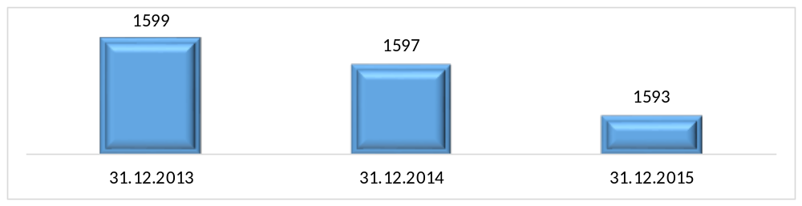Źródło: opracowanie własne na podstawie danych Urzędu Gminy w Łagowie

Na terenie podobszaru rewitalizacji nr 1 głównymi powodami udzielania pomocy i wsparcia przez Gminny Ośrodek Pomocy Społecznej w Łagowie w 2015r. było: bezrobocie, ubóstwo, niepełnosprawność, długotrwała lub ciężka choroba. W poprzednich latach (2013-2014) powyższy ranking wyglądał podobnie. Powody udzielania pomocy i wsparcia według liczby rodzin/osób korzystających z pomocy GOPS w latach 2014 -2015 r. przedstawiają się następująco:
- Największa ilość rodzin – 80, która w 2015r. korzystała z pomocy GOPS zamieszkiwała teren sołectwa Łagów. Podobnie było w roku 2014 – 73 rodziny i 2013- 76 rodzin.
- 10% dzieci w wieku do 15 r.ż. z terenu sołectwa objętych było w 2015r. pomocą z zakresu dożywiania. W latach poprzednich wskaźnik ten utrzymywał się na podobnym poziomie.
- 18 mieszkańców Łagowa tj. 29,5% ogółu korzystających (najwięcej w gminie) – pobierało
w 2015r. zasiłek stały. Podobnie było w roku 2014 – 20 osób oraz 2013 – 18 osób.
- Zasiłek okresowy w 2015r. pobierało 14 osób, co stanowiło 15,7% ogółu korzystających, zasiłek celowy pobierało natomiast 57 osób (28,1%) w obu przypadkach 1 miejsce w gminie. W latach 2013-2014 sytuacja kształtowała się podobnie.
- Wsparciem z powodu bezrobocia zostało objętych w 2015r. 50 rodzin z terenu sołectwa (26,2%) w roku 2014 liczba rodzin wynosiła 49, a w 2013 - 48 rodzin. Analiza danych pokazuje, iż co roku zwiększa się liczba rodzin pobierających zasiłek z tego powodu (1 miejsce w gminie).
- Wzrosła liczba rodzin zamieszkujących sołectwo Łagów pobierająca zasiłek z tytułu ubóstwa
(9 rodziny w 2015r. wzrost o 1 względem 2013r. i 2014r.) najwięcej w gminie.
- 5 rodzin z terenu Łagowa w 2015r. korzystało z pomocy GOPS z powodu niepełnosprawności co stanowiło 7,5% ogółu korzystających. W roku 2014 z pomocy z tej przyczyny skorzystało 20 rodzin, a w 2014r. 22.
- 11 rodzin w 2015r. skorzystało z zasiłku z tytułu długotrwałej lub ciężkiej choroby (15,3% ogółu rodzin korzystających) wzrost o 6 rodzin względem roku 2013.
- 3 rodziny z terenu sołectwa w 2015r. skorzystało z pomocy GOPS z powodu alkoholizmu.

Bezrobocie na podobszarze rewitalizacji nr 1
Bezrobocie jako zjawisko społeczne ma znaczący wpływ na ekonomiczną i psychospołeczną sferę życia człowieka, zwłaszcza w przypadku długookresowości. Bezrobocie i jego skutek w postaci degradacji ekonomicznej i społecznej dotyczą nie tylko samego bezrobotnego, ale wpływają też na jego najbliższe otoczenie. Szkodliwe skutki psychospołeczne – frustracja, stres, alienacja społeczna powodują konflikty interpersonalne w najbliższym otoczeniu bezrobotnego i jego rodzinie. Bezrobocie na terenie podobszaru rewitalizacji nr 1 w ostatnich latach stopniowo spada. Na koniec 2015r. w Powiatowym Urzędzie Pracy w Kielcach było zarejestrowanych 88 osób w tym 46 kobiet i 42 mężczyzn mieszkających na terenie sołectwa Łagów.

Wykres 4 Liczba osób bezrobotnych zarejestrowanych w PUP w Kielcach z terenu sołectwa Łagów w latach 2013-2015
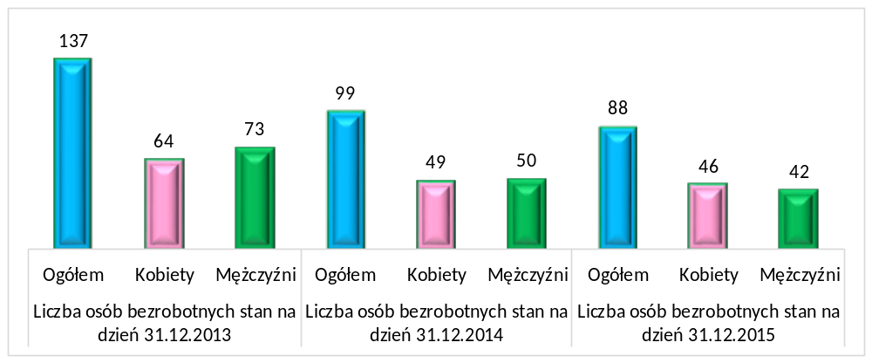Źródło: opracowanie własne na podstawie danych PUP w Kielcach

Przestępczość na podobszarze rewitalizacji nr 1
Bezpieczeństwu publicznemu zagraża przestępczość, która jest zjawiskiem dynamicznym i, podobnie jak społeczeństwo, podlega rozwojowi. Choć stanowi margines życia społecznego poprzez swą intensywność i częstotliwość może mieć wpływ na formowanie się postaw i zachowań ludności oraz odciskać dotkliwe piętno na jej funkcjonowaniu. Aż 183 przestępstwa i wykroczenia popełniono na terenie sołectwa w przeciągu 2 ostatnich lat (lata 2014-2015) (1 miejsce w gminie). Jeżeli chodzi o przestępczość to zarówno w 2014r. jak i w 2015r. ponad połowa przestępstw w gminie dokonywana była na terenie Łagowa. 111 przestępstw/wykroczeń w 2014r., 72 przestępstwa/wykroczenia w 2015r. Tendencja jest spadkowa, aczkolwiek skala przestępczości na terenie sołectwa jest nadal bardzo wysoka.

Na podobszarze rewitalizacji występuje również niezadawalający dostęp do usług medycznych, opiekuńczych, kulturowych i edukacyjnych. Podstawową opiekę zdrowotną mieszkańcom podobszaru rewitalizacji zapewnia Ośrodek Zdrowia w Łagowie. Stan techniczny budynku oraz sprzętu medycznego jest jednak niezadawalający. Starzejące się społeczeństwo wymusza m.in. zakup nowoczesnego sprzętu medycznego, dostosowanie budynku do potrzeb osób starszych
i niepełnosprawnych. Placówki edukacyjne działające na podobszarze rewitalizacji należy doposażyć w nowoczesny sprzęt oraz wprowadzić nowe metody nauczania.

Tabela 47 Liczba dzieci uczęszczających do szkół na terenie Gminy Łagów
Placówka | Liczba uczniów
Placówka | 2012/2013 | 2013/2014 | 2014/2015 | 2015/2016
Szkoła Podstawowa im. Batalionów Chłopskich w Łagowie | 211 | 233 | 251 | 263
Publiczne Gimnazjum w Łagowie | 270 | 242 | 215 | 198
Zasadnicza Szkoła Zawodowa w Łagowie | 65 | 55 | 55 | 41
Źródło: Opracowanie własne na podstawie danych z Urzędu Gminy w Łagowie

Poniższe tabele zwierają wyniki z egzaminów w szkole podstawowej oraz gimnazjum w Łagowie. Dane w tabelach potwierdzają potrzebę realizacji w placówkach znajdujących się na podobszarze rewitalizacji dodatkowych zajęć edukacyjnych zwłaszcza z przedmiotów ścisłych.

Tabela 48 Wyniki szkół podstawowych ze sprawdzianu przeprowadzonego w roku szkolnym 2014/2015
L.p. | Szkoła | Część 1 |  | język polski | matematyka | język angielski
L.p. | Szkoła | Liczba zadających | wynik% | wynik% | wynik% | liczba zdających | wynik w%
1. | Gminny Zespół Szkół w Łagowie | 41 | 58,7 | 65,6 | 51,3 | 41 | 67,4
Źródło: Opracowanie własne na podstawie danych Okręgowej Komisji Egzaminacyjnej w Łodzi

Tabela 49 Rozkłady wyników szkół z egzaminu gimnazjalnego 2015
Szkoła | Egzamin | Najniższe | Bardzo niskie | Niskie | Niżej średnie | Średnie | Wyżej średnie | Wysokie | Bardzo wysokie | Najwyższe
Szkoła | Egzamin | 1 | 2 | 3 | 4 | 5 | 6 | 7 | 8 | 9
Szkoła | Egzamin | Rozkład krajowy wyników
Szkoła | Egzamin | 4% | 7% | 12% | 17% | 20% | 17% | 12% | 7% | 4%
Szkoła | Egzamin | Liczba uczniów w szkole według wyników
Szkoła | Egzamin | Niskie |  |  | Średnie |  |  | Wysokie
Publiczne Gimnazjum w Gminnym Zespole Szkół w Łagowie | Język polski | 2 | 5 | 18 | 16 | 12 | 15 | 10 | 4 | 0
Publiczne Gimnazjum w Gminnym Zespole Szkół w Łagowie | Historia i WOS | 0 | 9 | 13 | 20 | 17 | 15 | 2 | 4 | 2
Publiczne Gimnazjum w Gminnym Zespole Szkół w Łagowie | Matematyka | 2 | 2 | 19 | 24 | 18 | 11 | 3 | 2 | 1
Publiczne Gimnazjum w Gminnym Zespole Szkół w Łagowie | Przedmioty przyrodnicze | 6 | 9 | 10 | 15 | 14 | 15 | 11 | 2 | 0
Publiczne Gimnazjum w Gminnym Zespole Szkół w Łagowie | Język angielski PP | 12 | 13 | 15 | 16 | 8 | 9 | 4 | 0
Publiczne Gimnazjum w Gminnym Zespole Szkół w Łagowie | Język angielski PR | 8 | 12 | 23 | 11 | 10 | 8 | 5 | 0 | 0
Publiczne Gimnazjum w Gminnym Zespole Szkół w Łagowie | Język niemiecki PP | 0 | 0 | 0 | 0 | 2 | 2 | 1 | 0 | 0
Źródło: Opracowanie własne na podstawie danych Okręgowej Komisji Egzaminacyjnej w Łodzi

Tabela 50 Wyniki szkół gimnazjalnych z egzaminu przeprowadzonego w roku szkolnym 2014/2015 na terenie Gminy Łagów
Szkoła | Egzamin | W szkole |  | Gminie | Powiecie | Województwie | Kraju
Szkoła | Egzamin | Liczba zdających | Wyniki egzaminów w % punktów
Publiczne Gimnazjum w Gminnym Zespole Szkół w Łagowie | Język polski | 82 | 59 | 59 | 61 | 61 | 62
Publiczne Gimnazjum w Gminnym Zespole Szkół w Łagowie | Historia i WOS | 82 | 61 | 61 | 63 | 63 | 64
Publiczne Gimnazjum w Gminnym Zespole Szkół w Łagowie | Matematyka | 82 | 41 | 41 | 48 | 47 | 48
Publiczne Gimnazjum w Gminnym Zespole Szkół w Łagowie | Przedmioty przyrodnicze | 82 | 46 | 46 | 49 | 49 | 50
Publiczne Gimnazjum w Gminnym Zespole Szkół w Łagowie | Język angielski PP | 77 | 49 | 49 | 62 | 64 | 67
Publiczne Gimnazjum w Gminnym Zespole Szkół w Łagowie | Język angielski PR | 77 | 27 | 27 | 40 | 44 | 48
Publiczne Gimnazjum w Gminnym Zespole Szkół w Łagowie | Język niemiecki PP | 5 | 65 | 65 | 64 | 56 | 57
Źródło: Opracowanie własne na podstawie danych Okręgowej Komisji Egzaminacyjnej w Łodzi

Dane przedstawione powyżej wskazują iż uczniowie z terenu Gminy Łagów mają trudności przede wszystkim z przedmiotami ścisłymi (matematyka). Potwierdzają to wyniki z egzaminów gimnazjalnych gdzie uczniowie uzyskali niższe wyniki niż średnia dla powiatu województwa oraz kraju. Sprawdzian 6 klas również pokazał, iż uczniowie maja większe problemy z matematyką niż z przedmiotami humanistycznymi.

Aktywność społeczna mierzona m.in. za pomocą frekwencji wyborczej, liczbą organizacji społecznych wskazuje, iż społeczność sołectwa jest mało aktywna biorąc pod uwagę liczbę mieszkańców.

Potencjały w sferze społecznej:
Na terenie sołectwa jest zarejestrowanych 7 organizacji pozarządowych:
- Stowarzyszenie „Rodzice Dzieciom”,
- LGD „Stowarzyszenie Rozwoju Wsi Świętokrzyskiej”,
- Stowarzyszenie Rozwoju Gminy Łagów,
- Stowarzyszenie Kultury Fizycznej i Sportu ŁKS,
- Ochotnicza Straż Pożarna w Łagowie,
- Stowarzyszenie „Wolni Polacy”,
- Stowarzyszenie „Lepsza Przyszłość Ziemi Łagowskiej”.

Na terenie sołectwa znajduje się KLUB AA wpierający osoby uzależnione i ich rodziny. Duży potencjał sołectwa stanowią uzdolnione dzieci i młodzież ucząca się w Szkle Podstawowej oraz Gimnazjum.

Jak wynika z powyższych danych na podobszarze rewitalizacji nr 1 pojawiają się liczne problemy społeczne (m.in. bezrobocie, przestępczość, ubóstwo, niezadawalająca jakość usług społecznych – edukacyjnych, zdrowotnych, starzejące się społeczeństwo itp.). Należy zatem podjąć szereg kompleksowych i wieloaspektowych działań społecznych m.in. działań skierowanych do osób starszych, dzieci w wieku szkolnym aby zniwelować lub zlikwidować występujące tu problemy. Istnieje również potrzeba wspierania i wykorzystywania potencjałów jakie drzemią na tym obszarze. Na terenie sołectwa działają stowarzyszenia, które należy wspierać.

Sfera środowiskowa
Analizując sferę środowiskową wzięto pod uwagę w szczególności dane w zakresie przekroczenia standardów jakości środowiska, obecności odpadów stwarzających zagrożenie dla życia, zdrowia, ludzi bądź stanu środowiska. Z danych Urzędu Gminy w Łagowie wynika, iż w sołectwie Łagów pozostało jeszcze do utylizacji 25 224 m² azbestu tj. ponad 8,22 % azbestu pozostającego do utylizacji na terenie gminy (3 miejsce spośród sołectw w gminie).

Jakość powietrza na podobszarze rewitalizacji nr 1
Zgodnie z przeprowadzoną przez Wojewódzki Inspektorat Ochrony Środowiska w Kielcach oceną jakości powietrza w województwie świętokrzyskim w 2015 roku obszar sfery świętokrzyskiej (do której należy Gmina Łagów) Strefa świętokrzyska uzyskała klasę C z powodu przekroczeń ponad dopuszczalną częstość stężeń 24- godzinnych pyłu PM10 oraz przekroczenia poziomu docelowego benzo(a)pirenu. Podobnie jak Kielce, ze względu na niedotrzymanie poziomu celu długoterminowego ozonu, strefa ta otrzymała klasę D2. Niezadawalająca jakość powietrza na podobszarze rewitalizacji nr 1 potwierdzają również zebrane dane podczas tworzenia PGN dla gminy Łagów. Według nich na terenie gminy w 2015r. emisja dwutlenku węgla wynosiła 17 238 Mg/rok.
Na terenie sołectwa znajduje się kopalnia, która emituje substancje szkodliwe do powietrza m.in. pyły zawieszone PM 2,5, PM 10.

Potencjały w obszarze środowiska:
- sołectwo w całości leży na terenie Cisowsko - Orłowińskiego Obszaru Chronionego Krajobrazu,
- na terenie sołectwa znajdują się:
- 2 pomniki przyrody oraz
- 2 Zespoły Przyrodniczo- Krajobrazowe:
- Dolina Łagowicy,
- bez nazwy.

Mapa 9 Obszary chronione na podobszarze rewitalizacji nr 1
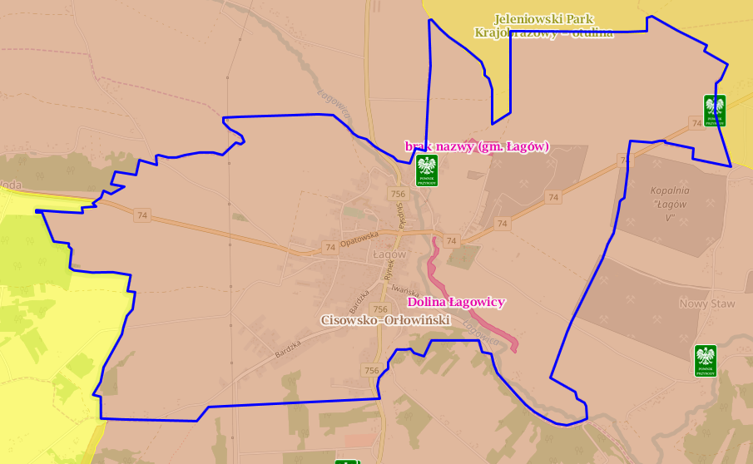
Źródło: opracowanie wasne na podstawie http://geoserwis.gdos.gov.pl/mapy/

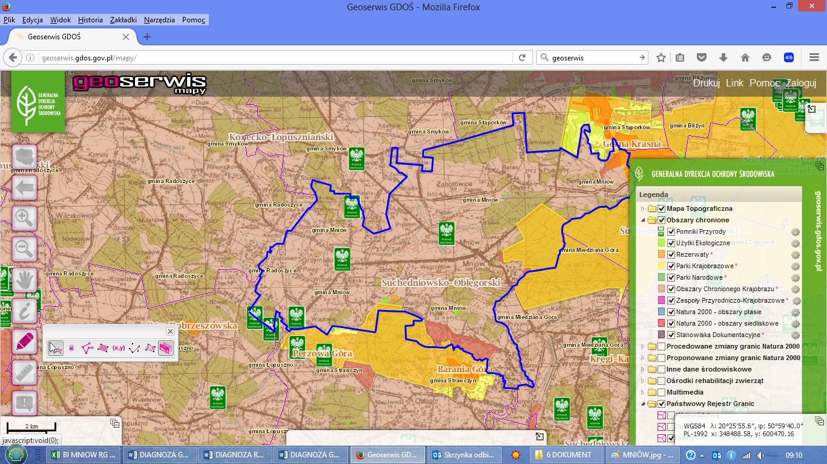
Legenda:  Użytki ekologiczne  Rezerwaty  Parki Krajobrazowe  Parki Narodowe  Obszar Chronionego Krajobrazu  Zespoły Przyrodniczo Krajobrazowe  Natura 2000 – obszary ptasie  Natura 200 Obszary siedliskowe Stanowiska dokumentujące Pomnik przyrody

W związku z powyższymi danymi należy stwierdzić, iż na analizowanym obszarze występują problemy środowiskowe. Analiza stanu środowiska wskazuje na potrzebę przeprowadzenia działań mających na celu m.in.:
- zmniejszenie emisji substancji szkodliwych do środowiska poprzez:
- realizację projektów tzw. parasolowych,
- kompleksową modernizację oświetlenia ulicznego,
- termomodernizację budynków użyteczności publicznej,
- zwiększenie wykorzystania OZE,
- zmniejszenie ilości azbestu pozostającego do utylizacji,
- edukację ekologiczną.

Sfera gospodarcza
Na terenie sołectwa zarejestrowanych jest 193 firmy tj. 45,2% ogółu jednostek gospodarczych znajdujących się na obszarze gminy Łagów. W stosunku do roku 2013 liczba podmiotów wzrosła
o 11. Zdecydowana większość podmiotów to mikroprzedsiębiorstwa zatrudniające do 9 pracowników. W miejscowości zlokalizowane są 3 obiekty noclegowe, w tym 2 obiekty gastronomiczne.

Potencjał przedsiębiorczości to nie tylko potencjał istniejących podmiotów gospodarczych, ale też potencjał postawy przedsiębiorczej wśród mieszkańców, a więc gotowość do podejmowania aktywności z własnej inicjatywy. Potencjał istniejących przedsiębiorstw jest pośrednim wskaźnikiem obrazującym lokalne szanse na znalezienie zatrudnienia. Natomiast od potencjału postawy przedsiębiorczej zależy gotowość do podejmowania ryzyka: przekwalifikowywania się, poszukiwania lepszej pracy oraz podejmowania własnej działalności gospodarczej. Pośrednim wskaźnikiem postawy przedsiębiorczej jest dynamika rejestrowania nowych podmiotów w bazie REGON ogółem. Z roku na rok zauważalny jest spadek liczby nowo rejestrowanych podmiotów. W 2015 r. było to 14 podczas gdy rok wcześniej 23.

Sfera funkcjonalno – przestrzenna
- na terenie sołectwa (jak i całej gminy) występuje niski dostęp do usług zdrowotnych,
- istnieje potrzeba utworzenia Centrum Kultury w celu zwiększenia dostępu do oferty kulturalnej na terenie sołectwa (adaptacja budynku po starym komisariacie),
- mieszkańcy sołectwa mają niski dostęp do usług społecznych (w tym usług związanych z opieką nad dziećmi do lat 3),
- sołectwo posiada zabytki wpisane do Rejestru Wojewódzkiego Konserwatora Zabytków i są to:
- założenie urbanistyczne śródmieście nr rej.: 316 z 01.12.1956
- kościół par. pw. św. Michała Arch., nr rej.: 277 z 16.10.1956 oraz 445 z 21.06.1967
- dom, Rynek 45 (d. 52), nr rej.: 991 z 28.09.1979
- zespół cmentarza parafialnego: teren cmentarza, nr rej.: 1136 z 02.06.1992, kaplica cmentarna, nr rej.: 794 z 16.09.1972
Zabytki te należy objąć szczególną ochroną.
- istnieje potrzeba modernizacji/budowy:
- dróg przebiegających przez teren sołectwa oraz budowy na niektórych z nich infrastruktury towarzyszącej np. oświetlenie, chodniki, ciągi rowerowe, itp.
- wodociągów – w najgorszym stanie są te przy ulicach: Kieleckiej, Rynek, Zapłotnia oraz Słupska – razem ok. 2,8 km wymaga wymiany (obecnie zły stan techniczny, częściowo wykonane z żeliwa i azbestu),
- budowa kanalizacji burzowej – w pierwszej kolejności na ulicy Kieleckiej i ul. Rynek,
- na terenie sołectwa znajdują się obszary, które należy zmodernizować i nadać im nowe funkcje np. teren wokół Jaskini Zbójeckiej - adaptacja pod usługi turystyczno-rekreacyjne (parking dla rowerów, punkt widokowy, itp.),
- przy Zespole Szkół w Łagowie należy zmodernizować/rozbudować boisko sportowe oraz salę gimnastyczną.
- zarówno szkoła podstawowa jak i gimnazjum posiadają stary sprzęt komputerowy, który wymaga natychmiastowego odnowienia. Nowoczesny sprzęt multimedialny, komputerowy jest niezbędny. Komputery w szkole przydają się nie tylko na lekcjach informatyki. Przydają się one również poza zajęciami. Część pomocy dydaktycznych, na których pracują nauczyciele jest zniszczona i należałoby je wymienić (m.in. zakupić pomoce do zajęć matematycznych, fizycznych, przyrodniczych, sportowych oraz pomocy psychologiczno - pedagogicznych).

Sfera techniczna
Istniejące potrzeby:
Budynki oświatowe znajdujące się na podobszarze rewitalizacji nr 1 są obiektami o różnym wieku. Większość budynków użytkowanych przez placówki oświatowe to budynki wymagające przeprowadzenia podstawowych prac modernizacyjnych. Prac modernizacyjnych wymaga m.in. budynek Szkoły Podstawowej oraz znajdującego się obok schroniska młodzieżowego.
W budynku szkoły należy w najbliższym czasie:
- wymienić rury centralnego ogrzewania,
- utwardzić kostką plac apelowy,
- wykonać remont łazienek na bloku dydaktycznym,
- wykonać remont schodów wejściowych do szkoły,
- remont kuchni i dostosowanie jej do zaleceń Inspektora Sanitarnego,
- wykonać remont korytarzy na I i II piętrze.
W budynku gdzie znajduje się Gimnazjum należy wykonać naprawę elewacji budynku, poprawienie obróbek blacharskich na dachu, remont pryszniców i łazienek użytkowanych przez ŁKS, cyklinowanie i lakierowanie parkietu hali sportowej.

- modernizacja świetlicy środowiskowej,
- modernizacja i rozbudowa Ośrodka Zdrowia w Łagowie,
- modernizacja i termomodernizacja budynku dawnego Urzędu Gminy w Łagowie,
- rozbudowa i modernizacja budynku OSP w Łagowie,
- modernizacja i przebudowa byłego komisariatu policji i nadanie mu nowych funkcji (kulturalnych).

Zdjęcie 12 Budynek byłego Posterunku Policji w Łagowie
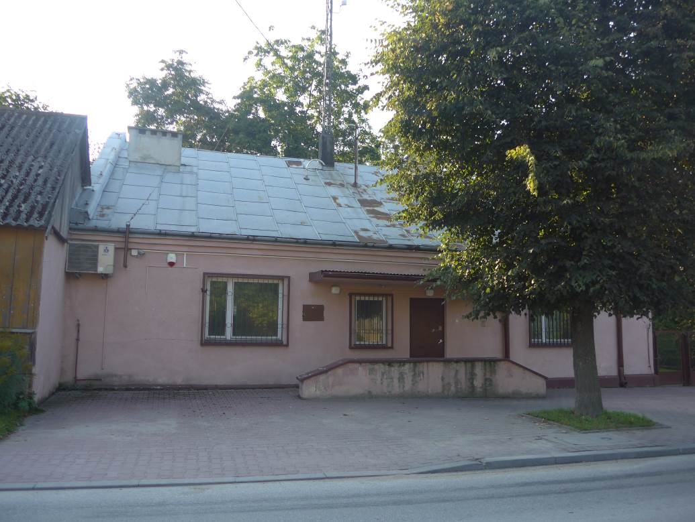
Fot. GRACZKOWSKI DOTACJE (wrzesień 2016)

Wyznaczenie podobszaru rewitalizacji
Łagów jest najliczniejszym sołectwem w gminie. Zamieszkuje je wg stanu na dzień 31.12.2015r. 1593 mieszkańców, co stanowi 22,74% ogółu mieszkańców gminy. Rewitalizacją zostanie objęte całe sołectwo i wszyscy mieszkańcy.
Tabela 51 Liczba mieszkańców poszczególnych ulic w miejscowości Łagów z podziałem na kategorie wiekowe

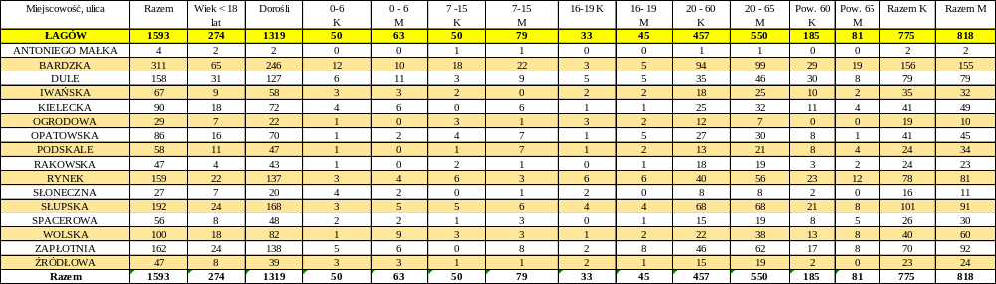
Źródło: Ewidencja Ludności Urzędu Gminy w Łagowie

Mapa 10 Podobszar rewitalizacji obejmujący sołectwo Łagów
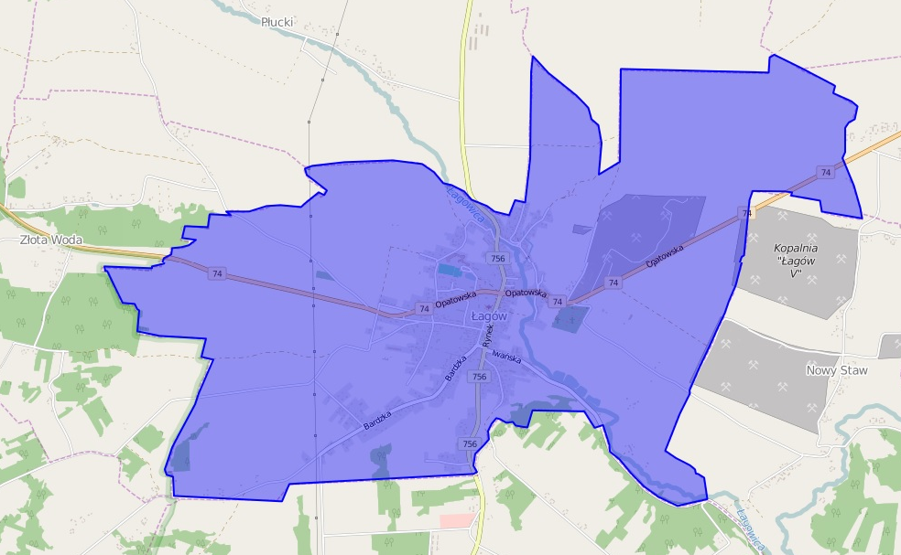
Źródło opracowanie własne na podstawie geoserwis.pl
Uzasadnienie wskazania sołectwa Sędek jako podobszaru rewitalizacji nr 2

Sfera społeczna
Według danych UG w Łagowie podobszar rewitalizacji nr 2 (sołectwo Sędek) zamieszkuje 335 osób (stan na 31.12.2015r.) względem roku 2013 liczba mieszkańców nieznacznie wzrosła (wzrost o 8 osób). Największą część społeczeństwa sołectwa 63,28% stanowi ludność w wieku produkcyjnym tj. w wieku zdolności do pracy. Wiek emerytalny osiągnęło 20,60% mieszkańców sołectwa. W wieku przedprodukcyjnym w roku 2015 Sędek zamieszkiwało 16,12% ogółu mieszkańców. W latach 2013-2015 wzrosła o 7 liczba mieszkańców do 19 r. ż. na koniec 2015r. takich osób było 66, gdy w 2013r. – 59; mimo tego sołectwo jest poniżej średniej dla gminy (22% osób do 19r. ż.). Wzrasta również na terenie sołectwa Sędek liczba osób w wieku SENIORA, w 2015r. sołectwo zamieszkiwało 69 osób w wieku SENIORA.

Wykres 5 Mieszkańcy podobszaru rewitalizacji nr 2 w latach 2013-2015
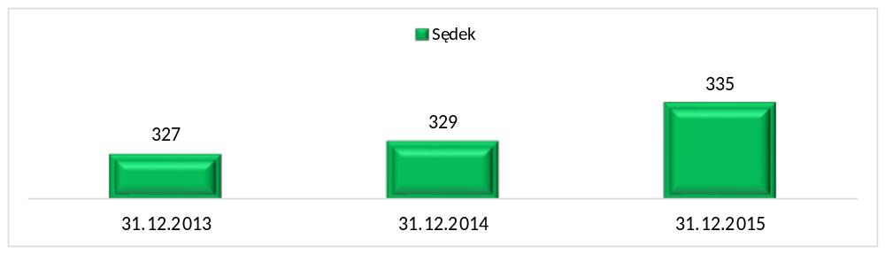Źródło: opracowanie własne na podstawie danych Urzędu Gminy w Łagowie

Na terenie podobszaru rewitalizacji nr 2 głównymi powodami udzielania pomocy i wsparcia przez Gminny Ośrodek Pomocy Społecznej w Łagowie 2015r. było: bezrobocie, ubóstwo, niepełnosprawność. W poprzednich latach (2013-2014) powyższy ranking wyglądał podobnie. Powody udzielania pomocy i wsparcia według liczby rodzin korzystających z pomocy GOPS w latach 2014 -2015 r. przedstawiają się następująco:
- duża liczba mieszkańców korzysta z pomocy społecznej GOPS:
- w 2013r.: 25 rodzin, 83 osoby,
- w 2014r.: 29 rodzin, 74 osoby,
- w 2015r.: 20 rodzin, 97 osób
- 72% dzieci w wieku do 15 r.ż. z terenu sołectwa objętych było w 2015r. pomocą z zakresu dożywiania; w poszczególnych latach z tego wsparcia skorzystało:
- w 2013r.: 38,
- w 2014r.: 35,
- w 2015r.: 39.
- zasiłek stały pobierało:
- w 2013r.: 2,
- w 2014r.: 3,
- w 2015r.: 4.
- zasiłek okresowy w 2015r. pobierało 13 osób (2 miejsce w gminie), co stanowiło 14,6% ogółu korzystających, w 2013r. było to 8 osób, zaś w 2014r. – 9,
- zasiłek celowy pobierało w 2013r. 14 osób (7,4% ogółu), w 2014r. -13, zaś w 2015r. – 15,
- mieszkańcy sołectwa Sędek pobierali następujące zasiłki ze względu na powód ich pobierania:
- z tytułu bezrobocia – systematycznie wzrasta liczba rodzin pobierająca to świadczenie: 2013r.: 10, 2014r.: 12, 2015r.: 13 tj. 6,8% ogółu korzystających, 3 miejsce wśród sołectw w gminie (za Łagowem i Starą Zbelutką),
- z tytułu ubóstwa - systematycznie wzrasta: 2013r.: 5, 2014r.: 6, 2015r.: 8 tj. 13,6% ogółu korzystających, 2 miejsce wśród sołectw w gminie (za Łagowem),
- z tytułu niepełnosprawności: systematycznie wzrasta: 2013r.: 2, 2014r.: 3, 2015r.: 4 tj. 6,0 % ogółu korzystających, 3 miejsce wśród sołectw w gminie (za Małacentowem i Starą Zbelutką),
- z tytułu długotrwałej lub ciężkiej choroby – 2 miejsce w gminie (za Łagowem) w 2015r. było to 8 rodzin tj. 11,1% ogółu korzystających), w 2013r. – 7 rodzin, zaś w 2014 – 2.

Bezrobocie
Analizując dane dla całej gminy zauważyć można stopniowy spadek liczby osób zarejestrowanych
w PUP. Podobnie wygląda sytuacja w sołectwie Sędek względem roku 2013 odnotowano spadek liczby osób bezrobotnych. Na koniec 2015r. w PUP było zarejestrowanych 19 osób w tym 7 kobiet i 12 mężczyzn. Analizując dane dotyczące bezrobocia należy zwrócić uwagę na występujące na tym obszarze tzw. „Bezrobocie ukryte” czyli bezrobocie, które nie jest wykazywane w oficjalnej ewidencji statystycznej. Bezrobocie ukryte jest często nazywane agrarnym, gdyż często występuje w rolnictwie. Bezrobocie ukryte oznacza też sytuację, w której osoba pozostaje bez jakiegokolwiek zatrudnienia, jest gotowa do podjęcia pracy, ale z różnych powodów nie rejestruje się w urzędzie jako bezrobotny lub nie szuka pracy gdyż na podstawie wcześniejszych doświadczeń jest przekonana, że jej nie znajdzie.

Sołectwo | Liczba osób bezrobotnych stan na dzień 31.12.2013 |  |  | Liczba osób bezrobotnych stan na dzień 31.12.2014 |  |  | Liczba osób bezrobotnych stan na dzień 31.12.2015
Sołectwo | Ogółem | Kobiety | Mężczyźni | Ogółem | Kobiety | Mężczyźni | Ogółem | Kobiety | Mężczyźni
Sędek | 36 | 13 | 23 | 29 | 12 | 17 | 19 | 7 | 12

W ostatnich latach na podobszarze rewitalizacji nr 2 odnotowano zaledwie 7 przestępstw/ wykroczeń.

Na podobszarze rewitalizacji występuje również niezadawalający dostęp do usług medycznych, opiekuńczych, kulturowych i edukacyjnych. Aktywność społeczna mierzona m.in. za pomocą frekwencji wyborczej, liczbą organizacji społecznych wskazuje, iż społeczność sołectwa jest mało aktywna biorąc pod uwagę liczbę mieszkańców.

Potencjały w sferze społecznej:
- na terenie sołectwa jest zarejestrowana 1 organizacja pozarządowa pn. Sami Swoi Sędek; działa również Koło Gospodyń Wiejskich oraz Ochotnicza Straż Pożarna,
- o 8 osób wzrosła liczba mieszkańców sołectwa – w 2013r. – 327, w 2015r. – 335,
- w sołectwie Sędek znajduje się Ośrodek Tradycji Ludowej (w budynku dawnej szkoły), który należy zmodernizować i nadać mu nowe funkcje kulturowe, integracyjne, opiekuńcze.

Jak wynika z powyższych danych na podobszarze rewitalizacji nr 2 pojawiają się liczne problemy społeczne (m.in. bezrobocie, ubóstwo, niezadawalająca jakość usług społecznych – edukacyjnych, zdrowotnych, starzejące się społeczeństwo itp.). Należy zatem podjąć szereg kompleksowych i wieloaspektowych działań społecznych m.in. działań skierowanych do osób starszych, dzieci w wieku szkolnym aby zniwelować lub zlikwidować występujące tu problemy. Istnieje również potrzeba wspierania i wykorzystywania potencjałów jakie drzemią na tym obszarze. Na terenie sołectwa działają stowarzyszenia, które należy wspierać. Znajduje się tu również infrastruktura, która należy przeznaczyć na cele społeczne.

Sfera środowiskowa
W sołectwie Sędek pozostało jeszcze do utylizacji 14 014 m² azbestu tj. ponad 4,56 % azbestu pozostającego do utylizacji na terenie gminy. Podobnie jak na podobszarze rewitalizacji nr 2 stan powietrza jest niezadawalający. Zgodnie z przeprowadzoną przez Wojewódzki Inspektorat Ochrony Środowiska w Kielcach oceną jakości powietrza w województwie świętokrzyskim w 2015 roku obszar sfery świętokrzyskiej (do której należy gmina Łagów) Strefa świętokrzyska uzyskała klasę C z powodu przekroczeń ponad dopuszczalną częstość stężeń 24- godzinnych pyłu PM10 oraz przekroczenia poziomu docelowego benzo(a)pirenu. Podobnie jak Kielce, ze względu na niedotrzymanie poziomu celu długoterminowego ozonu, strefa ta otrzymała klasę D2 .

Potencjały w obszarze środowiska:
- sołectwo w całości leży na terenie Cisowsko - Orłowińskiego Parku Krajobrazowego,
- Na terenie sołectwa znajdują się Obszar NATURA 2000 Lasy Cisowsko - Orłowińskie - PLH260040.

Mapa 11 Obszary chronione na terenie podobszaru rewitalizacji nr 2 – sołectwo Sędek
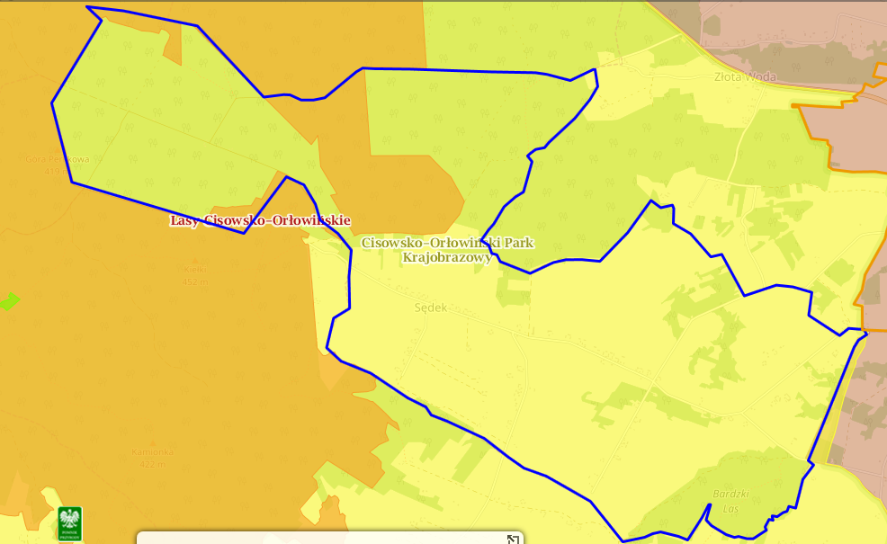
Źródło: opracowanie wasne na podstawie http://geoserwis.gdos.gov.pl/mapy/

Legenda:  Użytki ekologiczne  Rezerwaty  Parki Krajobrazowe  Parki Narodowe  Obszar Chronionego Krajobrazu  Zespoły Przyrodniczo Krajobrazowe  Natura 2000 – obszary ptasie  Natura 200 Obszary siedliskowe Stanowiska dokumentujące Pomnik przyrody

W związku z powyższymi danymi należy stwierdzić na analizowanym podobszarze rewitalizacji występują problemy środowiskowe. Analiza stanu środowiska wskazuje na potrzebę przeprowadzenia działań mających na celu m.in.:.
- zmniejszenie emisji substancji szkodliwych do środowiska poprzez projekty parasolowe, modernizację oświetlenia, termomodernizację budynków itp.,
- zmniejszenie ilości azbestu pozostającego do utylizacji,
- edukację ekologiczną.

Sfera gospodarcza
Na terenie sołectwa zarejestrowanych jest 14 firm tj. 3,2% ogółu jednostek gospodarczych znajdujących się na obszarze gminy Łagów. Zdecydowana większość podmiotów to mikroprzedsiębiorstwa zatrudniające do 9 pracowników. Pomimo dobrej lokalizacji względem atrakcji turystycznych sołectwo ma niewystarczającą bazę noclegową- funkcjonuje jedynie 1 agroturystyka. Mieszkańcy podobszaru niechętnie podejmują ryzyko związane z rozpoczęciem działalności gospodarczej. Jedynie 6 działalności zostało założonych w latach 2013-2015 (średnia: 2 rocznie),

Sfera funkcjonalno - przestrzenna
- brak kanalizacji,
- istnieje potrzeba modernizacji dróg przebiegających przez teren sołectwa oraz budowy na niektórych z nich infrastruktury towarzyszącej np. oświetlenie, chodniki, ciągi rowerowe, itp.

Potencjały w sferze funkcjonalno-przestrzennej:
- sołectwo jest zwodociągowane,
- zlokalizowana remiza OSP.
- Na terenie znajduje się budynek po starej szkole (Ośrodek Tradycji Ludowej), który należy zmodernizować i nadać mu nowe funkcje.

Zidentyfikowane problemy w sferze technicznej:
- w sołectwie Sędek znajduje się Ośrodek Tradycji Ludowej (w budynku dawnej szkoły), który wymaga modernizacji i rozszerzenie zakresu usług. Obecnie funkcjonuje Ośrodek Terapii Zajęciowej, planowany jest Dzienny Dom Opieki Seniora – budynek wymaga przebudowy, termomodernizacji. W otoczeniu budynku planowany jest skansen pszczelarstwa.

Wyznaczenie podobszaru rewitalizacji
Sędek jest 7 sołectwem w gminie pod względem liczby mieszkańców. Sołectwo zamieszkuje (stan na dzień 31.12.2015r.) 335 mieszkańców, co stanowi 4,78% ogółu mieszkańców gminy. Rewitalizacją zostanie objęte całe sołectwo i wszyscy mieszkańcy.

Mapa 12 Podobszar rewitalizacji obejmujący sołectwo Sędek
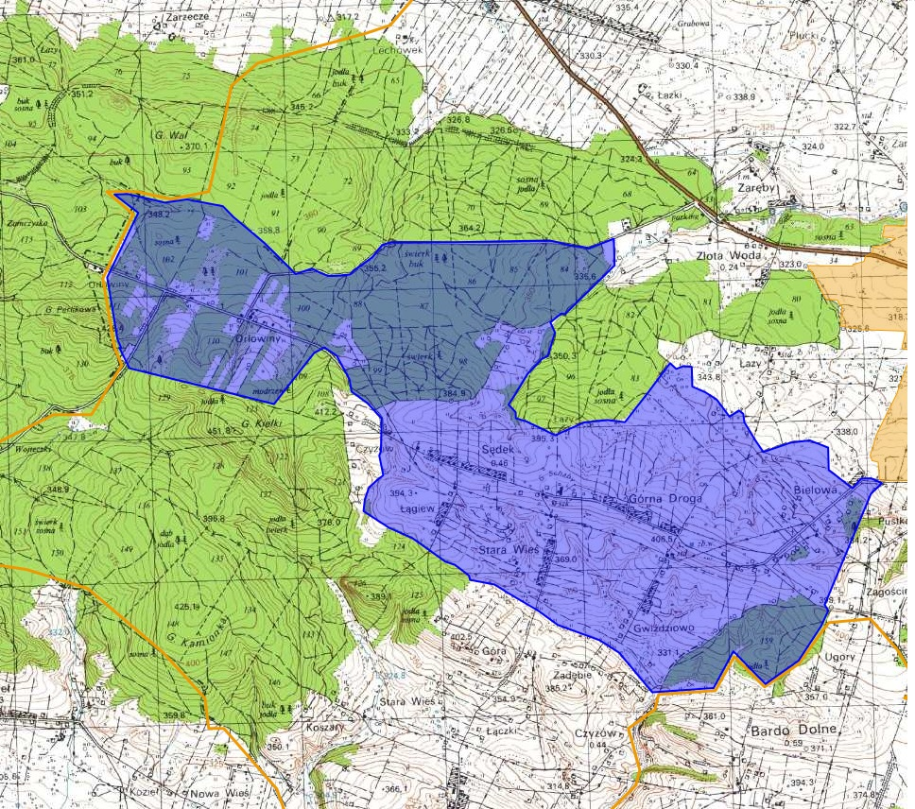 Źródło opracowanie własne na podstawie geoserwis.pl
Delimitacja podobszarów rewitalizacji

- ze względu na liczbę mieszkańców:

Programem Rewitalizacji zostanie objęte 27,52% mieszkańców gminy.

Tabela 52 Liczba mieszkańców poszczególnych miejscowości w gminie Łagów
Liczba mieszkańców w poszczególnych miejscowościach | Stan na  31.12.2015 | Ujęte w rewitalizacji
Czyżów | 346
Duraczów | 95
Gęsice | 239
Lechówek | 398
Łagów | 1593 | 1593
Małacentów | 65
Melonek | 99
Nowa Zbelutka | 220
Nowy Staw | 169
Piotrów-Gułaczów | 245
Piotrów-Podłazy | 234
Piotrów-Porębiska | 233
Piotrów-Zagościniec | 164
Płucki | 291
Ruda | 58
Sadków | 432
Sędek | 335 | 335
Stara Zbelutka | 465
Winna | 44
Wiśniowa | 143
Wola Łagowska | 531
Zamkowa Wola | 339
Złota Woda | 268
RAZEM | 7006 | 1928
Źródło: Ewidencja ludności, Urząd Gminy w Łagowie

ze względu na powierzchnię:

Rewitalizacją zostanie objęte 1227,6681 ha co stanowi 16,61% powierzchni gminy Łagów.

L.p. | Sołectwo | Powierzchnia sołectwa w ha | Ujęte w rewitalizacji
1. | Czyżów | 460,5259
2. | Duraczów | 172,9946
3. | Gęsice | 308,6471
4. | Lechówek | 348,8368
5. | Łagów | 794,1026 | 794,1026
6. | Małacentów | 98,2658
7. | Melonek + Ruda | 254,6895
8. | Nowa Zbelutka | 346,663
9. | Nowy Staw | 207,7469
10. | Piotrów-Gułaczów | 303,8572
11. | Piotrów-Podłazy | 289,2268
12. | Piotrów-Porębiska | 278,7337
13. | Piotrów-Zagościniec | 170,7218
14. | Płucki | 377,286
15. | Ruda | -
16. | Sadków | 444,4516
17. | Sędek | 433,5655 | 433,5655
18. | Stara Zbelutka | 553,3506
19. | Winna | 109,9496
20. | Wiśniowa | 149,4613
21. | Wola Łagowska | 727,4453
22. | Zamkowa Wola | 307,462
23. | Złota Woda | 251,7605
 | SUMA | 7389,7441 | 1227,6681
Źródło: Urząd Gminy w Łagowie, stan na 31.12.2015r.

5. Zasięg przestrzenny obszaru rewitalizacji

Rewitalizacja będzie realizowana na 2 podobszarach: sołectwo Łagów (kolor niebieski), sołectwo Sędek (kolor kremowy).

Mapa 13 Obszar rewitalizacji obejmujący sołectwo Łagów i Sędek na tle gminy

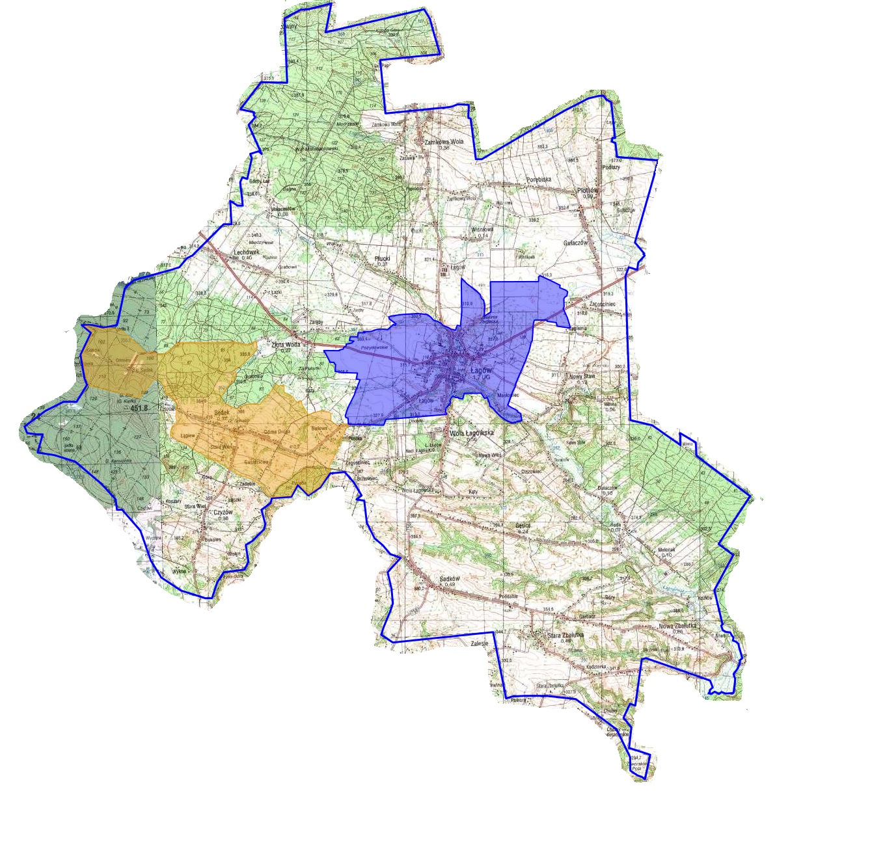
granice gminy

podobszar rewitalizacji Sędek

podobszar rewitalizacji Łagów

Źródło: opracowanie własne na podstawie www.geoserwis.pl
Mapa 14 Obszar rewitalizacji obejmujący sołectwo Łagów i Sędek na tle gminy
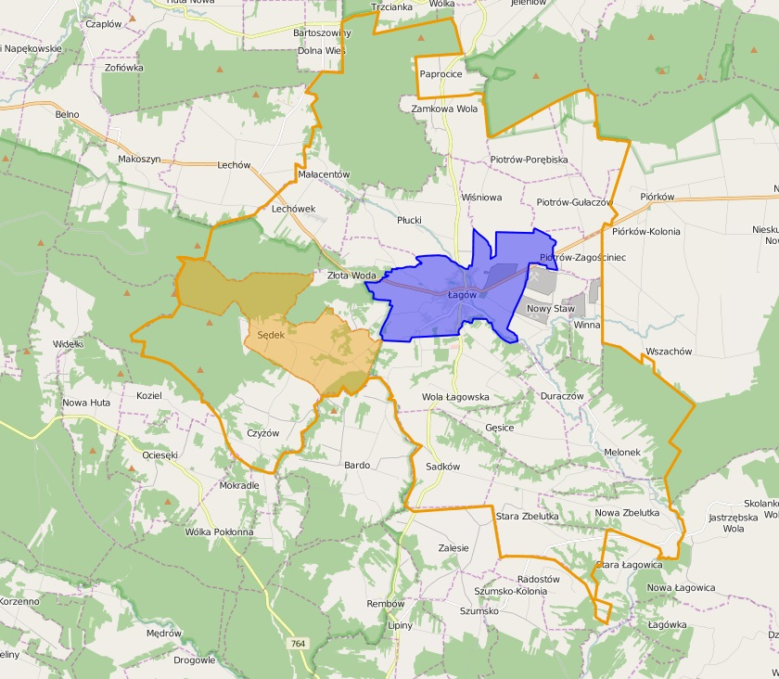

granice gminy

podobszar rewitalizacji Sędek

podobszar rewitalizacji Łagów

Źródło: opracowanie własne na podstawie www.geoserwis.pl

6. Wizja obszaru po przeprowadzeniu rewitalizacji (planowany efekt rewitalizacji)

W ciągu najbliższych 8 lat sołectwa Łagów i Sędek diametralnie się zmienią. W obu obszarach łącznie może zostać zainwestowane blisko 90 mln zł!

Wizja dla Łagowa
Łagów w okresie wdrażania Programu Rewitalizacji uzyskuje prawa miejskie oraz staje się miejscem „wypadowym” dla turystów w Góry Świętokrzyskie. Kluczowe dla tego obszaru będą inwestycje drogowe (obwodnica Łagowa i przebudowa drogi wojewódzkiej nr 756 – łącznie ok. 40 mln zł), a także z zakresu ochrony środowiska (udrożnienie koryta rzeki Łagowica, ograniczenie lub zahamowania działalności kopalń) oraz w sferze funkcjonalno-przestrzennej (zagospodarowanie terenu wokół Jaskini Zbójeckiej, budowa ścieżki geoturystycznej, wymiana wodociągów na terenie Łagowa, budowa kanalizacji deszczowej, sanitarnej i burzowej) oraz kluczowa inwestycja w sferze technicznej (rozbudowa Ośrodka Zdrowia).

Wizja dla Sędka
Sędek staje się jedną z kilku najważniejszych miejscowości turystycznych Gór Świętokrzyskich. Sprzyja temu szereg inwestycji m.in. rozwój sieci ścieżek rowerowych
w sołectwie, utworzenie Skansenu Pszczelarstwa, budowa punktu widokowego, kanalizacji, chodników, organizacja spektakularnych imprez np. Kieleckiego Taboru Tańca. Wzrost turystów przekłada się na zwiększenie dochodów mieszkańców (m.in. agroturystyka, gastronomia, pamiątki).

Zdjęcie 13 Piękne widoki na Góry Świętokrzyskie z terenu sołectwa Sędek
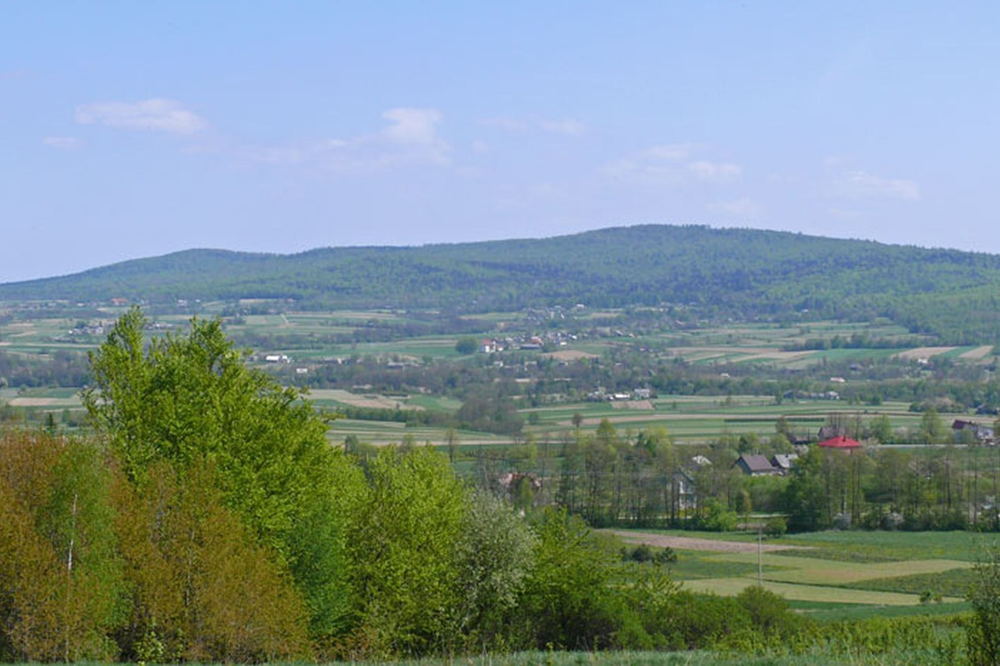
Źródło: sport-raporty.bikeboard.pl

7. Cele rewitalizacji oraz odpowiadające zidentyfikowanym potrzebom rewitalizacyjnym kierunki działań mających na celu eliminację lub ograniczenie negatywnych zjawisk

Program Rewitalizacji zakłada wdrażanie wizji poprzez 8 celów szczegółowych:
1 Rozwój turystyki, rekreacji i kultury poprzez szereg zintegrowanych inwestycji m.in. w infrastrukturę, działania marketingowe, w zakresie poprawy estetyki przestrzeni publicznej oraz organizację różnego rodzaju imprez
2 Zwiększanie zatrudnienia i rozwój przedsiębiorczości na obszarze rewitalizacji
3 Inwestycje pro-ekologiczne na obszarze rewitalizacji
4 Rozwój edukacji i sportu na obszarze rewitalizacji
5 Rozwój usług społeczno-zdrowotnych
6 Rozwój społeczeństwa obywatelskiego
7 Zwiększenie bezpieczeństwa oraz poprawa infrastruktury drogowej
8 Obszar rewitalizacji atrakcyjnym miejscem do osiedlania się

Cel szczegółowy 1: Rozwój turystyki, rekreacji i kultury poprzez szereg zintegrowanych inwestycji m.in. w infrastrukturę, działania marketingowe, w zakresie poprawy estetyki przestrzeni publicznej oraz organizację różnego rodzaju imprez
Podobszar 1 sołectwo Łagów - kierunki działań  - Organizacja imprez kulturalnych na obszarze sołectwa  - Uzyskanie praw miejskich dla Łagowa  - Poprawa estetyki sołectwa centralnego Łagów i funkcjonalności przestrzeni publicznej  - Utworzenie ścieżki edukacyjnej na terenie sołectwa Łagów poprzez zagospodarowanie terenu wokół Jaskini Zbójeckiej  - Utworzenie Centrum Edukacyjno-Kulturalnego w Łagowie  - Wdrażanie projektów turystycznych i okołoturystycznych przez przedsiębiorców/ gospodarstwa agroturystyczne  - Powstawanie i rozwój gospodarstw agroturystycznych  - Opracowanie wytycznych dla przedsięwzięć i projektów realizowanych w sferze turystyki na obszarze rewitalizacji  - Utworzenie ścieżki geoturystycznej  - Budowa i modernizacja infrastruktury sportowo-rekreacyjnej na terenie Łagowa  - Utworzenie sfery aktywnego wypoczynku  - Utworzenie Muzeum Ziemi Łagowskiej  - Ochrona dziedzictwa kulturowego Łagowa  - Rozbudowa OSP w Łagowie z przeznaczeniem na świetlicę wiejską i garaże dla samochodów OSP | Podobszar 2 sołectwo Sędek - kierunki działań  - Organizacja imprez kulturalnych na podobszarze rewitalizacji  - Tworzenie nowych przedsiębiorstw i wspieranie obecnych  - Budowa infrastruktury turystycznej na terenie Sędka  - Utworzenie skansenu pszczelarskiego  - Wdrażanie projektów turystycznych i okołoturystycznych przez przedsiębiorców/ gospodarstwa agroturystyczne  - Powstawanie i rozwój gospodarstw agroturystycznych  - Ochrona dziedzictwa kulturowego Sędka  - Utworzenie sieci tras rowerowych
Cel szczegółowy 2: Zwiększanie zatrudnienia i rozwój przedsiębiorczości na obszarze rewitalizacji
Podobszar 1 sołectwo Łagów - kierunki działań  - Aktywizacja osób bezrobotnych i poszukujących pracy  - Tworzenie nowych przedsiębiorstw i wspieranie obecnych  - Wsparcie inwestycyjne MŚP | Podobszar 2 sołectwo Sędek - kierunki działań  - Aktywizacja osób bezrobotnych i poszukujących pracy  - Wsparcie inwestycyjne MŚP
Cel szczegółowy 3: Inwestycje pro-ekologiczne na obszarze rewitalizacji, w tym poprawa gospodarki wodno-ściekowej
Podobszar 1 sołectwo Łagów - kierunki działań  - Termomodernizacja budynków użyteczności publicznej (EWE) wraz z instalacją OZE  - Udrożnienie koryta rzeki Łagowica w celu bezpiecznego przepuszczenia wód powodziowych  - Poprawa gospodarki wodno-ściekowej na podobszarze rewitalizacji  - Wdrażanie Programu usuwania azbestu z terenu Łagowa  - Projekty parasolowe dla mieszkańców (OZE i EWE w budynkach prywatnych)  - Budowa Punktu Selektywnej Zbiórki Odpadów Komunalnych | Podobszar 2 sołectwo Sędek - kierunki działań  - Głęboka termomodernizacja budynku użyteczności publicznej (EWE) wraz z instalacją OZE  - Budowa kanalizacji na podobszarze rewitalizacji nr 2  - Wdrażanie Programu usuwania azbestu z terenu Sędka  - EWE i OZE w budynkach mieszkalnictwa jednorodzinnego
Cel szczegółowy 4: Rozwój edukacji i sportu na obszarze rewitalizacji
Podobszar 1 sołectwo Łagów - kierunki działań  - Zajęcia wyrównawcze i rozwijające w Zespole Szkół w Łagowie  - Budowa i modernizacja infrastruktury sportowo-rekreacyjnej na terenie Łagowa  - Modernizacja infrastruktury edukacyjnej na podobszarze rewitalizacji,  - Rozwój szkolnictwa zawodowego w Łagowie,  - Edukacja ekologiczna, | Podobszar 2 sołectwo Sędek - kierunki działań  - Rozwijanie zainteresowań dzieci i młodzieży  - Edukacja ekologiczna  - Termomodernizacja remizy strażackiej
Cel szczegółowy 5: Rozwój usług społeczno-zdrowotnych
Podobszar 1 sołectwo Łagów - kierunki działań  - Przebudowa i rozbudowa Ośrodka Zdrowia w Łagowie  - Zwiększenie dostępu do usług medycznych  - Budowa i doposażenie Domu Pomocy Społecznej (DPS-u)  - Modernizacja budynku byłego Urzędu Gminy i terenu wokół  - Rozbudowa i adaptacja budynku byłej organistówki  - Utworzenie i działalność punktu poradnictwa rodzinnego dla podopiecznych GOPS, osób doświadczających przemocy w rodzinie oraz innych sytuacji kryzysowych | Podobszar 2 sołectwo Sędek - kierunki działań  - Przebudowa budynku Ośrodka Twórczości Ludowej dla potrzeb Domu Dziennego Pobytu Seniora w ramach Programu Senior – Wigor  - Działalność placówki pobytu dziennego dla seniorów
Cel szczegółowy 6: Rozwój społeczeństwa obywatelskiego
Podobszar 1 sołectwo Łagów - kierunki działań  - Wspieranie organizacji pozarządowych  - Szkolenia dla administracji publicznej, organizacji pozarządowych, przedsiębiorstw  - Utworzenie i działalność punktu poradnictwa rodzinnego dla podopiecznych GOPS, osób doświadczających przemocy w rodzinie oraz innych sytuacji kryzysowych  - Utworzenie Centrum Edukacyjno-Kulturalnego w Łagowie  - Rozbudowa OSP w Łagowie z przeznaczeniem na świetlicę wiejską  i garaże dla samochodów OSP | Podobszar 2 sołectwo Sędek - kierunki działań  - Wspieranie organizacji pozarządowych  - Szkolenia dla organizacji pozarządowych, przedsiębiorstw  - Remont remizy strażackiej
Cel szczegółowy 7: Zwiększenie bezpieczeństwa oraz poprawa infrastruktury drogowej
Podobszar 1 sołectwo Łagów - kierunki działań  - Poprawa infrastruktury drogowej na obszarze rewitalizacji  - Poprawa bezpieczeństwa na obszarze rewitalizacji nr 1 | Podobszar 2 sołectwo Sędek - kierunki działań  - Poprawa infrastruktury drogowej na obszarze rewitalizacji nr 2  - Poprawa bezpieczeństwa na terenie sołectwa
Cel szczegółowy 8: Obszar rewitalizacji atrakcyjnym miejscem do osiedlania się
Podobszar 1 sołectwo Łagów - kierunki działań
- Tworzenie nowych terenów pod budownictwo mieszkaniowe

8. Lista planowanych podstawowych projektów i przedsięwzięć rewitalizacyjnych

Poniżej przedstawiamy wykaz przedsięwzięć planowanych do realizacji w ramach podobszaru rewitalizacji nr 1 obejmującego sołectwo Łagów:

Podobszar rewitalizacji nr 1 Sołectwo Łagów | Podstawowe | Uzupełniające | Razem
Liczba projektów rewitalizacyjnych | 14 | 25 | 39
Szacunkowa wartość projektów rewitalizacyjnych | 39 495 000 zł | 55 177 155 zł | 94 672 155 zł

L.p. | Sfera wraz z nazwą projektu | Szacunkowa wartość
Projekty rewitalizacyjne w sferze społecznej |  | 1 850 000 zł
1. | Zajęcia wyrównawcze i rozwijające w Zespole Szkół w Łagowie | 960 000 zł
2. | Aktywizacja osób bezrobotnych i poszukujących pracy | 400 000 zł
3. | Organizacja imprez kulturalnych na obszarze sołectwa | 480 000 zł
4. | Uzyskanie praw miejskich dla Łagowa | 10 000 zł
Projekty rewitalizacyjne w sferze gospodarczej |  | 10 000 000 zł
5. | Tworzenie nowych przedsiębiorstw i wspieranie obecnych | 10 000 000 zł
Projekty rewitalizacyjne w sferze środowiskowej |  | 7 000 000 zł
6. | Udrożnienie koryta rzeki Łagowica w celu bezpiecznego przepuszczenia wód powodziowych | 6 000 000 zł
7. | Termomodernizacja budynków użyteczności publicznej (EWE) wraz z instalacją OZE | 1 000 000 zł
Projekty rewitalizacyjne w sferze funkcjonalno-przestrzennej |  | 15 280 000 zł
8. | Poprawa estetyki sołectwa centralnego Łagów i funkcjonalności przestrzeni publicznej | 6 000 000 zł
9. | Poprawa gospodarki wodno-ściekowej na podobszarze rewitalizacji | 6 480 000 zł
10. | Utworzenie ścieżki edukacyjnej na terenie sołectwa Łagów poprzez  zagospodarowanie terenu wokół Jaskini Zbójeckiej | 1 800 000 zł
11. | Budowa i modernizacja infrastruktury sportowo-rekreacyjnej na terenie Łagowa | 1 000 000 zł
Projekty rewitalizacyjne w sferze technicznej |  | 5 365 000 zł
12. | Utworzenie Centrum Edukacyjno-Kulturalnego w Łagowie | 920 000 zł
13. | Przebudowa i rozbudowa Ośrodka Zdrowia w Łagowie | 3 245 000 zł
14. | Modernizacja infrastruktury edukacyjnej na podobszarze rewitalizacji | 1 200 000 zł
 | Razem | 39 495 000 zł

Projekty rewitalizacyjne w sferze społecznej

1 Nazwa projektu | Projekt rewitalizacyjny nr 1  Zajęcia wyrównawcze i rozwijające w Zespole Szkół w Łagowie
2 Wskazanie podmiotów realizujących projekt | Gmina Łagów  Zespół Szkół w Łagowie  Gminna Biblioteka Publiczna w Łagowie  LGD „Stowarzyszenie Rozwoju Wsi Świętokrzyskiej”  Stowarzyszenie Rozwoju Gminy Łagów  Stowarzyszenie Kultury Fizycznej i Sportu ŁKS
3 Zakres realizowanych zadań | Zadanie 1: Organizacja zajęć dodatkowych pozalekcyjnych będzie polegała na rozwoju nauczania opartego na eksperymencie i narzędziach TIK poprzez doposażenie pracowni szkolnych w pomoce dydaktyczne oraz realizację zajęć związanych z rozwojem kompetencji kluczowych:  - porozumiewanie się w języku ojczystym,  - porozumiewanie się w językach obcych,  - kompetencje matematyczne i podstawowe kompetencje, naukowo-techniczne,  - kompetencje informatyczne,  - umiejętność uczenia się,  - kompetencje społeczne i obywatelskie,  - inicjatywność i przedsiębiorczość,  - świadomość i ekspresja kulturalna.  Zadanie 2: Przedsięwzięcie rewitalizacyjne zakłada również zwiększenie umiejętności kadry nauczycielskiej w zakresie posługiwania się narzędziami TIK.  W ramach projektów przewiduje się wyjazdy edukacyjne oraz inne zajęcia sportowe, wyrównawcze i rozwijające zainteresowania uczniów na podstawie przeprowadzonej diagnozy potrzeb.  Zadanie 3: Doposażenie pracowni informatycznej (TIK) – „Cyfrowa szkoła”  Wykaz pomocy dydaktycznych oraz narzędzi TIK „Cyfrowa szkoła”  1) przenośny komputer dla ucznia, wraz z oprogramowaniem, lub inne mobilne urządzenie mające funkcje komputera - urządzenia wyposażone w zainstalowany system operacyjny.  2) przenośny komputer dla nauczyciela, wraz z oprogramowaniem, lub inne mobilne urządzenie mające funkcje komputera - urządzenia wyposażone w zainstalowany system operacyjny.  3) dedykowane urządzenie umożliwiające ładowanie oraz zarządzanie mobilnym sprzętem komputerowym;  4) sieciowe urządzenie wielofunkcyjne - urządzenie współpracujące  z komputerem umożliwiające co najmniej drukowanie, kopiowanie  i skanowanie;  5) drukarka 3D - urządzenie umożliwiające przestrzenne drukowanie trójwymiarowych fizycznych obiektów na podstawie komputerowego modelu;  6) cyfrowe urządzenie zapisujące obraz lub/i dźwięk  z oprzyrządowaniem i statywem - urządzenie zapisujące obraz i dźwięk podobnie jak informacje w pamięci komputera;  7) wielkoformatowe, niskoemisyjne, interaktywne urządzenia do projekcji obrazu i emisji dźwięku – np. tablice interaktywne, wideoprojektory, ekrany dotykowe itd;  8) cyfrowe systemy pomiarowe – służące do otrzymywania, przetwarzania, przesyłania oraz zapamiętywania informacji pomiarowej;  9) wizualizer - urządzenie służące do prezentacji. Umożliwia pokazanie na ekranie (w połączeniu z projektorem) zarówno płaskiego, jak i przestrzennego przedmiotu.  10) system do zbierania i analizowania odpowiedzi – system, który pozwala na tworzenie sprawdzianów, zarządzanie wynikami, nadzorowanie pracy ucznia  Wykaz pomocy dydaktycznych w ramach infrastruktury sieciowo usługowej „Cyfrowa szkoła”  1) urządzenia sieciowe (tj. firewall, przełącznik zarządzalny - urządzenia umożliwiające konfigurację V-Lanów,  2) okablowanie strukturalne - umożliwia wykonanie szkolnych sieci komputerowych,  3) ruter z wbudowanymi lub zewnętrznymi modułami zapory sieciowej i systemem blokowania włamań (IPS) - urządzenie sieciowe służące do łączenia różnych sieci komputerowych;  4) zasilacz UPS - urządzenie, którego funkcją jest podtrzymanie pracy urządzeń elektronicznych w przypadku zaniku zasilania (konieczny przy zakupie NAS);  5) klimatyzator – urządzenie niezbędne do zapewnienia odpowiednich warunków pracy urządzeń infrastruktury sieciowej;  6) serwer plików NAS - urządzenie umożliwiające składowanie danych (NAS Network Attached Storage) minimum 2 dyskowy;  7) kontroler WLAN - urządzenie zarządzające szkolną siecią bezprzewodową;  8) punkt dostępowy - urządzenie zapewniające dostęp do sieci komputerowej za pomocą bezprzewodowego nośnika transmisyjnego;  Zadanie 4: Doposażenie pracowni matematycznych.  Podstawowe wyposażenie pracowni (szafy, szafki, ławki, itp.)  1. Dodatkowe wyposażenie pracowni (stolik pod rzutnik/projektor, tablica obrotowa, tablica na przybory tablicowe – magnetyczna, stojak – wieszak jezdny, tablica suchościeralna, nakładka tablicowa, stojak do przechowywania plansz, itp.).  2. Przyrządy do tablic: markery, gąbki, itp.  3. Sprzęt niezbędny do przeprowadzenia zajęć, w tym narzędzia Technologii Informacyjno – Komunikacyjnych (TIK) wraz z aplikacjami tematycznymi np. telewizor, wizualizer, rzutnik, projektor).  4. Pomoce dydaktyczne:  - przyrządy tablicowe: linijki, ekierki, kątomierze, cyrkle, itp.,  - przyrządy do mierzenia długości: linijka, miara metalowa, miara taśmowa, koło metryczne z sygnałem dźwiękowym, itp.,  - przyrządy do nauki o zbiorach i okręgach: puzzle i układanki,  - przyrządy, zestawy do mierzenia jednostek i objętości wagi: wagi, odważniki, klepsydry, cylindry, miarki objętości, termometry,  - przyrządy, zestawy do budowy brył przestrzennych  i szkieletów brył: klocki, bryły szkieletowe – budowa brył przy pomocy kulek z otworami patyczków o różnej długości,  - przyrządy, zestawy do nauki ułamków: odcinki tablicowe- magnetyczne, ułamki magnetyczne z sortownikiem koła,  - plansze matematyczne,  - programy komputerowe,  - zestawy tablicowe, plansze dydaktyczne do prezentacji poszczególnych zagadnień matematycznych, w tym potęg, pierwiastków, algebry, trygonometrii, itd.,  - inne przyrządy: duże liczydło, kalkulatory, konstrukcje przestrzenne, itp.  Zadanie 5: Doposażenie pracowni przyrodniczych  Minimalny zakres pomocy:  - przyrządy i urządzenia do obserwacji (lupa, pudełko do obserwacji okazów (z 2 lupami), lornetka, teleskop, mikroskop, itp.)  - preparaty biologiczne do obserwacji mikroskopowych:  zestaw preparatów mikroskopowych  - bezkręgowce,  - skrzydła owadów,  - rośliny jadalne,  - tkanki ssaków,  - grzyby,  - co żyje w kropli wody,  - tkanki człowieka,  - tkanki człowieka zmienione chorobowo,  - preparaty zoologiczne,  - przyroda  - przyrządy do pomiarów i wykonywania doświadczeń  - taśma miernicza,  - stoper,  - termometr z sondą,  - termometr laboratoryjny,  - termometr zaokienny,  - waga elektroniczna do 5 kg,  - waga szalkowa z tworzywa + odważniki,  - kompas,  - deszczomierz,  - barometr,  - wiatromierz,  - higrometr,  - zestaw aerometrów,  - zestaw siłomierzy,  - miernik uniwersalny wielkości elektrycznych,  - elektroskop,  - zestaw pałeczek do elektryzowania,  - żarówki miniaturowe 6 V,  - żarówki miniaturowe 3,5 V,  - oprawki do żarówek,  - diody LED,  - przewodniki, Izolatory,  - oporniki,  - przewody z zakończeniami typu „krokodylek”,  - silniczek elektryczny,  - sygnalizator piezoelektryczny,  - baterie płaskie,  - zestaw magnesów sztabkowych,  - zestaw magnesów podkowiastych,  - pudełko z opiłkami ferromagnetycznymi,  - magnes neodymowy,  - igła magnetyczna,  - zestaw soczewek,  - lusterko płaskie podwójne rozkładane,  - lusterko wklęsło-wypukłe,  - pryzmat (akrylowy lub szklany),  - zestaw optyczny – mieszanie barw (krążek Newtona),  - zestaw cylindrów o równych masach i różnych objętościach,  - zestaw kostek o równych objętościach i różnych masach,  - zestaw klocków,  - zestaw klocków plastikowych,  - piłeczki różnych rozmiarów i różnym stopniu sprężystości,  - zestaw sprężyn metalowych,  - pojemnik próżniowy z pompką,  - latarki z żarówką o dużej mocy i laserem czerwonym,  - zestaw skał i minerałów,  - stetoskop,  - ciśnieniomierz,  - IT  - aparat fotograficzny,  - rzutnik multimedialny,  - ekran do rzutnika multimedialnego,  - odtwarzacz CD z głośnikami,  - laptop dla nauczyciela (możliwość podłączenia do rzutnika  i mikroskopu),  - szybkie łącze internetowe.  - sprzęt laboratoryjny, odczynniki chemiczne – materiały zużywalne  - probówka szklana – 18 cm, śr. 18 mm,  - statyw na próbówki,  - kolba okrągłodenna,  - kolba stożkowa,  - zlewka niska – plastikowa,  - zlewka niska – szklana,  - zlewka duża – szklana,  - cylinder miarowy – plastikowy,  - moździerz z tłuczkiem,  - sprzęt ochronny  - sprzęt techniczny i pomocniczy  - globusy, mapy  - modele  - plansze  - przewodniki, atlasy  - drobne artykuły papiernicze, chemia domowa – zużywalne, liczba w zależności od potrzeb  Zadanie 6: Doposażenie pozostałych pracowni szkolnych wg zdiagnozowanych potrzeb.
4 Lokalizacja (miejsce przeprowadzenia danego projektu) | Łagów ul. Zapłotnia 1
5 Szacowana wartość | 960 000 zł  (8 lat * 120 000 zł/rocznie)
6 Prognozowane rezultaty wraz ze sposobem ich oceny i zmierzenia w odniesieniu do celów rewitalizacji | Minimum 50 uczniów Zespołu Szkół rocznie nabędzie lub wzmocni kompetencje kluczowe (m.in. język obcy, matematyka, umiejętności uczenia się i informatyczne). Każdy uczeń będzie miał możliwość –  w ramach projektu - uczestnictwa w kilku typach wsparcia zgodnie ze ścieżką edukacyjną na którą składają się zajęcia dodatkowe:  - z j. angielskiego,  - warsztaty uczenia się,  - indywidualne doradztwo edukacyjnozawodowe,  - z matematyki metodą eksperymentu,  - warsztaty matematyczne,  - inne zajęcia wyrównawcze i rozwijające w zależności od zdiagnozowanych potrzeb uczniów.  Nauczyciele otrzymają wsparcie np. w postaci kursu „e-Nauczyciel”.  Sposoby pomiaru rezultatów projektów:  - dziennik zajęć,  - dokumentacja fotograficzna,  - protokoły odbioru (w przypadku doposażenia pracowni)  - ankiety.
7 Horyzont czasowy | 2016-2023 (8 lat)

1 Nazwa projektu | Projekt rewitalizacyjny nr 2  Aktywizacja osób bezrobotnych i poszukujących pracy
2 Wskazanie podmiotów realizujących projekt | Powiatowy Urząd Pracy w Kielcach  Gminny Ośrodek Pomocy Społecznej w Łagowie  Gmina Łagów
3 Zakres realizowanych zadań | W ramach projektu będą podejmowane różnego rodzaju aktywne formy aktywizacji osób bezrobotnych i poszukujących pracy m.in. szkolenia, staże, kursy zawodowe, praktyki, refundacja kosztów badań lekarskich, itp. Problem dotyczy ponad 8 % mieszkańców sołectwa Łagów w wieku aktywności zawodowej. Potrzebę potwierdzają dane dot. bezrobocia na podobszarze 1 rewitalizacji:  - 2013r.: 137 osób (64K, 73M),  - 2014r.: 99 osób (49K, 50M),  - 2015r.: 88 osób (46K, 42 M).  Zadanie obejmuje także:  - aktywizację społeczną tj. szkolenia i kursy dla wybranej grupy podopiecznych GOPS (szacunkowy koszt w ciągu 8 lat - 30 000 zł, w tym dotacje: 30 000 zł)  - zorganizowanie prac społecznie – użytecznych dla osób bezrobotnych korzystających z pomocy GOPS (szacunkowy koszt w ciągu 8 lat - 128 000 zł, w tym 51 200,00 środki GOPS Łagów 40%, zaś 76 800 zł środki z PUP Kielce 60%).
4 Lokalizacja (miejsce przeprowadzenia danego projektu) | Urząd Gminy w Łagowie – ul. Rynek 62  Remiza OSP w Łagowie – ul. Zapłotnia  Świetlica wiejska w Łagowie – ul. Słupska 5
5 Szacowana wartość | 400 000 zł  (8 lat * 50 000 zł/rocznie)
6 Prognozowane rezultaty wraz ze sposobem ich oceny i zmierzenia w odniesieniu do celów rewitalizacji | Prognozowane rezultaty w okresie wdrażania Programu Rewitalizacji:  W ciągu 8 lat realizacji Programu rewitalizacji minimum 120 mieszkańców sołectwa Łagów (zakładamy średnio 15 osób rocznie) będzie miało możliwość skorzystać z aktywnych form wspierających zatrudnienie (staże, kursy zawodowe, roboty interwencyjne, praktyki, itp.)  Sposób pomiaru rezultatów:  - listy obecności,  - informacje uzyskiwane z Powiatowego Urzędu Pracy,  - dane własne Urzędu Gminy Łagów,  - dokumentacja fotograficzna.
7 Horyzont czasowy | 2016-2023 (8 lat)

1 Nazwa projektu | Projekt rewitalizacyjny nr 3  Organizacja imprez kulturalnych na obszarze sołectwa
2 Wskazanie podmiotów realizujących projekt | Gmina Łagów  Szkoły i przedszkola z terenu gminy Łagów  Gminna Biblioteka Publiczna w Łagowie  Zespół folklorystyczny „Wolanie” w Woli Łagowskiej  Ochotnicza Straż Pożarna w Sędku  Ochotnicza Straż Pożarna w Łagowie  LGD „Stowarzyszenie Rozwoju Wsi Świętokrzyskiej”  Uniwersytet Trzeciego Wieku w Łagowie  Stowarzyszenie Rozwoju Gminy Łagów  Rada Sołecka – Łagów  Koło Gospodyń Wiejskich w Sędku  Koło Gospodyń Wiejskich w Czyżowie  Koło Gospodyń Wiejskich w Lechówku  Koło Gospodyń Wiejskich w Piotrowie  Koło Gospodyń Wiejskich w Płuckach  Koło Gospodyń Wiejskich w Sadkowie  Koło Gospodyń Wiejskich „Wolanie” w Woli Łagowskiej  Koło Gospodyń Wiejskich w Starej Zbelutce  Parafia Rzymsko-Katolicka p.w. Św. Michała Archanioła w Łagowie
3 Zakres realizowanych zadań | Zadanie 1: Organizacja festynów rodzinnych.  Zadanie 2: Organizacja zawodów sportowych na obiektach Orlik 2012.  Zadanie 3: Organizacja imprez integracyjnych dla mieszkańców.  Zadanie 4: Organizacja imprez kulturalno-rozrywkowych promujących Gminę Łagów.  Zadanie 5: Organizacja dożynek gminnych  Zadanie 6: Organizacja Dni Łagowa.  Zadanie 7: Inne imprezy „ożywiające” podobszar rewitalizacji nr1.
4 Lokalizacja (miejsce przeprowadzenia danego projektu) | Łagów Rynek  Łagów – teren wokół Zespołu Szkół  Urząd Gminy w Łagowie – ul. Rynek 62  Remiza OSP w Łagowie – ul. Zapłotnia  Świetlica wiejska w Łagowie – ul. Słupska 5  Zespół Szkół w Łagowie – ul. Zapłotnia 1
5 Szacowana wartość | 480 000 zł  (8 lat * 60 000 zł)
6 Prognozowane rezultaty wraz ze sposobem ich oceny i zmierzenia w odniesieniu do celów rewitalizacji | Prognozowane rezultaty w okresie wdrażania Programu Rewitalizacji:  1 Zorganizowanie minimum 10 imprez rocznie na podobszarze rewitalizacji (razem 80 w okresie realizacji Programu).  2 Wzrost liczby odwiedzających sołectwo turystów.  3 Zwiększenie dochodów firm działających na podobszarze rewitalizacji.  4 Zwiększenie oferty kulturalnej w sołectwie.  Sposób pomiaru:  - dokumentacja fotograficzna,  - strona internetowa gminy Łagów.
7 Horyzont czasowy | 2016-2023 (8 lat)

1 Nazwa projektu | Projekt rewitalizacyjny nr 4  Uzyskanie praw miejskich dla Łagowa
2 Wskazanie podmiotów realizujących projekt | Gmina Łagów  Stowarzyszenie Rozwoju Gminy Łagów  Uniwersytet Trzeciego Wieku w Łagowie
3 Zakres realizowanych zadań | Zadanie polega na przygotowaniu i złożeniu wniosku do Ministerstwa Spraw Wewnętrznych i Administracji za pośrednictwem wojewody do 31 marca. Uzyskanie praw miejskich uzależnione jest od spełnienia kilku warunków. Mają one różny charakter. Do najważniejszych zaliczyć trzeba przestrzenno-architektoniczne. Kandydat na miasto powinien posiadać odpowiednią infrastrukturę techniczną (kanalizacja, wodociągi), miejską zabudowę (zwarta, ulice, chodniki). Ponadto na obszarze zabudowy zwartej nie powinno być zabudowy typu zagrodowej. Kolejnym warunkiem przemawiającym za przyznaniem praw miejskich są uwarunkowania historyczne  i administracyjne. Do pierwszych zaliczyć trzeba przede wszystkim posiadanie przez daną miejscowość praw miejskich w przeszłości. Szansę mają zatem te, które tych praw pozbawione zostały np. po powstaniu styczniowym czy w trakcie reformy administracyjnej 1934 r. Pomocne jest również posiadanie przez daną miejscowość herbu. Oczywiście większe znaczenie będzie miał fakt, że w danej miejscowości swoje siedziby mają instytucje o ponadlokalnym charakterze. Ważne są również uwarunkowania demograficzne  i społeczne. Miejscowość kandydująca do miana miasta powinna posiadać odpowiednią liczbę mieszkańców (zalecane jest powyżej 2 tys.). Ponadto co najmniej 2/3 ludności powinno być zatrudnione poza rolnictwem. Znaczenie ma również poparcie społeczne dla tej inicjatywy. Przed złożeniem wniosku należy przeprowadzić konsultacje z mieszkańcami. Tryb ich przeprowadzania powinien określać statut gminy i nie trzeba w tej sprawie organizować referendum. Do wniosku trzeba dołączyć odpowiednie dokumenty. Wśród ważniejszych wymienić należy rys historyczny gminy lub miejscowości objętej wnioskiem, informację dotyczącą zabytków architektonicznych, kulturowych, wyznaniowych, charakteru i stanu technicznego zabudowy, informacje dotyczące struktury zatrudnienia w gminie.
4 Lokalizacja (miejsce przeprowadzenia danego projektu) | Nie dotyczy
5 Szacowana wartość | 10 000 zł
6 Prognozowane rezultaty wraz ze sposobem ich oceny i zmierzenia w odniesieniu do celów rewitalizacji | Prognozowane rezultaty w okresie wdrażania Programu Rewitalizacji:  Miejscowość Łagów – uzyskuje prawa miejskie.  Sposób pomiaru rezultatów:  - dokumentacja – wniosek do Ministerstwa Spraw Wewnętrznych  i Administracji,  - rozporządzenie Prezesa Rady Ministrów.
7 Horyzont czasowy | 2017-2018

Projekty rewitalizacyjne w sferze gospodarczej

1 Nazwa projektu | Projekt rewitalizacyjny nr 5  Tworzenie nowych przedsiębiorstw i wspieranie obecnych
2 Wskazanie podmiotów realizujących projekt | Mieszkańcy sołectwa Łagów planujący założyć własną firmę  Mieszkańcy sołectwa Łagów już prowadzący firmę  Podmioty wspomagające:  Gmina Łagów  Rada Sołecka  Powiatowy Urząd Pracy w Kielcach  Wojewódzki Urząd Pracy w Kielcach  Gminny Ośrodek Pomocy Społecznej w Łagowie
3 Zakres realizowanych zadań | Zadanie rewitalizacyjne polega na powstawaniu nowych firm na podobszarze rewitalizacji i wspieraniu już istniejących (m.in. organizacja szkoleń, spotkań informacyjnych, itp.) na terenie sołectwa działają 193 firmy (wg GUS) – 1 miejsce w gminie spośród wszystkich sołectw. Istnieje potrzeba tworzenia nowych podmiotów m.in. dzięki dotacjom Wojewódzkiego i Powiatowego Urzędu Pracy na założenie własnej działalności gospodarczej. W ramach zadania powinny być przeprowadzone szkolenia oraz wsparcie doradcze i pomostowe, co będzie gwarantować większą szanse na „przetrwanie” nowo założonych firm. Zadanie przewiduje również rozwój ekonomii społecznej m.in. tworzenie i wspieranie spółdzielni socjalnych.  Zakłada się również uzbrojenie terenów inwestycyjnych na terenie Gminy Łagów przy drodze krajowej: wodociąg, kanalizacja sanitarna, kanalizacja burzowa.
4 Lokalizacja (miejsce przeprowadzenia danego projektu) | Teren całego sołectwa Łagów
5 Szacowana wartość | 10 000 000 zł
6 Prognozowane rezultaty wraz ze sposobem ich oceny i zmierzenia w odniesieniu do celów rewitalizacji | Prognozowane rezultaty w okresie wdrażania Programu Rewitalizacji:  W okresie 8 lat powstanie minimum 160 firm (tj. średnio 20 rocznie), aby na koniec okresu wdrażania Programu na terenie sołectwa działało min. 300 podmiotów gospodarczych. Zakłada się również uzbrojenie terenów inwestycyjnych wzdłuż drogi krajowej.  Sposób pomiaru rezultatów:  Centralna Ewidencja i Informacja o Działalności Gospodarczej
7 Horyzont czasowy | 2016-2023 (8 lat)

Projekty rewitalizacyjne w sferze środowiskowej

1 Nazwa projektu | Projekt rewitalizacyjny nr 6  Udrożnienie koryta rzeki Łagowica w celu bezpiecznego przepuszczenia wód powodziowych
2 Wskazanie podmiotów realizujących projekt | Świętokrzyski Zarząd Melioracji i Urządzeń Wodnych w Kielcach  Gmina Łagów
3 Zakres realizowanych zadań | Planowane przedsięwzięcie będzie realizowane na terenie miejscowości Łagów (gmina Łagów) oraz na terenie miejscowości Wola Jastrzębska (gmina Iwaniska). Inwestycja polega na budowie w miejscowości Łagów wałów przeciwpowodziowych o łącznej długości ok. 1 km, mobilnego systemu przeciwpowodziowego, budowie systemu rowów odwadniających, przełożeniu rzeki Łagowicy w km rzeki 27+450-27-500, 26+980-26+680 na łącznej długości ok. 500 m, regulacji koryta rzeki Łagowicy na długości ok. 150 m, regulacji koryta lewego dopływu rzeki Łagowicy na długości ok. 300 m. Ponadto w ramach inwestycji zostaną wykonane przepusty wałowe, rampy wałowe, schody skarpowe.
4 Lokalizacja (miejsce przeprowadzenia danego projektu) | Łagów ul. Dule  Rzeka Łagowica
5 Szacowana wartość | 6 000 000 zł
6 Prognozowane rezultaty wraz ze sposobem ich oceny i zmierzenia w odniesieniu do celów rewitalizacji | Prognozowane rezultaty w okresie wdrażania Programu Rewitalizacji:  - zwiększenie poziomu bezpieczeństwa mieszkańców podobszaru rewitalizacji,  Sposób pomiaru rezultatów:  - protokoły odbioru,  - dokumentacja fotograficzna,  - mapadotacje.gov.pl
7 Horyzont czasowy | 2016-2019

1 Nazwa projektu | Projekt rewitalizacyjny nr 7  Termomodernizacja budynków użyteczności publicznej (EWE) wraz z instalacją OZE
2 Wskazanie podmiotów realizujących projekt | Gmina Łagów  Wojewódzki Fundusz Ochrony Środowiska i Gospodarki Wodnej  w Kielcach
3 Zakres realizowanych zadań | Projekt zakłada wdrożenie EWE i OZE na budynkach użyteczności publicznej w sołectwie Łagów tj. budynku byłego Urzędu Gminy, Ośrodka Zdrowia, remizy OSP.
4 Lokalizacja (miejsce przeprowadzenia danego projektu) | Łagów
5 Szacowana wartość | 1 000 000 zł
6 Prognozowane rezultaty wraz ze sposobem ich oceny i zmierzenia w odniesieniu do celów rewitalizacji | Prognozowane rezultaty w okresie wdrażania Programu Rewitalizacji:  Min. 2 budynki użyteczności publicznej wdrożą EWE i OZE w okresie wdrażania Programu.  Sposób pomiaru rezultatów:  - protokoły odbioru,  - dokumentacja fotograficzna,  - mapadotacje.gov.pl
7 Horyzont czasowy | 2018-2021

Projekty rewitalizacyjne w sferze funkcjonalno-przestrzennej

1 Nazwa projektu | Projekt rewitalizacyjny nr 8  Poprawa estetyki sołectwa centralnego Łagów i funkcjonalności przestrzeni publicznej
2 Wskazanie podmiotów realizujących projekt | Świętokrzyski Zarząd Melioracji i Urządzeń Wodnych w Kielcach  Gmina Łagów  Ochotnicza Straż Pożarna w Łagowie  Zespół Szkół w Łagowie  Rada Sołecka – Łagów  Stowarzyszenie Rozwoju Gminy Łagów  Uniwersytet Trzeciego Wieku w Łagowie  PRZEDSIĘBIORSTWO USŁUG KOMUNALNYCH ŁAGÓW Spółka z o. o.
3 Zakres realizowanych zadań | Zadanie 1: Zagospodarowanie terenu przyległego wokół remizy OSP wraz z przebudową zbiornika retencyjnego (750 000 zł)  Planowana inwestycja zlokalizowana jest w sąsiedztwie zabudowy oświatowej. Przedmiotowy teren graniczy: od północy i wschodu - z drogą gminną; od południa - z budynkiem OSP oraz zabudową jednorodzinną, od zachodu - z boiskiem sportowym, a dalej zlokalizowane są budynki szkoły. Na terenie inwestycji zlokalizowany jest istniejący zbiornik retencyjny, pozostała część terenu porośnięta jest trawą i posiada częściowe ogrodzenie. Przylegająca do inwestycji działka jest własnością Gminy Łagów. Istniejące uzbrojenie terenu:  - kanalizacja sanitarna,  - napowietrzna i podziemna linia energetyczna,  - teletechnika.  Planowane zagospodarowanie nie koliduje z istniejącym uzbrojeniem terenu. Inwestycja obejmuje zagospodarowanie terenu działek gminnych jako teren rekreacyjny i zlokalizowana będzie na części działki nr ewid. 57/1 oraz na działce o nr ewid. 59/5. Poza tym przewiduje się ewentualne prace polegające na oczyszczeniu przepustu oraz umocnieniu skarp rowu na działkach nr ewid. 57/5, 57/4.  Inwestycja będzie miała zapewniony dostęp do drogi publicznej przez działkę sąsiednią, która ma połączenie z drogą publiczną za pomocą istniejącego zjazdu. Poza tym zostanie wykonana brama w ogrodzeniu pomiędzy tymi działkami umożliwiająca ewentualny wjazd pojazdów technicznych na teren inwestycji. Oprócz tego planowane jest wykonanie ciągu dla pieszych i połączenie go z chodnikiem przylegającym do jezdni drogi gminnej (południowo-wschodni narożnik) oraz z istniejącym układem komunikacyjnym działki nr ewid. 57/1 (w części północnej projektowanej inwestycji).  W ramach inwestycji przewiduje się:  - rozbiórkę części ogrodzenia oraz nawierzchni betonowej,  - przebudowę zbiornika retencyjnego,  - przedłużenie przepustu (strefa wejścia na teren inwestycji),  - niwelacja terenu i budowa nasypów,  - budowę pomostu,  - budowę kładki dla pieszych,  - altanę drewnianą z ławkami i ławo-stołami,  - siłownię zewnętrzną (nawierzchnia z kostki betonowej),  - skatepark (nawierzchnia betonowa),  - plac zabaw dla najmłodszych (nawierzchnia z piasku),  - ciągi komunikacyjne dla pieszych (nawierzchnia z kostki betonowej),  - budowa korytek przepustowych,  - uzupełnienie ogrodzenia terenu inwestycji (ogrodzenie z siatki),  - wykonanie ogrodzenia placu zabaw dla najmłodszych (ogrodzenie metalowe wys. 1,0m),  - wykonanie oświetlenia terenu inwestycji,  - montaż ławek, koszy na śmieci, tablicy informacyjnej,  - zieleń urządzoną w tym zapewniającą oddzielenie przestrzeni rekreacyjnej od terenów sąsiednich,  - wody opadowe z terenu inwestycji będą odprowadzone powierzchniowo.  Projekt przewiduje również zachowanie rezerwy terenu przeznaczonej na dojazd pojazdu technicznego do zbiornika wodnego. Do celów konserwacyjnych zbiornika przewidziano również wyprofilowanie rowu na dnie, umożliwiającego przepływ wody napływającej z rowów na czas oczyszczania stawu, czyli w sytuacji spuszczenia wody. Projekt przewiduje przebudowę zbiornika wodnego, polegającą na oczyszczeniu  i regulacji dna zbiornika, korektę oraz ewentualne umocnienie skarp zbiornika. Do piętrzenia wody zostanie wykorzystana istniejąca zastawka wodna o konstrukcji betonowej.  Siłownia zewnętrzna – przewiduje się utwardzenie nawierzchni betonową kostką i montaż urządzeń:  - wahadło podwójne,  - biegacz podwójny,  - wioślarz podwójny,  - rowerek i jeździec,  - orbitek podwójny,  - steper i twister,  Plac zabaw dla najmłodszych – nawierzchnia placu zabaw piaskowa. Grubość warstwy piasku 30 cm. Elementy placu zabaw:  - bujak konik,  - karuzela z kierownicą,  - huśtawka junior,  - zjeżdżalnia,  - ogrodzenie metalowe wys. 1,0 m,  - tablica informacyjna.  Zadanie 2: Budowa bulwaru spacerowego nad Łagowicą o szacunkowej długości ok. 1,55 km. W ramach inwestycji wykonane zostaną drogi techniczne, a także przebudowa linii elektroenergetycznych  i telekomunikacyjnych oraz zabezpieczenie istniejących korektorów sanitarnych i wodociągowych.  Zadanie 3: Zagospodarowanie skwerków i nasadzenie roślinności na głównie wokół rynku w Łagowie.  Zadanie 4: Dokończenie rewitalizacji rynku w Łagowie m.in. „schowanie” linii energetycznych i telefonicznych do ziemi, budowa toalety, ciągi komunikacyjne, miejsca parkingowe, wykonanie docelowej organizacji ruchu – koszt ok. 3,7 mln zł; wykonanie nowej aranżacji zieleni wraz  z nasadzeniami drzew, krzewów, bylin – 600 tys. zł.  Zadanie 5: Poprawa estetyki ulicy Dule.  - odkupienie posesji po p. Anteckich w celu stworzenia parkingu dla samochodów osobowych,  - odkupienie dwóch posesji niezamieszkałych po lewej stronie (po panu Walkiewiczu i po p. Sitarzach),  - ukwiecenie całej ul. Dule w szczególności przy schodach prowadzących „na górę” (wykorzystanie różnicy poziomów) krzewami typu: wisteria, pięciornik, itp.,  - w miejscu piwnic obok figury zrobienie ronda – gazonu,
4 Lokalizacja (miejsce przeprowadzenia danego projektu) | Zadanie 1: działka nr ewidencyjny 59/5, 57/1, 57/5, 57/4; obręb 0005 Łagów  Zadanie 2: ul. Dule  Zadanie 3: skwery w Łagowie  Zadanie 4: rynek w Łagowie  Zadanie 5: Łagów – cały teren sołectwa wzdłuż głównych ulic (w szczególności Rynek, Dule)
5 Szacowana wartość | 6 000 000 zł
6 Prognozowane rezultaty wraz ze sposobem ich oceny i zmierzenia w odniesieniu do celów rewitalizacji | Prognozowane rezultaty:  - Liczba nowych miejsc integracyjno – rekreacyjnych – 4  - Poprawa estetyki przestrzeni publicznej  Sposoby pomiaru rezultatów:  - protokoły odbioru robót,  - dokumentacja fotograficzna,  - mapadotacje.gov.pl
7 Horyzont czasowy | 2016-2023 (8 lat)

Mapa 15 Zagospodarowanie terenu wokół budynku OSP w Łagowie
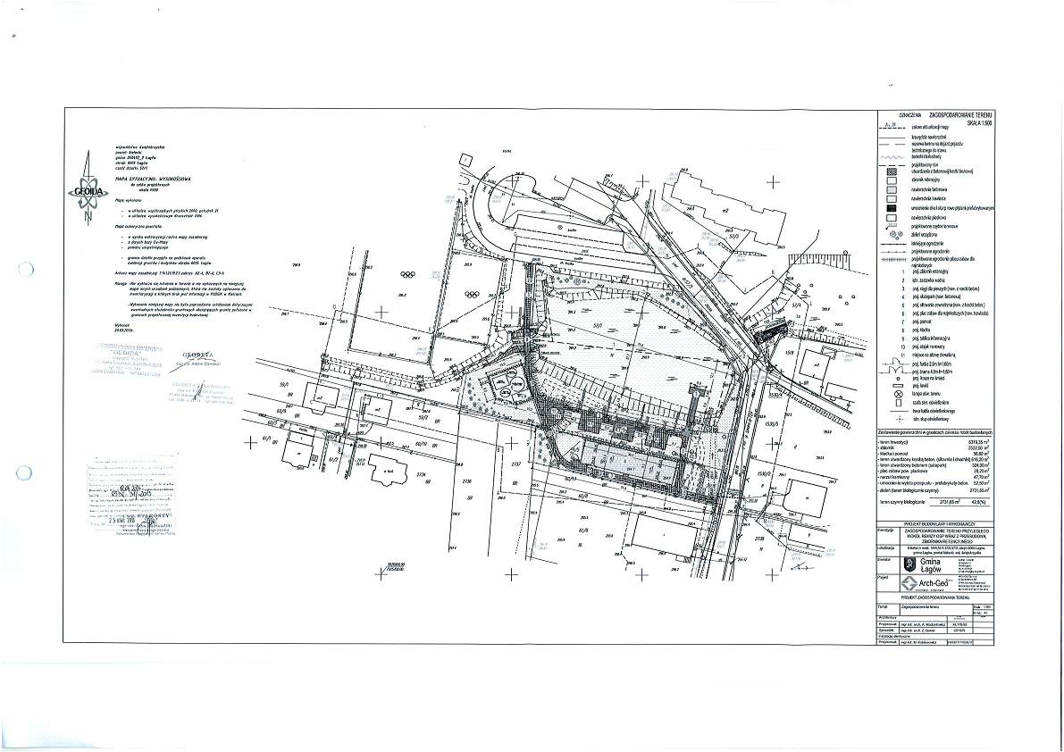Źródło: Urząd Gminy Łagów

1 Nazwa projektu | Projekt rewitalizacyjny nr 9  Poprawa gospodarki wodno-ściekowej na podobszarze rewitalizacji
2 Wskazanie podmiotów realizujących projekt | Gmina Łagów  PRZEDSIĘBIORSTWO USŁUG KOMUNALNYCH ŁAGÓW Spółka z o. o.
3 Zakres realizowanych zadań | Zadanie 1: Wymiana wodociągów na terenie sołectwa Łagów (w pierwszej kolejności, tzn. w najgorszym stanie są wodociągi na ulicach: Rynek, Zapłotnia, Kielecka, Rakowska, Słupska). Są to instalacje, które wymagają natychmiastowej wymiany ze względu na bardzo zły stan techniczny (nieszczelna sieć i przyłącza, materiał z którego są wykonane to stal, azbest, żeliwo).  Wymiana sieci wodociągowej  1a na ulicy Zapłotniej ok. 400 mb + przyłącza  1b na ulicy Rynek sieć azebst ok. 500 mb fi 150, 200 mb fi 80, żeliwo fi 100/90 – 700 mb + przyłącza ok. 60 szt.  1c na ulicy Słupskiej – ok. 400 mb + przyłącza ok. 46 szt.  1d na ulicy Kieleckiej – ok. 400 mb + przyłącza ok. 27 szt.  1e na ulicy Rakowskiej – ok. 200 mb + przyłącza ok. 10 szt.  1f pozostałe ulice  Zadanie 2: Budowa komór redukcyjnych na sieci wodociągowej  w Łagowie  Zadanie 3: Remont lub wymiana zbiornika wyrównawczego wody pitnej wraz z hydrofornią w Łagowie przy ul. Zapłotniej  Zadanie 4: Budowa kanalizacji deszczowej w Łagowie o szacunkowej długości ok. 1000 m. Miejscowość Łagów poza obszarem drogi krajowej  i w rejonie drogi wojewódzkiej nie posiada kanalizacji deszczowej.  W pierwszej kolejności należy wykonać kanalizację ul. Kielecka i ul. Rynek.  Zadanie 5: Przebudowa oczyszczalni ścieków w Łagowie związana  z zagospodarowaniem osadu po procesie technologicznym.  Zadanie 6: Budowa wodociągu koło cmentarza w Łagowie  Zadanie 7: Rozwój bazy i zakup sprzętu dla PRZEDSIĘBIORSTWA USŁUG KOMUNALNYCH ŁAGÓW Spółka z o. o. m.in. dla potrzeb utrzymania sieci wodno-kanalizacyjnej (m.in. zakup walca drogowego – koszt ok. 200 tys. zł, koparki kołowej – koszt ok. 250 tys. zł, zagęszczarek 200 kg i 500 kg – koszt ok. 60 tys. zł, ciągnik z przyczepą, zamiatarką uliczną, pługiem i piaskarką – koszt ok. 350 tys. zł, zwyżki na wyciągniku do 10 m – koszt ok. 60 tys. zł, zakup równiarki – koszt ok. 200 tys. zł, budowa budynku gospodarczo-garażowego z pomieszczeniami technicznymi wraz z ich wyposażeniem dla potrzeb warsztatowych oraz socjalnych na działce 564 w Łagowie przy ul. Opatowskiej (teren po SKRze) – koszt ok. 400 tys. zł, wyposażenie: kompresor, podnośnik, migomat, spawarka, wózki warsztatowe, monitoring, alarm, regały, szafki magazynowe socjalne, meble do wyposażenie pomieszczeń socjalnych – koszt ok. 100 tys. zł
4 Lokalizacja (miejsce przeprowadzenia danego projektu) | Teren całego sołectwa w miejscach lokalizacji planowanej wymiany wodociągów i/lub budowy kanalizacji deszczowej (w szczególności ulice: Zapłotnia, Rynek, Słupska, Kielecka, Rakowska)
5 Szacowana wartość | Zadanie 1a: 200 000 zł  Zadanie 1b: 800 000 zł  Zadanie 1c: 300 000 zł  Zadanie 1d: 200 000 zł  Zadanie 1e: 130 000 zł  Zadanie 1f: 200 000 zł  Razem zadania 1: 1 830 000 zł  Zadanie 2: 150 000 zł  Zadanie 3: 700 000 zł  Zadanie 4: 600 000 zł  Zadanie 5: 1 5 000 000 zł  Zadanie 6: 80 000 zł  Zadanie 7: 1 620 000 zł  Razem: 6 480 000 zł
6 Prognozowane rezultaty wraz ze sposobem ich oceny i zmierzenia w odniesieniu do celów rewitalizacji | Łagów jest sołectwem, które posiada najstarszą na terenie Gminy Łagów instalację wodociągową, która częściowo została wykonana w latach poprzednich.  Prognozowane rezultaty:  - liczba km zmodernizowanej sieci wodociągowej - 3,  - liczba zmodernizowanych przyłączy wodociągowych – 160,  - liczba km wybudowanej kanalizacji deszczowej (burzowej) – 1,  - liczba kpl komór redukcyjnych wybudowanych na sieci wodociągowej – 1,  - liczba wyremontowanych lub wymienionych zbiorników wyrównawczych wody pitnej wraz z hydrofornią w Łagowie przy ul. Zapłotniej -1,  - liczba zmodernizowanych oczyszczalni ścieków -1.  Sposoby pomiaru rezultatów:  - protokoły odbioru robót,  - dokumentacja fotograficzna,  - mapadotacje.gov.pl
7 Horyzont czasowy | 2016-2023 (8 lat)

Zdjęcie 14 Ulica Słupska w Łagowie – istnieje na niej potrzeba modernizacji sieci wodociągowej.
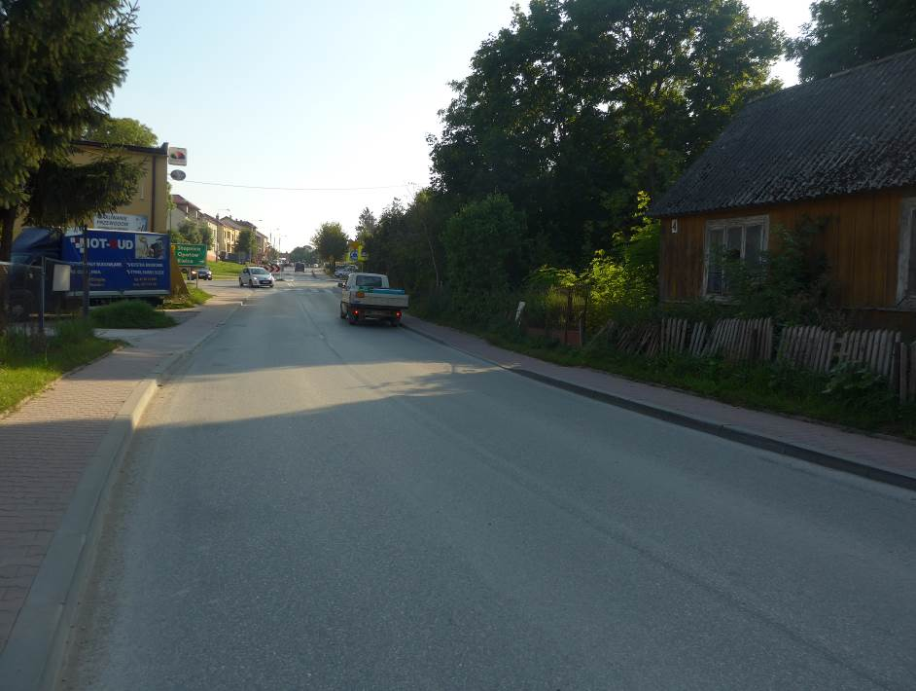
Fot. GRACZKOWSKI DOTACJE (wrzesień 2016)

1 Nazwa projektu | Projekt rewitalizacyjny nr 10  Utworzenie ścieżki edukacyjnej na terenie sołectwa Łagów poprzez  zagospodarowanie terenu wokół Jaskini Zbójeckiej
2 Wskazanie podmiotów realizujących projekt | Gmina Łagów  LGD „Stowarzyszenie Rozwoju Wsi Świętokrzyskiej”  Stowarzyszenie Rozwoju Gminy Łagów  Uniwersytet Trzeciego Wieku w Łagowie
3 Zakres realizowanych zadań | W ramach projektu Wnioskodawca zamierza wykonać następujące prace:  - wykonanie ciągu pieszo-jezdnego ze ścieżką rowerową  o szerokości 4,5 m od skrzyżowania drogi 756 do działki 558  o długości 850 m,  -wykop pod konstrukcję wraz z przygotowaniem podłoża  i kosztami załadunku, odwozu i utylizacji materiału z wykopu 33cm  -podbudowa zasadnicza-II z kruszywa naturalnego łamanego (C90/3,LA35,CBR»=80%) 0/31,5 lub 0/63mm gr 20cm  - nawierzchnia asfaltowa - warstwa wiążąca, mieszanka AC11W, AC16W” wraz ze skropieniem podłoża gr 7cm  - nawierzchnia asfaltowa - warstwa ścieralna, mieszanka AC8S lubAC11S wraz ze skropieniem podłoża gr 5cm  - oznakowanie pionowe [~40szt./1km]  - wykonanie ciągu komunikacji pieszej od działki 558 do obecnej tablicy informacyjnej o długości 220 m o szerokości 2 m,  -zdjęcie warstwy humusu o grubości do 20 cm - z wywiezieniem na odkład,  -wykonanie warstwy podłoża z kruszywa naturalnego 0/63 mm  z dodatkiem ok.30% kruszywa łamanego, w-wa dolna grubość warstwy 25cm,  - wykonanie nawierzchni z kostki brukowej bet grub. 8 cm na podsypce cementowo - piaskowej 1:4, spoiny wypełnione piaskiem,  - wykonanie obrzeży z kostki brukowej bet. grub. 8 cm na podsypce cementowo – piaskowej,  - wykonanie parkingu na rowery oraz miejsce pod rekreacje  z ławeczkami na działce nr 558,  - zdjęcie warstwy humusu o grubości do 20 cm - z wywiezieniem na odkład,  - wykonanie warstwy podłoża z kruszywa naturalnego 0/63 mm  z dodatkiem ok.30% kruszywa łamanego, w-wa dolna grubość warstwy 25cm,  - wykonanie nawierzchni z kostki brukowej bet grub. 8 cm na podsypce cementowo - piaskowej 1:4, spoiny wypełnione piaskiem,  - wykonanie obrzeży z kostki brukowej bet. grub. 8 cm na podsypce cementowo – piaskowej,  - wykonanie wiaty rekreacyjnej,  - wykonanie wiaty rowerowej,  - wykonanie ławek 3 osobowych,  - wykonanie koszy na śmieci.  - wykonanie ciągu komunikacji pieszej przed Jaskinią – działka 549 o długości 260m o szerokości 2m,  - zdjęcie warstwy humusu o grubości do 20 cm - z wywiezieniem na odkład,  - wykonanie warstwy podłoża z kruszywa naturalnego 0/63 mm  z dodatkiem ok.30% kruszywa łamanego, w-wa dolna grubość warstwy 25cm,  - wykonanie nawierzchni z kostki brukowej bet grub. 8 cm na podsypce cementowo - piaskowej 1:4, spoiny wypełnione piaskiem,  - wykonanie obrzeży z kostki brukowej bet. grub. 8 cm na podsypce cementowo – piaskowej.  - wykonanie elementów małej architektury w obrębie inwestycji wraz z odnowieniem Jaskini Zbójeckiej,  - oznakowanie terenu komunikacyjnego i szlaków wokół Jaskini Zbójeckiej,  - wykonanie lunety widokowej nad wejściem do Jaskini,  - tablica informacyjna (opis panoramy wraz ze zdjęciami),  - bariery zabezpieczające,  - wykonanie ławek rzeźb historycznych,  - wykonanie altany poniżej Jaskini,  - wykonanie oświetlenia na całym terenie przed Jaskinią,  - odnowienie i renowacja istniejącej Jaskini Zbójeckiej,  - oświetlenie z rewitalizacją środka (stworzenie iluminacji form krasowych),  - wykonanie zejścia z górnego tarasu widokowego na dolny za pomocą schodów stalowych wraz z poręczami,  - wykonanie stałego paleniska dymarki, wapiennik (przykładowe modele),  - wykonanie tarasu widokowego przed jaskinią na poziomie wejścia,  Z terenu nad Jaskinią, gdzie zaprojektowano taras widokowy, rozlega się szeroka panorama:  - z prawej strony Pasmo Jeleniowskie powstałe z prekambryjskich piaskowców kwarcytowych. Pasmo to oddzielone jest od Pasma Łysogórskiego poprzeczną doliną Słupianki.  - z lewej strony Pasmo Łysogórskie – najwyższe pasmo Gór Świętokrzyskich również zbudowane z kambryjskich piaskowców kwarcytowych.  - wykonanie parkingu na rowery oraz miejsce pod rekreacji  z ławeczkami na działce nr 546,  - zdjęcie warstwy humusu o grubości do 20 cm - z wywiezieniem na odkład,  - wykonanie warstwy podłoża z kruszywa naturalnego 0/63 mm  z dodatkiem ok.30% kruszywa łamanego, w-wa dolna grubość warstwy 25cm,  - wykonanie nawierzchni z kostki brukowej bet grub. 8 cm na podsypce cementowo - piaskowej 1:4, spoiny wypełnione piaskiem,  - wykonanie obrzeży z kostki brukowej bet. grub. 8 cm na podsypce cementowo – piaskowej,  - wykonanie ławek 3 osobowych,  - wykonanie koszy na śmieci.  - wykonanie ciągu komunikacji pieszej od działki 546 do granicy  z działką nr 549 o długości 80 m o szerokości 3 m,  - zdjęcie warstwy humusu o grubości do 20 cm - z wywiezieniem na odkład,  - wykonanie warstwy podłoża z kruszywa naturalnego 0/63 mm  z dodatkiem ok.30% kruszywa łamanego, w-wa dolna grubość warstwy 25cm,  - wykonanie nawierzchni z kostki brukowej bet grub. 8 cm na podsypce cementowo - piaskowej 1:4, spoiny wypełnione piaskiem,  - wykonanie obrzeży z kostki brukowej bet. grub. 8 cm na podsypce cementowo – piaskowej.  - ciągi pieszo-jezdne ze ścieżką rowerową o szerokości 4,5m od drogi 561 do parkingu na działce 546 o długości 210m.  - wykop pod konstrukcję wraz z przygotowaniem podłoża i kosztami załadunku, odwozu i utylizacji materiału z wykopu 33cm,  - podbudowa zasadnicza-II z kruszywa naturalnego łamanego (C90/3,LA35,CBR>=80%) 0/31,5 lub 0/63mm gr 20cm,  - nawierzchnia asfaltowa - warstwa wiążąca, mieszanka AC11W, AC16W* wraz ze skropieniem podłoża gr 7cm,  - nawierzchnia asfaltowa - warstwa ścieralna, mieszanka AC8S lubAC11S wraz ze skropieniem podłoża gr 5cm,  - oznakowanie pionowe [~40szt./1km]
4 Lokalizacja (miejsce przeprowadzenia danego projektu) | Jaskinia Zbójecka i teren wokół niej  Łagów działki ewidencyjne nr: 545, 546, 549, 558.
5 Szacowana wartość | 1 800 000 zł
6 Prognozowane rezultaty wraz ze sposobem ich oceny i zmierzenia w odniesieniu do celów rewitalizacji | Prognozowane rezultaty:  - Zwiększenie atrakcyjności turystycznej regionu dzięki kompleksowemu zagospodarowaniu obecnie zdegradowanego otoczenia Jaskini Zbójeckiej.  - Wyeksponowanie obszaru cennego przyrodniczo jakim jest Jaskinia Zbójecka.  - Zwiększenie bezpieczeństwa mieszkańców/turystów na terenie wokół Jaskini Zbójeckiej.  - Nadanie istniejącemu terenowi estetyki i nowej funkcji rekreacyjnej.  - Dostosowanie terenu do obsługi zwiększonego ruchu turystycznego, w tym osób niepełnosprawnych.  - Poszerzenie oferty turystycznej Gminy Łagów.  - Wzbogacenie infrastruktury rekreacyjnej na terenie Gminy Łagów.  - Pobudzenie rozwoju przedsiębiorczości na terenie Gminy Łagów.  Sposoby pomiaru rezultatów:  - protokół odbioru robót,  - dokumentacja fotograficzna,  - mapadotacje.gov.pl

7 Horyzont czasowy | 2017-2019

Mapa 16 Lokalizacja inwestycji na tle miejscowości Łagów
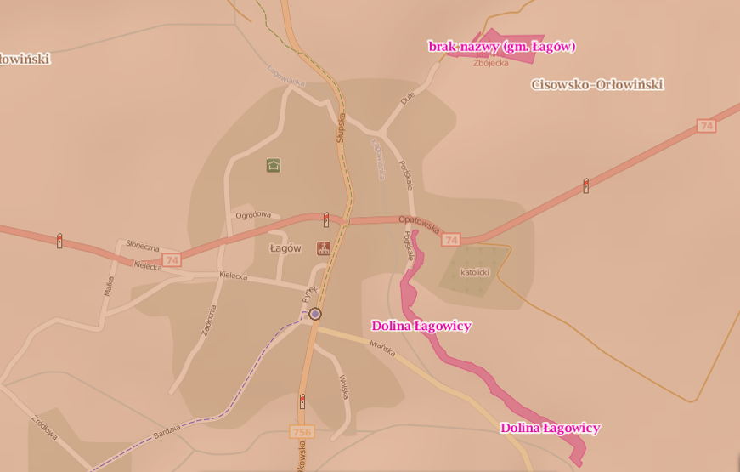
http://geoserwis.gdos.gov.pl/mapy/

1 Nazwa projektu | Projekt rewitalizacyjny nr 11  Budowa i modernizacja infrastruktury sportowo-rekreacyjnej na terenie Łagowa
2 Wskazanie podmiotów realizujących projekt | Gmina Łagów  Zespół Szkół w Łagowie  Stowarzyszenie Kultury Fizycznej i Sportu ŁKS  Rada Sołecka – Łagów
3 Zakres realizowanych zadań | Zadanie 1: Przebudowa boiska sportowego w Łagowie  Planowane przedsięwzięcie zlokalizowane w południowo-zachodniej części działki nr ewid. 57/1 polegać będzie na:  - przebudowie boiska sportowego do piłki nożnej o powierzchni do 7000 m² (zmiana wymiarów pola gry oraz zmiana nawierzchni z trawy naturalnej na trawę syntetyczną),  - budowie odwodnienia boiska — drenaż liniowy z odprowadzeniem do rowu zlokalizowanego na terenie inwestycyjnym,  - wykonaniu: oświetlenia boiska oraz terenu przyległego, monitoringu, ogrodzenia boiska, piłkochwytów,  - rozbiórce istniejącej trybuny oraz budowie nowej zadaszonej trybuny  o powierzchni do 180 m²,  - przebudowie istniejących ciągów pieszych,  - przebudowie drogi wewnętrznej dla potrzeb obsługi płyty boiska,  - budowie miejsc postojowych karetki i służb porządkowych,  - montażu wiat dla zawodników rezerwowych,  - budowie budynku gospodarczego o powierzchni do 30 m²,  - przebudowie i zabezpieczeniu rowów odwadniających teren inwestycyjny poprzez wyprofilowanie istniejących rowów, lokalną korektę przebiegu rowów ok. 275 m (umożliwiającą wykonanie pełnowymiarowej płyty boiska). Powierzchnia umocnień ok. 1200 m².  Powierzchnia przewidziana pod przedsięwzięcie wynosi ok. 1,6023 ha.  Planowane zamierzenie inwestycyjne zlokalizowane zostanie  w sąsiedztwie:  - szkoły podstawowej i gimnazjum usytuowanych w północnej i północno — wschodniej części działki nr ewid. 57/1,  - drogi (działka nr ewid. 46) przebiegającej od zachodu,  - boisk sportowych oraz zbiornika wodnego zasilanego m.in. z rowu przepływającego przez działkę inwestycyjną (od wschodu),  - zabudowy mieszkaniowej jednorodzinnej (od południa).  Działka inwestycyjna jest uzbrojona m.in. w kanalizację sanitarną, sieć energetyczną i teletechniczną. Na przedmiotowym terenie znajduje się roślinność niska (trawy, krzewy) oraz wysoka, nie odnotowano występowania chronionych gatunków roślin, zwierząt i grzybów.  W ramach realizacji przedsięwzięcia nie przewiduje się konieczności wycinki drzew i krzewów. Na etapie wykonania robót przewiduje się wykorzystanie niewielkiej ilości surowców i materiałów budowlanych takich jak np. woda, piasek, kruszywa, kostka brukowa itp. Natomiast na etapie eksploatacji wystąpi nieznaczne zapotrzebowanie m.in. na energię elektryczną. Gmina Łagów posiada pozwolenie na budowę dla przedmiotowej inwestycji wydane decyzją Starosty Powiatu Kieleckiego nr 1856/2015 z 09.10.2016r.  Zadanie 2: Adaptacja pomieszczeń w budynku gimnazjum na salę fitness.  Zadanie 3: Adaptacja pomieszczeń w budynku szkoły na potrzeby bloku sportowego.
4 Lokalizacja (miejsce przeprowadzenia danego projektu) | Zadanie 1: działce nr ewid. 57/1 obręb Łagów  Zadanie 2: Zespół Szkół w Łagowie- ul. Zapłotnia 1
5 Szacowana wartość | 1 000 000 zł
6 Prognozowane rezultaty wraz ze sposobem ich oceny i zmierzenia w odniesieniu do celów rewitalizacji | Prognozowane rezultaty:  - liczba zmodernizowanych boisk przyszkolnych – 1,  - liczba zaadoptowanych pomieszczeń w budynku gimnazjum na salę fitness – 1  Sposoby pomiaru rezultatów:  - protokół odbioru robót,  - dokumentacja fotograficzna,  - mapadotacje.gov.pl
7 Horyzont czasowy | 2017-2020

Projekty rewitalizacyjne w sferze technicznej

1 Nazwa projektu | Projekt rewitalizacyjny nr 12  Utworzenie Centrum Edukacyjno-Kulturalnego w Łagowie
2 Wskazanie podmiotów realizujących projekt | Gmina Łagów  Uniwersytet Trzeciego Wieku w Łagowie  Gminna Biblioteka Publiczna w Łagowie  Związek Gmin Gór Świętokrzyskich
3 Zakres realizowanych zadań | Zakres inwestycji obejmuje:  - roboty rozbiórkowe starego budynku,  - roboty rozbiórkowe dachu,  - utwardzenie kostką betonową,  - wymiana ogrodzenia,  - remont muru oporowego,  - budowa nowych ścian poddasza i parteru,  - budowa stropów, sklepienia, schodów, podestów,  - budowa ścianek działowych,  - budowach dachu (konstrukcja i pokrycie),  - montaż izolacji przeciw-wilgociowych, cieplnych, przeciw-dźwiękowych,  - montaż stolarki okiennej i drzwiowej zewnętrznej i wewnętrznej,  - wykonanie tynków i oblicowań,  - roboty malarskie,  - wykonanie podłoży, podłóg i posadzek,  - elementy ślusarsko-kowalskie,  - wykonanie elewacji budynku,  - wykonanie instalacji wewnętrznych:  - elektrycznej,  - wodociągowej,  - kanalizacyjnej,  - centralnego ogrzewania,  - RTV, internet, telefoniczna,  - przyłącza wod-kan, elektryczne,  - montaż OZE,  - wyposażenie budynku (biurka, krzesła obrotowe, zestawy komputerowe, drukarki, urządzenia wielofunkcyjne, telefon, fax, szafki zamykane, wieszaki, rolety okienne, stoły konferencyjne, krzesła konferencyjne, tablice interaktywne wraz z oprzyrządowaniem (projektor, oprogramowanie, laptop), warnik, filiżanki, łyżeczki, cukierniczki, telewizor 52 cale, zestaw DVD, zestaw nagłaśniający, kamery, zestawy fotograficzne, zestaw instrumentów do nauki gry np. gitara, flet poprzeczny, keyboard, akordeon, skrzypce, stojak na nuty, itp.  - dokumentacja projektowo-kosztorysowa  Dopuszcza się zmianę nazwy projektu i modyfikacji jego przeznaczenia na: „Utworzenie Centrum Edukacji i Ekspozycji Gatunków i Roślin Chronionych na terenie Gminy Łagów”.
4 Lokalizacja (miejsce przeprowadzenia danego projektu) | Budynek i teren wokół byłego posterunku policji przy ulicy Słupskiej
5 Szacowana wartość | 920 000 zł
6 Prognozowane rezultaty wraz ze sposobem ich oceny i zmierzenia w odniesieniu do celów rewitalizacji | Prognozowane rezultaty:  Powierzchnia zabudowy – 170 m²,  Powierzchnia użytkowa – 284 m²,  Kubatura – 1105 m³,  Liczba kondygnacji nadziemnych – 2,  Podpiwniczenie – brak.  Sposoby pomiaru rezultatów:  - protokół odbioru robót,  - dokumentacja fotograficzna,  - mapadotacje.gov.pl
7 Horyzont czasowy | 2017-2019

Zdjęcie 15 Budynek byłego Komisariatu Policji w Łagowie
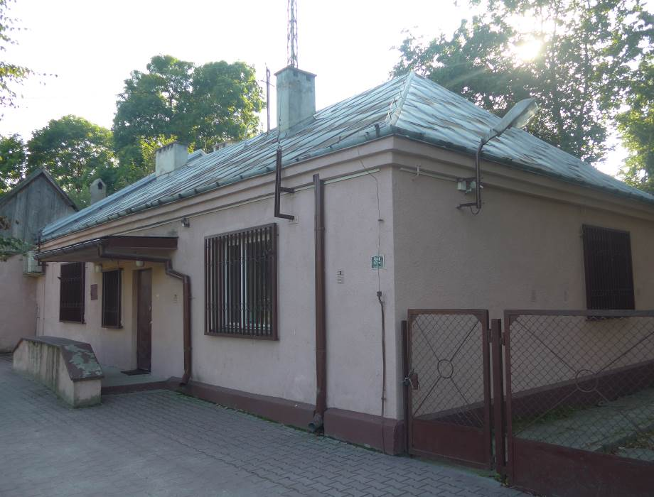
Fot. GRACZKOWSKI DOTACJE (wrzesień 2016)

1 Nazwa projektu | Projekt rewitalizacyjny nr 13  Przebudowa i rozbudowa Ośrodka Zdrowia w Łagowie
2 Wskazanie podmiotów realizujących projekt | Gmina Łagów  Wielmed Sp. z o.o.
3 Zakres realizowanych zadań | Inwestycja polega na rozbudowie, nadbudowie i przebudowie budynku Ośrodka Zdrowia. Działka nr 1635/4 jest zabudowana budynkiem Ośrodka Zdrowia – murowanym, krytym stropodachem, posiadająca dostęp do drogi publicznej kategorii wojewódzkiej za pośrednictwem istniejącego zjazdu. Działka jest uzbrojona w media – sieć wodociągową, kanalizację sanitarną, napowietrzną linię energetyczno-oświetleniową oraz kablem telekomunikacyjnym. Działka znajduje się w zasięgu Cisowsko-Orłowińskiego Obszaru Chronionego Krajobrazu będącego jednocześnie otuliną Cisowsko-Orłowińskiego Parku Krajobrazowego. Zakazy nie obowiązują do przedmiotowego przedsięwzięcia jako inwestycji celu publicznego.  Rozbudowa, nadbudowa i przebudowa budynku Ośrodka Zdrowia polegać będzie na dobudowie klatki wejściowej do budynku istniejącego Ośrodka od strony zachodniej oraz pomieszczeń na potrzeby Przychodni Zdrowia (gabinety lekarskie, rehabilitacja) od strony południowej. Ponadto zostanie zmieniony dach nad częścią istniejącego budynku z przebudową niektórych pomieszczeń uwzględniając potrzeby Przychodni. Planowana część nowo dobudowanego budynku będzie niepodpiwniczona z poddaszem nieużytkowym. Technologia realizacji projektowanej rozbudowy obiektu: murowana, stropy żelbetowe, wylewane. Konstrukcja dachu: drewniana. Dach dwuspadowy o kącie nachylenia połaci 25 stopni. Obiekt będzie wyposażony w instalację elektryczną, odgromową, uziemiającą, wodno-kanalizacyjną i c.o. z własnej kotłowni olejowej oaz wentylację mechaniczną. Przebudowany budynek będzie spełniał wymogi o dostępności obiektu dla osób niepełnosprawnych (bariera architektoniczna nie występuje, zaprojektowano pochylnie do budynku i dźwig osobowy na piętro) oraz WC ogólnodostępne na parterze i piętrze. Planuje się również wykonanie placów wewnętrznych jako powierzchni utwardzonej. Wyznaczy się miejsca postojowe na samochody osobowe dla użytkowników stałych i przebywających okresowo (9 szt.) z płyt ażurowych oraz miejsca postojowe na samochód dla osoby niepełnosprawnej i miejsce postojowe na samochód uprzywilejowany – karetkę. W części południowo-zachodniej działki wyznaczono miejsce pod szczelne kontenery na śmieci z uwzględnieniem możliwości ich segregowania. Pozostała część terenu zostanie zagospodarowana poprzez zasadzenie drzew i krzewów. W tym celu proponuje się nasadzenie szpaleru wielogatunkowego z drzew iglastych i liściastych podsadzanych krzewami. Proponowany skład gatunkowy to: jodła i jałowce. Reszta terenu zostanie obsiana trawą.
4 Lokalizacja (miejsce przeprowadzenia danego projektu) | Łagów ul. Słupska 3, działka nr ewidencyjny 1635/4
5 Szacowana wartość | 3 245 000 zł
  Ośrodek Zdrowia rozbudowa, nadbudowa i przebudowa | Kosztorysowa kwota brutto
  1 Branża budowlana | 2 366 299,73 zł
  2 Instalacje elektryczne | 319 586,33 zł
  3 Przebudowa przyłącza telekomunikacyjnego z zadaniem inwestycyjnym | 24 016,86 zł
  4 Instalacje wewnętrzne (branża sanitarna) | 527 544,93 zł
  5 Inne | 7 552,15 zł
  Razem | 3 245 000,00 zł
6 Prognozowane rezultaty wraz ze sposobem ich oceny i zmierzenia w odniesieniu do celów rewitalizacji | Prognozowane rezultaty:  Budynek Ośrodka Zdrowia po rozbudowie i przebudowie o wymiarach zewnętrznych skrajnych: 23,06 m x 27,10 m.  Max. pionowy wymiar budynku Ośrodka Zdrowia do kalenicy od terenu wynosi 11,46 m.  Sposoby pomiaru rezultatów:  - protokół odbioru robót,  - dokumentacja fotograficzna,  - mapadotacje.gov.pl
   | Część istniejąca | Projektowana zabudowa | Ogółem
  powierzchnia zabudowy [w m²] | 271,07 | 226,76 | 497,83
  powierzchnia użytkowa [w m²] | 504,59 | 295,89 | 800,49
  kubatura budynku [w m³] | 2894 | 1837 | 4731
7 Horyzont czasowy | 2016-2018

Zdjęcie 16 Przychodnia Zdrowia w Łagowie – stan obecny.
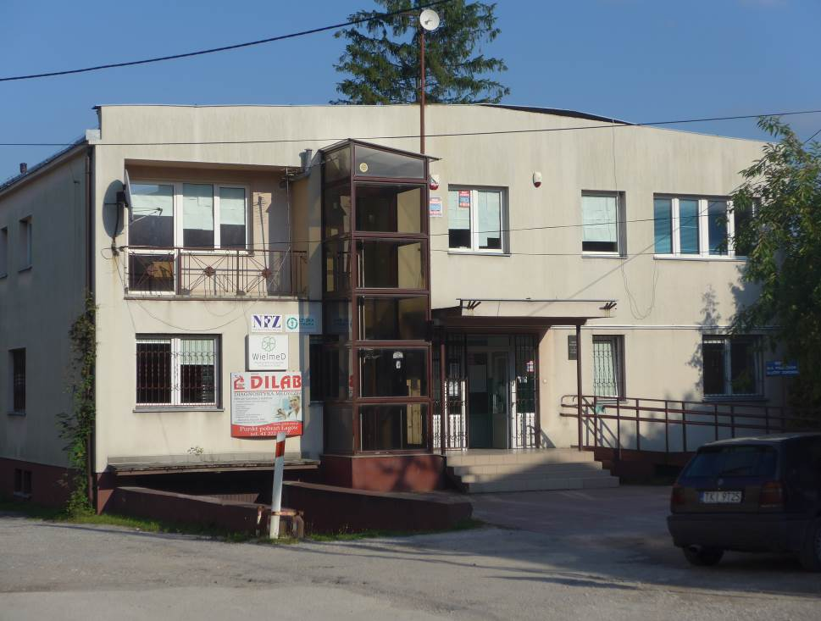
Fot. GRACZKOWSKI DOTACJE (wrzesień 2016)

1 Nazwa projektu | Projekt rewitalizacyjny nr 14  Modernizacja infrastruktury edukacyjnej na podobszarze rewitalizacji
2 Wskazanie podmiotów realizujących projekt | Gmina Łagów  Zespół Szkół w Łagowie
3 Zakres realizowanych zadań | Projekt zakłada modernizację budynków Zespołu Szkół w Łagowie m.in.  poprawa warunków sanitarnych dla bloku żywienia przy gminnym  w Zespole Szkół w Łagowie  Celem inwestycji jest dostosowanie istniejącego bloku żywienia do obowiązujących warunków technicznych. Istniejąca kuchnia wraz  z zapleczem kuchennym zostanie całkowicie zmodernizowana w taki sposób, aby zapewnić poprawne funkcjonowanie obiektu.  Zakres programowy inwestycji:  - wyburzenie fragmentu stropodachu celem uzyskania wymaganej wysokości,  -wykonanie nowego podejścia dla osób niepełnosprawnych,  - wyburzenie schodów wew. i wykonanie nowych dostosowanych do wymaganych parametrów,  Zgodnie z założeniami kuchnia ma przyrządzać posiłki dla wszystkich dzieci z terenu gminy i dowożone samochodami do szkół. Z posiłków będą również mogli korzystać podopieczni GOPS.
4 Lokalizacja (miejsce przeprowadzenia danego projektu) | Zespół Szkół w Łagowie – ul. Zapłotnia 1
5 Szacowana wartość | 1 200 000 zł, w tym 1 093 623,81 zł to koszt zadania pn. Poprawa warunków sanitarnych dla bloku żywienia przy gminnym  w Zespole Szkół w Łagowie
  1 | Branża elektryczna | 118.316,46
  2 | Instalacja sanitarne wew. | 230.804,11
  3 | ogólnobudowlana | 514.804,43
  4 | Technologia | 229698,81
  Wartość brutto |  | 1.093.623,81
6 Prognozowane rezultaty wraz ze sposobem ich oceny i zmierzenia w odniesieniu do celów rewitalizacji | Prognozowane rezultaty:  - liczba zmodernizowanych budynków szkół – 1,  - liczba zmodernizowanych stołówek szkolnych 1.  Sposoby pomiaru rezultatów:  - protokół odbioru robót,  - dokumentacja fotograficzna,  - mapadotacje.gov.pl
7 Horyzont czasowy | 2017-2019

Wykaz przedsięwzięć planowanych do realizacji w ramach podobszaru rewitalizacji nr 2 obejmującego sołectwo Sędek:
Podobszar rewitalizacji nr 2 sołectwo Sędek | Podstawowe | Uzupełniające | Razem
Liczba projektów rewitalizacyjnych | 10 | 14 | 24
Szacunkowa wartość projektów rewitalizacyjnych | 6 755 000 zł | 3 390 000 zł | 10 145 000 zł

L.p. | Nazwa projektu rewitalizacyjnego | Szacunkowa wartość
Projekty rewitalizacyjne w sferze społecznej |  | 1 200 000 zł
1. | Aktywizacja osób bezrobotnych i poszukujących pracy | 80 000 zł
2. | Organizacja imprez kulturalnych na podobszarze rewitalizacji | 120 000 zł
3. | Działalność placówki pobytu dziennego dla seniorów | 1 000 000 zł
Projekty rewitalizacyjne w sferze gospodarczej |  | 240 000 zł
4. | Tworzenie nowych przedsiębiorstw i wspieranie obecnych | 240 000 zł
Projekty rewitalizacyjne w sferze środowiskowej |  | 1 000 000 zł
5. | Głęboka termomodernizacja budynku użyteczności publicznej (EWE) wraz  z instalacją OZE | 1 000 000 zł
Projekty rewitalizacyjne w sferze funkcjonalno-przestrzennej |  | 3 995 000 zł
6. | Budowa infrastruktury turystycznej na terenie Sędka | 500 000 zł
7. | Budowa kanalizacji na podobszarze rewitalizacji nr 2 | 2 665 000 zł
8. | Utworzenie skansenu pszczelarskiego | 120 000 zł
9. | Poprawa infrastruktury drogowej na podobszarze rewitalizacji nr 2 | 710 000 zł
Projekty rewitalizacyjne w sferze technicznej |  | 320 000 zł
10. | Przebudowa budynku Ośrodka Twórczości Ludowej dla potrzeb Domu Dziennego Pobytu Seniora w ramach Programu Senior - Wigor | 320 000 zł
 | Razem | 6 755 000 zł

Projekty rewitalizacyjne w sferze społecznej

1 Nazwa projektu | Projekt rewitalizacyjny nr 1  Aktywizacja osób bezrobotnych i poszukujących pracy
2 Wskazanie podmiotów realizujących projekt | Gmina Łagów  Gminny Ośrodek Pomocy Społecznej w Łagowie  Powiatowy Urząd Pracy w Kielcach  Wojewódzki Urząd Pracy w Kielcach  Stowarzyszenie „Sami Swoi Sędek”
3 Zakres realizowanych zadań | W ramach projektu będą podejmowane różnego rodzaju aktywne formy aktywizacji osób bezrobotnych i poszukujących pracy m.in. szkolenia, staże, kursy zawodowe, praktyki, refundacja kosztów badań lekarskich, itp. Problem dotyczy ponad 9 % mieszkańców sołectwa Sędek w wieku aktywności zawodowej. Potrzebę potwierdzają dane dot. bezrobocia na podobszarze 2 rewitalizacji:  - 2013r.: 36 osób (13 K, 23 M),  - 2014r.: 29 osób (12 K, 17 M),  - 2015r.: 19 osób (7K, 12 M).
4 Lokalizacja (miejsce przeprowadzenia danego projektu) | Ośrodek Twórczości Ludowej w Sędku  Remiza OSP w Sędku
5 Szacowana wartość | 80 000 zł  (10 000 zł rocznie x 8 lat)
6 Prognozowane rezultaty wraz ze sposobem ich oceny i zmierzenia w odniesieniu do celów rewitalizacji | Prognozowane rezultaty w okresie wdrażania Programu Rewitalizacji:  W ciągu 8 lat realizacji Programu rewitalizacji minimum 40 mieszkańców sołectwa Łagów (zakładamy średnio 5 osób rocznie) będzie miało możliwość skorzystać z aktywnych form wspierających zatrudnienie (staże, kursy zawodowe, roboty interwencyjne, praktyki, itp.)  Sposób pomiaru rezultatów:  - listy obecności,  - informacje uzyskiwane z Powiatowego Urzędu Pracy,  - dane własne Urzędu Gminy Łagów,  - dokumentacja fotograficzna.
7 Horyzont czasowy | 2016-2023 (8 lat)

1 Nazwa projektu | Projekt rewitalizacyjny nr 2  Organizacja imprez kulturalnych na podobszarze rewitalizacji
2 Wskazanie podmiotów realizujących projekt | Gmina Łagów  Zespół Szkół w Łagowie  Gminna Biblioteka Publiczna w Łagowie  Stowarzyszenie „Sami Swoi Sędek”  LGD „Stowarzyszenie Rozwoju Wsi Świętokrzyskiej”  Stowarzyszenie Rozwoju Gminy Łagów  Uniwersytet Trzeciego Wieku w Łagowie  Ochotnicza Straż Pożarna w Sędku  Rada Sołecka – Sędek  Starostwo Powiatowe w Kielcach  Koło Gospodyń Wiejskich w Sędku  Koło Gospodyń Wiejskich w Czyżowie  Koło Gospodyń Wiejskich w Lechówku  Koło Gospodyń Wiejskich w Piotrowie  Koło Gospodyń Wiejskich w Płuckach  Koło Gospodyń Wiejskich w Sadkowie  Koło Gospodyń Wiejskich „Wolanie” w Woli Łagowskiej  Koło Gospodyń Wiejskich w Starej Zbelutce  Zespół folklorystyczny „Wolanie” w Woli Łagowskiej
3 Zakres realizowanych zadań | Zadanie 1: Organizacja Kieleckiego Taboru Domu Tańca.  Zadanie 2: Organizacja festynów rodzinnych.  Zadanie 3: Organizacja imprez integracyjnych dla mieszkańców  i turystów.  Zadanie 4: Organizacja imprez kulturalno-rozrywkowych promujących sołectwo Sędek i Gminę Łagów.  Zadanie 5: Organizacja imprez promujących tradycję np. dożynki.  Zadanie 6: Inne imprezy „ożywiające” podobszar rewitalizacji nr 2.
4 Lokalizacja (miejsce przeprowadzenia danego projektu) | Teren wokół budynku Ośrodka Twórczości Ludowej w Sędku
5 Szacowana wartość | 120 000 zł  (15 000 zł/rocznie x 8 lat)
6 Prognozowane rezultaty wraz ze sposobem ich oceny i zmierzenia w odniesieniu do celów rewitalizacji | Prognozowane rezultaty w okresie wdrażania Programu Rewitalizacji:  1 Zorganizowanie minimum 3 imprez rocznie na podobszarze rewitalizacji nr 2 (razem 23 w okresie realizacji Programu).  2 Wzrost liczby turystów odwiedzających sołectwo.  3 Zwiększenie dochodów firm działających na podobszarze rewitalizacji.  4 Zwiększenie oferty kulturalnej w sołectwie.  Sposób pomiaru:  - dokumentacja fotograficzna,  - strona internetowa gminy Łagów.
7 Horyzont czasowy | 2016-2023 (8 lat)

1 Nazwa projektu | Projekt rewitalizacyjny nr 3  Działalność placówki pobytu dziennego dla seniorów
2 Wskazanie podmiotów realizujących projekt | Gmina Łagów
3 Zakres realizowanych zadań | Działalność placówki pobytu dziennego dla seniorów. Planuje się zatrudnienie 3 osób. W dalszej działalności potrzebny jest zakup m.in. busa do przewozu osób, w tym osób niepełnosprawnych.
4 Lokalizacja (miejsce przeprowadzenia danego projektu) | Budynek Ośrodka Twórczości Ludowej i Domu Dziennego Pobytu Seniora w Sędku
5 Szacowana wartość | 1 000 000 zł
6 Prognozowane rezultaty wraz ze sposobem ich oceny i zmierzenia w odniesieniu do celów rewitalizacji | Prognozowane rezultaty w okresie wdrażania Programu Rewitalizacji:  - Wzrost zatrudnieni a podmiotach innych niż przedsiębiorstwa – 3  - Utworzenie placówki pobytu dziennego dla seniorów  Sposób pomiaru:  - dokumentacja fotograficzna,  - strona internetowa gminy Łagów.
7 Horyzont czasowy | 2016-2023 (8 lat)

Projekty rewitalizacyjne w sferze gospodarczej

1 Nazwa projektu | Projekt rewitalizacyjny nr 4  Tworzenie nowych przedsiębiorstw i wspieranie obecnych
2 Wskazanie podmiotów realizujących projekt | Mieszkańcy sołectwa Sędek planujący założyć własną firmę  Mieszkańcy sołectwa Sędek już prowadzący firmę  Gmina Łagów  Gminny Ośrodek Pomocy Społecznej w Łagowie  Agencja Restrukturyzacji i Modernizacji Rolnictwa w Kielcach  LGD „Stowarzyszenie Rozwoju Wsi Świętokrzyskiej”  Ośrodek Doradztwa Rolniczego w Kielcach
3 Zakres realizowanych zadań | Spółdzielnie socjalne  Zadanie rewitalizacyjne polega na powstawaniu nowych firm na podobszarze rewitalizacji i wspieraniu już istniejących (m.in. organizacja szkoleń, spotkań informacyjnych, itp.) na terenie sołectwa działa 14 firm (wg GUS) – 9 miejsce w gminie spośród wszystkich sołectw. Istnieje potrzeba tworzenia nowych podmiotów m.in. dzięki dotacjom Wojewódzkiego  i Powiatowego Urzędu Pracy na założenie własnej działalności gospodarczej. W ramach zadania powinny być przeprowadzone szkolenie oraz wsparcie doradcze i pomostowe, co będzie gwarantować większą szanse na „przetrwanie” nowo założonych firm.
4 Lokalizacja (miejsce przeprowadzenia danego projektu) | Teren całego sołectwa Sędek
5 Szacowana wartość | 240 000 zł
6 Prognozowane rezultaty wraz ze sposobem ich oceny i zmierzenia w odniesieniu do celów rewitalizacji | Prognozowane rezultaty w okresie wdrażania Programu Rewitalizacji:  W okresie 8 lat powstanie minimum 16 firm (tj. średnio 2 firmy rocznie), aby na koniec okresu wdrażania Programu na terenie sołectwa działało min. 25 podmiotów gospodarczych.  Sposób pomiaru rezultatów:  - informacje z Centralnej Ewidencji i Informacji o Działalności Gospodarczej,
7 Horyzont czasowy | 2016-2023 (8 lat)

Projekty rewitalizacyjne w sferze środowiskowej

1 Nazwa projektu | Projekt rewitalizacyjny nr 5  Głęboka termomodernizacja budynku użyteczności publicznej (EWE) wraz z instalacją OZE
2 Wskazanie podmiotów realizujących projekt | Gmina Łagów  Wojewódzki Fundusz Ochrony Środowiska i Gospodarki Wodnej  w Kielcach
3 Zakres realizowanych zadań | Zakłada się termomodernizację budynku Ośrodka Twórczości Ludowej  w Sędku wraz z instalacją OZE. Głęboka termomodernizacja obejmuje inwestycje związane m.in. z:  1. ociepleniem obiektu,  2. wymianą okien, drzwi zewnętrznych, oraz oświetlenia na energooszczędne,  3. przebudową systemów grzewczych (wraz z wymianą i podłączeniem do źródła ciepła lub podłączeniem do sieci ciepłowniczej), systemów wentylacji i klimatyzacji oraz instalacji wodno-kanalizacyjnych,  4. instalacją OZE w modernizowanych energetycznie budynkach,  5. instalacją systemów chłodzących, w tym również z OZE,  6. instalowaniem urządzeń energooszczędnych najnowszej generacji  7. wymianą / izolacją pokrycia dachowego,  8. instalacją systemów inteligentnego zarządzania energią,  9. mikrokogeneracją.
4 Lokalizacja (miejsce przeprowadzenia danego projektu) | budynek Ośrodka Twórczości Ludowej
5 Szacowana wartość | 1 000 000 zł
6 Prognozowane rezultaty wraz ze sposobem ich oceny i zmierzenia w odniesieniu do celów rewitalizacji | Prognozowane rezultaty w okresie wdrażania Programu Rewitalizacji:  - liczba budynków poddanych termomodernizacji – 1,  Sposób pomiaru rezultatów:  - protokoły odbioru,  - dokumentacja fotograficzna,  - mapadotacje.gov.pl
7 Horyzont czasowy | 2020-2022

Zdjęcie 17 Budynek Ośrodka Twórczości Ludowej w Sędku wymaga termomodernizacji
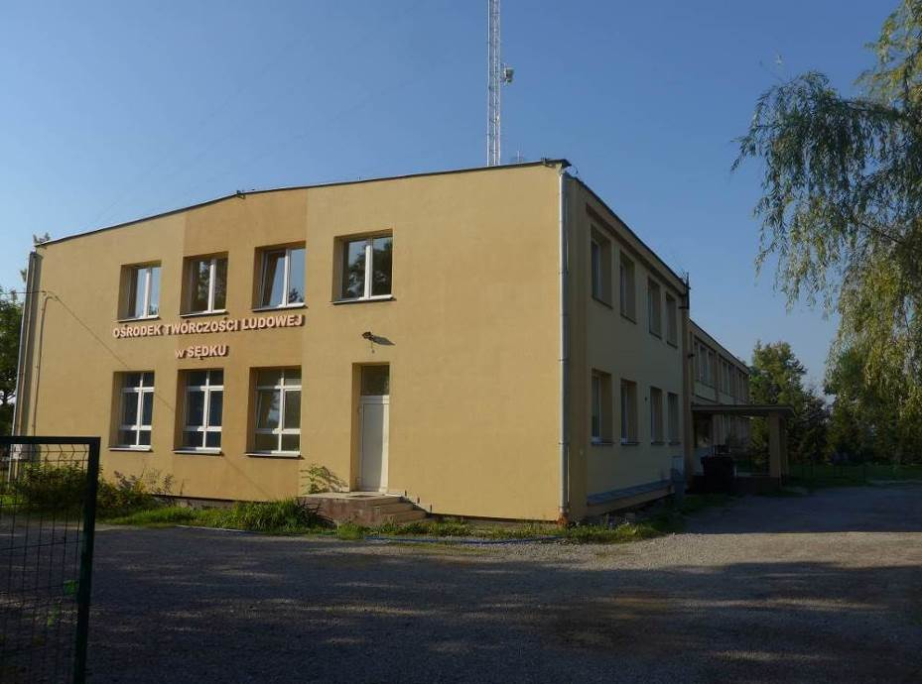
Fot. GRACZKOWSKI DOTACJE (wrzesień 2016)

Projekty rewitalizacyjne w sferze funkcjonalno-przestrzennej

1 Nazwa projektu | Projekt rewitalizacyjny nr 6  Budowa infrastruktury turystycznej na terenie Sędka
2 Wskazanie podmiotów realizujących projekt | Gmina Łagów  Stowarzyszenie „Sami Swoi Sędek”  Ochotnicza Straż Pożarna w Sędku  Rada Sołecka – Sędek  Koło Gospodyń Wiejskich w Sędku  LGD „Stowarzyszenie Rozwoju Wsi Świętokrzyskiej”  Stowarzyszenie Rozwoju Gminy Łagów  Uniwersytet Trzeciego Wieku w Łagowie
3 Zakres realizowanych zadań | Zadanie 1: Zagospodarowanie placu naprzeciwko Ośrodka Twórczości Ludowej (wiata, tablica informacyjna)  Zadanie 2: Zaprojektowanie i wykonanie ławeczki „szafy grającej” (stare zdjęcia, stare opowieści) ławeczka będzie stanowiła rodzaj prezentacji multimedialnej.  Zadanie 3: Wykonanie tarasu widokowego najbliżej miejsca 411 m n. p. m.  Zadanie 4: Wykonanie i montaż oryginalnego oświetlenia widocznego m.in. z drogi krajowej nr 74.  Zadanie 5: Inne inwestycje związane z infrastrukturą turystyczną.
4 Lokalizacja (miejsce przeprowadzenia danego projektu) | Teren całego sołectwa Sędek
5 Szacowana wartość | 500 000 zł
6 Prognozowane rezultaty wraz ze sposobem ich oceny i zmierzenia w odniesieniu do celów rewitalizacji | Prognozowane rezultaty w okresie wdrażania Programu Rewitalizacji:  Sposób pomiaru rezultatów:  - protokoły odbioru,  - dokumentacja fotograficzna,  - mapadotacje.gov.pl
7 Horyzont czasowy | 2016-2023 (8 lat)

1 Nazwa projektu | Projekt rewitalizacyjny nr 7  Budowa kanalizacji na podobszarze rewitalizacji nr 2
2 Wskazanie podmiotów realizujących projekt | Gmina Łagów  Wojewódzki Fundusz Ochrony Środowiska i Gospodarki Wodnej  w Kielcach (w przypadku pożyczki na realizację zadania)  PRZEDSIĘBIORSTWO USŁUG KOMUNALNYCH ŁAGÓW Spółka z o. o.  Związek Gmin Gór Świętokrzyskich
3 Zakres realizowanych zadań | Zadanie polega na budowie kanalizacji sanitarnej w miejscowości Sędek (Bielowa). Inwestycja ta pozwoli wyposażyć sołectwo w infrastrukturę techniczną umożliwiającą odbiór ścieków komunalnych, spełniającą europejskie i krajowe wymogi w tym zakresie. Realizacja projektu będzie miała pozytywny wpływ na stan środowiska naturalnego, głównie poprzez ograniczenie wprowadzania, w sposób niekontrolowany, zanieczyszczeń do gleb oraz wód podziemnych i powierzchniowych. Poprawa walorów środowiskowych w konsekwencji korzystnie wpłynie na stan zdrowia mieszkańców gminy. Gmina Łagów odczuje również korzyści pod względem ekonomicznym. Budowa kanalizacji sanitarnej zwiększy komfort życia mieszkańców podobszaru rewitalizacji, jak również poprawi walory gospodarcze i warunki inwestycyjne. Wykonana sieć kanalizacji sanitarnej wraz z przyłączami pozowali na odprowadzenie ścieków bytowych do Oczyszczali Ścieków w Łagowie. Dotychczas ścieki są odprowadzane w sposób niekontrolowany do tzw. szamb, z których następnie wywożone są do punktu zlewnego przy oczyszczalni ścieków  w Łagowie. Szamba wykonane indywidualnie przez właścicieli posesji, często są nieszczelne, co wynika ze sposobu ich wykonania, a także ze względu na wiek ich funkcjonowania, co w efekcie powoduje, iż ścieki bytowe przedostają się do gleby, powodując degradacje środowiska naturalnego.  Korzyści, jakie wynikają z odprowadzania ścieków do sieci kanalizacyjnej, są obustronne, zarówno dla nas, jak i dla środowiska m.in. poprzez:  - ograniczanie zrzutu nieoczyszczonych ścieków, które są szkodliwe dla wód powierzchniowych i gruntu, co znacznie przyczynia się do poprawy stanu wód gruntowych i powierzchniowych,  - likwidację szamb - podniesienie komfortu życia,  - ograniczenie kosztów związanych z opróżnianiem osadnika. Koszt odprowadzania ścieków do kanalizacji stanowi około 10 - 15% kosztów wywozu specjalistycznymi samochodami,  - wzrost atrakcyjności terenu,  - poprawę jakości życia mieszkańców,  - wzrost wartości rynkowej nieruchomości.  Projektowany układ kanalizacji sanitarnej w systemie grawitacyjno – pompowym z pompowniami sieciowymi i przydomowymi (tam gdzie nie ma możliwości grawitacyjnego odprowadzenia ścieków). Kolektory sanitarne zaprojektowano tak, aby stworzyć dogodne warunki do podłączenia istniejących budynków oraz wpięcia grawitacyjnego kolejnych działek. Ze względu na małe przepływy w poszczególnych zlewniach przyjęto, zgodnie z normatywami, minimalne średnice kolektorów sanitarnych, dla sieci grawitacyjnej – Ø 0,20m a dla przykanalików - Ø 0,15m. Kanały zaprojektowano z rur i kształtek PCV –U Klasy S, SDR 34, SN 34, SN 8 łączonych na uszczelki gumowe – które spełniają wymagania normy PN-EN 1401-1. Natomiast rurociągi tłoczne zaprojektowano z rur i kształtek PE 80, SDR 17, PN 8 Ø 90, 110 i 180 mm łączonych na zgrzewanie.  Uzbrojenie kanalizacji stanowią:  - na przyłączach – typowe, systemowe studzienki z tworzyw sztucznych Ø 425 mm;  - na kolektorach sanitarnych – typowe, systemowe studzienki z tworzyw sztucznych Ø 1000mm;  - na rurociągach tłocznych:  a) studnie kontrolne, żelbetowe Ø 1200mm z armaturą umożliwiającą połączenie, odcięcie, oczyszczenie i odpowietrzenie rurociągów;  b) komory rozprężne – jako studnie żelbetowe Ø 1200mm z deflektorem ze stali nierdzewnej gr. min. 2 mm.  W ramach zadania planowane jest do wykonania: budowa kanalizacji sanitarnej w msc. Sędek (Bielowa), poprzez wykonanie:  a) sieci kanalizacji wraz z przepompownią ścieków;  b) zasilanie w energię elektryczną pompowni P-15;  c) przyłącza kanalizacyjne.  Istnieje potrzeba budowy na terenie sołectwa Sędek lub Czyżów zbiorczej oczyszczalni ścieków. Rozważa się również zamiast kanalizacji sieciowej dla części mieszkańców przydomowe oczyszczalnie ścieków.
4 Lokalizacja (miejsce przeprowadzenia danego projektu) | Sołectwo Sędek
5 Szacowana wartość | 2 665 000 zł  W ramach zadania przewidziano do realizacji  - budowę sieci kanalizacji sanitarnej o długości - 4624 m i sieciowej pompowni ścieków -1 szt. wartości 2.032.874,11 zł netto,  - budowę przyłączy kanalizacji szt. 35, długość 431 m o wartości 126.326,56 zł  - wykonanie monitoringu (wpięcie wybudowanej pompowni sieci do istniejącego systemu)- 5.000,00 zł netto,  - -aktualizacja kosztorysów – 2.000,00 zł netto,  - wykup gruntu wraz z podziałami pod lokalizację sieciowej pompowni ścieków 8.000,00 zł,
6 Prognozowane rezultaty wraz ze sposobem ich oceny i zmierzenia w odniesieniu do celów rewitalizacji | Prognozowane rezultaty w okresie wdrażania Programu Rewitalizacji:  – długość kanalizacji – 4.624,00 m  fi PVC 200 mm – 3580,00 m  fi PVC 160 mm – 606,00 m  fi PE/PEHD 63 - 330,00 m  fi PE/PEHD 90- 108,00 m  – przepompownie – łączna wydajność / ilość – 4,0 l/s / - 1 szt.  – projektowana ilość przyłączy indywidualne / jednostki – 35 szt.– ilość ścieków planowana do odprowadzenia z w/w przyłączy- 7,20 m³/d  Sposób pomiaru rezultatów:  - protokoły odbioru,  - sprawozdania z realizacji projektu,  - dokumentacja fotograficzna,  - mapadotacje.gov.pl
7 Horyzont czasowy | 2017-2020

1 Nazwa projektu | Projekt rewitalizacyjny nr 8  Utworzenie skansenu pszczelarskiego
2 Wskazanie podmiotów realizujących projekt | Związek Gmin Gór Świętokrzyskich  Gmina Łagów  Stowarzyszenie „Sami Swoi Sędek”  Ochotnicza Straż Pożarna w Sędku  Rada Sołecka – Sędek  Koło Gospodyń Wiejskich w Sędku  LGD „Stowarzyszenie Rozwoju Wsi Świętokrzyskiej”  Stowarzyszenie Rozwoju Gminy Łagów  Uniwersytet Trzeciego Wieku w Łagowie
3 Zakres realizowanych zadań | Inwestycja obejmuje następujący zakres:  1 Prace ziemne  - zdjęcie warstwy humusu o grubości do 20 cm z wywiezieniem na odkład,  - wykonanie warstwy podłoża z kruszywa naturalnego,  - wykonanie nawierzchni z kostki brukowej,  - wykonanie obrzeży z kostki brukowej,  - nawiezienie czarnoziemu,  - obsianie terenów zielonych,  2 Elementy otoczenia obiektu  - wykonanie 15 altan 4 osobowych z zadaszeniem (wykonanie konstrukcji altan, zadaszenie altany, ławki dwuosobowe, stoły),  - wykonanie 15 uli wystawienniczych (wykonanie podbudowy z kostki granitowej po ule, wykonanie 10 indywidualnych wystawienniczych uli),  - wykonanie grilla (wykonanie fundamentu pod grill kamienny, wymurowanie kanału dymowego pod grill z cegły pełnej, wymurowanie grilla z kamienia naturalnego),  3 renowacja obiektów wystawienniczych.
4 Lokalizacja (miejsce przeprowadzenia danego projektu) | Sędek teren obok Ośrodka Twórczości Ludowej (działka nr ewidencyjny 56/2)
5 Szacowana wartość | 120 000 zł
6 Prognozowane rezultaty wraz ze sposobem ich oceny i zmierzenia w odniesieniu do celów rewitalizacji | Prognozowane rezultaty w okresie wdrażania Programu Rewitalizacji:  - liczba utworzonych nowych atrakcji turystycznych w Sędku – 1,  - liczba altan wykorzystywanych dla potrzeb mieszkańców  i turystów – 15,  - liczba utworzonych skansenów pszczelarskich – 1,  Sposób pomiaru rezultatów:  - protokoły odbioru,  - dokumentacja fotograficzna,  - mapadotacje.gov.pl
7 Horyzont czasowy | 2016-2017

Zdjęcie 18 Skansen Pszczelarstwa zostanie utworzony na terenie wokół Ośrodka Twórczości Ludowej
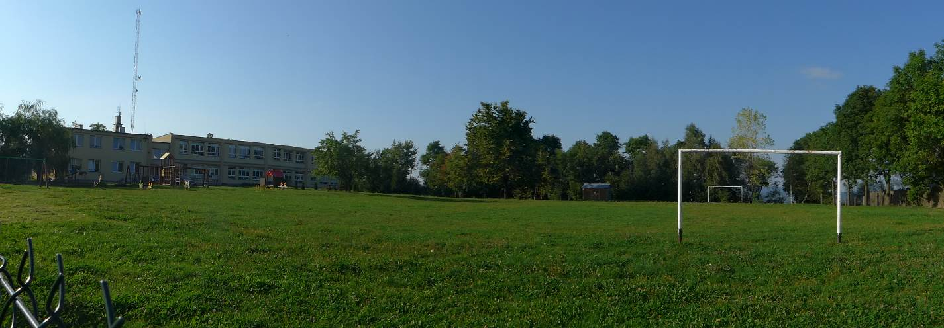
Fot. GRACZKOWSKI DOTACJE (wrzesień 2016)

1 Nazwa projektu | Projekt rewitalizacyjny nr 9  Poprawa infrastruktury drogowej na podobszarze rewitalizacji nr 2
2 Wskazanie podmiotów realizujących projekt | Gmina Łagów  Powiatowy Zarząd Dróg
3 Zakres realizowanych zadań | Zadanie 1: Utwardzenie drogi wewnętrznej Sędek – Orłowiny  o szacunkowej długości 2 km  Zadanie 2: Modernizacja drogi gminnej Sędek – Złota Woda  o szacunkowej długości 0,75 km  Droga została zaliczona do kategorii dróg gminnych Uchwałą Nr XIII/106/15 Rady Gminy Łagów z dnia 30 września 2015r. W chwili obecnej nie posiada numeru, który zostanie nadany Uchwałą Zarządu Województwa Świętokrzyskiego.  Zadanie 3: Modernizacja drogi gminnej nr 338061T Złota Woda – Bielowa o długości 0,74 km
4 Lokalizacja (miejsce przeprowadzenia danego projektu) | Zadanie 1 droga wewnętrzna Sędek – Orłowiny zlokalizowana na działkach:  - 272, obręb nr 13 Sędek: Gmina Łagów (Drogi Gospodarcze).  - 405, obręb nr 1 – Czyżów: Powiat Kielecki (Powiatowy Zarząd Dróg).  - 274, obręb nr 13 – Sędek: Gmina Łagów (Drogi Gospodarcze).  - 269, obręb nr 13 – Sędek: Gmina Łagów (Drogi Gospodarcze).  - 302, obręb nr 13 – Sędek: Skarb Państwa (Państwowe Gospodarstwo Leśne).  - 765, obręb nr 13 – Sędek: Skarb Państwa (Państwowe Gospodarstwo Leśne).  - 435, obręb nr 4 – Lechówek: Skarb Państwa (Państwowe Gospodarstwo Leśne).  - 410, obręb nr 19 – Złota Woda: (Państwowe Gospodarstwo Leśne).  Zadanie 2: Droga gminna Sędek – Złota Woda zlokalizowana na dz. o nr ewid. 198, obręb nr 19 Złota Woda  Zadanie 3 Droga gminna nr 338061T Złota Woda – Bielowa
5 Szacowana wartość | Zadanie 1: 200 000 zł  Zadanie 2: 250 000 zł  Zadanie 3: 260 000 zł  Razem: 710 000 zł
6 Prognozowane rezultaty wraz ze sposobem ich oceny i zmierzenia w odniesieniu do celów rewitalizacji | Prognozowane rezultaty w okresie wdrażania Programu Rewitalizacji:  - liczba km utwardzonych dróg – 2,  - liczba km zmodernizowanych dróg – 1,49  Sposób pomiaru rezultatów:  - protokoły odbioru,  - dokumentacja fotograficzna,  - mapadotacje.gov.pl
7 Horyzont czasowy | 2017-2021

Projekty rewitalizacyjne w sferze technicznej

1 Nazwa projektu | Projekt rewitalizacyjny nr 10  Przebudowa budynku Ośrodka Twórczości Ludowej dla potrzeb Domu Dziennego Pobytu Seniora w ramach Programu Senior - Wigor
2 Wskazanie podmiotów realizujących projekt | Gmina Łagów  Gminny Ośrodek Pomocy Społecznej w Łagowie  Stowarzyszenie „Sami Swoi Sędek”  Stowarzyszenie Rozwoju Gminy Łagów  Uniwersytet Trzeciego Wieku w Łagowie  Warsztaty Terapii Zajęciowej w Sędku  Starostwo Powiatowe w Kielcach  Świętokrzyski Urząd Wojewódzki
3 Zakres realizowanych zadań | Budynek po byłej Szkole Podstawowej jest obiektem wolnostojącym, jednopiętrowym, częściowo podpiwniczonym, ze stropodachem niewentylowanym. Obiekt składa się z dwóch połączonych klatką schodową części:  - część niepodpiwniczona z salami lekcyjnymi,  - części podpiwniczona z salami, pomieszczeniami magazynowo-gospodarczymi i sanitarnymi. Budynek został wybudowany w technologii tradycyjnej murowanej na początku lat 60-tych. Po 2000r. został poddany gruntownemu remontowi. Obecnie w budynku nie mieści się szkoła,  a jedynie pomieszczenia parteru zajmuje Ośrodek Twórczości Ludowej.  Wymiary zewnętrzne budynku 53,09 m x 17,46 m.  Powierzchnia zabudowy: 628,43 m²  Powierzchnia użytkowa-piętro + klatka schodowa – 492,22 m²,  Kubatura budynku – 4720 m³  Budynek jest wyposażony w instalację elektryczną NN oraz instalację wodną z wodociągu gminnego, kanalizację sanitarną z odprowadzeniem do lokalnej oczyszczalni ścieków, instalację c.o. z własnej kotłowni na olej opałowy.  Funkcje budynku:  Parter – Warsztaty Terapii Zajęciowej,  Piętro – planowany Dom Dziennego Pobytu Seniora.  Zamierzona przebudowa i zmiana użytkowania dotyczy piętra istniejącego budynku. W celu przystosowania piętra budynku szkoły do funkcji Domu Dziennego Pobytu dla Seniora należy przeprowadzić niżej opisany zakres robót:  - zdemontować instalację odgromową na dachu budynku,  - docieplenie stropodachu wykonać z wełny mineralnej na istniejącym pokryciu,  - wykonać wylewkę betonową gr. 4 cm,  - podmurować o ok. 15 cm murki ogniowe z cegły kratówki i otynkować,  - wykonać obróbki blacharskie murków ogniowych,  - wykonać pokrycie dachu z dwóch warstw papy termozgrzewalnej,  - montaż instalacji odgromowej na dachu budynku,  - wykonać ocieplenie ścian styropianem gr. 5 cm metodą lekką mokrą,  - wykonać obróbki blacharskie, parapety zewnętrzne i montaż orynnowania,  - wyburzyć część ścian działowych,  - wykonać projektowane ścianki działowe gr. 6 i 12 cm z cegły kratówki kl. 150 na zaprawie cem-wap. Ścianki osadzić na stropie.  - wykonać ściany wydzielające strefy ppoż. klatek schodowych. Ściany wykonać murowane gr. 12 cm z cegły kratówki kl. 150 na zaprawie cem-wap. Zbrojenie osadzić w nawierconych otworach istniejącego muru.  - montaż drzwi ppoż. i wymiana okien zwykłych przy klatkach schodowych na okna oddymiające,  - wykonanie dwóch otworów drzwiowych wewnętrznych w ścianie środkowej. Nadproża wykonać z trzech dwuteowników 140 na jedne drzwi. Otwory drzwiowe wykonać przy użyciu piły do betonu.  - osadzenie drzwi wewnętrznych w wykonanych otworach,  - wymiana drzwi wewnętrznych na drzwi o odporności ogniowej EI30,  - wymiana drzwi wejściowych,  - przebudować wewnętrzną instalację wod.-kan. Piony kanalizacji sanitarnej /szachty/ zabudować płytami G-K.  - zamontować hydranty wewnętrzne,  - wykonać przyłącze kanalizacyjne do lokalnej oczyszczalni ścieków,  - przebudować instalację elektryczną,  - przebudować instalację wentylacyjną,  - wymiana posadzek w nowych pomieszczeniach tzw. „mokrych",  - remont ścian, posadzek i sufitów łazienek po przebudowie,  - wykonać malowanie ścian wewnętrznych i sufitów po przebudowie,  - wyposażyć klatkę schodową w platformę schodową dla osób niepełnosprawnych,  - wykonać elewację budynku z tynku przy czym ściany budynku malować farbą emulsyjną w kolorze jasnym.
4 Lokalizacja (miejsce przeprowadzenia danego projektu) | Sędek – działki nr ewid. 53/1 i 56/2
5 Szacowana wartość | 320 000 zł
6 Prognozowane rezultaty wraz ze sposobem ich oceny i zmierzenia w odniesieniu do celów rewitalizacji | Prognozowane rezultaty w okresie wdrażania Programu Rewitalizacji:  - liczba utworzonych dziennych domów pobytu seniora – 1  Powierzchnia zabudowy – 675 m²  Powierzchnia utwardzona – 612 m²  Zieleń – 5765,5 m²  Sposób pomiaru rezultatów:  - protokoły odbioru,  - dokumentacja fotograficzna,  - mapadotacje.gov.pl
7 Horyzont czasowy | 2016-2017

Zdjęcie 19 Dzienny Dom Pobytu Seniora zostanie utworzony w budynku byłej szkoły w Sędku
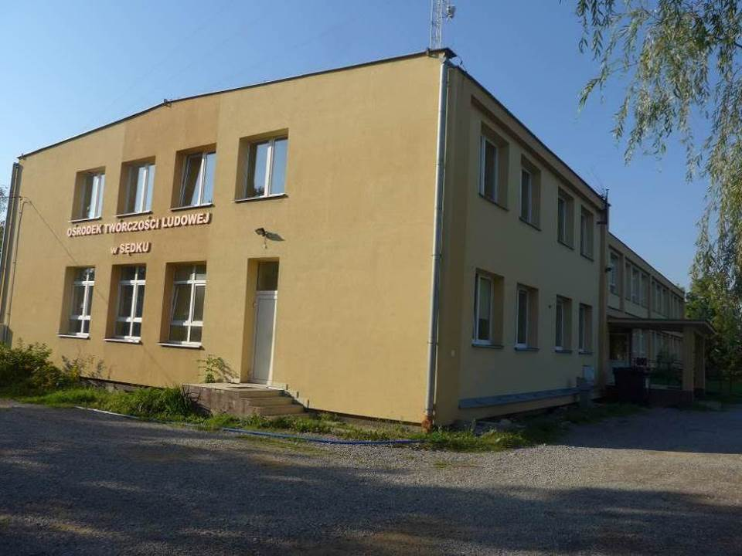
Fot. GRACZKOWSKI DOTACJE (wrzesień 2016)

Zdjęcie 20 Szkoła w Sędku przed remontem (2003r.)
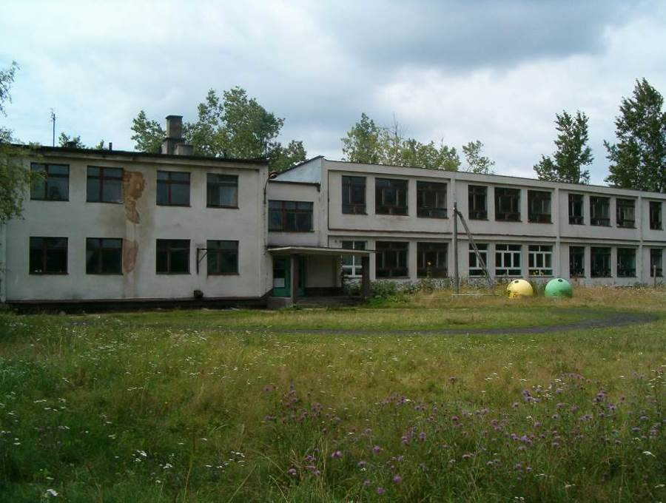
Źródło: Opis planowanych do realizacji zadań w ramach Programu Odnowy Wsi Sędek wraz
z uzasadnieniem, s. 6
Mapa 17 Budynek teren wokół planowanego Domu Dziennego Pobytu Seniora w Sędku
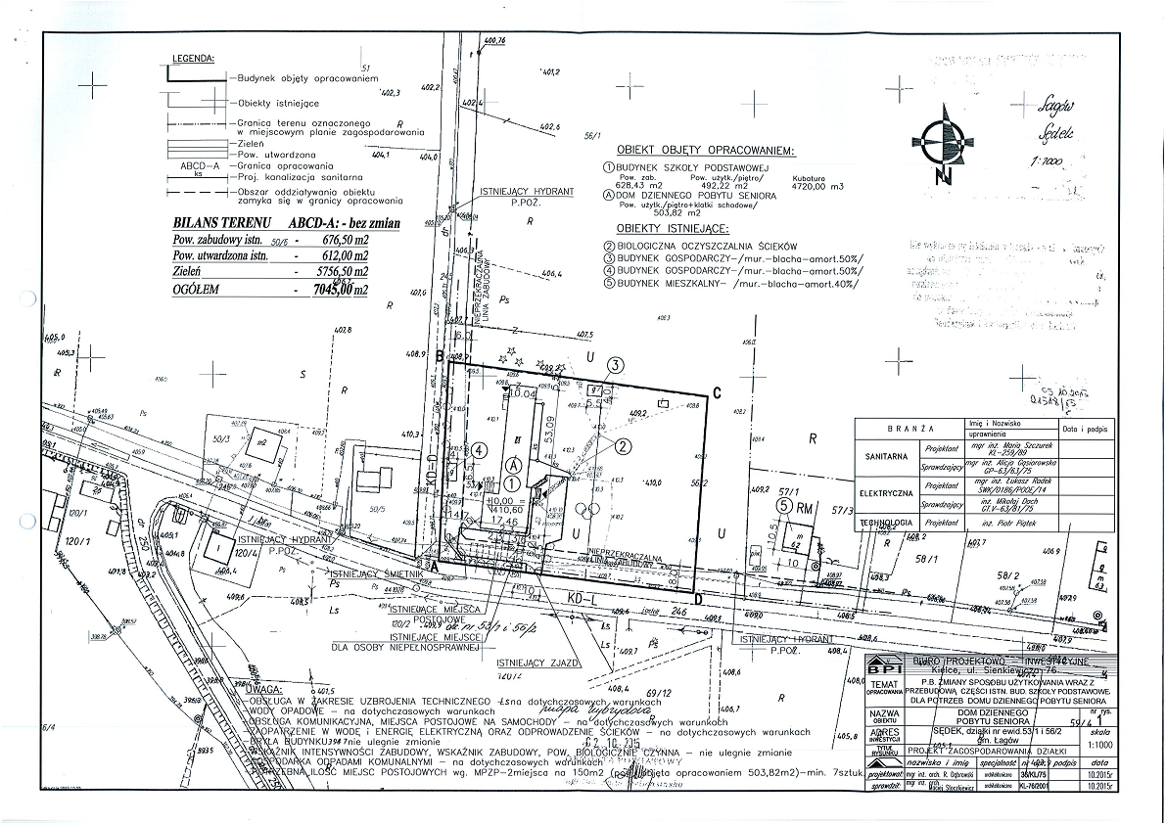
Źródło: dokumentacja projektowa, Biuro Projektowo-Inwestycyjne (BPI)

9. Charakterystyka pozostałych rodzajów przedsięwzięć rewitalizacyjnych realizujących kierunki działań, mających na celu eliminację lub ograniczenie negatywnych zjawisk powodujących sytuację kryzysową

Poniżej przedstawiamy wykaz przedsięwzięć uzupełniających planowanych do realizacji w ramach podobszaru rewitalizacji nr 1 obejmującego sołectwo Łagów:

L.p. | Nazwa projektu rewitalizacyjnego (uzupełniającego) | Szacunkowa wartość
Projekty rewitalizacyjne uzupełniające w sferze społecznej |  | 1 880 000 zł
1. | Rozwój szkolnictwa zawodowego w Łagowie | 400 000 zł
2. | Zwiększenie dostępu do usług medycznych | 600 000 zł
3. | Wspieranie organizacji pozarządowych | 160 000 zł
4. | Szkolenia dla administracji publicznej, organizacji pozarządowych, przedsiębiorstw | 200 000 zł
5. | Rozwijanie zainteresowań dzieci i młodzieży | 400 000 zł
6. | Utworzenie i działalność punktu poradnictwa rodzinnego dla podopiecznych GOPS, osób doświadczających przemocy w rodzinie oraz innych sytuacji kryzysowych | 120 000 zł
Projekty rewitalizacyjne uzupełniające w sferze gospodarczej |  | 1 890 000 zł
7. | Wdrażanie projektów turystycznych i okołoturystycznych przez przedsiębiorców/ gospodarstwa agroturystyczne | 240 000 zł
8. | Wsparcie inwestycyjne MŚP | 1 000 000 zł
9. | Powstawanie i rozwój gospodarstw agroturystycznych | 150 000 zł
10. | Tworzenie nowych terenów pod budownictwo mieszkaniowe | 500 000 zł
Projekty rewitalizacyjne uzupełniające w sferze środowiskowej |  | 890 000 zł
11. | Wdrażanie Programu usuwania azbestu z terenu Łagowa | 50 000 zł
12. | Projekty parasolowe dla mieszkańców (OZE i EWE w budynkach prywatnych) | 800 000 zł
13. | Edukacja ekologiczna | 40 000 zł
Projekty rewitalizacyjne uzupełniające w sferze funkcjonalno-przestrzennej |  | 43 517 155 zł
14. | Opracowanie wytycznych dla przedsięwzięć i projektów realizowanych  w sferze turystyki na podobszarze rewitalizacji | 50 000 zł
15. | Poprawa infrastruktury drogowej na obszarze rewitalizacji | 38 367 155 zł
16. | Utworzenie ścieżki geoturystycznej | 1 500 000 zł
17. | Utworzenie sfery aktywnego wypoczynku | 1 000 000 zł
18. | Utworzenie Muzeum Ziemi Łagowskiej | 100 000 zł
19. | Poprawa bezpieczeństwa na podobszarze rewitalizacji nr 1 | 1 700 000 zł
20. | Ochrona dziedzictwa kulturowego Łagowa | 300 000 zł
21. | Budowa Punktu Selektywnej Zbiórki Odpadów Komunalnych | 500 000 zł
Projekty rewitalizacyjne uzupełniające w sferze technicznej |  | 7 000 000 zł
22. | Budowa i doposażenie Domu Pomocy Społecznej (DPS-u) | 3 000 000 zł
23. | Modernizacja budynku byłego Urzędu Gminy i terenu wokół | 1 000 000 zł
24. | Rozbudowa i adaptacja budynku byłej organistówki | 2 000 000 zł
25. | Rozbudowa OSP w Łagowie z przeznaczeniem na świetlicę wiejską i garaże dla samochodów OSP | 1 000 000 zł
 | Razem | 55 177 155 zł

Projekty rewitalizacyjne uzupełniające w sferze społecznej

1 Nazwa projektu | Projekt rewitalizacyjny uzupełniający nr 1  Rozwój szkolnictwa zawodowego w Łagowie
2 Wskazanie podmiotów realizujących projekt | Gmina Łagów  Zasadnicza Szkoła Zawodowa w Łagowie  Starostwo Powiatowe w Kielcach  Zespół Szkół w Łagowie  Przedsiębiorcy w zakresie praktyk i staży zawodowych  Wojewódzki Urząd Pracy w Kielcach  Powiatowy Urząd Pracy w Kielcach
3 Zakres realizowanych zadań | Organ prowadzący Powiat Kielecki przekazał na podstawie porozumienia prowadzenie placówki Gminie Łagów. W roku szkolnym 2016/2017 zaledwie 7 osób zgłosiło chęć nauki w szkole.  Przedsięwzięcia zakładają dostosowywanie kształcenia zawodowego do  wymagań rynku pracy, poprzez:  1. Realizację staży i praktyk zawodowych.  2. Realizację dualnego podejście do kształcenia i szkolenia.  3. Współpracę szkół zawodowych z otoczeniem społeczno – gospodarczym.  4. Realizację kompleksowych programów doradztwa zawodowego oraz opracowanie narzędzi diagnostycznych i materiałów metodycznych.  5. Doposażenie szkół i placówek kształcenia zawodowego  w nowoczesny sprzęt i materiały dydaktyczne.  6. Upowszechnianie nowoczesnego nauczania.  7. Zwiększenie kompetencji kluczowych niezbędnych na rynku pracy.  8. Doskonalenie umiejętności nauczycieli i instruktorów praktycznej nauki zawodu.  9. Tworzenie i rozwój centrów kształcenia zawodowego  i ustawicznego.
4 Lokalizacja (miejsce przeprowadzenia danego projektu) | Łagów – ul. Zapłotnia 1 (budynek Zespołu Szkół w Łagowie)
5 Szacowana wartość | 400 000 zł  (8 lat * 50 000 zł/rocznie)
6 Prognozowane rezultaty wraz ze sposobem ich oceny i zmierzenia w odniesieniu do celów rewitalizacji | Prognozowane rezultaty w okresie wdrażania Programu Rewitalizacji:  - zwiększenie liczby uczniów Zasadniczej Szkoły Zawodowej,  Sposób pomiaru rezultatów:  - protokoły odbioru,  - dokumentacja fotograficzna,  - mapadotacje.gov.pl
7 Horyzont czasowy | 2016-2023 (8 lat)

1 Nazwa projektu | Projekt rewitalizacyjny uzupełniający nr 2  Zwiększenie dostępu do usług medycznych
2 Wskazanie podmiotów realizujących projekt | Gmina Łagów  Wielmed Sp. z o.o  Świętokrzyskie Centrum Ratownictwa Medycznego i Transportu Sanitarnego w Kielcach  Świętokrzyski Urząd Wojewódzki  Urząd Marszałkowski Województwa Świętokrzyskiego  Inne podmioty zajmujące się ochroną zdrowia zainteresowane działaniem na terenie rewitalizacji
3 Zakres realizowanych zadań | Zadanie 1: Rozwój profilaktyki schorzeń układu oddechowego (m.in. grota solna, która jest najnowszą, oryginalną metodą zastosowania zdrowotnych właściwości soli morskiej. Powietrze w grocie posiada korzystną dla człowieka ujemną jonizację. Seanse odbywają się na wygodnych leżakach, przy odpowiednio dobranej muzyce (szum morza, szelest wiatru, deszcz, śpiew ptaków), która pomaga zrelaksować się  i odprężyć). Seanse w grotach solnych mają korzystny wpływ na skórę, sól napina i oczyszcza ją, chroni przed wolnymi rodnikami oraz pomaga  w odchudzaniu. W trakcie seansów trwających ok. 45 minut wdychamy szereg mikroelementów:  - jod – odpowiedzialny za funkcjonowania tarczycy, która zarządza przemianą materii i reguluje wagę,  - wapń – wzmacniający odporność organizmu, łagodzący podrażnienia  i reguluje funkcje układu krwionośnego,  - magnez – działa antystresowo, wpływa korzystnie na układ sercowo-naczyniowy,  - potas, sód i chlorki – również działają pozytywnie na prace serca  i poprawiają ukrwienie skóry,  - żelazo – niezbędny składnik hemoglobiny,  - miedź – działa przeciwgrzybiczo, wpływa na syntezę hemoglobiny oraz na gruczoły wydzielania wewnętrznego,  - selen – spowalnia proces starzenia się skóry,  - brom – uspokaja układ nerwowy.  Działania zdrowotne – wskazania:  - przewlekłe nieżyty nosa, gardła i krtani,  - astma oskrzelowa,  - pylica płuc,  - zapalenie zatok,  - przewlekłe zapalenie płuc,  - chroniczne zapalenie oskrzeli,  - schorzenia dermatologiczne,  - choroby naczyń i serca (niewydolność krążenia, stany pozawałowe),  - zaburzenia metaboliczne,  - alergie i uczulenia różnego typu,  - nerwice i stany przemęczenia,  - spadek odporności na stres,  - schorzenia tarczycy.  Zadanie 2: Bezpłatne szczepienia przeciw grypie, w tym m.in. dla osób 60+.  Zadanie 3: Program profilaktyki raka piersi (mammografia)  Program adresowany jest do kobiet w wieku 50-69 lat, które spełniają jedno z poniższych kryteriów:  - nie miały wykonywanej mammografii w ciągu ostatnich dwóch lat;  - otrzymały w ramach programu profilaktyki raka piersi pisemne wskazanie do wykonania ponownej mammografii po 12 miesiącach z powodu obciążenia następującymi czynnikami ryzyka:  - rak piersi wśród członków rodziny (matka, siostra, córka),  - mutacja w obrębie genów BRCA1 lub BRCA2;  - nie miały wcześniej stwierdzonej zmiany nowotworowej piersi o charakterze złośliwym.  Zadanie 4: Program profilaktyki raka szyjki macicy (cytologia)  Program adresowany jest do kobiet w wieku 25-59 lat:  - które nie miały wykonanej cytologii w ciągu ostatnich trzech lat;  - obciążonych czynnikami ryzyka (zakażonych wirusem HIV, przyjmujących leki immunosupresyjne, zakażonych HPV - typem wysokiego ryzyka),  - które nie miały wykonanej cytologii w ciągu ostatnich 12 miesięcy.  Kobiety, które były leczone z powodu nowotworu złośliwego szyjki macicy, po zakończeniu kontroli onkologicznej (decyzję podejmuje lekarz prowadzący leczenie onkologiczne) ponownie zostają objęte skryningiem cytologicznym.  Zadanie 5: Program badań prenatalnych  Program adresowany jest do kobiet w ciąży spełniających co najmniej jedno z poniższych kryteriów:  - wiek powyżej 35 lat;  - wystąpienie w poprzedniej ciąży aberracji chromosomowej płodu lub dziecka;  - stwierdzenie strukturalnych aberracji chromosomowych  u ciężarnej lub u ojca dziecka;  - znacznie zwiększone ryzyko urodzenia dziecka dotkniętego chorobą uwarunkowaną monogenetycznie lub wieloczynnikową;  - stwierdzenie w czasie ciąży nieprawidłowego wyniku badania USG lub badań biochemicznych wskazujących na zwiększone ryzyko aberracji chromosomowej lub wady płodu.  Zadanie 6: Program profilaktyki chorób układu krążenia  Program adresowany jest do osób które:  - mają 35, 40, 45, 50 lub 55 lat ;  - złożyły deklarację wyboru lekarza podstawowej opieki zdrowotnej;  - u których nie została dotychczas rozpoznana choroba układu krążenia i które w okresie ostatnich pięciu lat nie korzystały ze świadczeń udzielanych w ramach profilaktyki chorób układu krążenia, obciążonych następującymi czynnikami ryzyka:  - nadciśnienie tętnicze krwi (wartości ciśnienia tętniczego powyżej 140/90 mmHg),  - podwyższone stężenie we krwi cholesterolu całkowitego, LDL-cholesterolu, triglicerydów i niskie stężenie HDL-cholesterolu,  - palenie tytoniu,  - niska aktywność ruchowa,  - nadwaga i otyłość,  - upośledzona tolerancja glukozy,  - wzrost stężenia fibrynogenu,  - wzrost stężenia kwasu moczowego,  - nadmierny stres,  - nieracjonalne odżywianie,  - płeć męska,  - obciążenia genetyczne.  Zadanie 7: Program profilaktyki chorób odtytoniowych (w tym POChP)  Etap podstawowy adresowany jest do osób powyżej 18. roku życia palących papierosy, w tym - w zakresie diagnostyki POChP (przewlekłej obturacyjnej choroby płuc) - do kobiet i mężczyzn pomiędzy 40. a 65. rokiem życia, którzy:  - nie mieli wykonanych badań spirometrycznych w ramach programu profilaktyki POChP w ciągu ostatnich trzech lat,  - u których nie zdiagnozowano wcześniej, w sposób potwierdzony badaniem spirometrycznym, przewlekłej obturacyjnej choroby płuc, przewlekłego zapalenia oskrzeli lub rozedmy.  Etap specjalistyczny adresowany jest do osób uzależnionych od palenia tytoniu, skierowanych z etapu podstawowego programu realizowanego przez lekarza podstawowej opieki zdrowotnej lub z oddziału szpitalnego oraz zgłaszających się bez skierowania.  Zadanie 8: Inne programy profilaktyczne w przypadku stwierdzenia takich potrzeb u mieszkańców podobszaru rewitalizacji.  Zadanie 9: Dalszy rozwój usług zdrowotnych świadczonych przez Ośrodek Zdrowia w Łagowie poprzez zakup niezbędnego wyposażenia oraz wprowadzenie nowych usług.  Zadanie 10: Wdrażania przez Ośrodek Zdrowia skoordynowanych modeli leczenia z uwzględnieniem ich środowiskowych aspektów.  Zadanie 11: Rozwój rehabilitacji /fizykoterapii.  Zadanie 12: Zwiększenie personelu medycznego.  Zadanie 13: Rozwój usług specjalistycznych komercyjnych.  Zadanie 14: Uruchomienie w przebudowanym budynku Ośrodka Zdrowia dyżuru nocnego i świątecznej opieki.
4 Lokalizacja (miejsce przeprowadzenia danego projektu) | Łagów, ul. Słupska 3  Rynek w Łagowie np. w przypadku mammobusów
5 Szacowana wartość | 600 000 zł
6 Prognozowane rezultaty wraz ze sposobem ich oceny i zmierzenia w odniesieniu do celów rewitalizacji | Prognozowane rezultaty w okresie wdrażania Programu Rewitalizacji:  Projekt będzie miał wpływ na sferę społeczną związaną z ochroną zdrowia. Diagnoza i stan zdrowia mieszkańców podobszaru rewitalizacji wskazują na potrzebę uruchomienia szeregu programów profilaktycznych realizowanych przez różne podmioty. Istnieje również potrzeba rozszerzenia usług zdrowotnych świadczonych przez Ośrodek Zdrowia  w Łagowie.  Sposób pomiaru rezultatów:  - sprawozdania Ośrodka Zdrowia,  - protokoły odbioru (w przypadku zakupu aparatury medycznej  i wyposażenia),  - dokumentacja fotograficzna z realizacji programów profilaktycznych,  - ankiety.
7 Horyzont czasowy | 2016-2023 (8 lat)

1 Nazwa projektu | Projekt rewitalizacyjny uzupełniający nr 3  Wspieranie organizacji pozarządowych
2 Wskazanie podmiotów realizujących projekt | Gmina Łagów  Stowarzyszenie Kultury Fizycznej i Sportu ŁKS  Stowarzyszenie „Sami Swoi Sędek”  LGD „Stowarzyszenie Rozwoju Wsi Świętokrzyskiej”  Stowarzyszenie Rozwoju Gminy Łagów  Uniwersytet Trzeciego Wieku w Łagowie  Ochotnicza Straż Pożarna w Sędku  Ochotnicza Straż Pożarna w Łagowie  Koło Gospodyń Wiejskich w Sędku  Koło Gospodyń Wiejskich w Czyżowie  Koło Gospodyń Wiejskich w Lechówku  Koło Gospodyń Wiejskich w Piotrowie  Koło Gospodyń Wiejskich w Płuckach  Koło Gospodyń Wiejskich w Sadkowie  Koło Gospodyń Wiejskich „Wolanie” w Woli Łagowskiej  Koło Gospodyń Wiejskich w Starej Zbelutce  Zespół folklorystyczny „Wolanie” w Woli Łagowskiej
3 Zakres realizowanych zadań | Zadanie 1: Małe granty dla organizacji pozarządowych i grup nieformalnych - konkurs grantowy Gminy Łagów.  Zadanie 2: Realizacja partnerskich projektów mających na celu rozwijanie pasji i zainteresowań mieszkańców sołectwa Łagów.  Zadanie 3: Utworzenie chóru przy Uniwersytecie Trzeciego Wieku  Zadanie 4: Utworzenie Rady Seniorów przy Radzie Gminy.  Zadanie 5: Z komputerem na Ty – zajęcia między pokoleniowe dla seniorów i wnuczków.  Zadanie 6: Wdrażanie innych pomysłów organizacji pozarządowych  i zorganizowanych grup nieformalnych.
4 Lokalizacja (miejsce przeprowadzenia danego projektu) | Teren całego sołectwa Łagów
5 Szacowana wartość | 160 000 zł  (8 lat * 20 000 zł/rocznie)
6 Prognozowane rezultaty wraz ze sposobem ich oceny i zmierzenia w odniesieniu do celów rewitalizacji | Prognozowane rezultaty w okresie wdrażania Programu Rewitalizacji:  - liczba projektów partnerskich zrealizowanych na podobszarze rewitalizacji, gdzie jednym z partnerów jest organizacja pozarządowa – 8,  - liczba osób objęta projektami partnerskim – 300,  - liczba inicjatyw oddolnych zrealizowanych w konkursie „Małe granty rewitalizacji” – 80,  - liczba instytucji, organizacji, grup nieformalnych, które otrzymały wsparcie - 15  Sposób pomiaru rezultatów:  - listy obecności,  - sprawozdania organizacji pozarządowych i grup nieformalnych,  - dokumentacja fotograficzna.
7 Horyzont czasowy | 2016-2023 (8 lat)

1 Nazwa projektu | Projekt rewitalizacyjny uzupełniający nr 4  Szkolenia dla administracji publicznej, organizacji pozarządowych  i przedsiębiorstw
2 Wskazanie podmiotów realizujących projekt | Gmina Łagów  Zespół Szkół w Łagowie  Zasadnicza Szkoła Zawodowa w Łagowie  Gminny Ośrodek Pomocy Społecznej w Łagowie  Gminna Biblioteka Publiczna w Łagowie  Stowarzyszenie Kultury Fizycznej i Sportu ŁKS  Stowarzyszenie „Sami Swoi Sędek”  LGD „Stowarzyszenie Rozwoju Wsi Świętokrzyskiej”  Stowarzyszenie Rozwoju Gminy Łagów  Uniwersytet Trzeciego Wieku w Łagowie  Ochotnicza Straż Pożarna w Sędku  Ochotnicza Straż Pożarna w Łagowie  Rada Sołecka – Łagów  Wojewódzki Fundusz Ochrony Środowiska i Gospodarki Wodnej  w Kielcach  Wojewódzki Urząd Pracy w Kielcach  Starostwo Powiatowe w Kielcach  Agencja Restrukturyzacji i Modernizacji Rolnictwa w Kielcach  Ośrodek Doradztwa Rolniczego w Kielcach  Urząd Marszałkowski Województwa Świętokrzyskiego  Koło Gospodyń Wiejskich w Sędku  Koło Gospodyń Wiejskich w Czyżowie  Koło Gospodyń Wiejskich w Lechówku  Koło Gospodyń Wiejskich w Piotrowie  Koło Gospodyń Wiejskich w Płuckach  Koło Gospodyń Wiejskich w Sadkowie  Koło Gospodyń Wiejskich „Wolanie” w Woli Łagowskiej  Koło Gospodyń Wiejskich w Starej Zbelutce  Zespół folklorystyczny „Wolanie” w Woli Łagowskiej  Mieszkańcy sołectwa Łagów planujący założyć własną firmę  Mieszkańcy sołectwa Łagów już prowadzący firmę
3 Zakres realizowanych zadań | Szkolenia będą obejmować m.in. tematykę:  - zarządzania,  - kodeksu pracy,  - pozyskiwania dotacji,  - rozliczania dotacji,  - szkolenia kierunkowe dla pracowników Urzędu Gminy w Łagowie  w zależności od stanowiska pracy,
4 Lokalizacja (miejsce przeprowadzenia danego projektu) | Urząd Gminy w Łagowie – ul. Rynek 62  Remiza OSP w Łagowie – ul. Zapłotnia  Świetlica wiejska w Łagowie – ul. Słupska 5
5 Szacowana wartość | 200 000 zł
6 Prognozowane rezultaty wraz ze sposobem ich oceny i zmierzenia w odniesieniu do celów rewitalizacji | Prognozowane rezultaty w okresie wdrażania Programu Rewitalizacji:  - liczba szkoleń – 30,  - liczba spotkań informacyjnych – 24,  Sposób pomiaru rezultatów:  - listy obecności,  - dokumentacja fotograficzna,  - mapadotacje.gov.pl
7 Horyzont czasowy | 2016-2023 (8 lat)

1 Nazwa projektu | Projekt rewitalizacyjny uzupełniający nr 5  Rozwijanie zainteresowań dzieci i młodzieży
2 Wskazanie podmiotów realizujących projekt | Gmina Łagów  Zespół Szkół w Łagowie  Gminna Komisja Rozwiązywania Problemów Antyalkoholowych  w Łagowie  Gminna Biblioteka Publiczna w Łagowie  Stowarzyszenie Kultury Fizycznej i Sportu ŁKS  Stowarzyszenie „Sami Swoi Sędek”  LGD „Stowarzyszenie Rozwoju Wsi Świętokrzyskiej”  Stowarzyszenie Rozwoju Gminy Łagów  Uniwersytet Trzeciego Wieku w Łagowie
3 Zakres realizowanych zadań | Zadanie 1: Zajęcia muzyczne dla dzieci i młodzieży w wieku szkolnym zorganizowane w świetlicach wiejskich na terenie sołectwa Łagów odbywające się 4 x w miesiącu przez okres 10 miesięcy (wrzesień- czerwiec)  Zadanie 2: Zajęcia plastyczne prowadzone w świetlicach wiejskich na terenie sołectwa Łagów przez okres 10 miesięcy (wrzesień - czerwiec) odbywające się 4 x w miesiącu  Zadanie 3: Zajęcia ruchowe i taneczne dla dzieci w wieku od 6 – 12 lat, realizowane w ramach zajęć tanecznych przez okres 10 miesięcy - wrzesień – czerwiec, 2 x w tygodniu.  Zadanie 4: Utworzenie Młodzieżowej Rady Gminy.  Zadanie 5: Inne zajęcia rozwijające pasje i zainteresowania dzieci.  Zadanie 6: Utworzenie świetlicy socjo-terapeturycznej.  Zadanie 7: Organizacja zajęć profilaktycznych w Świetlicy Środowiskowej „PROMYK” w Łagowie dla dzieci i rodzin zagrożonych wykluczeniem społecznym, przemocą itp. (koszt ok. 40 000 zł środki GOPS Łagów i GKRPA)
4 Lokalizacja (miejsce przeprowadzenia danego projektu) | Remiza OSP w Łagowie – ul. Zapłotnia  Świetlica wiejska w Łagowie – ul. Słupska 5  Zespół Szkół w Łagowie – ul. Zapłotnia 1  Rynek w Łagowie
5 Szacowana wartość | 400 000 zł  (8 lat x 50 000 zł)
6 Prognozowane rezultaty wraz ze sposobem ich oceny i zmierzenia w odniesieniu do celów rewitalizacji | Zadanie 1: Realizacja projektu umożliwi dzieciom i młodzieży w wieku szkolnym udział w nieodpłatnych zajęciach muzycznych odbywających się w świetlicach na terenie sołectwa Łagów, a prowadzonych przez wykwalifikowaną kadrę.  Rezultaty:  - ilość dzieci i młodzieży biorącej udział w projekcie: 15 dzieci * 8 lat = 120 dzieci,  - ilość godzin zajęć odbywających się w ramach projektu: 40 h * 8 lat = 320h  - udział społeczności lokalnej w wydarzeniach kulturalnych organizowanych w ramach zajęć muzycznych:  a) ilość uczestników: 60 * 8 lat = 480,  b) ilość wydarzeń: 2 x pokaz umiejętności muzycznych dla mieszkańców Łagowa * 8 lat = 16 pokazów.  Zadanie 2: Realizacja projektu umożliwi dzieciom i młodzieży w wieku szkolnym udział w nieodpłatnych zajęciach plastycznych odbywających się w świetlicach na terenie sołectwa Łagów  Rezultaty:  - ilość dzieci i młodzieży biorącej udział w projekcie: 10 dzieci* 8 lat = 80 dzieci,  - ilość godzin zajęć odbywających się w ramach projektu: 40 h * 8 lat = 320h  - udział społeczności lokalnej w wydarzeniach kulturalnych organizowanych w ramach zajęć muzycznych:  a) ilość uczestników: 60 * 8 lat = 480,  b) ilość wydarzeń: 2 x wystawa prac plastycznych zorganizowanych  w ramach projektu * 8 lat = 16 pokazów  Zadanie 3: Projekt „Zajęcia taneczne” zakłada następujące rezultaty:  - ożywienie społeczne i kulturowe podobszaru rewitalizacji poprzez zaangażowanie dzieci i ich rodziców w zajęcia taneczne oraz udział przeglądach oraz imprezach promujących zajęcia ruchowe wśród mieszkańców Łagowa,  - promocja Łagowa poprzez udział uczestników zajęć tanecznych  w wydarzeniach tanecznych poza granicami Gminy czy Województwa.  Rezultaty:  - ilość dzieci i młodzieży biorącej udział w projekcie: 25 dzieci * 8 lat = 200 dzieci,  - ilość godzin zajęć odbywających się w ramach projektu: 80 h * 8 lat = 640 h  - udział społeczności lokalnej w wydarzeniach kulturalnych organizowanych w ramach zajęć tanecznych:  a) ilość uczestników: 60 * 8 lat = 480,  b) ilość wydarzeń: 2 x pokaz umiejętności tanecznych uczestników zajęć tanecznych * 8 lat = 16 pokazów  Wszystkie warsztaty (zad. 1, 2 i 3) prowadzone będą przez wykwalifikowaną kadrę. Oferta zajęć kierowana jest także do dzieci  o niskim statusie społeczno - ekonomicznym, które mają ograniczony dostęp do nieodpłatnych zajęć pozaszkolnych. Zajęcia muzyczne, plastyczne czy taneczne stanowią ważny element kształtowania nawyku spędzania wolnego czasu w sposób twórczy i aktywizowania młodzieży do czynnego udziału w działalności lokalnej społeczności. Działania wpłyną na społeczne ożywienie podobszaru rewitalizacji angażując społeczność lokalną oraz instytucje kulturowe i oświatowe. Znaczącym rezultatem projektu będzie również nawiązanie współpracy z najbliższym środowiskiem/ otoczeniem świetlic wiejskich.  Sposób pomiaru rezultatów:  - dokumentacja zdjęciowa,  - listy obecności.
7 Horyzont czasowy | 2016-2023 (8 lat)

Zdjęcie 21 Świetlica środowiskowa w Łagowie
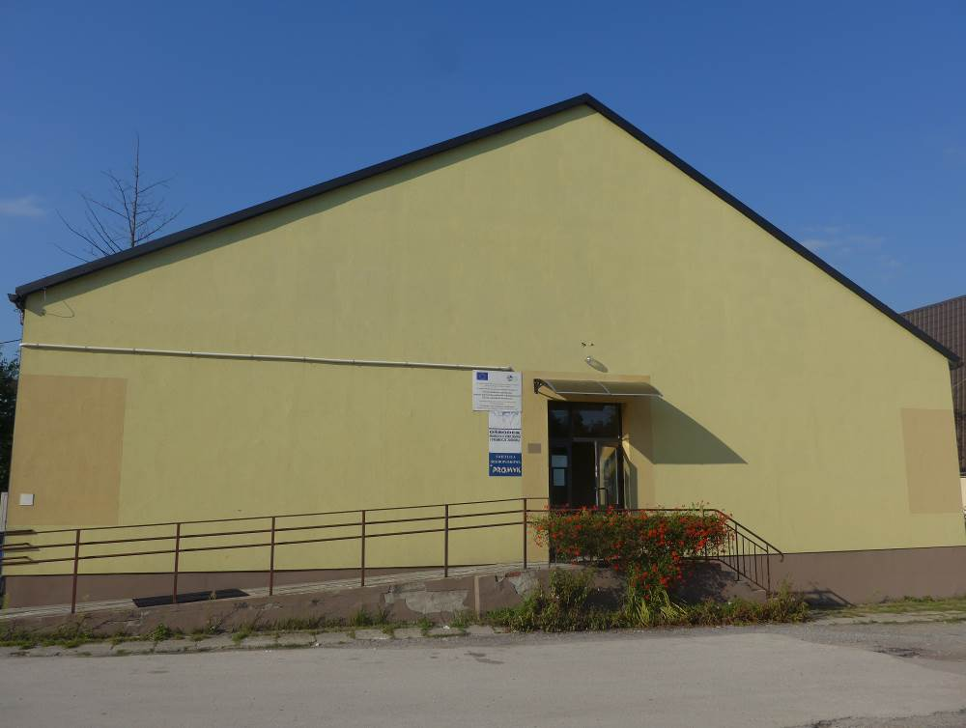
Fot. GRACZKOWSKI DOTACJE (wrzesień 2016)

1 Nazwa projektu | Projekt rewitalizacyjny uzupełniający nr 6  Utworzenie i działalność punktu poradnictwa rodzinnego dla podopiecznych GOPS, osób doświadczających przemocy w rodzinie oraz innych sytuacji kryzysowych
2 Wskazanie podmiotów realizujących projekt | Gmina Łagów  Gminny Ośrodek Pomocy Społecznej w Łagowie  Gminna Komisja Rozwiązywania Problemów Antyalkoholowych  w Łagowie (GKPRA)  Gminna Biblioteka Publiczna w Łagowie
3 Zakres realizowanych zadań | Przedsięwzięcie rewitalizacyjne zakłada utworzenie i działalność punktu poradnictwa rodzinnego dla podopiecznych GOPS, osób doświadczających przemocy w rodzinie oraz innych sytuacji kryzysowych.
4 Lokalizacja (miejsce przeprowadzenia danego projektu) | Remiza OSP w Łagowie – ul. Zapłotnia  Świetlica wiejska w Łagowie – ul. Słupska 5  Zespół Szkół w Łagowie – ul. Zapłotnia 1  Rynek w Łagowie
5 Szacowana wartość | 120 000 zł (finansowane głównie ze środków GKRPA)
6 Prognozowane rezultaty wraz ze sposobem ich oceny i zmierzenia w odniesieniu do celów rewitalizacji | Prognozowane rezultaty w okresie wdrażania Programu Rewitalizacji:  - liczba utworzonych i działających punktów poradnictwa rodzinnego dla podopiecznych GOPS osób doświadczających przemocy w rodzinie oraz innych sytuacji kryzysowych- 1  Sposób pomiaru rezultatów:  - protokoły odbioru,  - sprawozdania z realizacji projektów,  - dokumentacja fotograficzna,  - mapadotacje.gov.pl
7 Horyzont czasowy | 2016-2023 (8 lat)

Projekty rewitalizacyjne uzupełniające w sferze gospodarczej

1 Nazwa projektu | Projekt rewitalizacyjny uzupełniający nr 7  Wdrażanie projektów turystycznych i okołoturystycznych przez przedsiębiorców/ gospodarstwa agroturystyczne
2 Wskazanie podmiotów realizujących projekt | Gmina Łagów  Przedsiębiorcy zainteresowani rozwojem turystyki na terenie sołectwa  Mieszkańcy sołectwa Łagów planujący założyć własną firmę  Mieszkańcy sołectwa Łagów już prowadzący firmę  Agencja Restrukturyzacji i Modernizacji Rolnictwa w Kielcach  Ośrodek Doradztwa Rolniczego w Kielcach  LGD „Stowarzyszenie Rozwoju Wsi Świętokrzyskiej”
3 Zakres realizowanych zadań | Zadanie 1 Warsztaty garncarskie (do niedawna na terenie Gminy było 60 warsztatów garncarskich).  Zadanie 2: Konkurs na najładniejsze gospodarstwo.  Zadanie 3: Utworzenie produktu turystycznego „Wapienniki”  Zadanie 4: Organizacja kursów na przewodników po Gminie Łagów.  Zadanie 5: Inne projekty turystyczne i okołoturystyczne.
4 Lokalizacja (miejsce przeprowadzenia danego projektu) | Teren całego sołectwa Łagów
5 Szacowana wartość | 240 000 zł
6 Prognozowane rezultaty wraz ze sposobem ich oceny i zmierzenia w odniesieniu do celów rewitalizacji | Prognozowane rezultaty w okresie wdrażania Programu Rewitalizacji:  - ożywienie turystyczne sołectwa Łagów – wzrost liczby turystów,  - wzrost liczby przewodników,  - wzrost przychodów lokalnych przedsiębiorców i gospodarstw agroturystycznych,  - liczba edycji konkursu na najładniejsze gospodarstwo agroturystyczne – 8,  Sposób pomiaru rezultatów:  - protokoły odbioru,  - sprawozdania z realizacji projektów,  - dokumentacja fotograficzna,  - mapadotacje.gov.pl
7 Horyzont czasowy | 2016-2023 (8 lat)

1 Nazwa projektu | Projekt rewitalizacyjny uzupełniający nr 8  Wsparcie inwestycyjne MŚP
2 Wskazanie podmiotów realizujących projekt | Mieszkańcy sołectwa Łagów planujący założyć własną firmę  Mieszkańcy sołectwa Łagów już prowadzący firmę  Gmina Łagów  Agencja Restrukturyzacji i Modernizacji Rolnictwa w Kielcach  Ośrodek Doradztwa Rolniczego w Kielcach  Urząd Marszałkowski Województwa Świętokrzyskiego  Powiatowy Urząd Pracy w Kielcach  LGD „Stowarzyszenie Rozwoju Wsi Świętokrzyskiej”  Ośrodek Promowania i Wspierania Przedsiębiorczości Rolnej  w Sandomierzu  Świętokrzyski Fundusz Pożyczkowy Sp. z o.o.
3 Zakres realizowanych zadań | Będą to różne przedsięwzięcia obecnie działających firm na podobszarze rewitalizacji oraz tych, które powstaną w kolejnych latach. Inwestycje będą dotyczyły wdrażania innowacji produktowych i procesowych oraz zakupu maszyn, urządzeń, budowy i modernizacji budynków przez przedsiębiorców do prowadzenia i rozwijania działalności gospodarczych.
4 Lokalizacja (miejsce przeprowadzenia danego projektu) | Teren całego sołectwa Łagów
5 Szacowana wartość | 1 000 000 zł
6 Prognozowane rezultaty wraz ze sposobem ich oceny i zmierzenia w odniesieniu do celów rewitalizacji | Prognozowane rezultaty w okresie wdrażania Programu Rewitalizacji:  - Zmniejszenie bezrobocia na terenie rewitalizacji.  - Zwiększenie innowacyjności przedsiębiorstw.  Źródła pomiaru:  - Mapa dotacji.gov.pl  - Informacje uzyskiwane od lokalnych przedsiębiorców.
7 Horyzont czasowy | 2016-2023 (8 lat)

1 Nazwa projektu | Projekt rewitalizacyjny uzupełniający nr 9  Powstawanie i rozwój gospodarstw agroturystycznych
2 Wskazanie podmiotów realizujących projekt | Mieszkańcy sołectwa Łagów  Gmina Łagów  Rada Sołecka w Łagowie  Ośrodek Doradztwa Rolniczego w Kielcach  Lokalna Grupa Działania Stowarzyszenie Rozwoju Wsi Świętokrzyskiej  Agencja Restrukturyzacji i Modernizacji Rolnictwa w Kielcach  Ośrodek Promowania i Wspierania Przedsiębiorczości Rolnej  w Sandomierzu
3 Zakres realizowanych zadań | Na terenie sołectwa funkcjonuje 1 gospodarstwo agroturystyczne – istnieje potrzeba rozwoju i wsparcia tego kierunku na podobszarze rewitalizacji. Dzięki dotacjom ARiMR, LGD Stowarzyszenie Rozwoju Wsi Świętokrzyskiej istnieje szansa, że powstaną kolejne gospodarstwa agroturystyczne.
4 Lokalizacja (miejsce przeprowadzenia danego projektu) | Teren całego sołectwa Łagów
5 Szacowana wartość | 150 000 zł
6 Prognozowane rezultaty wraz ze sposobem ich oceny i zmierzenia w odniesieniu do celów rewitalizacji | Prognozowane rezultaty w okresie wdrażania Programu Rewitalizacji:  Zakładamy, że powstaną 4 gospodarstwa agroturystyczne. W przypadku utworzenia na terenie sołectwa i gminy nowych gospodarstw agroturystycznych istnieje możliwość powołania stowarzyszenia  i wspólnej promocji produktów turystycznych (także ich tworzenia).  Sposób pomiaru rezultatów:  - wykaz gospodarstw agroturystycznych Urzędu Gminy Łagów,  - strony internetowe gospodarstw agroturystycznych,  - www gminy Łagów,  - dokumentacja fotograficzna.
7 Horyzont czasowy | 2016-2023 (8 lat)

1 Nazwa projektu | Projekt rewitalizacyjny uzupełniający nr 10  Tworzenie nowych terenów pod budownictwo mieszkaniowe
2 Wskazanie podmiotów realizujących projekt | Gmina Łagów  Agencja Nieruchomości Rolnych (ANR)
3 Zakres realizowanych zadań | Projekt przewiduje uzyskanie terenów w Łagowie w kierunku Złotej Wody od Agencji Nieruchomości Rolnych oraz ich podział (objęcie Planem Zagospodarowania Przestrzennego) oraz uzbrojenie (wyznaczenie dróg wewnętrznych, doprowadzenie wodociągu, kanalizacji, sieci elektrycznej, itp.)
4 Lokalizacja (miejsce przeprowadzenia danego projektu) | Teren sołectwa Łagów
5 Szacowana wartość | 500 000 zł
6 Prognozowane rezultaty wraz ze sposobem ich oceny i zmierzenia w odniesieniu do celów rewitalizacji | Prognozowane rezultaty w okresie wdrażania Programu Rewitalizacji:  - wzrost liczby mieszkańców sołectwa,  - zwiększone wpływy do budżetu gminy z tytułu podatków,  Sposób pomiaru rezultatów:  - plan zagospodarowania przestrzennego,  - dane ewidencji ludności z nowo utworzonych ulic,  - dokumentacja fotograficzna,  - protokoły odbioru robót,  - umowy z ANR,
7 Horyzont czasowy | 2021-2023

Projekty rewitalizacyjne uzupełniające w sferze środowiskowej

1 Nazwa projektu | Projekt rewitalizacyjny uzupełniający nr 11  Wdrażanie Programu usuwania azbestu z terenu Łagowa
2 Wskazanie podmiotów realizujących projekt | Gmina Łagów  Mieszkańcy sołectwa składający wnioski o udział w Programie  Wojewódzki Fundusz Ochrony Środowiska i Gospodarki Wodnej  w Kielcach  Rada Sołecka w Łagowie
3 Zakres realizowanych zadań | Przedsięwzięcie zakłada demontaż, transport i utylizacja wyrobów azbestowych z dachów budynków mieszkalnych i gospodarczych. Zakłada się ogółem utylizację około 2 000 kg/rocznie. Na terenie sołectwa Łagów pozostaje jeszcze do utylizacji 25 224 kg azbestu.
4 Lokalizacja (miejsce przeprowadzenia danego projektu) | Łagów, budynki prywatne, na podstawie wniosków prywatnych właścicieli deklarujących udział w Programie
5 Szacowana wartość | 50 000 zł
6 Prognozowane rezultaty wraz ze sposobem ich oceny i zmierzenia w odniesieniu do celów rewitalizacji | Prognozowane rezultaty w okresie wdrażania Programu Rewitalizacji:  Usunięcie minimum 16 000 kg wyrobów zawierających azbest w okresie realizacji Programu Restrukturyzacji.  Sposób pomiaru:  - protokoły odbioru.
7 Horyzont czasowy | 2016-2023 (8 lat)

1 Nazwa projektu | Projekt rewitalizacyjny uzupełniający nr 12  Projekty parasolowe dla mieszkańców (OZE i EWE w budynkach prywatnych)
2 Wskazanie podmiotów realizujących projekt | Wojewódzki Fundusz Ochrony Środowiska i Gospodarki Wodnej  w Kielcach  Mieszkańcy sołectwa Łagów  Gmina Łagów  Urząd Marszałkowski Województwa Świętokrzyskiego
3 Zakres realizowanych zadań | EWE – efektywne wykorzystanie energii to m.in. głęboka termomodernizacja polegająca na:  - wymiana okien na energooszczędne,  - wstawienie na poddaszu okien dachowych na energooszczędne,  - ocieplenie ścian zewnętrznych,  - ocieplenie dachu i stropu,  - wymiana grzejników na nowe, energooszczędne,  - wymiana kotła,  - zainstalowanie wentylacji mechanicznej z rekuperacją.  OZE - odnawialne źródła energii – źródła energii, których wykorzystywanie nie wiąże się z długotrwałym ich deficytem, ponieważ ich zasób odnawia się w krótkim czasie. Takimi źródłami są między innymi wiatr, promieniowanie słoneczne, opady, pływy morskie, fale morskie i geotermia. Najpopularniejsze urządzenia OZE dla gospodarstw domowych to panele fotowoltaiczne, solarne, pompy ciepła.  W ramach rewitalizacji zakłada się, że część indywidualnych gospodarstw domowych skorzysta ze wsparcia (także w formie dotacji, pożyczek) na wdrożenie EWE i OZE.
4 Lokalizacja (miejsce przeprowadzenia danego projektu) | Indywidualne gospodarstwa domowe na terenie sołectwa Łagów
5 Szacowana wartość | 800 000 zł
6 Prognozowane rezultaty wraz ze sposobem ich oceny i zmierzenia w odniesieniu do celów rewitalizacji | Prognozowane rezultaty w okresie wdrażania Programu Rewitalizacji:  Minimum 200 gospodarstw domowych w okresie wdrażania Programu Rewitalizacji wdroży i zainstaluje EWE i/lub OZE.  Sposób pomiaru rezultatów:  - informacje WFOŚiGW w Kielcach,  - dane własne Urzędu Gminy Łagów,  - informacje zbierane od mieszkańców w formie ankiet,  - dokumentacja fotograficzna.
7 Horyzont czasowy | 2016-2023 (8 lat)

1 Nazwa projektu | Projekt rewitalizacyjny uzupełniający nr 13  Edukacja ekologiczna
2 Wskazanie podmiotów realizujących projekt | Wojewódzki Fundusz Ochrony Środowiska i Gospodarki Wodnej  w Kielcach  Fundacje zajmujące się edukacją ekologiczną np. Odzyskaj Środowisko Gmina Łagów  Nadleśnictwo Łagów  Rada Sołecka  Gminna Biblioteka Publiczna w Łagowie  Ośrodek Doradztwa Rolniczego w Kielcach
3 Zakres realizowanych zadań | Zadanie 1: Edukacja ekologiczna w edukacji wczesnoszkolnej.  Zadanie 2: Edukacja ekologiczna dla dorosłych mieszkańców sołectwa.  Zadanie 3: Promocja żywności ekologicznej.  Zadanie 4: Inne działania związane z edukacją ekologiczną.
4 Lokalizacja (miejsce przeprowadzenia danego projektu) | Urząd Gminy w Łagowie – ul. Rynek 62  Remiza OSP w Łagowie – ul. Zapłotnia  Świetlica wiejska w Łagowie – ul. Słupska 5  Zespół Szkół w Łagowie – ul. Zapłotnia 1
5 Szacowana wartość | 40 000 zł
6 Prognozowane rezultaty wraz ze sposobem ich oceny i zmierzenia w odniesieniu do celów rewitalizacji | Prognozowane rezultaty w okresie wdrażania Programu Rewitalizacji:  W okresie wdrażania Programu:  - przeprowadzenie min. 16 akcji ekologicznych,  - zorganizowanie 16 konkursów ekologicznych,  - przeprowadzenie 32 pogadanek nt. ekologii,  - zorganizowanie 8 szkoleń dot. ekologii,  Sposób pomiaru:  - listy obecności,  - sprawozdania z realizacji projektów,  - dokumentacja fotograficzna.
7 Horyzont czasowy | 2016-2023 (8 lat)

Projekty rewitalizacyjne uzupełniające w sferze funkcjonalno-przestrzennej

1 Nazwa projektu | Projekt rewitalizacyjny uzupełniający nr 14  Opracowanie wytycznych dla przedsięwzięć i projektów realizowanych w sferze turystyki na podobszarze rewitalizacji
2 Wskazanie podmiotów realizujących projekt | Gmina Łagów  Szkoły i przedszkola z terenu gminy Łagów  LGD „Stowarzyszenie Rozwoju Wsi Świętokrzyskiej”  Stowarzyszenie Rozwoju Gminy Łagów  Uniwersytet Trzeciego Wieku w Łagowie  Mieszkańcy sołectwa Łagów planujący założyć własną firmę  Przedsiębiorcy zainteresowani rozwojem turystyki na terenie sołectwa  Gospodarstwa agroturystyczne z terenu sołectwa Łagów
3 Zakres realizowanych zadań | Zadanie polega na wdrożeniu projektu, w wyniku którego zostałyby określone standardy dla wszelkich przedsięwzięć, które są realizowane na podobszarze rewitalizacji w obszarze turystycznym lub mającymi na niego wpływ. Standardy te byłyby obligatoryjnie stosowane przez Gminę Łagów i jej jednostki oraz fakultatywnie przez przedsiębiorców, gospodarstwa agroturystyczne. Standardy te dotyczyłyby oryginalnego i spójnego nazewnictwa np. związanego z górami świętokrzyskimi (legendy, nazwy własne, itp.) np. na placu zabaw urządzenia nazywałby się "W kotle czarownicy"; „Miotełka czarownicy”, „Czarci pazur” itp. Niezwykle istotne jest określenie standardów wizualnych tablic reklamowych, informacyjnych, itp.  Projekt mógłby także polegać na montażu tablic informacyjnych czy kierunkowskazów do atrakcji turystycznych np. Jaskini Zbójeckiej (dojścia do niej od rynku , szkoły, skrzyżowania, mostu na Słupskiej, przy piwnicach na ulicy Dule, przy wjeździe do Łagowa, przy ul. Podskale,  w innych miejscach).
4 Lokalizacja (miejsce przeprowadzenia danego projektu) | Tablice, kierunkowskazy w miejscach uzgodnionych na terenie sołectwa Łagów
5 Szacowana wartość | 50 000 zł
6 Prognozowane rezultaty wraz ze sposobem ich oceny i zmierzenia w odniesieniu do celów rewitalizacji | Prognozowane rezultaty w okresie wdrażania Programu Rewitalizacji:  - opracowane i wdrażane standardy w zakresie nazewnictwa  i wizualizacji dla wszelkich przedsięwzięć turystycznych i około turystycznych,  Sposób pomiaru rezultatów:  - protokoły odbioru,  - dokumentacja fotograficzna,  - mapadotacje.gov.pl
7 Horyzont czasowy | 2017-2018

1 Nazwa projektu | Projekt rewitalizacyjny uzupełniający nr 15  Poprawa infrastruktury drogowej na podobszarze rewitalizacji
2 Wskazanie podmiotów realizujących projekt | Gmina Łagów  Generalna Dyrekcja Dróg Krajowych i Autostrad  Świętokrzyski Zarząd Dróg Wojewódzkich w Kielcach  Powiatowy Zarząd Dróg
3 Zakres realizowanych zadań | Zadanie 1: Budowa obwodnicy miejscowości Łagów w ciągu drogi wojewódzkiej nr 756 z planowanym węzłem drogi szybkiego ruchu S74. Dodatkowo planowana jest budowa ścieżek rowerowych oraz chodników wzdłuż drogi wojewódzkiej na odcinku przebiegającym przez Gminę Łagów (odcinek długości ok. 2,5 km.)  Planowana inwestycja zlokalizowana jest na terenie województwa świętokrzyskiego w powiecie kieleckim oraz staszowskim, w gminach: Nowa Słupia, Łagów, Raków i Szydłów.  Początek rozbudowy zlokalizowany jest w km 20+400,0 drogi wojewódzkiej nr 756 (w Nowej Słupi na wlocie skrzyżowania typu rondo przedmiotowej drogi z drogą wojewódzką nr 753) a koniec inwestycji zaplanowano w km około 52+650,00 w miejscowości Szydłów, na skrzyżowaniu z drogą wojewódzką nr 765. Droga przebiega w terenie falistym o zagospodarowaniu rolnym i leśnym w kierunku południkowym (północ-południe).  Inwestycja obejmuje rozbudowę jednojezdniowej drogi klasy G, skrzyżowań, obiektów inżynierskich, elementów wyposażenia drogi, budowę ścieżek rowerowych i ciągów pieszo-rowerowych oraz punktu widokowego, miejsca do kontroli ruchu i ważenia pojazdów, stacji Meteo.  Przewiduje się budowę około 32,3 km ścieżek rowerowych lub ciągów pieszo-rowerowych, w tym: 3,8km na terenie gminy Nowa Słupia, 11,5 km na terenie gminy Łagów, 13,5 km na terenie gminy Raków i 3,5 km na terenie gminy Szydłów.  Odcinek drogi objęty inwestycją biegnie przez tereny niezabudowane wśród których przeważają obszary pól uprawnych i lasów, oraz przez tereny zabudowane składające się z niewielkich skupisk zabudowań jednorodzinnych jak również z zwartej zabudowy miejskiej. Zdecydowana większość trasy przedmiotowej inwestycji znajduje się w Jeleniowskim, Cisowsko — Orłowińskim i Chmielnicko — Szydłowskim Obszarze Chronionego Krajobrazu. Inwestycja graniczy z Obszarem Natura 2000 „Ostoja Jeleniowska" z lewej strony drogi od km około 22+300 do około 23+300 oraz przecina przedmiotową drogę w km około 22+800 do km 22+930. W istniejącym pasie drogi wojewódzkiej nr 756 jak również na terenie przyległym występuje infrastruktura niezwiązana z drogą  w postaci:  - sieci elektroenergetycznych (wysokiego, średniego i niskiego napięcia),  - sieci teletechnicznych,  - sieci gazowych,  - sieci kanalizacji sanitarnej,  - sieci kanalizacji deszczowej,  - sieci wodociągowej.  Przebieg trasy  Osie jezdni składają się z odcinków prostych oraz krzywoliniowych — łuków poziomych o zróżnicowanych wartościach promieni mieszczących się w granicach od R=80m do R= 1600m. Przed i za łukami poziomymi, jeśli było to konieczne, zaprojektowano krzywe przejściowe. Wszystkie łuki są normatywne, wiele z nich po dokonanej korekcie w znaczny sposób odbiega od stanu istniejącego.  Obsługa przyległego terenu będzie się odbywała za pomocą zjazdów indywidualnych lub zjazdów do pól uprawnych, bezpośrednio rozbudowywanej z drogi wojewódzkiej. W Łagowie w rejonie proponowanego rozwiązania skrzyżowania z drogą krajową nr 74 (małe rondo) zaprojektowano drogi dojazdowe zapewniające dojazd do posesji  o nr ewidencyjnym 1942/1, 1943/1, 1946/3, 1946/6, 1947/1 (strona lewa) oraz do posesji nr 1872/8 i 1873/1. Projektowane drogi dojazdowe  o szerokości jezdni 3,5m będą miały nawierzchnię utwardzoną z kostki brukowej oraz zjazdy indywidualne szerokości jezdni 3,5m.  Zadania 2: Budowa drogi szybkiego ruchu S74 wraz z obwodnicą Łagowa oraz węzłami łączącymi wspomnianą drogę z drogą wojewódzką nr 756 (odcinek długości ok. 1 km).  Obwodnica miejscowości Łagów planowana jest w ciągu drogi wojewódzkiej Nr 756 po zachodniej stronie - po nowym śladzie. Początek planowanej obwodnicy określono na DW 756 w km ok. 28+400 (koniec węzła na S74, którego projekt zleciła GDDKiA Kielce). Koniec planowanej obwodnicy określono w km 31+100 na DW 756).  Punkt widokowy w miejscowości Wola Łagowska wyposażony będzie w:  - 8 miejsc postojowych dla samochodów osobowych o wymiarach 2,5 x 5 m,  - w miejsca postojowe dla osób z niepełnosprawnościami o wymiarach 3,6 m x 5,0 m  - jezdnia manewrowa o szerokości 6,0 m,  - szerokość chodnika 3,0 m.  Zadanie 3: Budowa drogi wewnętrznej do kopalni  Zadanie 4: Budowa szlaku rowerowego w ramach Projektu pn. „Ochrona cennych gatunków i siedlisk przyrodniczych na terenie województwa świętokrzyskiego”, który obejmuje wytyczenie szlaku rowerowego  w ramach istniejącej infrastruktury drogowej – długość szlaku na terenie gminy ok. 2,62 km.  Zadanie 5: Modernizacja oświetlenia ulicznego i jego rozbudowy w celu poprawy bezpieczeństwa na drogach.  Zadanie 6 Modernizacja dróg gminnych:  W przypadku zainteresowania mieszkańców rozważa się montaż ekranów akustycznych przy drogach.
  Lp. | Numer | Nazwa | Długość | Koszt
  1 | 338017T | Łagów – Duraczów | 2,05 | 691.547,00
  2 | 338048T | Łagów – Nowy Staw – Winna | 2,08 | 701.667.20
  3 | 338041T | Łagów – ul. Dule | 0,83 | 279.992,20
  4 | 338029T | Dule- Podskale w Łagowie | 0,81 | 273.245,40
  5 | 338055T | Łagów – Masłowiec | 0,76 | 256.378,40
  6 | 338053T | Łagów ul. Rakowska | 0,79 | 266.498,60
  7 | bn | dz. nr 233 położona w obrębie nr 5 – Łagów, gm. Łagów (dł. ok. 763mb.) | 0,763 | 257.390,42
  8 | bn | dz. nr 2587 położona w obrębie nr 5 - Łagów, gm. Łagów (dł. ok. 175mb.) | 0,175 | 59.034,50
  9 | bn | dz. nr 393 położona w obrębie nr 5 - Łagów (dł. ok. 300m.) | 0,3 | 101.202,00
  10 | bn | dz. nr 83 położona wobrębie nr 5 - Łagów, gm. Łagów (dł. ok. 435mb.) | 0,435 | 146.742,90
  11 | bn | dz. nr 29 oraz dz. nr 30 położone w obrębie nr 5 – Łagów, gm. Łagów (dł. ok 1270mb.) | 1,27 | 428.421,80
  12 | bn | dz. nr 393 położona w obrębie nr 5 - Łagów (dł. ok. 300m.) | 0,3 | 101.202,00
  Razem |  |  | 10,563 | 2 861 655 zł
4 Lokalizacja (miejsce przeprowadzenia danego projektu) | W/w drogi
5 Szacowana wartość | Zadanie 1: 23 000 0000 zł  Zadanie 2: 9 000 000 zł  Zadanie 3: 3 000 000 zł  Zadanie 4: 205 500 zł  Zadanie 5: 300 000 zł  Zadanie 6: 2 861 655 zł  Razem: 38 367 155,00 zł
6 Prognozowane rezultaty wraz ze sposobem ich oceny i zmierzenia w odniesieniu do celów rewitalizacji | Prognozowane rezultaty w okresie wdrażania Programu Rewitalizacji:  - utworzenie Świętokrzyskiej Ścieżki Rowerowej,  - wybudowanie obwodnicy Łagowa,  Efekty zadania 1:  Zakładanym efektem zrealizowanej inwestycji jest:  • poprawa bezpieczeństwa ruchu drogowego, pieszego i rowerowego,  • poprawa stanu technicznego oraz parametrów rozbudowywanej drogi wojewódzkiej,  • dostosowanie nawierzchni do nacisku 115 kN/oś,  • poprawa drożności istniejącego odwodnienia drogi,  • poprawa komfortu życia oraz bezpieczeństwa mieszkańców zabudowań zlokalizowanych przy trasie odcinka przechodzącym przez sołectwo Łagów;  • zwiększenie atrakcyjności terenów przyległych do drogi pod względem turystycznym.  Sposób pomiaru rezultatów:  - protokoły odbioru,  - dokumentacja fotograficzna,  - mapadotacje.gov.pl
7 Horyzont czasowy | 2016-2023 (8 lat)

Mapa 18 Planowana obwodnica Łagowa
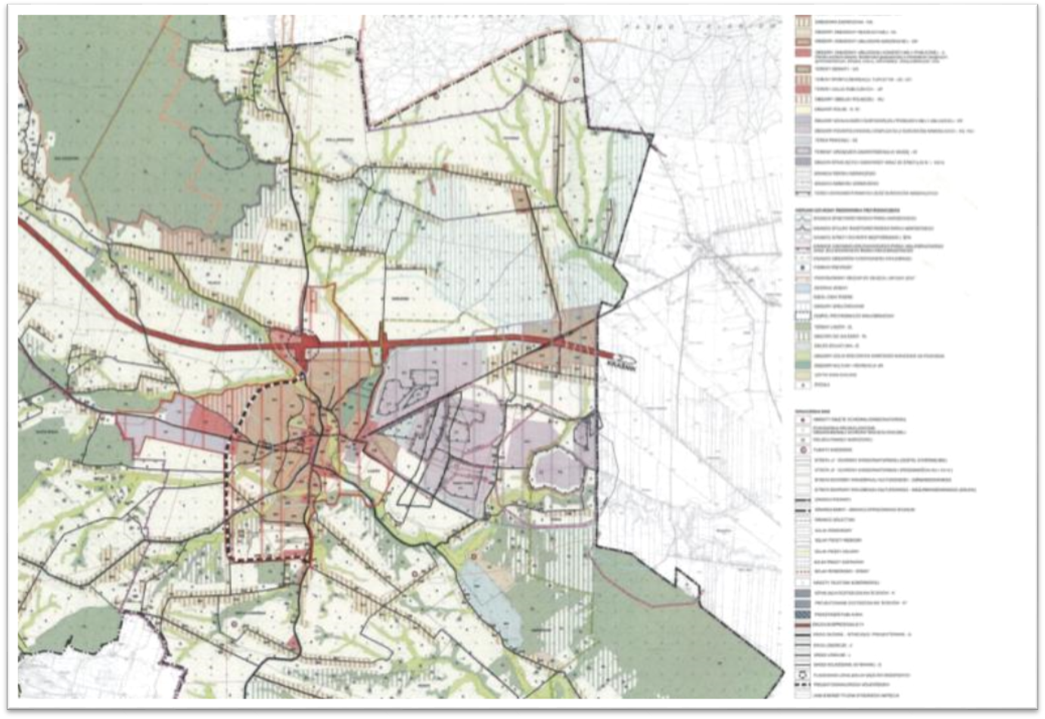
Źródło: Opracowanie Studium Wykonalności z Koncepcją Programowo – Przestrzenną oraz uzyskanie decyzji środowiskowej i wykonanie Programu Funkcjonalno - Użytkowego dla zadania pn: "Budowa obwodnicy miejscowości Łagów” w ciągu drogi wojewódzkiej Nr 756
1 Nazwa projektu | Projekt rewitalizacyjny uzupełniający nr 16  Utworzenie ścieżki geotruystycznej
2 Wskazanie podmiotów realizujących projekt | Gmina Łagów  LGD „Stowarzyszenie Rozwoju Wsi Świętokrzyskiej”  Stowarzyszenie Rozwoju Gminy Łagów  Uniwersytet Trzeciego Wieku w Łagowie  Przedsiębiorcy zainteresowani rozwojem turystyki na terenie sołectwa  Gospodarstwa agroturystyczne z terenu sołectwa Łagów
3 Zakres realizowanych zadań | Zadanie polega na utworzeniu ścieżki geotruystycznej prezentującej walory przyrody nieożywionej w Gminie Łagów.  Przebieg trasy geotruystycznej w dolinie górnej Łagowicy  Punkt 1 Szyb Nawrockiego  Punkt 2 Ślady górnictwa galeny w Płuckach  Punkt 3 Odsłonięcie wapieni z granicy fran/framen w Płuckach  Punkt 4 Wąwóz kresowy Dule w Łagowie  Punkt 5 Odsłonięcie utworów famenu z fauną głowonogów w wąwozie Dule  Punkt 6 Jaskinie Zbójecka w wąwozie Dule, w tym punkt widokowy – panorama Pasa Głównego Gór Świętokrzyskich  Punkt 7 Jar Łagowicy na odcinku Łagów – Nowy Staw  Punkt 8 Odsłonięcie serii węglanowej dewonu środkowego i górnego między Łagowem a Nowym Stawem  Punkt 9 Jaskinia Lisia Dziura w skarpie Łagowicy  Punkt 10 Wywierzysko w Masłowcu, w tym punkty widokowe  Punkt 11 Odsłonięcie osadów czwartorzędowych w Masłowcu  Projekt rewitalizacyjny obejmuje szereg działań – od montażu tablic informacyjnych poprzez zagospodarowanie w/w miejsc, budowa parkingów, alejek, punktów widokowych, itp.  W przyszłości należy rozważyć budowę Pawilonu Geologicznego połączonego z Izbą Tradycyjni i Folkloru.
4 Lokalizacja (miejsce przeprowadzenia danego projektu) | Fragmenty sołectwa Łagów głównie w Wąwozie Dule
5 Szacowana wartość | 1 500 000 zł
6 Prognozowane rezultaty wraz ze sposobem ich oceny i zmierzenia w odniesieniu do celów rewitalizacji | Prognozowane rezultaty w okresie wdrażania Programu Rewitalizacji:  - wzrost liczby turystów,  - utworzenie 1 nowej trasy turystycznej,  - wzrost przychodów części mieszkańców prowadzących działalności w obszarze turystyki, handlu,  - wzrost zatrudnienia na terenie rewitalizacji,  Sposób pomiaru rezultatów:  - protokoły odbioru,  - dokumentacja fotograficzna,  - mapadotacje.gov.pl
7 Horyzont czasowy | 2021-2023

1 Nazwa projektu | Projekt rewitalizacyjny uzupełniający nr 17  Utworzenie sfery aktywnego wypoczynku
2 Wskazanie podmiotów realizujących projekt | Gmina Łagów  LGD „Stowarzyszenie Rozwoju Wsi Świętokrzyskiej”  Stowarzyszenie Rozwoju Gminy Łagów  Uniwersytet Trzeciego Wieku w Łagowie
3 Zakres realizowanych zadań | Na terenie za byłym posterunkiem Policji istnieje możliwość utworzenie sfery aktywnego wypoczynku. Zadanie polegałoby m.in. na:  1 wykupie gruntów od prywatnych właścicieli,  2 utworzenie parku (zagospodarowanie terenu),  3 utworzenie skwerów,  4 ławeczki, alejki, stylowe oświetlenie,  5 modernizacja placu przy ul. Słupskiej 8 w miejscu studni powstanie fontanny, plac wokół otoczyć oryginalnym murkiem, usadowienie ławeczek,  6 odtworzenie ulicy Św. Jana na wysokości studni tuż za byłym budynkiem policji w górę w kierunku przejścia do szkoły, postawienie figury Św. Jana Nepomucena,  7 zagospodarowanie placu po p. Błońskich – utworzenie skweru aktywnego wypoczynku, zachowanie istniejących drzew, postawienie siłowni zewnętrznej, utworzenie alejek, pergoli, postawienie oryginalnych ławek (np. w formie dzbanów, konwi, mioteł czarownic), stworzenie placu zabaw dla dzieci, huśtawek, postawienie oryginalnej wiaty np. w formie parasola,  8 połączenie planowanego parku ze stawem przy szkole,  9 zagospodarowanie terenu pomiędzy planowanym parkiem a stawem zwane dzisiaj „małpim gajem”. Teren może być wykorzystany np. pod amfiteatr, także drugą siłownię zewnętrzną,  10 odkupienie posesji przy ulicy Słupskiej 4 i Rynek 68, aby powiększyć skwer aktywnego wypoczynku. Zakup gruntów dwóch posesji zlokalizowanych między dróżką do szkoły a placem po p. Błońskich –  w celu zwiększenia terenów rekreacyjnych,  11 wydłużenie ścieżki spacerowej nad ciekiem wodnym w kierunku rzeki (od ulicy Słupskiej pomiędzy starą szkoła a posesją prywatną). Nad rzeką Łagowicą zbudowanie kolejnej siłowni zewnętrznej.
4 Lokalizacja (miejsce przeprowadzenia danego projektu) | Łagów ul. Słupska 6 i 8 oraz na posesji po p. Błońskich (połączenie ze stawem przy szkole)
5 Szacowana wartość | 1 000 000 zł
6 Prognozowane rezultaty wraz ze sposobem ich oceny i zmierzenia w odniesieniu do celów rewitalizacji | Prognozowane rezultaty w okresie wdrażania Programu Rewitalizacji:  - liczba uporządkowanych terenów -1,  - liczba wybudowanych siłowni zewnętrznych – 3,  - liczba utworzonych parków – 1,  Sposób pomiaru rezultatów:  - protokoły odbioru,  - dokumentacja fotograficzna,  - mapadotacje.gov.pl
7 Horyzont czasowy | 2021-2023

Zdjęcie 22 Potencjalna lokalizacja strefy aktywnego wypoczynku – Łagów ulica Słupska (za widocznym na zdjęciu budynkiem)
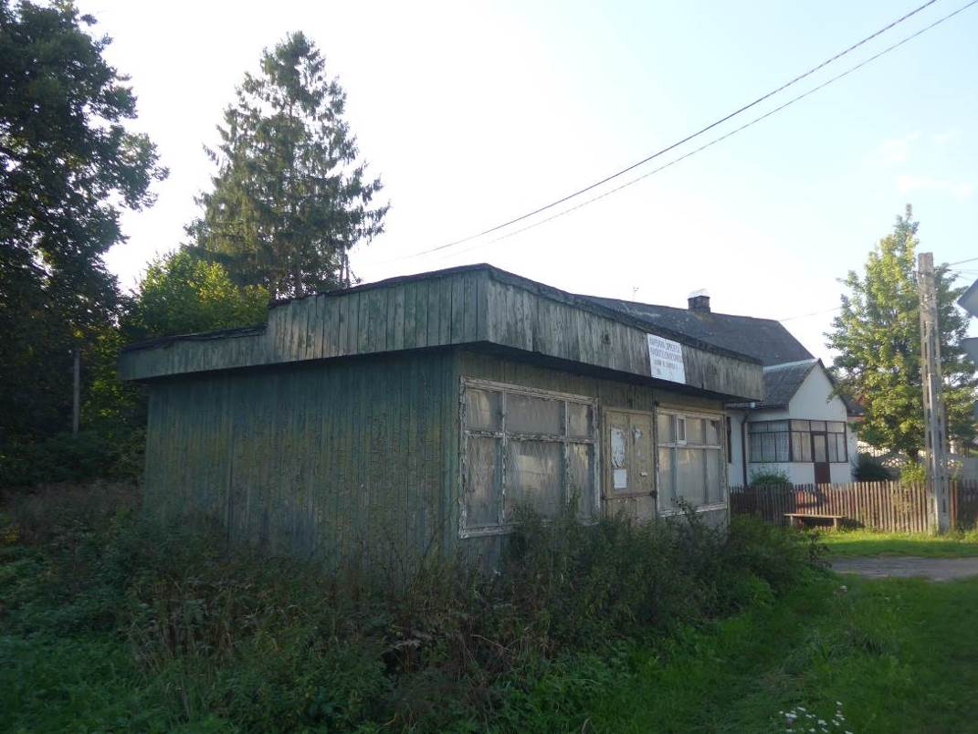
Fot. GRACZKOWSKI DOTACJE (wrzesień 2016)

Zdjęcie 23 Budynek przy ulicy Słupskiej 4 (w przyszłości teren aktywnego wypoczynku w Łagowie)
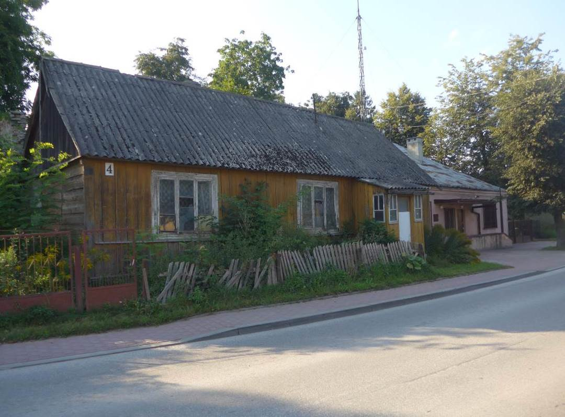
Fot. GRACZKOWSKI DOTACJE (wrzesień 2016)

1 Nazwa projektu | Projekt rewitalizacyjny uzupełniający nr 18  Utworzenie Muzeum Ziemi Łagowskiej
2 Wskazanie podmiotów realizujących projekt | Gmina Łagów  LGD „Stowarzyszenie Rozwoju Wsi Świętokrzyskiej”  Stowarzyszenie Rozwoju Gminy Łagów  Uniwersytet Trzeciego Wieku w Łagowie  Przedsiębiorcy zainteresowani rozwojem turystyki na terenie sołectwa  Gospodarstwa agroturystyczne z terenu sołectwa Łagów
3 Zakres realizowanych zadań | Projekt polega na zebraniu od mieszkańców i interesariuszy rewitalizacji różnych pamiątek związanych z Łagowem (od starych zdjęć po różne sprzęty gospodarstwa domowego z lat 50-tych, 60-tych, itp.).  W przyszłości możliwe jest utworzenie skansenu w innej lokalizacji.
4 Lokalizacja (miejsce przeprowadzenia danego projektu) | Biblioteka Publiczna – Łagów, ul. Słupska 5
5 Szacowana wartość | 100 000 zł
6 Prognozowane rezultaty wraz ze sposobem ich oceny i zmierzenia w odniesieniu do celów rewitalizacji | Prognozowane rezultaty w okresie wdrażania Programu Rewitalizacji:  - liczba utworzonych Muzeum Ziemi Łagowskiej - 1,  - wzrost liczby turystów,  - utworzenie 1 nowej atrakcji turystycznej,  - wzrost przychodów części mieszkańców prowadzących działalności w obszarze turystyki, handlu,  - wzrost zatrudnienia na terenie rewitalizacji,  Sposób pomiaru rezultatów:  - protokoły odbioru,  - dokumentacja fotograficzna,  - mapadotacje.gov.pl
7 Horyzont czasowy | 2018-2023

Zdjęcie 24 Biblioteka Publiczna w Łagowie
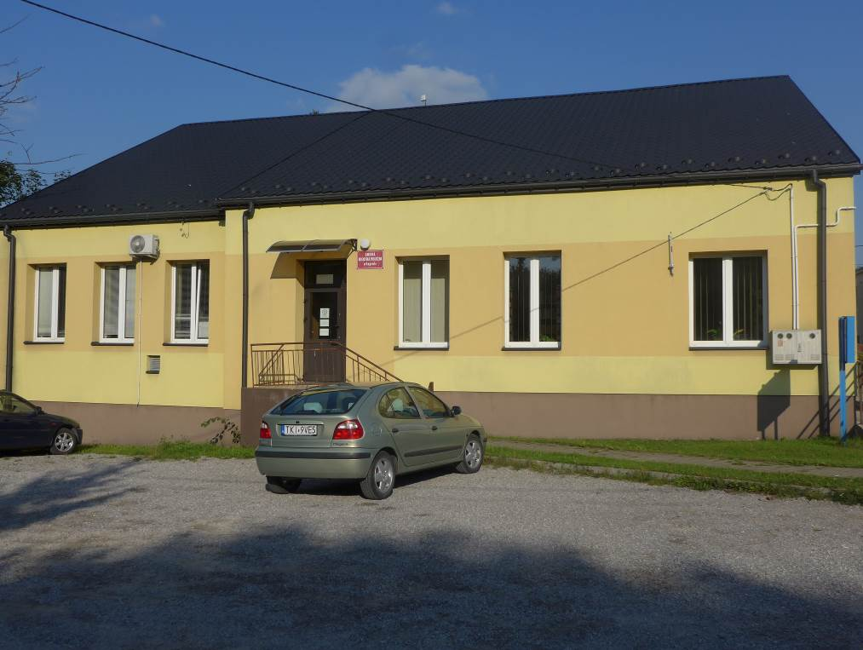
Fot. GRACZKOWSKI DOTACJE (wrzesień 2016)

1 Nazwa projektu | Projekt rewitalizacyjny uzupełniający nr 19  Poprawa bezpieczeństwa na podobszarze rewitalizacji nr 1
2 Wskazanie podmiotów realizujących projekt | Gmina Łagów  Generalna Dyrekcja Dróg Krajowych i Autostrad  Świętokrzyski Zarząd Dróg Wojewódzkich w Kielcach  Powiatowy Zarząd Dróg  Komisariat Policji w Rakowie
3 Zakres realizowanych zadań | Na terenie sołectwa popełniono w latach 2014-2015 – 183 przestępstwa/wykroczenia, tj. 58% wszystkich przestępstw/ wykroczeń na terenie gminy. Zadaniami, które mają to zjawisko będą:  Zadanie 1: Montaż monitoringu na obszarze rewitalizacji (m.in. rynek, szkoła)  Zadanie 2: Budowa progów zwalniających.  Zadanie 3: Budowa oświetlenia wzdłuż drogi krajowej.  Zadanie 4: Zapewnienie bezpieczeństwa dzieciom w drodze do szkoły na przejściu dla pieszych na drodze krajowej nr 74.  Zadanie 5: Budowa chodnika wzdłuż drogi powiatowej nr 0338T Łagów - Pustka - Bielawa - Sędek - Czyżów - Wola Wąkopna, odcinek o długości ok 350m: Koszt ok.: 115 000,00 zł.  Zadanie 6: Inne projekty przyczyniające się do poprawy bezpieczeństwa.
4 Lokalizacja (miejsce przeprowadzenia danego projektu) | Droga krajowa nr 74 na terenie sołectwa Łagów,  Drogi gminne na terenie sołectwa Łagów,  Rynek, szkoła i inne ważne miejsca w zakresie montażu monitoringu.
5 Szacowana wartość | 1 700 000 zł
6 Prognozowane rezultaty wraz ze sposobem ich oceny i zmierzenia w odniesieniu do celów rewitalizacji | Prognozowane rezultaty w okresie wdrażania Programu Rewitalizacji:  - Poprawa bezpieczeństwa na terenie sołectwa Łagów.  - Zmniejszenie liczby przestępstw/ wykroczeń na terenie sołectwa.  Sposób pomiaru rezultatów:  - protokoły odbioru,  - dokumentacja fotograficzna,  - mapadotacje.gov.pl
7 Horyzont czasowy | 2016-2023 (8 lat)

1 Nazwa projektu | Projekt rewitalizacyjny uzupełniający nr 20  Ochrona dziedzictwa kulturowego Łagowa
2 Wskazanie podmiotów realizujących projekt | Gmina Łagów  Parafia Rzymsko-Katolicka p.w. Św. Michała Archanioła w Łagowie  LGD „Stowarzyszenie Rozwoju Wsi Świętokrzyskiej”  Stowarzyszenie Rozwoju Gminy Łagów  Uniwersytet Trzeciego Wieku w Łagowie
3 Zakres realizowanych zadań | Projekt polega na realizacji szeregu działań mających ochronić dziedzictwo kulturowe Łagowa:  Zadanie 1: restauracje kapliczek i krzyży przydrożnych,  Zadanie 2: zachowanie dziedzictwa kulturowego cmentarza żydowskiego,  Zadanie 3: zachowanie dziedzictwa wapienników,  Zadanie 4: kultywowanie tradycji związanych z garncarstwem  i kowalstwem,  Zadanie 5: odrestaurowanie pomników na cmentarzu,  Zadanie 6: wyeksponowanie pozostałości po piecu do wypalania wapna (niegdyś p. Piotrowskiego),  Zadanie 7: postawienie tablicy informacyjnej o stanowisku geologicznym (wychodnia) oraz wykonanie eleganckiego podejścia pod wychodnię na ul. Dule,  Zadanie 8: modernizacja, oznakowanie i wyeksponowanie piwnic na końcu ul. Słupskiej,  Zadanie 9: projekty związane z zabytkowym Kościołem p.w. św. Michała Archanioła w Łagowie,  Zadanie 10: rozbudowa budynku w Łagowie i zagospodarowanie jego otoczenia w celu ożywienia życia kulturalnego na terenie gminy Łagów,  Zadanie 11: inne przedsięwzięcia nie wymienione wyżej związane  z dziedzictwem kulturowych.
4 Lokalizacja (miejsce przeprowadzenia danego projektu) | Teren sołectwa Łagów m.in. ul. Słupska, ul. Dule
5 Szacowana wartość | 300 000 zł
6 Prognozowane rezultaty wraz ze sposobem ich oceny i zmierzenia w odniesieniu do celów rewitalizacji | Prognozowane rezultaty w okresie wdrażania Programu Rewitalizacji:  - Liczba elementów dziedzictwa kulturowego, które zostaną odrestaurowane -2,  Sposób pomiaru rezultatów:  - protokoły odbioru,  - dokumentacja fotograficzna.
7 Horyzont czasowy | 2016-2023 (8 lat)

1 Nazwa projektu | Projekt rewitalizacyjny uzupełniający nr 21  Budowa Punktu Selektywnej Zbiórki Odpadów Komunalnych
2 Wskazanie podmiotów realizujących projekt | Gmina Łagów
3 Zakres realizowanych zadań | Projekt zakłada utworzenie Punktu Selektywnej Zbiórki Odpadów Komunalnych oraz punktu ponownego wykorzystania i napraw.
4 Lokalizacja (miejsce przeprowadzenia danego projektu) | Łagów - ulica Opatowska (naprzeciwko SKR-u)
5 Szacowana wartość | 500 000 zł
6 Prognozowane rezultaty wraz ze sposobem ich oceny i zmierzenia w odniesieniu do celów rewitalizacji | Prognozowane rezultaty w okresie wdrażania Programu Rewitalizacji:  - liczba wybudowanych Punktów Selektywnej Zbiórki Odpadów Komunalnych -1,  Sposób pomiaru rezultatów:  - protokoły odbioru,  - dokumentacja fotograficzna,  - mapadotacje.gov.pl
7 Horyzont czasowy | 2016-2023 (8 lat)

Projekty rewitalizacyjne uzupełniające w sferze technicznej

1 Nazwa projektu | Projekt rewitalizacyjny uzupełniający nr 22  Budowa i doposażenie Domu Pomocy Społecznej (DPS-u)
2 Wskazanie podmiotów realizujących projekt | Przedsiębiorcy – podmioty prywatne
3 Zakres realizowanych zadań | Projekt, który będzie realizowany przez przedsiębiorcę (-ów)/podmioty prywatne polega na budowie Domu Pomocy Społecznej na terenie sołectwa Łagów – placówki wieloosobowego całodobowego pobytu  i opieki. Zakres prac budowlanych obejmuje wykonanie m.in:  - roboty ziemne - wykopy,  - roboty betonowe i żelbetowe,  - roboty murarskie i tynkarskie,  - roboty wykończeniowe i wyposażenie,  - roboty dachowe i dekarskie,  - roboty budowlane – remontowe,  - roboty izolacyjne: przeciwwodne, przeciwwilgociowe, cieplne  i akustyczne,  - roboty budowlane – instalacyjne i montażowe,  - roboty sieci i przyłączy zewnętrznych, wewnętrznych (elektrycznych, wodno – kanalizacyjnych),  - roboty drogowe,  - roboty zagospodarowania terenu: ukształtowania terenu, zieleniarskie, małej architektury,  - wyposażenie obiektu.
4 Lokalizacja (miejsce przeprowadzenia danego projektu) | Teren sołectwa Łagów
5 Szacowana wartość | 3 000 000 zł
6 Prognozowane rezultaty wraz ze sposobem ich oceny i zmierzenia w odniesieniu do celów rewitalizacji | Prognozowane rezultaty w okresie wdrażania Programu Rewitalizacji:  - liczba wybudowanych DPSów przez podmioty prywatne – 1,  - liczba zatrudnionych osób w DPS-ie – minimum 20,  Sposób pomiaru rezultatów:  - protokoły odbioru,  - dokumentacja fotograficzna,  - mapadotacje.gov.pl
7 Horyzont czasowy | 2020-2023

1 Nazwa projektu | Projekt rewitalizacyjny nr 23  Modernizacja budynku byłego Urzędu Gminy i terenu wokół
2 Wskazanie podmiotów realizujących projekt | Gmina Łagów
3 Zakres realizowanych zadań | Projekt przewiduje modernizację budynku byłego Urzędu Gminy  w Łagowie zlokalizowanego na ulicy Iwańskiej i adaptacją go na cele społeczne np. inkubator przedsiębiorczości, Dom Pomocy Społecznej, Zakład Opiekuńczo-Leczniczy, Młodzieżowy Ośrodek Wychowawczy, siedziba organizacji pozarządowych, mieszkania socjalne lub komunalne, itp. W chwili obecnej rozważane jest wiele potencjalnych możliwości również w zależności od potrzeb interesariuszy rewitalizacji.  Istotne jest uregulowanie prawne tej inwestycji, gdyż obecnie grunt jest własnością prywatną, zaś budynek to własność Urzędu Gminy.
4 Lokalizacja (miejsce przeprowadzenia danego projektu) | Łagów, ul. Iwańska
5 Szacowana wartość | 1 000 000 zł
6 Prognozowane rezultaty wraz ze sposobem ich oceny i zmierzenia w odniesieniu do celów rewitalizacji | Prognozowane rezultaty w okresie wdrażania Programu Rewitalizacji:  - liczba zmodernizowanych budynków – 1,  Sposób pomiaru rezultatów:  - protokoły odbioru,  - dokumentacja fotograficzna,  - mapadotacje.gov.pl
7 Horyzont czasowy | 2019-2021

1 Nazwa projektu | Projekt rewitalizacyjny uzupełniający nr 24  Rozbudowa i adaptacja budynku byłej organistówki
2 Wskazanie podmiotów realizujących projekt | Gmina Łagów  Rada Sołecka – Łagów  Parafia Rzymsko-Katolicka p.w. Św. Michała Archanioła w Łagowie
3 Zakres realizowanych zadań | Budynek „organistówki” (własność Parafii) wymaga kompleksowej modernizacji. W przypadku uzyskania zgody na realizację inwestycji rozważane są m.in. następujące pomysły:  - utworzenie żłobka, przedszkola,  - utworzenie całodobowego Domu Pomocy Społecznej,  - utworzenie świetlicy środowiskowo – socjoterapeutycznej przystosowanej do potrzeb osób niepełnosprawnych.  W przypadku realizacji inwestycja musi uwzględniać zagospodarowanie terenu np. plac zabaw, nasadzenie roślinności, ogrodzenie, itp.  Wyżej wymieniony katalog nie jest zamknięty – ostateczną decyzję co do przeznaczenia budynku będzie można podjąć po uzyskaniu zgodny ze strony Parafii/Kurii Sandomierskiej na jego wykorzystanie dla celów społecznych.
4 Lokalizacja (miejsce przeprowadzenia danego projektu) | Budynek obok Kościoła p.w. Św. Michała Archanioła w Łagowie
5 Szacowana wartość | 2 000 000 zł
6 Prognozowane rezultaty wraz ze sposobem ich oceny i zmierzenia w odniesieniu do celów rewitalizacji | Prognozowane rezultaty w okresie wdrażania Programu Rewitalizacji:  - liczba rozbudowanych i zaadoptowanych budynków – 1,  Sposób pomiaru rezultatów:  - protokoły odbioru,  - dokumentacja fotograficzna,  - mapadotacje.gov.pl
7 Horyzont czasowy | 2021-2023

1 Nazwa projektu | Projekt rewitalizacyjny uzupełniający nr 25  Rozbudowa OSP w Łagowie z przeznaczeniem na świetlicę wiejską  i garaże dla samochodów OSP
2 Wskazanie podmiotów realizujących projekt | Gmina Łagów  Rada Sołecka w Łagowie  Ochotnicza Straż Pożarna w Łagowie
3 Zakres realizowanych zadań | Rozbudowa OSP w Łagowie z przeznaczeniem na świetlicę wiejską  i garaże dla samochodów OSP oraz utworzenie miejsc parkingowych wokół remizy.
4 Lokalizacja (miejsce przeprowadzenia danego projektu) | Remiza Ochotniczej Straży Pożarnej w Łagowie
5 Szacowana wartość | 1 000 000 zł
6 Prognozowane rezultaty wraz ze sposobem ich oceny i zmierzenia w odniesieniu do celów rewitalizacji | Prognozowane rezultaty w okresie wdrażania Programu Rewitalizacji:  - liczba zmodernizowanych i rozbudowanych budynków – 1,  Sposób pomiaru rezultatów:  - protokoły odbioru,  - dokumentacja fotograficzna,  - mapadotacje.gov.pl
7 Horyzont czasowy | 2016-2019

*****
Wykaz przedsięwzięć uzupełniających planowanych do realizacji w ramach podobszaru rewitalizacji nr 2 obejmującego sołectwo Sędek:

L.p. | Nazwa projektu rewitalizacyjnego (uzupełniającego) | Szacunkowa wartość
Projekty rewitalizacyjne uzupełniające w sferze społecznej |  | 210 000 zł
1. | Wspieranie organizacji pozarządowych | 80 000 zł
2. | Szkolenia dla organizacji pozarządowych, przedsiębiorstw | 50 000 zł
3. | Rozwijanie zainteresowań dzieci i młodzieży | 80 000 zł
Projekty rewitalizacyjne uzupełniające w sferze gospodarczej |  | 1 650 000 zł
4. | Wdrażanie projektów turystycznych i okołoturystycznych przez przedsiębiorców/ gospodarstwa agroturystyczne | 1 000 000 zł
5. | Wsparcie inwestycyjne MŚP | 500 000 zł
6. | Powstawanie i rozwój gospodarstw agroturystycznych | 150 000 zł
Projekty rewitalizacyjne uzupełniające w sferze środowiskowej |  | 310 000 zł
7. | Wdrażanie Programu usuwania azbestu z terenu Sędka | 30 000 zł
8. | EWE i OZE w budynkach mieszkalnictwa jednorodzinnego | 240 000 zł
9. | Edukacja ekologiczna | 40 000 zł
Projekty rewitalizacyjne uzupełniające w sferze funkcjonalno-przestrzennej |  | 920 000 zł
10. | Poprawa bezpieczeństwa na terenie sołectwa | 400 000 zł
11. | Ochrona dziedzictwa kulturowego Sędka | 20 000 zł
12. | Utworzenie sieci tras rowerowych | 300 000 zł
13. | Budowa zbiornika wyrównawczego w miejscowości Sędek | 200 000 zł
Projekty rewitalizacyjne uzupełniające w sferze technicznej |  | 300 000 zł
14. | Termomodernizacja i remont remizy strażackiej | 300 000 zł
 | Razem | 3 390 000 zł

Projekty rewitalizacyjne uzupełniające w sferze społecznej

1 Nazwa projektu | Projekt rewitalizacyjny uzupełniający nr 1  Wspieranie organizacji pozarządowych
2 Wskazanie podmiotów realizujących projekt | Gmina Łagów  Stowarzyszenie Kultury Fizycznej i Sportu ŁKS  Stowarzyszenie „Sami Swoi Sędek”  LGD „Stowarzyszenie Rozwoju Wsi Świętokrzyskiej”  Stowarzyszenie Rozwoju Gminy Łagów  Uniwersytet Trzeciego Wieku w Łagowie  Ochotnicza Straż Pożarna w Sędku  Ochotnicza Straż Pożarna w Łagowie  Koło Gospodyń Wiejskich w Sędku  Koło Gospodyń Wiejskich w Czyżowie  Koło Gospodyń Wiejskich w Lechówku  Koło Gospodyń Wiejskich w Piotrowie  Koło Gospodyń Wiejskich w Płuckach  Koło Gospodyń Wiejskich w Sadkowie  Koło Gospodyń Wiejskich „Wolanie” w Woli Łagowskiej  Koło Gospodyń Wiejskich w Starej Zbelutce  Zespół folklorystyczny „Wolanie” w Woli Łagowskiej
3 Zakres realizowanych zadań | Zadanie 1: Wdrażanie programu grantowego „Małe granty rewitalizacji” na realizację inicjatyw oddolnych na podobszarze rewitalizacji.  Zadanie 2: Realizacja partnerskich projektów mających na celu rozwijanie pasji i zainteresowań mieszkańców sołectwa Sędek.  Zadanie 3: Z komputerem na Ty – zajęcia między pokoleniowe dla seniorów i wnuczków.  Zadanie 4: Wdrażanie innych pomysłów organizacji pozarządowych  i zorganizowanych grup nieformalnych.
4 Lokalizacja (miejsce przeprowadzenia danego projektu) | Teren całego sołectwa Sędek (zwłaszcza w budynku Ośrodka Twórczości Ludowej w Sędku i remizie OSP)
5 Szacowana wartość | 80 000 zł  (8 lat * 10 000 zł/rocznie)
6 Prognozowane rezultaty wraz ze sposobem ich oceny i zmierzenia w odniesieniu do celów rewitalizacji | Prognozowane rezultaty w okresie wdrażania Programu Rewitalizacji:  - liczba projektów partnerskich zrealizowanych na podobszarze rewitalizacji, gdzie jednym z partnerów jest organizacja pozarządowa – 4,  - liczba osób objęta projektami partnerskim – 100,  - liczba inicjatyw oddolnych zrealizowanych w konkursie „Małe granty rewitalizacji” – 40,  - liczba instytucji, organizacji, grup nieformalnych, które otrzymały wsparcie – 10.  Sposób pomiaru rezultatów:  - listy obecności,  - sprawozdania organizacji pozarządowych i grup nieformalnych,  - dokumentacja fotograficzna.
7 Horyzont czasowy | 2016-2023 (8 lat)

1 Nazwa projektu | Projekt rewitalizacyjny uzupełniający nr 2  Szkolenia dla organizacji pozarządowych, przedsiębiorstw
2 Wskazanie podmiotów realizujących projekt | Gmina Łagów  Zespół Szkół w Łagowie  Zasadnicza Szkoła Zawodowa w Łagowie  Gminny Ośrodek Pomocy Społecznej w Łagowie  Gminna Biblioteka Publiczna w Łagowie  Stowarzyszenie Kultury Fizycznej i Sportu ŁKS  Stowarzyszenie „Sami Swoi Sędek”  LGD „Stowarzyszenie Rozwoju Wsi Świętokrzyskiej”  Stowarzyszenie Rozwoju Gminy Łagów  Uniwersytet Trzeciego Wieku w Łagowie  Ochotnicza Straż Pożarna w Sędku  Ochotnicza Straż Pożarna w Łagowie  Rada Sołecka w Sędku  Wojewódzki Fundusz Ochrony Środowiska i Gospodarki Wodnej  w Kielcach  Wojewódzki Urząd Pracy w Kielcach  Starostwo Powiatowe w Kielcach  Agencja Restrukturyzacji i Modernizacji Rolnictwa w Kielcach  Ośrodek Doradztwa Rolniczego w Kielcach  Urząd Marszałkowski Województwa Świętokrzyskiego  Koło Gospodyń Wiejskich w Sędku  Koło Gospodyń Wiejskich w Czyżowie  Koło Gospodyń Wiejskich w Lechówku  Koło Gospodyń Wiejskich w Piotrowie  Koło Gospodyń Wiejskich w Płuckach  Koło Gospodyń Wiejskich w Sadkowie  Koło Gospodyń Wiejskich „Wolanie” w Woli Łagowskiej  Koło Gospodyń Wiejskich w Starej Zbelutce  Zespół folklorystyczny „Wolanie” w Woli Łagowskiej  Mieszkańcy sołectwa Sędek planujący założyć własną firmę  Mieszkańcy sołectwa Sędek już prowadzący firmę
3 Zakres realizowanych zadań | Szkolenia będą obejmować m.in. tematykę:  - zarządzania,  - kodeksu pracy,  - pozyskiwania dotacji,  - rozliczania dotacji,  - szkolenia dla przedsiębiorców organizowane przez Punkt Informacji  o Funduszach Europejskich Urzędu Marszałkowskiego, ARiMR, itp.
4 Lokalizacja (miejsce przeprowadzenia danego projektu) | Ośrodek Twórczości Ludowej w Sędku
5 Szacowana wartość | 50 000 zł
6 Prognozowane rezultaty wraz ze sposobem ich oceny i zmierzenia w odniesieniu do celów rewitalizacji | Prognozowane rezultaty w okresie wdrażania Programu Rewitalizacji:  - liczba szkoleń – 16,  - liczba spotkań informacyjnych – 8,  Sposób pomiaru rezultatów:  - listy obecności,  - dokumentacja fotograficzna,  - mapadotacje.gov.pl
7 Horyzont czasowy | 2016-2023 (8 lat)

1 Nazwa projektu | Projekt rewitalizacyjny uzupełniający nr 3  Rozwijanie zainteresowań dzieci i młodzieży
2 Wskazanie podmiotów realizujących projekt | Gmina Łagów  Zespół Szkół w Łagowie  Ochotnicza Straż Pożarna w Sędku  Stowarzyszenie Kultury Fizycznej i Sportu ŁKS  Stowarzyszenie „Sami Swoi Sędek”  LGD „Stowarzyszenie Rozwoju Wsi Świętokrzyskiej”  Stowarzyszenie Rozwoju Gminy Łagów  Uniwersytet Trzeciego Wieku w Łagowie  Gminna Biblioteka Publiczna w Łagowie  Rada Sołecka w Sędku
3 Zakres realizowanych zadań | Zadanie 1: Zajęcia plastyczne.  Zadanie 2: Zajęcia taneczne.  Zadanie 3: Zajęcia wokalne.  Zadanie 4: Inne zajęcia i warsztaty rozwijające zainteresowania dzieci  i młodzieży.
4 Lokalizacja (miejsce przeprowadzenia danego projektu) | Ośrodek Twórczości Ludowej w Sędku  Remiza Ochotniczej Straży Pożarnej w Sędku
5 Szacowana wartość | 80 000 zł
6 Prognozowane rezultaty wraz ze sposobem ich oceny i zmierzenia w odniesieniu do celów rewitalizacji | Prognozowane rezultaty w okresie wdrażania Programu Rewitalizacji:  - liczba dzieci i młodzieży, która weźmie udział  w zajęciach/warsztatach rozwijających zainteresowania dzieci  i młodzieży – min. 10 rocznie/ tj. 80 w ciągu 8 lat,  Sposób pomiaru rezultatów:  - listy obecności,  - dokumentacja fotograficzna,  - mapadotacje.gov.pl
7 Horyzont czasowy | 2016-2023 (8 lat)

Projekty rewitalizacyjne uzupełniające w sferze gospodarczej

1 Nazwa projektu | Projekt rewitalizacyjny uzupełniający nr 4  Wdrażanie projektów turystycznych i okołoturystycznych przez przedsiębiorców/ gospodarstwa agroturystyczne
2 Wskazanie podmiotów realizujących projekt | Gmina Łagów  Przedsiębiorcy zainteresowani rozwojem turystyki na terenie sołectwa  Mieszkańcy sołectwa Sędek planujący założyć własną firmę  Mieszkańcy sołectwa Sędek już prowadzący firmę  Agencja Restrukturyzacji i Modernizacji Rolnictwa w Kielcach  Ośrodek Doradztwa Rolniczego w Kielcach  LGD „Stowarzyszenie Rozwoju Wsi Świętokrzyskiej”
3 Zakres realizowanych zadań | Przedsięwzięcie przewiduje głównie inwestycje prywatne np.:  - utworzenie pola biwakowego, wypożyczalni rowerów,  - parku linowego,  - terenów rekreacyjnych.
4 Lokalizacja (miejsce przeprowadzenia danego projektu) | Teren sołectwa Sędek
5 Szacowana wartość | 1 000 000 zł
6 Prognozowane rezultaty wraz ze sposobem ich oceny i zmierzenia w odniesieniu do celów rewitalizacji | Prognozowane rezultaty w okresie wdrażania Programu Rewitalizacji:  - wzrost liczby turystów odwiedzających sołectwo Sędek,  - wzrost dochodów mieszkańców z turystyki,  Sposób pomiaru rezultatów:  - protokoły odbioru,  - dokumentacja fotograficzna,  - mapadotacje.gov.pl
7 Horyzont czasowy | 2016-2023 (8 lat)

1 Nazwa projektu | Projekt rewitalizacyjny uzupełniający nr 5  Wsparcie inwestycyjne MŚP
2 Wskazanie podmiotów realizujących projekt | Gmina Łagów  Świętokrzyski Fundusz Pożyczkowy Sp. z o.o.  Agencja Restrukturyzacji i Modernizacji Rolnictwa w Kielcach  Mieszkańcy sołectwa Sędek planujący założyć własną firmę  Mieszkańcy sołectwa Sędek już prowadzący firmę  Ośrodek Promowania i Wspierania Przedsiębiorczości Rolnej  w Sandomierzu
3 Zakres realizowanych zadań | Będą to różne przedsięwzięcia obecnie działających firm na podobszarze rewitalizacji oraz tych, które powstaną w kolejnych latach. Inwestycje będą dotyczyły wdrażania innowacji produktowych i procesowych oraz zakupu maszyn, urządzeń, budowy i modernizacji budynków przez przedsiębiorców do prowadzenia i rozwijania działalności gospodarczych.
4 Lokalizacja (miejsce przeprowadzenia danego projektu) | Teren całego sołectwa Sędek
5 Szacowana wartość | 500 000 zł
6 Prognozowane rezultaty wraz ze sposobem ich oceny i zmierzenia w odniesieniu do celów rewitalizacji | Prognozowane rezultaty w okresie wdrażania Programu Rewitalizacji:  - zmniejszenie bezrobocia na terenie rewitalizacji,  - zwiększenie innowacyjności przedsiębiorstw.  Źródła pomiaru:  - mapa dotacji.gov.pl  - Informacje uzyskiwane od lokalnych przedsiębiorców.
7 Horyzont czasowy | 2016-2023 (8 lat)

1 Nazwa projektu | Projekt rewitalizacyjny uzupełniający nr 6  Powstawanie i rozwój gospodarstw agroturystycznych
2 Wskazanie podmiotów realizujących projekt | Gmina Łagów  Gospodarstwa agroturystyczne z terenu sołectwa Sędek  Stowarzyszenie „Sami Swoi Sędek”  Koło Gospodyń Wiejskich w Sędku  Starostwo Powiatowe w Kielcach  Rada Sołecka w Sędku  Agencja Restrukturyzacji i Modernizacji Rolnictwa w Kielcach  Ośrodek Doradztwa Rolniczego w Kielcach
3 Zakres realizowanych zadań | Na terenie sołectwa funkcjonuje 1 gospodarstwo agroturystyczne. Istnieje potrzeba rozwoju i wsparcia tego kierunku na podobszarze rewitalizacji. Dzięki dotacjom ARiMR, LGD Stowarzyszenie Rozwoju Wsi Świętokrzyskiej istnieje szansa, że powstaną kolejne gospodarstwa agroturystyczne.
4 Lokalizacja (miejsce przeprowadzenia danego projektu) | Teren całego sołectwa Sędek
5 Szacowana wartość | 150 000 zł
6 Prognozowane rezultaty wraz ze sposobem ich oceny i zmierzenia w odniesieniu do celów rewitalizacji | Prognozowane rezultaty w okresie wdrażania Programu Rewitalizacji:  Zakładamy, że powstaną 4 gospodarstwa agroturystyczne. W przypadku utworzenia na terenie sołectwa i gminy nowych gospodarstw agroturystycznych istnieje możliwość powołania stowarzyszenia  i wspólnej promocji produktów turystycznych (także ich tworzenia).  Sposób pomiaru rezultatów:  - wykaz gospodarstw agroturystycznych Urzędu Gminy Łagów,  - strony internetowe gospodarstw agroturystycznych,  - www gminy Łagów,  - dokumentacja fotograficzna.
7 Horyzont czasowy | 2016-2023 (8 lat)

Projekty rewitalizacyjne uzupełniające w sferze środowiskowej

1 Nazwa projektu | Projekt rewitalizacyjny uzupełniający nr 7  Wdrażanie Programu usuwania azbestu z terenu Sędka
2 Wskazanie podmiotów realizujących projekt | Gmina Łagów  Mieszkańcy sołectwa składający wnioski o udział w Programie  Wojewódzki Fundusz Ochrony Środowiska i Gospodarki Wodnej  w Kielcach  Rada Sołecka w Sędku  Fundacje zajmujące się edukacją ekologiczną np. Odzyskaj Środowisko
3 Zakres realizowanych zadań | Przedsięwzięcie zakłada demontaż, transport i utylizacja wyrobów azbestowych z dachów budynków mieszkalnych i gospodarczych. Zakłada się ogółem utylizację około 1000 kg/rocznie. Na terenie sołectwa Sędek pozostaje jeszcze do utylizacji 14 014 kg azbestu.
4 Lokalizacja (miejsce przeprowadzenia danego projektu) | Sędek, budynki prywatne, na podstawie wniosków prywatnych właścicieli deklarujących udział w Programie
5 Szacowana wartość | 30 000 zł
6 Prognozowane rezultaty wraz ze sposobem ich oceny i zmierzenia w odniesieniu do celów rewitalizacji | Prognozowane rezultaty w okresie wdrażania Programu Rewitalizacji:  Usunięcie minimum 8000 kg wyrobów zawierających azbest w okresie realizacji Programu Restrukturyzacji (tj. 58% azbestu pozostającego do utylizacji na terenie sołectwa).  Sposób pomiaru:  - protokoły odbioru.
7 Horyzont czasowy | 2016-2023 (8 lat)

1 Nazwa projektu | Projekt rewitalizacyjny uzupełniający nr 8  EWE i OZE w budynkach mieszkalnictwa jednorodzinnego
2 Wskazanie podmiotów realizujących projekt | Gmina Łagów  Mieszkańcy sołectwa Sędek deklarujący chęć uczestniczenia w projekcie parasolowym  Wojewódzki Fundusz Ochrony Środowiska i Gospodarki Wodnej  w Kielcach  Stowarzyszenie „Sami Swoi Sędek”  Koło Gospodyń Wiejskich w Sędku  Ochotnicza Straż Pożarna w Sędku  Rada Sołecka w Sędku
3 Zakres realizowanych zadań | EWE – efektywne wykorzystanie energii to m.in. głęboka termomodernizacja polegająca na:  - wymiana okien na energooszczędne,  - wstawienie na poddaszu okien dachowych na energooszczędne,  - ocieplenie ścian zewnętrznych,  - ocieplenie dachu i stropu,  - wymiana grzejników na nowe, energooszczędne,  - wymiana kotła,  - zainstalowanie wentylacji mechanicznej z rekuperacją.  OZE - odnawialne źródła energii – źródła energii, których wykorzystywanie nie wiąże się z długotrwałym ich deficytem, ponieważ ich zasób odnawia się w krótkim czasie. Takimi źródłami są między innymi wiatr, promieniowanie słoneczne, opady, pływy morskie, fale morskie i geotermia. Najpopularniejsze urządzenia OZE dla gospodarstw domowych to panele fotowoltaiczne, solarne, pompy ciepła.  W ramach rewitalizacji zakłada się, że część indywidualnych gospodarstw domowych skorzysta ze wsparcia (także w formie dotacji, pożyczek) na wdrożenie EWE i OZE.
4 Lokalizacja (miejsce przeprowadzenia danego projektu) | Teren całego sołectwa Sędek
5 Szacowana wartość | 240 000 zł
6 Prognozowane rezultaty wraz ze sposobem ich oceny i zmierzenia w odniesieniu do celów rewitalizacji | Prognozowane rezultaty w okresie wdrażania Programu Rewitalizacji:  Minimum 60 gospodarstw domowych w okresie wdrażania Programu Rewitalizacji wdroży i zainstaluje EWE i/lub OZE.  Sposób pomiaru rezultatów:  - informacje WFOŚiGW w Kielcach,  - dane własne Urzędu Gminy Łagów,  - informacje zbierane od mieszkańców w formie ankiet,  - dokumentacja fotograficzna.
7 Horyzont czasowy | 2018-2023

1 Nazwa projektu | Projekt rewitalizacyjny uzupełniający nr 9  Edukacja ekologiczna
2 Wskazanie podmiotów realizujących projekt | Gmina Łagów  Nadleśnictwo Łagów  Szkoły i przedszkola z terenu gminy  Stowarzyszenie „Sami Swoi Sędek”  Koło Gospodyń Wiejskich w Sędku  Ochotnicza Straż Pożarna w Sędku  Starostwo Powiatowe w Kielcach  Rada Sołecka w Sędku  Wojewódzki Fundusz Ochrony Środowiska i Gospodarki Wodnej  w Kielcach  Gospodarstwa agroturystyczne z terenu sołectwa Sędek  Fundacje zajmujące się edukacją ekologiczną np. Odzyskaj Środowisko
3 Zakres realizowanych zadań | Zadanie 1: Edukacja ekologiczna w edukacji wczesnoszkolnej.  Zadanie 2: Edukacja ekologiczna dla dorosłych mieszkańców sołectwa.  Zadanie 3: Promocja żywności ekologicznej.  Zadanie 4: Inne działania związane z edukacją ekologiczną
4 Lokalizacja (miejsce przeprowadzenia danego projektu) | Ośrodek Twórczości Ludowej w Sędku  Remiza Ochotniczej Straży Pożarnej w Sędku
5 Szacowana wartość | 40 000 zł
6 Prognozowane rezultaty wraz ze sposobem ich oceny i zmierzenia w odniesieniu do celów rewitalizacji | Prognozowane rezultaty w okresie wdrażania Programu Rewitalizacji:  W okresie wdrażania Programu:  - przeprowadzenie min. 8 akcji ekologicznych,  - zorganizowanie 8 konkursów ekologicznych,  - przeprowadzenie 16 pogadanek nt. ekologii,  - zorganizowanie 4 szkoleń dot. ekologii,  Sposób pomiaru:  - listy obecności,  - sprawozdania z realizacji projektów,  - dokumentacja fotograficzna.
7 Horyzont czasowy | 2016-2023 (8 lat)

Projekty rewitalizacyjne uzupełniające w sferze funkcjonalno-przestrzennej

1 Nazwa projektu | Projekt rewitalizacyjny uzupełniający nr 10  Poprawa bezpieczeństwa na terenie sołectwa
2 Wskazanie podmiotów realizujących projekt | Gmina Łagów  Stowarzyszenie „Sami Swoi Sędek”  Starostwo Powiatowe w Kielcach  Powiatowy Zarząd Dróg  Rada Sołecka w Sędku
3 Zakres realizowanych zadań | Przedsięwzięcie przewiduje budowę chodnika wzdłuż drogi powiatowej
4 Lokalizacja (miejsce przeprowadzenia danego projektu) | Droga powiatowa
5 Szacowana wartość | 400 000 zł
6 Prognozowane rezultaty wraz ze sposobem ich oceny i zmierzenia w odniesieniu do celów rewitalizacji | Prognozowane rezultaty w okresie wdrażania Programu Rewitalizacji:  - liczba km nowo wybudowanego chodnika – 1,  Sposób pomiaru rezultatów:  - protokoły odbioru,  - dokumentacja fotograficzna,  - www Gminy Łagów.
7 Horyzont czasowy | 2016-2017

1 Nazwa projektu | Projekt rewitalizacyjny uzupełniający nr 11  Ochrona dziedzictwa kulturowego Sędka
2 Wskazanie podmiotów realizujących projekt | Parafia Rzymsko-Katolicka p.w. Św. Michała Archanioła w Łagowie  Gmina Łagów  Stowarzyszenie „Sami Swoi Sędek”  Starostwo Powiatowe w Kielcach  Świętokrzyski Konserwator Zabytków
3 Zakres realizowanych zadań | Zadanie 1: restauracja kapliczki murowanej z 1908 r. z krucyfiksem.  Zadanie 2: zachowanie dziedzictwa kulturowego „ziemianek”, „zabudowy Sędka”.  Zadanie 3: inne przedsięwzięcia w obszarze dziedzictwa kulturowego.
4 Lokalizacja (miejsce przeprowadzenia danego projektu) | Teren sołectwa Sędek
5 Szacowana wartość | 20 000 zł
6 Prognozowane rezultaty wraz ze sposobem ich oceny i zmierzenia w odniesieniu do celów rewitalizacji | Prognozowane rezultaty w okresie wdrażania Programu Rewitalizacji:  - liczba odrestaurowanych kapliczek – 1,  Sposób pomiaru rezultatów:  - protokoły odbioru,  - sprawozdania z realizacji projektów,  - dokumentacja fotograficzna.
7 Horyzont czasowy | 2021-2023

Zdjęcie 25 Krzyż przydrożny w Sędku
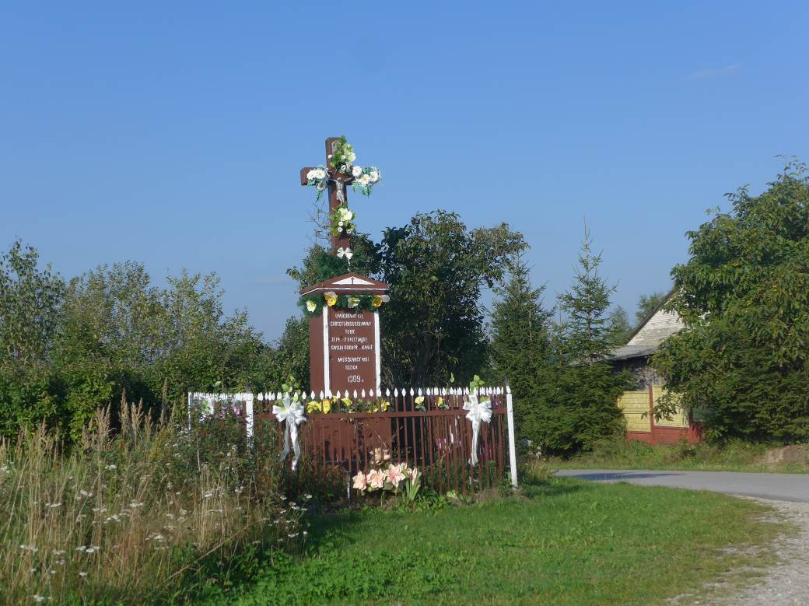
Fot. GRACZKOWSKI DOTACJE (wrzesień 2016)

1 Nazwa projektu | Projekt rewitalizacyjny uzupełniający nr 12  Utworzenie sieci tras rowerowych
2 Wskazanie podmiotów realizujących projekt | Gmina Łagów  Stowarzyszenie „Sami Swoi Sędek”  Starostwo Powiatowe w Kielcach  Powiatowy Zarząd Dróg  Urząd Marszałkowski Województwa Świętokrzyskiego  Rada Sołecka w Sędku
3 Zakres realizowanych zadań | Projekt zakłada współpracę Gminy Łagów, Rady Sołeckiej w Sędku  z Nadleśnictwem w Łagowie oraz Starostwem Powiatowym w Kielcach  i wspólne utworzenie sieci tras rowerowych na terenie sołectwa Sędek,  w tym trasy trudnej dla wymagających rowerzystów oraz budowę parkingów dla rowerów oraz MOR - miejsca obsługi rowerzystów. Inwestycja będzie łączyć trasy rowerowe w tej części gminy i będzie komplementarna z projektem utworzenia ścieżki rowerowej i ciągu pieszo rowerowego wzdłuż drogi wojewódzkiej od Zamkowej Woli do Sadkowa.
4 Lokalizacja (miejsce przeprowadzenia danego projektu) | Droga powiatowa  Drogi gminne  Teren Nadleśnictwa Łagów
5 Szacowana wartość | 300 000 zł
6 Prognozowane rezultaty wraz ze sposobem ich oceny i zmierzenia w odniesieniu do celów rewitalizacji | Prognozowane rezultaty w okresie wdrażania Programu Rewitalizacji:  - liczba km wybudowanych tras rowerowych – min. 1,  - liczba wybudowanych trudnych tras rowerowych – 1.  Sposób pomiaru rezultatów:  - protokoły odbioru,  - dokumentacja fotograficzna,  - www Gminy Łagów, Starostwa Powiatowego w Kielcach.
7 Horyzont czasowy | 2020-2023

1 Nazwa projektu | Projekt rewitalizacyjny uzupełniający nr 13  Budowa zbiornika wyrównawczego w miejscowości Sędek
2 Wskazanie podmiotów realizujących projekt | Gmina Łagów  Rada Sołecka w Sędku
3 Zakres realizowanych zadań | Przedsięwzięcie polega na budowie zbiornika wyrównawczego  w miejscowości Sędek. Rozważa się budowę zbiornika naziemnego  o powierzchni ok. 100 m³, aby zabezpieczyć wodę dla mieszkańców sołectwa Sędek/Czyżów na 1 dobę. Ostateczna decyzja czy będzie to zbiornik naziemny czy podziemny będzie uzależniona od kosztów wykonania i czy na terenie będzie można postawić zbiorniki naziemne, ale to wyjaśni się na etapie decyzji środowiskowej.
4 Lokalizacja (miejsce przeprowadzenia danego projektu) | Teren sołectwa Sędek
5 Szacowana wartość | 400 000 zł
6 Prognozowane rezultaty wraz ze sposobem ich oceny i zmierzenia w odniesieniu do celów rewitalizacji | Prognozowane rezultaty w okresie wdrażania Programu Rewitalizacji:  - liczba zbiorników wyrównawczych oddanych do użytku na terenie sołectwa Sędek – 1,  Sposób pomiaru rezultatów:  - protokoły odbioru,  - dokumentacja fotograficzna.
7 Horyzont czasowy | 2019-2020

Projekty rewitalizacyjne uzupełniające w sferze technicznej

1 Nazwa projektu | Projekt rewitalizacyjny uzupełniający nr 14  Termomodernizacja i remont remizy strażackiej
2 Wskazanie podmiotów realizujących projekt | Gmina Łagów  Rada Sołecka w Sędku  Ochotnicza Straż Pożarna w Sędku
3 Zakres realizowanych zadań | Przedsięwzięcie przewiduje głęboką termomodernizację budynku Ochotniczej Straży Pożarnej i jej remont.
4 Lokalizacja (miejsce przeprowadzenia danego projektu) | Remiza Ochotniczej Straży Pożarnej w Sędku
5 Szacowana wartość | 200 000 zł
6 Prognozowane rezultaty wraz ze sposobem ich oceny i zmierzenia w odniesieniu do celów rewitalizacji | Prognozowane rezultaty w okresie wdrażania Programu Rewitalizacji:  - liczba zmodernizowanych budynków – 1,  - liczba budynków, które zostały poddane termomodernizacji- 1  Sposób pomiaru rezultatów:  - protokoły odbioru,  - dokumentacja fotograficzna,  - mapadotacje.gov.pl
7 Horyzont czasowy | 2021-2022

10. Mechanizmy zapewnienia komplementarności między poszczególnymi projektami/ przedsięwzięciami rewitalizacyjnymi oraz pomiędzy działaniami różnych podmiotów i funduszy na obszarze objętym programem rewitalizacji

Program Rewitalizacji dla Gminy Łagów ujmuje działania w sposób kompleksowy
(z uwzględnieniem projektów rewitalizacyjnych współfinansowanych ze środków EFRR, EFS, Funduszu Spójności oraz innych środków publicznych lub prywatnych) tak, aby nie pomijać aspektu społecznego, ekonomicznego, przestrzennego, technicznego, środowiskowego
i kulturowego związanego zarówno z danym obszarem, jak i jego otoczeniem. Program złożony jest z wielu różnorodnych projektów (kluczowych i uzupełniających). Projekty są ze sobą wzajemnie powiązane oraz pozostają w synergii. Projekty będą realizowane na terenach o istotnym znaczeniu dla rozwoju całej gminy. Działania ujęte w Programie obejmują zasięgiem całość obszaru rewitalizacji dotkniętego szczególną koncentracją problemów i negatywnych zjawisk kryzysowych. Działania przedstawione w dokumencie są ze sobą powiazanie/komplementarne
w pięciu aspektach: przestrzennym, problemowym, proceduralno- instytucjonalnym, międzyokresowym i źródeł finansowania.

Komplementarność projektów/przedsięwzięć rewitalizacyjnych
Wszystkie działania zaplanowane w ramach procesu rewitalizacji są ze sobą komplementarne.
W ramach procesu rewitalizacji przewidziano zarówno zadania inwestycyjne jak i społeczne.

1 Komplementarność przestrzenna
Program rewitalizacji będzie efektywnie oddziaływał na całe dotknięte kryzysem obszary, poszczególne projekty/przedsięwzięcia rewitalizacyjne wzajemnie się dopełniają przestrzennie oraz zachodzi między nimi efekt synergii. Projekty realizowane w ramach Programu będą łagodzić lub całkowicie eliminować problemy występujące na obszarach kryzysowych.

2 Komplementarność problemowa
Zaproponowane w dokumencie projekty będą realizowane na podobszarach rewitalizacji i są odpowiedzią na zdiagnozowane na tych terenach problemy. Projekty/przedsięwzięcia, jakie zostaną zrealizowane w ramach procesu rewitalizacji, dopełniają się tematycznie, sprawiając, że program rewitalizacji oddziałuje na obszar zdegradowany we wszystkich niezbędnych aspektach (społecznym, ekonomicznym, przestrzennym, środowiskowym, kulturowym, technicznym).

Komplementarność problemowa – zwiększenie dostępu do kultury na obszarze rewitalizacji
Poniżej prezentujemy projekty rozwiązujące problem niskiego dostępu do kultury na obszarze rewitalizacji:

Podobszar 1 sołectwo Łagów | Podobszar 2 sołectwo Sędek
- Projekt rewitalizacyjny nr 3 Organizacja imprez kulturalnych na obszarze sołectwa,  - Projekt rewitalizacyjny nr 12 Utworzenie Centrum Edukacyjno-Kulturalnego w Łagowie,  - Projekt rewitalizacyjny uzupełniający nr 20 Ochrona dziedzictwa kulturowego Łagowa,  - Projekt rewitalizacyjny uzupełniający nr 25 Rozbudowa OSP  w Łagowie z przeznaczeniem na świetlicę wiejską i garaże dla samochodów OSP | - Projekt rewitalizacyjny nr 2 Organizacja imprez kulturalnych na podobszarze rewitalizacji,  - Projekt rewitalizacyjny uzupełniający nr 11 Ochrona dziedzictwa kulturowego Sędka,

Komplementarność problemowa – zwiększenie przedsiębiorczości i aktywizacja osób bezrobotnych i poszukujących pracy na obszarze rewitalizacji
Problem: niski poziom przedsiębiorczości na terenie sołectwa Sędek i Łagów – poniżej projekty komplementarne, które mają łagodzić ten problem:

Podobszar 1 sołectwo Łagów | Podobszar 2 sołectwo Sędek
- Projekt rewitalizacyjny nr 2 Aktywizacja osób bezrobotnych  i poszukujących pracy,  - Projekt rewitalizacyjny nr 5 Tworzenie nowych przedsiębiorstw  i wspieranie obecnych,  - Projekt rewitalizacyjny uzupełniający nr 7 Wdrażanie projektów turystycznych i okołoturystycznych przez przedsiębiorców/ gospodarstwa agroturystyczne,  - Projekt rewitalizacyjny uzupełniający nr 8 Wsparcie inwestycyjne MŚP,  - Projekt rewitalizacyjny uzupełniający nr 9 Powstawanie i rozwój gospodarstw agroturystycznych, | - Projekt rewitalizacyjny nr 1 Aktywizacja osób bezrobotnych  i poszukujących pracy,  - Projekt rewitalizacyjny nr 4 Tworzenie nowych przedsiębiorstw  i wspieranie obecnych,  - Projekt rewitalizacyjny uzupełniający nr 2 Szkolenia dla organizacji pozarządowych, przedsiębiorstw,  - Projekt rewitalizacyjny uzupełniający nr 4 Wdrażanie projektów turystycznych i okołoturystycznych przez przedsiębiorców/ gospodarstwa agroturystyczne,  - Projekt rewitalizacyjny uzupełniający nr 5 Wsparcie inwestycyjne MŚP,  - Projekt rewitalizacyjny uzupełniający nr 6 Powstawanie i rozwój gospodarstw agroturystycznych,

Komplementarność problemowa – poprawa bezpieczeństwa na obszarze rewitalizacji
Projekty łagodzące ten problem to:

Podobszar 1 sołectwo Łagów | Podobszar 2 sołectwo Sędek
- Projekt rewitalizacyjny uzupełniający nr 15 Poprawa infrastruktury drogowej na podobszarze rewitalizacji,  - Projekt rewitalizacyjny uzupełniający nr 19 Poprawa bezpieczeństwa na podobszarze rewitalizacji nr 1, | - Projekt rewitalizacyjny uzupełniający nr 10 Poprawa bezpieczeństwa na terenie sołectwa,

Komplementarność problemowa – zwiększenie jakości kapitału ludzkiego na poziomie rewitalizacji
Problem – niski kapitał społeczny na obszarze rewitalizacji. Przynajmniej kilka projektów rewitalizacyjnych przyczynia się do złagodzenia tego problemu.

Podobszar 1 sołectwo Łagów | Podobszar 2 sołectwo Sędek
- Projekt rewitalizacyjny nr 1 Zajęcia wyrównawcze i rozwijające  w Zespole Szkół w Łagowie,  - Projekt rewitalizacyjny nr 14 Modernizacja infrastruktury edukacyjnej napod obszarze rewitalizacji,  - Projekt rewitalizacyjny uzupełniający nr 1 Rozwój szkolnictwa zawodowego w Łagowie,  - Projekt rewitalizacyjny uzupełniający nr 3 Wspieranie organizacji pozarządowych,  - Projekt rewitalizacyjny uzupełniający nr 4 Szkolenia dla administracji publicznej, organizacji pozarządowych, przedsiębiorstw,  - Projekt rewitalizacyjny uzupełniający nr 10 Tworzenie nowych terenów pod budownictwo mieszkaniowe,  - Projekt rewitalizacyjny uzupełniający nr 13 Edukacja ekologiczna,  - Projekt rewitalizacyjny uzupełniający nr 24 Rozbudowa  i adaptacja budynku byłej organistówki,  - Projekt rewitalizacyjny uzupełniający nr 25 Rozbudowa OSP  w Łagowie z przeznaczeniem na świetlicę wiejską i garaże dla samochodów OSP  - Projekt rewitalizacyjny uzupełniający nr 6 Utworzenie i działalność punktu poradnictwa rodzinnego dla podopiecznych GOPS, osób doświadczających przemocy w rodzinie oraz innych sytuacji kryzysowych | - Projekt rewitalizacyjny uzupełniający nr 1 Wspieranie organizacji pozarządowych,  - Projekt rewitalizacyjny uzupełniający nr 2 Szkolenia dla organizacji pozarządowych, przedsiębiorstw,  - Projekt rewitalizacyjny uzupełniający nr 3 Rozwijanie zainteresowań dzieci i młodzieży,  - Projekt rewitalizacyjny uzupełniający nr 9 Edukacja ekologiczna,  - Projekt rewitalizacyjny uzupełniający nr 13 Termomodernizacja i remont remizy strażackiej.

Komplementarność problemowa – zwiększenie potencjału turystycznego obszaru rewitalizacji
Problem: niewykorzystany optymalnie potencjał turystyczny sołectw: Łagów i Sędek. Projekty komplementarne na rzecz rozwiązania lub złagodzenia tego problemu:

Podobszar 1 sołectwo Łagów | Podobszar 2 sołectwo Sędek
- Projekt rewitalizacyjny nr 4 Uzyskanie praw miejskich dla Łagowa,  - Projekt rewitalizacyjny nr 8 Poprawa estetyki sołectwa centralnego Łagów i funkcjonalności przestrzeni publicznej,  - Projekt rewitalizacyjny nr 10 Utworzenie ścieżki edukacyjnej na terenie sołectwa Łagów poprzez zagospodarowanie terenu wokół Jaskini Zbójeckiej,  - Projekt rewitalizacyjny nr 11 Budowa i modernizacja infrastruktury sportowo-rekreacyjnej na terenie Łagowa,  - Projekt rewitalizacyjny uzupełniający nr 14 Opracowanie wytycznych dla przedsięwzięć i projektów realizowanych w sferze turystyki na podobszarze rewitalizacji,  - Projekt rewitalizacyjny uzupełniający nr 16 Utworzenie ścieżki geoturystycznej,  - Projekt rewitalizacyjny uzupełniający nr 17 Utworzenie sfery aktywnego wypoczynku,  - Projekt rewitalizacyjny uzupełniający nr 18 Utworzenie Muzeum Ziemi Łagowskiej | - Projekt rewitalizacyjny nr 6 Budowa infrastruktury turystycznej na terenie Sędka,  - Projekt rewitalizacyjny nr 8 Utworzenie skansenu pszczelarskiego,  - Projekt rewitalizacyjny uzupełniający nr 4 Wdrażanie projektów turystycznych i okołoturystycznych przez przedsiębiorców/ gospodarstwa agroturystyczne,  - Projekt rewitalizacyjny uzupełniający nr 6 Powstawanie i rozwój gospodarstw agroturystycznych,  - Projekt rewitalizacyjny uzupełniający nr 12 Utworzenie sieci tras rowerowych,

Komplementarność problemowa – zwiększenie dostępu i rozszerzenie usług społeczno-zdrowotnych (w tym zmniejszenie patologii społecznych)
Problem niska jakość usług zdrowotnych na obszarze rewitalizacji. Projekty komplementarne na rzecz rozwiązania lub złagodzenia tego problemu:

Podobszar 1 sołectwo Łagów | Podobszar 2 sołectwo Sędek
- Projekt rewitalizacyjny nr 13 Przebudowa i rozbudowa Ośrodka Zdrowia w Łagowie,  - Projekt rewitalizacyjny uzupełniający nr 2 Zwiększenie dostępu do usług medycznych,  - Projekt rewitalizacyjny uzupełniający nr 6 Utworzenie i działalność punktu poradnictwa rodzinnego dla podopiecznych GOPS, osób doświadczających przemocy w rodzinie oraz innych sytuacji kryzysowych | - Projekt rewitalizacyjny nr 3 Działalność placówki pobytu dziennego dla seniorów  - Projekt rewitalizacyjny nr 10 Przebudowa budynku Ośrodka Twórczości Ludowej dla potrzeb Domu Dziennego Pobytu Seniora w ramach Programu Senior - Wigor

Komplementarność problemowa – zwiększenie dostępu i rozszerzenie usług dla osób starszych
Przedsięwzięcia spójne (uzupełniające i komplementarne):

Podobszar 1 sołectwo Łagów | Podobszar 2 sołectwo Sędek
- Projekt rewitalizacyjny uzupełniający nr 22 Budowa  i doposażenie Domu Pomocy Społecznej (DPS-u),  - Projekt rewitalizacyjny uzupełniający nr 23 Modernizacja budynku byłego Urzędu Gminy i terenu wokół  - Projekt rewitalizacyjny uzupełniający nr 25 Rozbudowa OSP  w Łagowie z przeznaczeniem na świetlicę wiejską i garaże dla samochodów OSP | - Projekt rewitalizacyjny nr 10 Przebudowa budynku Ośrodka Twórczości Ludowej dla potrzeb Domu Dziennego Pobytu Seniora w ramach Programu Senior – Wigor,

Komplementarność problemowa – poprawa jakości środowiska naturalnego (szczególnie w Łagowie)
Przedsięwzięcia spójne (uzupełniające i komplementarne):

Podobszar 1 sołectwo Łagów | Podobszar 2 sołectwo Sędek
- Projekt rewitalizacyjny nr 6 Udrożnienie koryta rzeki Łagowica w celu bezpiecznego przepuszczenia wód powodziowych,  - Projekt rewitalizacyjny nr 7 Termomodernizacja budynków użyteczności publicznej (EWE) wraz z instalacją OZE,  - Projekt rewitalizacyjny nr 9 Poprawa gospodarki wodno-ściekowej na podobszarze rewitalizacji,  - Projekt rewitalizacyjny uzupełniający nr 11 Wdrażanie Programu usuwania azbestu z terenu Łagowa,  - Projekt rewitalizacyjny uzupełniający nr 12 Projekty parasolowe dla mieszkańców (OZE i EWE w budynkach prywatnych),  - Projekt rewitalizacyjny uzupełniający nr 13 Edukacja ekologiczna,  - Projekt rewitalizacyjny uzupełniający nr 21 Budowa Punktu Selektywnej Zbiórki Odpadów Komunalnych | - Projekt rewitalizacyjny nr 5 Głęboka termomodernizacja budynku użyteczności publicznej (EWE) wraz z instalacją OZE,  - Projekt rewitalizacyjny nr 7 Budowa kanalizacji na podobszarze rewitalizacji nr 2,  - Projekt rewitalizacyjny uzupełniający nr 7 Wdrażanie Programu usuwania azbestu z terenu Sędka,  - Projekt rewitalizacyjny uzupełniający nr 8 EWE i OZE w budynkach mieszkalnictwa jednorodzinnego,  - Projekt rewitalizacyjny uzupełniający nr 9 Edukacja ekologiczna,  - Projekt rewitalizacyjny uzupełniający nr 13 Budowa zbiornika wyrównawczego w miejscowości Sędek,

3 Komplementarność proceduralno-instytucjonalna
System zarządzania Programem pozwoli na efektywne współdziałanie na jego rzecz różnych instytucji. Za realizację całego Programu będzie odpowiadał Wójt Gminy. Wspierać go będzie Zespół ds. rewitalizacji (utworzony z pracowników Urzędu Gminy) oraz Komitet Rewitalizacyjny złożony z interesariuszy rewitalizacji. W realizację Programu Rewitalizacji będzie zaangażowanych aż 56 grup interesariuszy, które możemy podzielić na:

Gmina i jednostki powiązane
- Gmina Łagów
- Gminny Ośrodek Pomocy Społecznej w Łagowie
- Gminna Biblioteka Publiczna w Łagowie
- Gminna Komisja Rozwiązywania Problemów Antyalkoholowych w Łagowie
- PRZEDSIĘBIORSTWO USŁUG KOMUNALNYCH ŁAGÓW Spółka z o. o.

Podmioty publiczne (JST, związki gmin, urzędy, itp.)
- Związek Gmin Gór Świętokrzyskich
- Powiatowy Urząd Pracy w Kielcach
- Wojewódzki Fundusz Ochrony Środowiska i Gospodarki Wodnej w Kielcach
- Wojewódzki Urząd Pracy w Kielcach
- Świętokrzyski Zarząd Melioracji i Urządzeń Wodnych w Kielcach
- Starostwo Powiatowe w Kielcach
- Świętokrzyski Zarząd Dróg Wojewódzkich w Kielcach
- Generalna Dyrekcja Dróg Krajowych i Autostrad
- Powiatowy Zarząd Dróg
- Warsztaty Terapii Zajęciowej w Sędku
- Świętokrzyski Urząd Wojewódzki
- Urząd Marszałkowski Województwa Świętokrzyskiego
- Agencja Nieruchomości Rolnych
- Komisariat Policji w Rakowie
- Świętokrzyski Konserwator Zabytków
- Nadleśnictwo Łagów

Podmioty związane z edukacją
- Zespół Szkół w Łagowie
- Zasadnicza Szkoła Zawodowa w Łagowie

Kościelne osoby prawne
- Parafia Rzymsko-Katolicka p.w. Św. Michała Archanioła w Łagowie

Podmioty związane ze służbą zdrowia
- Wielmed Sp. z o.o.
- Świętokrzyskie Centrum Ratownictwa Medycznego i Transportu Sanitarnego w Kielcach

Organizacje pozarządowe i zorganizowane grupy nieformalne
- Stowarzyszenie Kultury Fizycznej i Sportu ŁKS
- Stowarzyszenie „Sami Swoi Sędek”
- LGD „Stowarzyszenie Rozwoju Wsi Świętokrzyskiej”
- Stowarzyszenie Rozwoju Gminy Łagów
- Uniwersytet Trzeciego Wieku w Łagowie
- Ochotnicza Straż Pożarna w Sędku
- Ochotnicza Straż Pożarna w Łagowie
- Fundacje zajmujące się edukacją ekologiczną np. Odzyskaj Środowisko
- Koło Gospodyń Wiejskich w Sędku
- Koło Gospodyń Wiejskich w Czyżowie
- Koło Gospodyń Wiejskich w Lechówku
- Koło Gospodyń Wiejskich w Piotrowie
- Koło Gospodyń Wiejskich w Płuckach
- Koło Gospodyń Wiejskich w Sadkowie
- Koło Gospodyń Wiejskich „Wolanie” w Woli Łagowskiej
- Koło Gospodyń Wiejskich w Starej Zbelutce
- Zespół folklorystyczny „Wolanie” w Woli Łagowskiej

Rady Sołeckie
- Rada Sołecka w Łagowie
- Rada Sołecka w Sędku

Mieszkańcy sołectw
- Mieszkańcy sołectwa Łagów planujący założyć własną firmę
- Mieszkańcy sołectwa Łagów już prowadzący firmę
- Przedsiębiorcy w zakresie praktyk i staży zawodowych
- Przedsiębiorcy zainteresowani rozwojem turystyki na terenie sołectwa
- Mieszkańcy sołectwa Sędek planujący założyć własną firmę
- Mieszkańcy sołectwa Sędek już prowadzący firmę

Podmioty związane ze wspieraniem przedsiębiorczości
- Świętokrzyski Fundusz Pożyczkowy Sp. z o.o.
- Agencja Restrukturyzacji i Modernizacji Rolnictwa w Kielcach
- Ośrodek Doradztwa Rolniczego w Kielcach
- Ośrodek Promowania i Wspierania Przedsiębiorczości Rolnej w Sandomierzu

Gospodarstwa agroturystyczne
- Gospodarstwa agroturystyczne z terenu sołectwa Łagów
- Gospodarstwa agroturystyczne z terenu sołectwa Sędek

4 Komplementarność międzyokresowa
W okresie 2007-2013 zostało zrealizowanych wiele działań (zob. poniżej), które w obecnej perspektywie będą kontunuowanie. Gmina Łagów dokonała analizy i krytycznej oceny dotychczasowych działań w obszarze kryzysowym i na tej podstawie zaplanowała projekty rewitalizacyjne, które będą wdrażane w okresie 2014-2020. Program rewitalizacji zapewnia pełną ciągłości programową (polegającą na kontynuacji i/lub rozwijaniu wsparcia z polityki spójności 2007-2013).

Inwestycje realizowane z udziałem środków Unii Europejskiej na podobszarach rewitalizacji (sołectwa Łagów, Sędek)

1/. Rozbudowa wodociągu grupowego Łagów z przyłączeniami do Sędka, Czyżowa oraz dodatkowego ujęcia w Płuckach – 1.095.954,28zł. 2007r.

Zdjęcie 26 Tablica informacyjna prezentująca dane nt. projektu rozbudowy wodociągu m.in. w Sędku
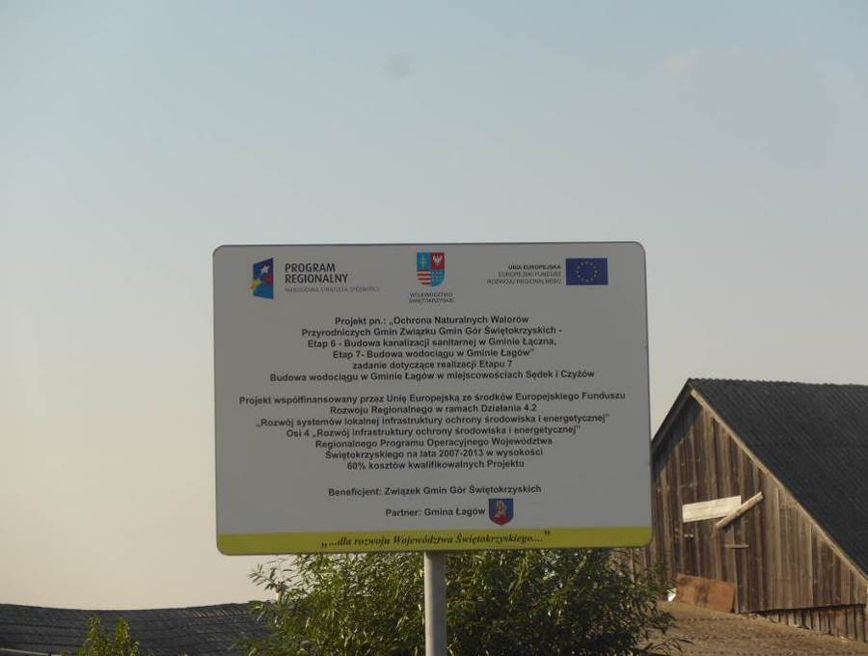
Fot. GRACZKOWSKI DOTACJE (wrzesień 2016)

2/. Przebudowa dróg gminnych: Płucki – Lechówek nr 001518T, Wola Łagowska – Duraczów nr 001492T, Wola Łagowska – Sędek nr 001514T oraz Bardo – Czyżów nr 001489T wraz
z mostem Czyżowie. 2009r. Całkowita wartość robót budowlanych 2.796.488,26 zł. Projekt dofinansowany ze środków EFRR w ramach RPO WS – dofinansowanie 60% - 1.677.892,96 zł

3/. Inwestycja pn.: „Wykorzystanie odnawialnych źródeł energii poprzez instalacje kolektorów słonecznych na budynkach szkół podstawowych w Łagowie i Piotrowie”. Wartość robót 163.284,80zł. W ramach projektu zamontowane zostały 3 kolektory słoneczne wraz z układami współpracującymi z projektowaną instalacją ciepłej wody dla budynku Szkoły Podstawowej w Piotrowie o łącznej powierzchni 6,39m², w wysokości 21.736,74zł. Natomiast na budynku Publicznego Gimnazjum
i Szkoły Podstawowej w Łagowie o powierzchni 44,73m², w wysokości 141.548,06zł. Inwestycja była realizowana w październiku 2009r. Projekt współfinansowany ze środków Programu Rozwoju Obszarów Wiejskich w wysokości 101.383zł. z Działania Podstawowe usługi dla gospodarki i ludności wiejskiej.

4/. Zachowanie dziedzictwa kulturowego gminy Łagów poprzez rewitalizację Rynku wraz
z przebudową oświetlenia. Realizowany w ramach Regionalnego Programu Operacyjnego Województwa Świętokrzyskiego na lata 2007 - 2013 Oś Priorytetowa 6 Wzmocnienie ośrodków miejskich i rewitalizacja małych miast Działanie 6.2 Rewitalizacja małych miast.
Okres realizacji od 30.03.2010 do 25.11.2010 roku. Wartość robót: 1.709.093,00zł dofinansowanie 60% kosztów kwalifikowanych 984.683,40zł. Gmina Łagów 11.03.2010r. podpisała umowę
o dofinansowanie tego projektu z Marszałkiem Województwa Świętokrzyskiego.

5/. Projekt „Zachowanie dziedzictwa kulturowego gminy Łagów przez remont kościoła parafialnego” beneficjentem projektu jest Parafia natomiast Gmina jest partnerem. Projekt złożony do dofinansowania w ramach RPOWŚ do Działania 5.3 Inwestycje w sferę dziedzictwa kulturowego turystyki i sportu. Podpisana pre-umowa na realizację inwestycji. Wysokość dofinansowania 60% kosztów kwalifikowanych tj. 1.407.948,00zł., wkład własny 938.632,00zł. Wartość kosztorysowa robót 2.321.580,00zł.

6/. „Indywidualizacja nauczania i wychowania klas I-III w Gminie Łagów" dla Szkoły Podstawowej
w Łagowie i filii w Lechówku. Całkowita wartość zadania: 49.8620,97r. SBRR POKL 100% dofinansowania realizacji zadania

7/. Plenerowe festyny turystyczno – kulturalno – rekreacyjne szansą na integrację mieszkańców gminy Łagów. Realizacja 2009-2014 ŚBRR - PROW. Wartość dofinansowania 130.626,56 zł

8/. Wydanie folderu informacyjno – promocyjnego gminy Łagów. Wartość dofinansowania 50.000,00. 2014r. ŚBRR PROW

9/. Doposażenie oddziałów przedszkolnych „0” w SP w Piotrowie, SP w Zbelutce, SP w Łagowie
i Filii w Lechówku”, dofinansowanie z Samorządu Województwa Świętokrzyskiego/ Świętokrzyskiego Biura Rozwoju Regionalnego w wysokości ponad 387.708 zł.

10/. Plac zabaw Wesołe Skrzaty Sędek. ŚBRR PROW 2009r. Dofinansowanie 19.472,10, całkowita wartość zadania 38.840,30 zł

Zdjęcie 27 Plac zabaw w Sędku
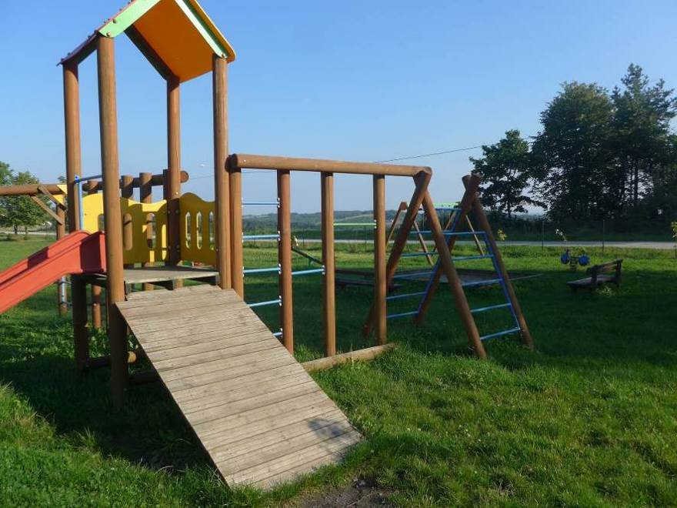
Fot. GRACZKOWSKI DOTACJE (wrzesień 2016)

11/. Rewitalizacja rynku w Łagowie. Etap II. ŚBRR PROW 20014r. Całkowita wartość zadania 427.662,98 zł, dofinansowanie 270.492,00.

Zdjęcie 28 Rynek w Łagowie przed rewitalizacją (2009r.)
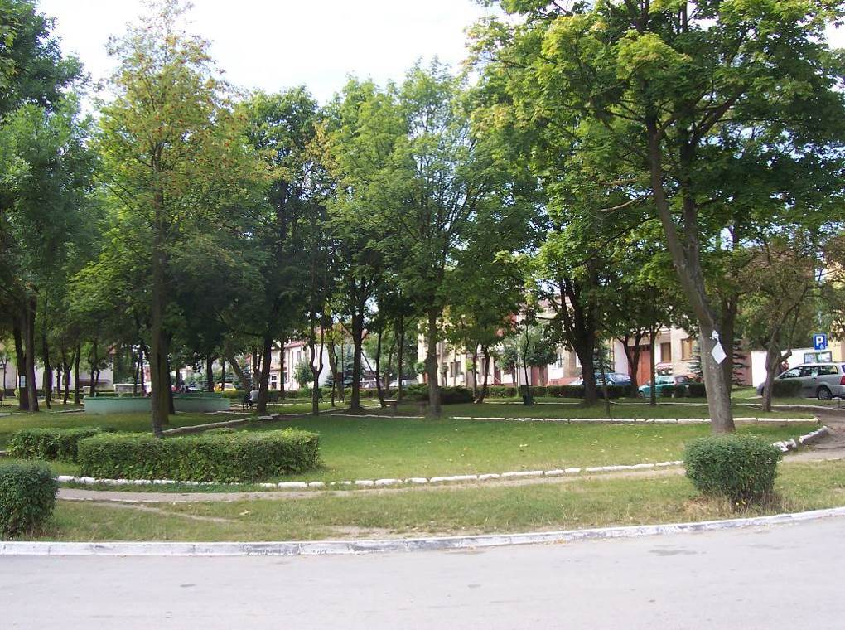
Fot. Rafał Graczkowski (2009)

Zdjęcie 29 Rynek w Łagowie przed rewitalizacją (2009r.)
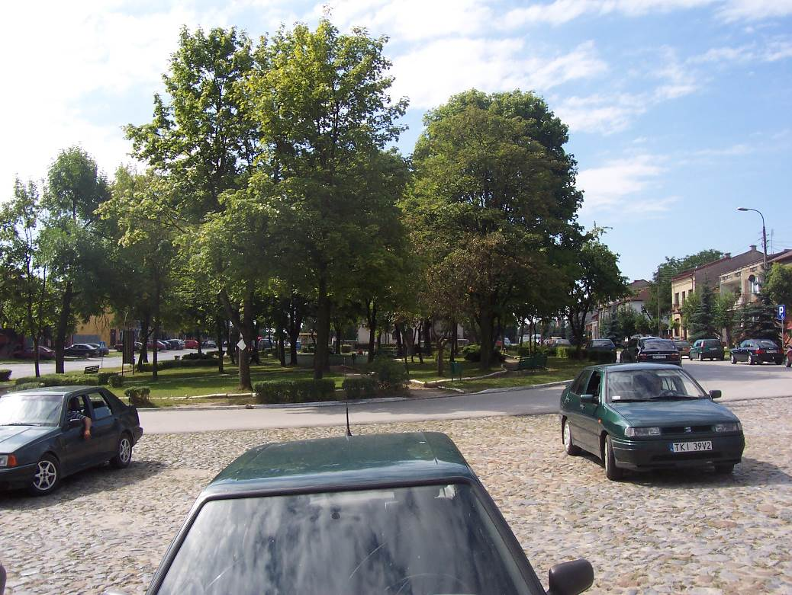
Fot. Rafał Graczkowski (2009)

12/. „Doposażenie świetlicy w budynku remizy OSP w Łagowie oraz zagospodarowanie terenu przyległego do szkoły podstawowej w Rudzie. PROW, realizacja 2015r. Całkowita wartość zadania 413.463,16 zł, w tym doposażenie świetlicy wiejskiej w budynku remizy OSP w Łagowie 125.555,98 zł
13/. Odnowa wsi Łagów poprzez modernizację i wyposażenie świetlicy oraz budowę
i wyposażenie placu zabaw. PROW, realizacja 2013r. Całkowita wartość zadania 138.864,96 zł, dofinansowanie 53.504,00 zł

14/. Integracja społeczna poprzez twórczość ludową. Projekt dotyczący: aktywizacji społecznej
i zawodowej mieszkańców gminy Łagów. EFS PO KL, realizacja w latach
2008 – całkowita wart. zad. 55.689,66, dof. 49.842,16
2009 - całkowita wart. zad. 109.631,00, dof. 98.117,00
2010 - całkowita wart. zad. 121.339,00, dof. 108.598,42
2011- całkowita wart. zad. 119.519,00, dof. 109.969,50
2012 - całkowita wart. zad. 121.759,00, dof. 108.974,30
2013 - całkowita wart. zad. 178.600,00, dof. 159.847,00
2014 - całkowita wart. zad. 170.257,00, dof. 152.380,00

15/. Budowa kanalizacji w msc. Łagów i Płucki. ŚRRR PROW, realizacja 2014r., okres programowania 2007-2013. Wartość zadania 3.946.956,02 zł, dofinansowanie 2.107.215,00 zł

16/. Remont pomieszczenia łazienki w Schronisku młodzieżowym w Łagowie. Remont współfinansowany przez Szwajcarię w ramach szwajcarskiego programu współpracy
z nowymi krajami członkowskimi Unii Europejskiej. Całkowita wartość remontu 27.004,04 zł. Dofinansowanie 22.097,41 zł Remont łazienki wykonany w ramach zadania Pierwszy Ogólnopolski Festiwal Zielarstwa oraz XVIII Dni Łagowa.

Inwestycje realizowane na obszarze rewitalizacji (sołectwa Łagów i Sędek) ze środków krajowych w latach 2007-2015

2007r.

1. | Przebudowa dróg gminnych na terenie gminy Łagów: Sędek – Łągiew, Stara Zbelutka – Góry, ul. Słoneczna – etap I, Złota Woda – Łazy - koszt robót 253 974,33zł
2. | Termomodernizacja budynków użyteczności publicznej: budynku Szkoły Podstawowej  w Łagowie – filia w Lechówku, koszt zadania 113.492,35 zł. Zadanie dofinansowane ze środków WFOŚiGW w Kielcach w formie pożyczki w wysokości 89.135,00zł.
3. | Termomodernizacja budynków użyteczności publicznej: budynku Remizy OSP w Łagowie, koszt zadania 176.894,66 zł. Zadanie dofinansowane ze środków WFOŚiGW w Kielcach  w formie pożyczki w wysokości 122.659,00zł.
4. | Przebudowa drogi gminnej ul. Słupska w Łagowie, koszt 45.120,05 zł
2008r.
1. | Przebudowa ulicy Rakowskiej w Łagowie o długości 224mb, koszt 128.956,32zł,
2. | Przebudowa ulicy Słupskiej w Łagowie o dł. 100mb, koszt 42.204,25zł
3. | Remont sieci wodociągowej ul. Zapłotniej – 54.058,94zł
4. | Remont budynku Ośrodka Zdrowia w Łagowie – 153.167,43zł (dofinansowanie PFRON 51.000,00zł)
5. | Remont remizy OSP w Łagowie – 30.089,47zł (dofinansowanie w ramach Świętokrzyskiego Programu Odnowy Wsi 20.000,00zł)
2009r.
1. | Remont remizy strażackiej w Łagowie, koszt 4.479,47 zł
2. | Budowa oświetlenia drogowego i ulicznego w Łagowie w obrębie ul. Rakowskiej  – koszt 87.902,39zł;
3. | Przebudowa drogi gminnej Nr 001511T ul. Kielecka w Łagowie o długości 688mb, koszt 334.597,81zł (dofinansowanie z Narodowego Programu Przebudowy Dróg Lokalnych 2008-2011 w wysokości 50% wartości zadania 168 213,90zł).
4. | Przebudowa drogi gminnej Łagów – ulica Słoneczna – etap I, koszt 62.330,68zł
5. | Przebudowa drogi gminnej Sędek – Łągiew nr 001490T, koszt 139.643,58zł.
6. | Przebudowa drogi gminnej Łagów – ulica Słoneczna – etap II, które polegało na montażu przewodów i dowieszenie opraw oświetleniowych na istniejących słupach w celu poprawy bezpieczeństwa na drodze gminnej, koszt 8.979,08zł.
7. | Budowa chodnika przy ulicy Zapotniej nr 001507 od drogi krajowej w kierunku szkoły,  w ramach którego wykonane zostało odmulenie rowu dł. 400mb i przepustów o dł. 45mb przy drodze gminnej ul. Zapłotnia, koszt 40.016,00 zł.
8. | Remont Świetlicy Środowiskowej i Ośrodka Rehabilitacji Kompleksowej – 94.775,54zł (dofinansowanie PFRON 40.000,00zł)
2010r.

1. | Budowa chodnika ul. Zapłotniej Nr 001507T od drogi krajowej w kierunku szkoły, koszt 91.498,57 zł
2. | Remont Świetlicy Środowiskowej w Łagowie, koszt 31.999,38 zł. Zadanie obejmowało wykonanie wymiany zlewozmywaka szt. 1, umywalek porcelanowych szt. 4, montaż 2szt. drzwi, ocieplenie ścian budynku 128,50m² wraz z elewacją oraz niezbędnymi robotami towarzyszącymi.
3. | Remont ul. Spacerowej w Łagowie, koszt 30.903,82 zł
4. | Usuwanie i utylizacja wyrobów zawierających azbest na terenie gminy Łagów, koszt 15.688,16 zł (dofinansowanie z WFOŚiGW w wysokości 85% kosztów kwalifikowanych)
2011r.
1. | Remont drogi Sędek – Gwiździowa, wykonanie nawierzchni asfaltowej o długości 850 m  i szerokości 3,50 m, koszt 193.086,94 zł (dotacja na usuwanie skutków klęsk żywiołowych 100.000,00 zł)
2. | Budowa boiska ORLIK 2012 – 760.000,00zł (dofinansowanie 251.000,00zł Urząd Marszałkowski woj. Świętokrzyskiego oraz 251.000,00zł Ministerstwo Sportu)
3. | Remont trybun piłkarskich przy boisku Gminnego Zespołu Szkół w Łagowie, koszt 23.739 zł
4. | Usuwanie i utylizacja wyrobów zawierających azbest na terenie gminy Łagów, koszt 30.371,98 zł (dofinansowanie z WFOŚiGW w wysokości 85% kosztów kwalifikowanych)
2012r.
1. | Remont drogi gminnej Łagów – Małacentów – 579.719,54zł (dotacja celowa z budżetu państwa 173.915,00zł, wkład gminy 405.804,54zł, koszt przepustów 22.117,86zł)
2. | Remont drogi gminnej Łagów – Sędek – 528.998,86zł (dotacja celowa z budżetu państwa  w wysokości 322.408,00zł, wkład własny gminy 206.590,86zł)
3. | Remont drogi gminnej nr 338001T Łagów – Sędek, koszt 54.756,65 zł (dofinansowanie  w ramach usuwania skutków klęsk żywiołowych 41.107,00 zł)
4. | Rozbudowa oczyszczalni ścieków w msc. Łagów w ramach inwestycji Budowa kanalizacji sanitarnej w m. Wola Łagowska wraz z rozbudowa oczyszczalni ścieków – 4.511.264,83zł (wsparcie WFOŚiGW 2.934.155,00zł-pożyczka)
5. | Remont ul. Antoniego Małka w Łagowie - 54.756,65zł (dotacja celowa z budżetu państwa  w wysokości 41.107,00zł, wkład własny gminy 13.349,65zł)
6. | Budowa sieci wodociągowej ul. Dule w Łagowie – 66.450,00zł
7. | Budowa chodnika w miejscowości Łagów przy drodze krajowej nr 74 – (środki gminy)
8. | Remont pomieszczenia Ośrodka Zdrowia w Łagowie - 5.132,53zł (środki gminy)
9. | Usuwanie i utylizacja wyrobów zawierających azbest na terenie gminy Łagów, koszt 15.645,09 zł (dofinansowanie z WFOŚiGW w wysokości 85% kosztów kwalifikowanych)
2013r.
1. | Wymiana sieci wodociągowej w Łagowie ul. Bardzka, koszt 388.695,15 zł
2. | Budowa sieci wodociągowej i kanalizacyjnej w Łagowie ul. Rakowska
3. | Termomodernizacja budynku wchodzącego w skład Gminnego Zespołu Szkół w Łagowie (Schronisko Młodzieżowe), koszt 368.638,60zł
4. | Usuwanie i utylizacja wyrobów zawierających azbest na terenie gminy Łagów, koszt 27.048,13 zł.

Inne inwestycje zrealizowane na obszarze rewitalizacji:
1/. Budowa budynku Urzędu Gminy w Łagowie. Środki własne. Całkowita koszt inwestycji 4.452.600,00 zł

2/. Zakup busa do przewozu osób niepełnosprawnych. Całkowita wartość zadania 77.536,00zł. Dofinansowanie PFRON 38.768,00 zł

3/. Zakup autobusu do przewozu osób niepełnosprawnych. Całkowita wartość zadania 549.810,00. Dofinansowanie PFRON 241.551,00 zł

4/. Utworzenie Warsztatu Terapii Zajęciowej w Sędku. Całkowita wartość zadania:

2015r. - PFRON dofinansowanie w wysokości 27 107,00 zł na doposażenie i adaptację pomieszczeń oraz 4597,00 zł na funkcjonowanie warsztatu przez ostatnie 4 dni grudnia 2015 (28.12.2015-31.12.2015).
Funkcjonowanie jest w 90% dofinansowane ze środków PFRON w naszym przypadku w roku ubiegłym 4 137,00zł i w 10% ze środków Powiatu Kieleckiego odpowiednio-460,00 zł.
Łączne koszty funkcjonowania warsztatu w roku 2016 to 462.107,00 zł w kwocie 415.896,00 zł
(90%) finansowane ze środków PFRON i w 46211,00 zł (10%) finansowane ze środków Powiatu Kieleckiego.

O komplementarności między okresowej świadczą nie tylko zrealizowane projekty, ale także kontynuacja prac nad rewitalizacją. W latach 2007-2013 był realizowany pierwszy jej etap. Poniższe zdjęcie potwierdzają zaangażowanie mieszkańców Łagowa w proces rewitalizacji już
w 2008r.

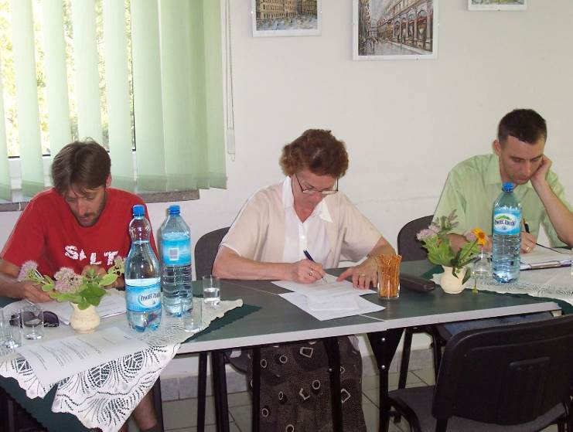
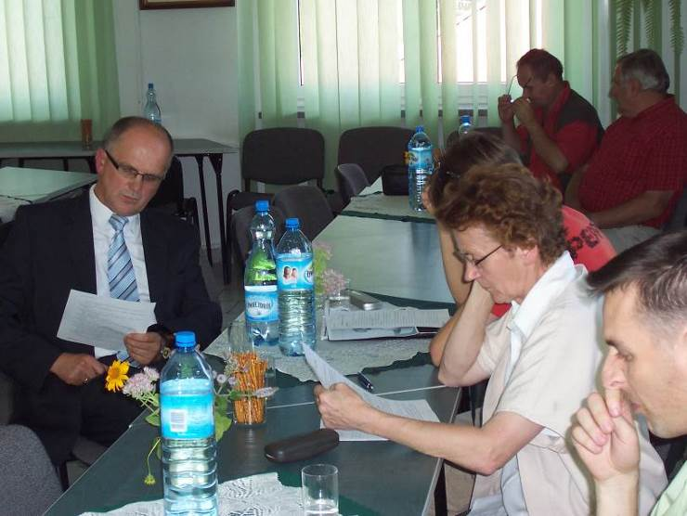
Zdjęcie 30 Warsztaty mające na celu wypracowanie celów Lokalnego Programu Rewitalizacji –
Łagów – październik 2008 r.

Źródło: Lokalny Program Rewitalizacji dla miejscowości Łagów na lata 2007-2013

5 Komplementarność źródeł finansowania
Projekty rewitalizacyjne, będą realizowane z różnych źródeł (EFRR, EFS i Funduszu Spójności
z wykluczeniem ryzyka podwójnego dofinansowania) jak również środków własnych gminy, środków prywatnych. Źródła finansowania opisano szerzej w pkt. 9 Indykatywne ramy finansowe.

SZACUNKOWA WARTOŚĆ PROJEKTÓW REWITALIZACYJNYCH PODOBSZAR 1 SOŁECTWO ŁAGÓW
Wyszczególnienie | Wartość projektów | Źródła finansowania
Wyszczególnienie | Wartość projektów | Gmina Łagów | inne JST | Dofinansowanie |  | Środki prywatne, w tym granty NGO
 |  |  |  | UE | Środki krajowe | Środki prywatne, w tym granty NGO
Projekty podstawowe | 39 495 000 zł | 9 965 910 zł | 110 000 zł | 19 693 090 zł | 9 376 000 zł | 350 000 zł
Projekty uzupełniające | 55 177 155 zł | 2 625 000 zł | 5 382 500 zł | 23 610 000 zł | 19 324 655 zł | 4 535 000 zł
RAZEM | 94 672 155 zł | 12 590 910 zł | 5 492 500 zł | 43 303 090 zł | 28 700 655 zł | 4 885 000 zł
% | 100% | 13% | 6% | 46% | 30% | 5%
SZACUNKOWA WARTOŚĆ PROJEKTÓW REWITALIZACYJNYCH PODOBSZAR 2 SOŁECTWO SĘDEK
Wyszczególnienie | Wartość projektów | Źródła finansowania
Wyszczególnienie | Wartość projektów | Gmina Łagów | inne JST | Dofinansowanie |  | Środki prywatne, w tym granty NGO
 |  |  |  | UE | Środki krajowe | Środki prywatne, w tym granty NGO
Projekty podstawowe | 6 755 000 zł | 1 676 675 zł | 250 925 zł | 4 053 400 zł | 609 000 zł | 165 000 zł
Projekty uzupełniające | 3 390 000 zł | 402 240 zł | 185 000 zł | 1 142 760 zł | 300 000 zł | 1 360 000 zł
RAZEM | 10 145 000 zł | 2 078 915 zł | 435 925 zł | 5 196 160 zł | 909 000 zł | 1 525 000 zł
% | 100% | 20% | 4% | 51% | 9% | 15%
SZACUNKOWA WARTOŚĆ PROJEKTÓW REWITALIZACYJNYCH W CAŁYM PROGRAMIE REWITALIZACJI
Wyszczególnienie | Wartość projektów | Źródła finansowania
Wyszczególnienie | Wartość projektów | Gmina Łagów | inne JST | Dofinansowanie |  | Środki prywatne, w tym granty NGO
 |  |  |  | UE | Środki krajowe | Środki prywatne, w tym granty NGO
Podobszar 1 Sołectwo Łagów | 94 672 155 zł | 12 590 910 zł | 5 492 500 zł | 43 303 090 zł | 28 700 655 zł | 4 885 000 zł
Podobszar 2 Sołectwo Sędek | 10 145 000 zł | 2 078 915 zł | 435 925 zł | 5 196 160 zł | 909 000 zł | 1 525 000 zł
Razem | 104 817 155 zł | 14 669 825 zł | 5 928 425 zł | 48 499 250 zł | 29 609 655 zł | 6 410 000 zł
% | 100% | 14% | 6% | 46% | 28% | 6%

Jak pokazują powyższe wyliczenia – montaż finansowany w ramach Programu Rewitalizacji jest różnorodny:
- 46% dotacje z UE,
- 28% środki krajowe,
- 14% stanowi wkład Gminy Łagów,
- 6% innych JST np. Starostwa Powiatowego,
- 6% środki prywatne i granty od różnych organizacji pozarządowych.

11. Indykatywne ramy finansowe w odniesieniu do przedsięwzięć, wraz z indykatywnymi wielkościami środków finansowych z różnych źródeł (także spoza funduszy polityki spójności na lata 2014-2020 - publiczne i prywatne środki krajowe w celu realizacji zasady dodatkowości środków UE

Źródła finansowania listy podstawowej projektów i przedsięwzięć – podobszar rewitalizacji nr 1 sołectwo Łagów
Numer i nazwa projektu | Wartość projektów | Źródła finansowania |  |  |  |  | Uwagi/ komentarze
Numer i nazwa projektu | Wartość projektów | Gmina Łagów | inne JST | Dofinansowanie |  | Środki prywatne, w tym granty NGO | Uwagi/ komentarze
 |  |  |  | UE | Środki krajowe | Środki prywatne, w tym granty NGO | Uwagi/ komentarze
Podsumowanie | 39 495 000 zł | 9 965 910 zł | 110 000 zł | 19 693 090 zł | 9 376 000 zł | 350 000 zł
% | 100% | 25% | 0% | 50% | 24% | 1%
Podobszar rewitalizacji 1 Sołectwo Łagów - projekty ze sfery społecznej
1 Zajęcia wyrównawcze i rozwijające w Zespole Szkół w Łagowie | 960 000 zł | 144 000 zł | - | 816 000 zł | - | - | Zakłada się 85% dofinansowania w ramach RPO WŚ 2014-2020 Poddziałanie 8.3.2  Wsparcie kształcenia podstawowego w zakresie kompetencji kluczowych, Poddziałanie 8.3.4  Rozwój szkolnictwa ponadpodstawowego  w budowaniu kompetencji kluczowych
2 Aktywizacja osób bezrobotnych i poszukujących pracy | 400 000 zł | 50 000 zł | - | 250 000 zł | 100 000 zł | - | Zakłada się dofinansowanie w ramach RPO WŚ 2014-2020 Działanie 9.1 Aktywna integracja  zwiększająca szanse na  zatrudnienie, Poddziałanie 9.2.1 Rozwój  wysokiej jakości usług społecznych, Poddziałania 8.5.3 Edukacja formalna i pozaformalna osób dorosłych, częściowo środki Powiatowego Urzędu Pracy w Kielcach, częściowo Gminy Łagów
3 Organizacja imprez kulturalnych na obszarze sołectwa | 480 000 zł | 240 000 zł | 60 000 zł | 100 000 zł | 30 000 zł | 50 000 zł | Zakłada się finansowanie przedsięwzięć z różnych źródeł m.in. dofinansowania LGD Stowarzyszenie Rozwoju Wsi Świętokrzyskiej, także granty organizacji pozarządowych
4 Uzyskanie praw miejskich dla Łagowa | 10 000 zł | 10 000 zł | - | - | - | - | Zadanie sfinansowane z budżetu Gminy Łagów
Razem sfera społeczna | 1 850 000 zł | 444 000 zł | 60 000 zł | 1 166 000 zł | 130 000 zł | 50 000 zł
Podobszar rewitalizacji 1 Sołectwo Łagów - projekty ze sfery gospodarczej
Numer i nazwa projektu | Wartość projektów | Gmina Łagów | inne JST | UE | Środki krajowe | Środki prywatne, w tym granty NGO | Uwagi/ komentarze
5 Tworzenie nowych przedsiębiorstw i wspieranie obecnych | 10 000 000 zł | 1 200 000 zł | - | 8 500 000 zł | - | 300 000 zł | Częściowo inwestycje prywatne mieszkańców sołectwa w oparciu m.in. o dotacje ARiMR, LGD Stowarzyszenie Rozwoju Wsi Świętokrzyskiej oraz w ramach RPO WŚ 2014-2020 Poddziałanie 9.3.1 Wsparcie sektora ekonomii społecznej. Zakłada się również uzbrojenie terenów inwestycyjnych w ramach RPO WŚ działanie 2.2 Tworzenie  nowych terenów inwestycyjnych
Razem sfera gospodarcza | 10 000 000 zł | 1 200 000 zł | 0 zł | 8 500 000 zł | 0 zł | 300 000 zł
Podobszar rewitalizacji 1 Sołectwo Łagów - projekty ze sfery środowiskowej
Numer i nazwa projektu | Wartość projektów | Gmina Łagów | inne JST | UE | Środki krajowe | Środki prywatne, w tym granty NGO | Uwagi/ komentarze
6 Udrożnienie koryta rzeki Łagowica w celu bezpiecznego przepuszczenia wód powodziowych | 6 000 000 zł | - | - | - | 6 000 000 zł | - | Zadanie Świętokrzyskiego Zarządu Melioracji i Urządzeń Wodnych w Kielcach
7 Termomodernizacja budynków użyteczności publicznej (EWE) wraz z instalacją OZE | 1 000 000 zł | 150 000 zł | - | 850 000 zł | - | - | Zakłada się 85% dofinansowania w ramach RPO WŚ 2014-2020, działanie 3.3 Poprawa efektywności energetycznej z wykorzystaniem odnawialnych źródeł energii w sektorze publicznym i mieszkaniowym
Razem sfera środowiskowa | 7 000 000 zł | 150 000 zł | 0 zł | 850 000 zł | 6 000 000 zł | 0 zł
Podobszar rewitalizacji 1 Sołectwo Łagów - projekty ze sfery funkcjonalno-przestrzennej
Numer i nazwa projektu | Wartość projektów | Gmina Łagów | inne JST | UE | Środki krajowe | Środki prywatne, w tym granty NGO | Uwagi/ komentarze
8 Poprawa estetyki sołectwa centralnego Łagów i funkcjonalności przestrzeni publicznej | 6 000 000 zł | 2 362 500 zł | - | 637 500 zł | 3 000 000 zł | - | Zakłada się dofinansowanie części inwestycji z PROW 2014-2020 (63,63% dofinansowania), 85% dofinansowania w ramach RPO WŚ 2014-2020, część w ramach działania 6.5 Rewitalizacja obszarów miejskich i wiejskich; częściowo inwestycja Świętokrzyskiego Zarządu Melioracji i Urządzeń Wodnych w Kielcach
9 Poprawa gospodarki wodno-ściekowej na podobszarze rewitalizacji | 6 480 000 zł | 4 000 000 zł | - | 2 480 000 zł | - | - | Zakłada się częściowe dofinansowanie 85% w ramach RPO WŚ 2014-2020, działanie 6.5 Rewitalizacja obszarów miejskich i wiejskich, działanie 4.3 Gospodarka wodno – ściekowa, PROW 2014-2020 Podstawowe usługi i odnowa wsi na obszarach wiejskich (63,63% dofinansowania)
10 Utworzenie ścieżki edukacyjnej na terenie sołectwa Łagów poprzez  zagospodarowanie terenu wokół Jaskini Zbójeckiej | 1 800 000 zł | 654 660 zł | - | 1 145 340 zł | - | - | Zakłada się dofinansowanie 85% w ramach RPO WŚ 2014-2020, działanie 6.5 Rewitalizacja obszarów miejskich i wiejskich i/lub działanie 4.5 Zachowanie dziedzictwa kulturowego i naturalnego
11 Budowa i modernizacja infrastruktury sportowo-rekreacyjnej na terenie Łagowa | 1 000 000 zł | 350 000 zł | 50 000 zł | 400 000 zł | 200 000 zł | - | Zakłada się częściowe dofinansowanie w ramach RPO WŚ 2014-2020, działanie 7.4 Rozwój  infrastruktury edukacyjnej i szkoleniowej, częściowo działanie 6.5 Rewitalizacja obszarów miejskich i wiejskich, częściowo Ministerstwo Sportu i Turystyki
Razem sfera funkcjonalno-przestrzenna | 15 280 000 zł | 7 367 160 zł | 50 000 zł | 4 662 840 zł | 3 200 000 zł | 0 zł
Podobszar rewitalizacji 1 Sołectwo Łagów - projekty ze sfery technicznej
Numer i nazwa projektu | Wartość projektów | Gmina Łagów | inne JST | UE | Środki krajowe | Środki prywatne, w tym granty NGO | Uwagi/ komentarze
12 Utworzenie Centrum Edukacyjno-Kulturalnego w Łagowie | 920 000 zł | 138 000 zł | - | 736 000 zł | 46 000 zł | - | Zakłada się 75% dofinansowania w ramach RPO WŚ 2014-2020, działanie 4.4 Zachowanie dziedzictwa kulturowego i naturalnego
13 Przebudowa i rozbudowa Ośrodka Zdrowia w Łagowie | 3 245 000 zł | 486 750 zł | - | 2 758 250 zł | - | - | Zakłada się częściowe dofinansowanie w ramach RPO WŚ 2014-2020, działanie 7.3 Infrastruktura zdrowotna i społeczna, częściowo działanie 6.5 Rewitalizacja obszarów miejskich i wiejskich
14 Modernizacja infrastruktury edukacyjnej na podobszarze rewitalizacji | 1 200 000 zł | 180 000 zł | - | 1 020 000 zł | - | - | Zakłada się częściowe dofinansowanie w ramach RPO WŚ 2014-2020, działanie 7.4 Rozwój  infrastruktury edukacyjnej i szkoleniowej, częściowo działanie 6.5 Rewitalizacja obszarów miejskich i wiejskich
Razem sfera techniczna | 5 365 000 zł | 804 750 zł | 0 zł | 4 514 250 zł | 46 000 zł | 0 zł

Źródła finansowania listy uzupełniającej projektów – podobszar rewitalizacji nr 1 sołectwo Łagów
Numer i nazwa projektu | Wartość projektów | Źródła finansowania |  |  |  |  | Uwagi/ komentarze
Numer i nazwa projektu | Wartość projektów | Gmina Łagów | inne JST | Dofinansowanie |  | Środki prywatne, w tym granty NGO | Uwagi/ komentarze
 |  |  |  | UE | Środki krajowe | Środki prywatne, w tym granty NGO | Uwagi/ komentarze
Podsumowanie | 54 277 155 zł | 2 675 000 zł | 5 382 500 zł | 22 660 000 zł | 19 324 655 zł | 4 235 000 zł
% | 100% | 5% | 10% | 42% | 36% | 8%
Podobszar rewitalizacji 1 Sołectwo Łagów - projekty uzupełniające ze sfery społecznej
1 Rozwój szkolnictwa zawodowego w Łagowie | 400 000 zł | 30 000 zł | 30 000 zł | 340 000 zł | - | - | Zakłada się 85% dofinansowania w ramach RPO WŚ, Poddziałanie 8.3.4 Rozwój szkolnictwa ponadpodstawowego w budowaniu kompetencji kluczowych
2 Zwiększenie dostępu do usług medycznych | 600 000 zł | 50 000 zł | 100 000 zł | 200 000 zł | 200 000 zł | 50 000 zł | Zakłada się częściowo finansowanie zadań przewidzianych w tym projekcie rewitalizacyjnym w ramach RPO WŚ 2014-2020, poddziałanie 8.2.2 Wsparcie profilaktyki zdrowotnej w regionie, Narodowy Fundusz Zdrowia (Urząd Wojewódzki), środki samorządu Gminy Łagów, Powiatu Kieleckiego, Samorządu Województwa Świętokrzyskiego oraz prywatne podmiotów leczniczych.
3 Wspieranie organizacji pozarządowych | 160 000 zł | 20 000 zł | 20 000 zł | 40 000 zł | 40 000 zł | 40 000 zł | Zakłada się częściowy wkład Gminy Łagów, częściowo granty np. Polsko-Amerykańskiej Fundacji Wolności, Fundacji Batorego oraz RPO WŚ 2014-2020 Poddziałanie 8.4.2 Podnoszenie umiejętności lub kwalifikacji osób dorosłych w obszarze ICT i języków obcych poprzez realizację oddolnych Inicjatyw edukacyjnych, Poddziałanie 8.5.3 Edukacja formalna i pozaformalna osób dorosłych
4 Szkolenia dla administracji publicznej, organizacji pozarządowych, przedsiębiorstw | 200 000 zł | 25 000 zł | 25 000 zł | 50 000 zł | 50 000 zł | 50 000 zł | Zakłada się częściowe dofinansowanie w ramach RPO WŚ 2014-2020 Poddziałanie 8.5.3 Edukacja  formalna i pozaformalna osób dorosłych, szkolenia ARiMR, Urzędu Marszałkowskiego dla firm
5 Rozwijanie zainteresowań dzieci  i młodzieży | 400 000 zł | 100 000 zł | 50 000 zł | 150 000 zł | 30 000 zł | 70 000 zł | Zakłada się częściowe dofinansowania w ramach RPO WŚ 2014-2020 Poddziałanie 9.2.1 Rozwój  wysokiej jakości usług społecznych oraz Poddziałania 8.5.3 Edukacja formalna i pozaformalna osób dorosłych, częściowo zadanie realizowane z budżetu gminy Łagów, powiatu kieleckiego, środków krajowych, Fundacji Wspomagania Wsi, Polsko-Amerykańskiej Fundacji Wolności
6 Utworzenie i działalność punktu poradnictwa rodzinnego dla podopiecznych GOPS, osób doświadczających przemocy  w rodzinie oraz innych sytuacji kryzysowych | 120 000 zł | 120 000 zł | - | - | - | - | Zadanie finansowane ze środków Gminnej Komisji Rozwiązywania Problemów Alkoholowych
Razem sfera społeczna | 1 880 000 zł | 345 000 zł | 225 000 zł | 780 000 zł | 320 000 zł | 210 000 zł
Podobszar rewitalizacji 1 Sołectwo Łagów - projekty uzupełniające ze sfery gospodarczej
Numer i nazwa projektu | Wartość projektów | Gmina Łagów | inne JST | UE | Środki krajowe | Środki prywatne, w tym granty NGO | Uwagi/ komentarze
7 Wdrażanie projektów turystycznych i okołoturystycznych przez przedsiębiorców/ gospodarstwa agroturystyczne | 240 000 zł | - | - | 20 000 zł | - | 220 000 zł | Inwestycje prywatne mieszkańców sołectwa w oparciu m.in. o dotacje ARiMR, LGD Stowarzyszenie Rozwoju Wsi Świętokrzyskiej
8 Wsparcie inwestycyjne MŚP | 1 000 000 zł | - | - | 800 000 zł | - | 200 000 zł | Zakłada się częściowo finansowanie zadań przewidzianych w tym projekcie rewitalizacyjnym w ramach RPO WŚ 2014-2020, działanie 2.5 Wsparcie  inwestycyjne sektora MŚP, dotacje ARIMR, LGD Stowarzyszenie Rozwoju Wsi Świętokrzyskiej
9 Powstawanie i rozwój gospodarstw agroturystycznych | 150 000 zł | - | - | 50 000 zł | - | 100 000 zł | Inwestycje prywatne mieszkańców sołectwa w oparciu m.in. o dotacje ARiMR, Stowarzyszenie Rozwoju Wsi Świętokrzyskiej
10 Tworzenie nowych terenów pod budownictwo mieszkaniowe | 500 000 zł | 250 000 zł | - | 100 000 zł | - | 150 000 zł | Częściowo finansowane z budżetu gminy Łagów, częściowo dofinansowane w ramach dotacji UE, częściowo inwestycje osób indywidualnych
Razem sfera gospodarcza | 1 890 000 zł | 250 000 zł | 0 zł | 970 000 zł | 0 zł | 670 000 zł
Podobszar rewitalizacji 1 Sołectwo Łagów - projekty uzupełniające ze sfery środowiskowej
Numer i nazwa projektu | Wartość projektów | Gmina Łagów | inne JST | UE | Środki krajowe | Środki prywatne, w tym granty NGO | Uwagi/ komentarze
11 Wdrażanie Programu usuwania azbestu z terenu Łagowa | 50 000 zł | 7 500 zł | - | - | 42 500 zł | - | Zakłada się częściowy wkład Gminy Łagów, częściowo dofinansowanie z Wojewódzkiego Funduszu Ochrony Środowiska i Gospodarki Wodnej w Kielcach (85%)
12 Projekty parasolowe dla mieszkańców (OZE i EWE w budynkach prywatnych) | 800 000 zł | 100 000 zł | - | 600 000 zł | - | 100 000 zł | Zakłada się częściowy wkład mieszkańców podobszaru rewitalizacji, częściowo dofinansowanie z Wojewódzkiego Funduszu Ochrony Środowiska i Gospodarki Wodnej w Kielcach lub w ramach RPO WŚ 2014-2020 tzw. projekty parasolowe działanie 3.3 Poprawa efektywności energetycznej z wykorzystaniem odnawialnych źródeł energii w sektorze publicznym i mieszkaniowym lub Działanie 3.1 Wytwarzanie i dystrybucja energii pochodzącej ze źródeł odnawialnych
13 Edukacja ekologiczna | 40 000 zł | 5 000 zł | - | - | 35 000 zł | - | Zakłada się częściowy wkład Gminy Łagów, częściowo dofinansowanie z Wojewódzkiego Funduszu Ochrony Środowiska i Gospodarki Wodnej w Kielcach
Razem sfera środowiskowa | 890 000 zł | 112 500 zł | 0 zł | 600 000 zł | 77 500 zł | 100 000 zł
Podobszar rewitalizacji 1 Sołectwo Łagów - projekty uzupełniające ze sfery funkcjonalno-przestrzennej
Numer i nazwa projektu | Wartość projektów | Gmina Łagów | inne JST | UE | Środki krajowe | Środki prywatne, w tym granty NGO | Uwagi/ komentarze
14 Opracowanie wytycznych dla przedsięwzięć i projektów realizowanych w sferze turystyki na podobszarze rewitalizacji | 50 000 zł | 5 000 zł | - | 30 000 zł | - | 15 000 zł | Zakłada się dofinansowanie np. LGD Stowarzyszenie Rozwoju Wsi Świętokrzyskiej (tzw. małe granty), ROT Województwa Świętokrzyskiego
15 Poprawa infrastruktury drogowej na podobszarze rewitalizacji | 38 367 155 zł | 1 000 000 zł | 5 000 000 zł | 15 000 000 zł | 17 367 155 zł | - | Zakłada się dofinansowanie części inwestycji z PROW 2014-2020 (63,63% dofinansowania), częściowo w ramach "Programu Rozwoju Gminnej i Powiatowej Infrastruktury Drogowej 2016-2019". Inwestycje związane z obwodnicą Łagowa i przebudową drogi wojewódzkiej 756 (GDDKiA i Świętokrzyski Zarząd Dróg Wojewódzkich) częściowo finansowane z RPO WŚ, PO Rozwój Polski Wschodniej, częściowo ze środków krajowych
16 Utworzenie ścieżki geoturystycznej | 1 500 000 zł | 112 500 zł | 112 500 zł | 1 275 000 zł | - | - | Zakłada się częściowe dofinansowanie inwestycji z Powiatu Kieleckiego, częściowe w ramach RPO WŚ 2014-2020 Działanie 7.2 Rozwój potencjału endogenicznego jako element strategii terytorialnej dla określonych obszarów
17 Utworzenie sfery aktywnego wypoczynku | 1 000 000 zł | 150 000 zł | - | 850 000 zł | - | - | Zakłada się dofinansowanie 85% w ramach RPO WŚ 2014-2020, działanie 6.5 Rewitalizacja obszarów miejskich i wiejskich lub PROW Podstawowe usługi dla gospodarki i ludności wiejskiej
18 Utworzenie Muzeum Ziemi Łagowskiej | 100 000 zł | 25 000 zł | 25 000 zł | 30 000 zł | 10 000 zł | 10 000 zł | Zakłada się szeroki montaż finansowy tego zadania (od wkładu samorządu lokalnego poprzez samorząd powiatowy, kończąc na grantach fundacji, stowarzyszeń, częściowo Ministerstwo Kultury i Dziedzictwa Narodowego)
19 Poprawa bezpieczeństwa na podobszarze rewitalizacji nr 1 | 1 700 000 zł | 100 000 zł | - | 100 000 zł | 1 500 000 zł | - | Zakłada się dofinansowanie 85% w ramach RPO WŚ 2014-2020, działanie 6.5 Rewitalizacja obszarów miejskich i wiejskich, częściowo inwestycja GDDKiA (środki krajowe)
20 Ochrona dziedzictwa kulturowego Łagowa | 300 000 zł | 50 000 zł | 20 000 zł | 100 000 zł | 50 000 zł | 80 000 zł | Zakłada się szeroki montaż finansowy tego zadania (od wkładu samorządu lokalnego poprzez Parafię, dotacje UE (PROW, RPO WŚ) kończąc na grantach fundacji, stowarzyszeń, częściowo Ministerstwo Kultury i Dziedzictwa Narodowego)
21 Budowa Punktu Selektywnej Zbiórki Odpadów Komunalnych | 500 000 zł | 75 000 zł | - | 425 000 zł | - | - | Zakłada się dofinansowanie w ramach RPO WŚ 2014-2020, działanie 4.2 Gospodarka  odpadami
Razem sfera funkcjonalno-przestrzenna | 43 517 155 zł | 1 517 500 zł | 5 157 500 zł | 17 810 000 zł | 18 927 155 zł | 105 000 zł
Podobszar rewitalizacji 1 Sołectwo Łagów - projekty uzupełniające ze sfery technicznej
Numer i nazwa projektu | Wartość projektów | Gmina Łagów | inne JST | UE | Środki krajowe | Środki prywatne, w tym granty NGO | Uwagi/ komentarze
22 Budowa i doposażenie Domu Pomocy Społecznej (DPS-u) | 3 000 000 zł | - | - | - | - | 3 000 000 zł | Przedsięwzięcia prywatne (firma, fundacja, itp.)
23 Modernizacja budynku byłego Urzędu Gminy i terenu wokół | 1 000 000 zł | 250 000 zł | - | 750 000 zł | - | - | Zakłada się częściowy wkład Gminy Łagów, częściowo dofinansowanie z UE
24 Rozbudowa i adaptacja budynku byłej organistówki | 2 000 000 zł | 150 000 zł | - | 1 700 000 zł | - | 150 000 zł | Zakłada się częściowy wkład Gminy Łagów, Parafii (właściciel gruntu i budynku) częściowo dofinansowanie z UE (RPO WŚ lub PROW)
25 Rozbudowa OSP w Łagowie z przeznaczeniem na świetlicę wiejską i garaże dla samochodów OSP | 100 000 zł | 50 000 zł |  | 50 000 zł |  |  | Zakłada się finasowanie zadania częściowo ze środków Gminy Łagów, a częściowo ze środków np. LGD (w części dot. świetlicy)
Razem sfera gospodarcza | 6 100 000 zł | 450 000 zł | 0 zł | 2 500 000 zł | 0 zł | 3 150 000 zł

Źródła finansowania listy podstawowej projektów i przedsięwzięć – podobszar rewitalizacji nr 2 sołectwo Sędek
Lista projektów podstawowych - podobszar 2 sołectwo Sędek
Numer i nazwa projektu | Wartość projektów | Źródła finansowania |  |  |  |  | Uwagi/ komentarze
Numer i nazwa projektu | Wartość projektów | Gmina Łagów | inne JST | Dofinansowanie |  | Środki prywatne, w tym granty NGO | Uwagi/ komentarze
 |  |  |  | UE | Środki krajowe | Środki prywatne, w tym granty NGO | Uwagi/ komentarze
Podsumowanie | 6 755 000 zł | 1 676 675 zł | 250 925 zł | 4 053 400 zł | 609 000 zł | 165 000 zł
% | 100% | 25% | 4% | 60% | 9% | 2%
Podobszar rewitalizacji 2 sołectwo Sędek - projekty ze sfery społecznej
1 Aktywizacja osób bezrobotnych i poszukujących pracy | 80 000 zł | 12 000 zł | - | 58 000 zł | 10 000 zł | - | Zakłada się dofinansowanie w ramach RPO WŚ 2014-2020 Działanie 9.1 Aktywna integracja  zwiększająca szanse na zatrudnienie, Poddziałanie 9.2.1 Rozwój wysokiej jakości usług społecznych, Poddziałania 8.5.3 Edukacja formalna i pozaformalna osób dorosłych, częściowo środki Powiatowego Urzędu Pracy w Kielcach, częściowo zadanie finansowane z budżetu Gminy Łagów
2 Organizacja imprez kulturalnych na podobszarze rewitalizacji | 120 000 zł | 30 000 zł | 10 000 zł | 50 000 zł | 5 000 zł | 25 000 zł | Zakłada się finansowanie przedsięwzięć z różnych źródeł m.in. dofinansowania LGD , także granty organizacji pozarządowych
3 Działalność placówki pobytu dziennego dla seniorów | 1 000 000 zł | 712 000 zł | - | - | 288 000 zł | - | Zadanie finansowane z budżetu gminy Łagów i środków MRPiPS
Razem sfera społeczna | 1 200 000 zł | 754 000 zł | 10 000 zł | 108 000 zł | 303 000 zł | 25 000 zł
Podobszar rewitalizacji 2 sołectwo Sędek - projekty ze sfery gospodarczej
Numer i nazwa projektu | Wartość projektów | Gmina Łagów | inne JST | UE | Środki krajowe | Środki prywatne, w tym granty NGO | Uwagi/ komentarze
4 Tworzenie nowych przedsiębiorstw i wspieranie obecnych | 240 000 zł | - | - | 100 000 zł | - | 140 000 zł | Inwestycje prywatne mieszkańców sołectwa w oparciu m.in. o dotacje ARiMR, LGD Stowarzyszenie Rozwoju Wsi Świętokrzyskiej oraz w ramach RPO WŚ 2014-2020 Poddziałanie 9.3.1 Wsparcie sektora ekonomii społecznej
Razem sfera gospodarcza | 240 000 zł | 0 zł | 0 zł | 100 000 zł | 0 zł | 140 000 zł
Podobszar rewitalizacji 2 sołectwo Sędek - projekty ze sfery środowiskowej
Numer i nazwa projektu | Wartość projektów | Gmina Łagów | inne JST | UE | Środki krajowe | Środki prywatne, w tym granty NGO | Uwagi/ komentarze
5 Głęboka termomodernizacja budynku użyteczności publicznej (EWE) wraz z instalacją OZE | 1 000 000 zł | 150 000 zł | - | 850 000 zł | - | - | Zakłada się 85% dofinansowania w ramach RPO WŚ 2014-2020, działanie 3.3 Poprawa efektywności energetycznej z wykorzystaniem odnawialnych źródeł energii w sektorze publicznym i mieszkaniowym
Razem sfera środowiskowa | 1 000 000 zł | 150 000 zł | 0 zł | 850 000 zł | 0 zł | 0 zł
Podobszar rewitalizacji 2 sołectwo Sędek - projekty ze sfery funkcjonalno-przestrzennej
Numer i nazwa projektu | Wartość projektów | Gmina Łagów | inne JST | UE | Środki krajowe | Środki prywatne, w tym granty NGO | Uwagi/ komentarze
6 Budowa infrastruktury turystycznej na terenie Sędka | 500 000 zł | 90 925 zł | 90 925 zł | 318 150 zł | - | - | Zakłada się częściowe dofinansowanie inwestycji z Powiatu Kieleckiego, częściowe w ramach RPO WŚ 2014-2020 Działanie 7.2 Rozwój potencjału endogenicznego jako element strategii terytorialnej dla określonych obszarów
7 Budowa kanalizacji na podobszarze rewitalizacji nr 2 | 2 665 000 zł | 399 750 zł | - | 2 265 250 zł | - | - | Zakłada się 85% dofinansowania inwestycji w ramach RPO WŚ 2014-2020, działanie 4.3 Gospodarka wodno – ściekowa i/lub PROW 2014-2020 Podstawowe usługi i odnowa wsi na obszarach wiejskich (63,63% dofinansowania)
8 Utworzenie skansenu pszczelarskiego | 120 000 zł | 18 000 zł | - | 102 000 zł | - | - | Zakłada się 85% dofinansowania inwestycji w ramach RPO WŚ 2014-2020, działanie 4.4 Zachowanie dziedzictwa kulturowego i naturalnego
9 Poprawa infrastruktury drogowej na podobszarze rewitalizacji | 710 000 zł | 150 000 zł | 150 000 zł | 310 000 zł | 100 000 zł | - | Zakłada się 50% dofinansowania w ramach Program Rozwoju Gminnej i Powiatowej Infrastruktury Drogowej 2016-2019, 25% Gmina Łagów, 25% Powiat Kielecki
Razem sfera funkcjonalno-przestrzenna | 3 995 000 zł | 658 675 zł | 240 925 zł | 2 995 400 zł | 100 000 zł | 0 zł
Podobszar rewitalizacji 2 sołectwo Sędek - projekty ze sfery technicznej
Numer i nazwa projektu | Wartość projektów | Gmina Łagów | inne JST | UE | Środki krajowe | Środki prywatne, w tym granty NGO | Uwagi/ komentarze
10 Utworzenie Dziennego Domu Pobytu Seniora | 320 000 zł | 114 000 zł | - | - | 206 000 zł | - | Zakłada się dofinansowanie inwestycji w ramach Programu Senior Wigor
Razem sfera funkcjonalno-przestrzenna | 320 000 zł | 114 000 zł | 0 zł | 0 zł | 206 000 zł | 0 zł

Źródła finansowania listy uzupełniającej projektów – podobszar rewitalizacji nr 2 sołectwo Sędek
Numer i nazwa projektu | Wartość projektów | Źródła finansowania |  |  |  |  | Uwagi/ komentarze
Numer i nazwa projektu | Wartość projektów | Gmina Łagów | inne JST | Dofinansowanie |  | Środki prywatne, w tym granty NGO | Uwagi/ komentarze
 |  |  |  | UE | Środki krajowe | Środki prywatne, w tym granty NGO | Uwagi/ komentarze
Podsumowanie | 3 390 000 zł | 402 240 zł | 185 000 zł | 1 142 760 zł | 300 000 zł | 1 360 000 zł
% | 100% | 12% | 5% | 34% | 9% | 40%
Podobszar rewitalizacji 2 sołectwo Sędek - projekty uzupełniające ze sfery społecznej
1 Wspieranie organizacji pozarządowych | 80 000 zł | 40 000 zł | - | - | - | 40 000 zł | Zakłada się częściowy wkład Gminy Łagów, częściowo granty np. Polsko-Amerykańskiej Fundacji Wolności, Fundacji Batorego
2 Szkolenia dla organizacji pozarządowych, przedsiębiorstw | 50 000 zł | 10 000 zł | - | 10 000 zł | 5 000 zł | 25 000 zł | Zakłada się częściowe dofinansowanie w ramach RPO WŚ 2014-2020 Poddziałanie 8.5.3 Edukacja  formalna i pozaformalna osób dorosłych, szkolenia ARiMR, Urzędu Marszałkowskiego dla firm
3 Rozwijanie zainteresowań dzieci  i młodzieży | 80 000 zł | 10 000 zł | 10 000 zł | 20 000 zł | 10 000 zł | 30 000 zł | Zakłada się częściowe dofinansowania w ramach RPO WŚ 2014-2020 Poddziałanie 9.2.1 Rozwój  wysokiej jakości usług społecznych oraz Poddziałania 8.5.3 Edukacja formalna i pozaformalna osób dorosłych, częściowo zadanie realizowane z budżetu gminy Łagów, powiatu kieleckiego, środków krajowych, Fundacji Wspomagania Wsi, Polsko-Amerykańskiej Fundacji Wolności,
Razem sfera społeczna | 210 000 zł | 60 000 zł | 10 000 zł | 30 000 zł | 15 000 zł | 95 000 zł
Podobszar rewitalizacji 2 sołectwo Sędek - projekty uzupełniające ze sfery gospodarczej
Numer i nazwa projektu | Wartość projektów | Gmina Łagów | inne JST | UE | Środki krajowe | Środki prywatne, w tym granty NGO | Uwagi/ komentarze
4 Wdrażanie projektów turystycznych i okołoturystycznych przez przedsiębiorców/ gospodarstwa agroturystyczne | 1 000 000 zł | - | - | 200 000 zł | - | 800 000 zł | Inwestycje prywatne mieszkańców sołectwa w oparciu m.in. o dotacje ARiMR, LGD Stowarzyszenie Rozwoju Wsi Świętokrzyskiej
5 Wsparcie inwestycyjne MŚP | 500 000 zł | - | - | 200 000 zł | - | 300 000 zł | Zakłada się częściowo finansowanie zadań przewidzianych w tym projekcie rewitalizacyjnym w ramach RPO WŚ 2014-2020, działanie 2.5 Wsparcie  inwestycyjne sektora MŚP, dotacje ARIMR, LGD Stowarzyszenie Rozwoju Wsi Świętokrzyskiej
6 Powstawanie gospodarstw agroturystycznych | 150 000 zł | - | - | 20 000 zł | - | 130 000 zł | Inwestycje prywatne mieszkańców sołectwa w oparciu m.in. o dotacje ARiMR, Stowarzyszenie Rozwoju Wsi Świętokrzyskiej
Razem sfera gospodarcza | 1 650 000 zł | 0 zł | 0 zł | 420 000 zł | 0 zł | 1 230 000 zł
Podobszar rewitalizacji 2 sołectwo Sędek - projekty uzupełniające ze sfery środowiskowej
Numer i nazwa projektu | Wartość projektów | Gmina Łagów | inne JST | UE | Środki krajowe | Środki prywatne, w tym granty NGO | Uwagi/ komentarze
7 Wdrażanie Programu usuwania azbestu z terenu Sędka | 30 000 zł | 4 500 zł | - | 25 500 zł | - | - | Zakłada się dofinansowanie 85% Wojewódzkiego Funduszu Ochrony Środowiska i Gospodarki Wodnej w Kielcach
8 EWE i OZE w budynkach mieszkalnictwa jednorodzinnego | 240 000 zł | 30 000 zł | - | 180 000 zł | - | 30 000 zł | Zakłada się częściowy wkład mieszkańców obszaru rewitalizacji, częściowo dofinansowanie z Wojewódzkiego Funduszu Ochrony Środowiska i Gospodarki Wodnej w Kielcach lub w ramach RPO WŚ 2014-2020 tzw. projekty parasolowe działanie 3.3 Poprawa efektywności energetycznej z wykorzystaniem odnawialnych źródeł energii w sektorze publicznym i mieszkaniowym lub działanie 3.1 Wytwarzanie i dystrybucja energii pochodzącej ze źródeł odnawialnych
9 Edukacja ekologiczna | 40 000 zł | 5 000 zł | - | - | 35 000 zł | - | Zakłada się częściowy wkład Gminy Łagów, częściowo dofinansowanie z Wojewódzkiego Funduszu Ochrony Środowiska i Gospodarki Wodnej w Kielcach
Razem sfera środowiskowa | 310 000 zł | 39 500 zł | 0 zł | 205 500 zł | 35 000 zł | 30 000 zł
Podobszar rewitalizacji 2 sołectwo Sędek - projekty uzupełniające ze sfery funkcjonalno-przestrzennej
Numer i nazwa projektu | Wartość projektów | Gmina Łagów | inne JST | UE | Środki krajowe | Środki prywatne, w tym granty NGO | Uwagi/ komentarze
10 Poprawa bezpieczeństwa na terenie sołectwa | 400 000 zł | 100 000 zł | 100 000 zł | - | 200 000 zł | - | Zakłada się szeroki montaż finansowy tego zadania - wkład Gminy Łagów 25%, Powiat Kielecki 25%, budżet państwa 50%
11 Ochrona dziedzictwa kulturowego Sędka | 20 000 zł | 5 000 zł | - | 10 000 zł | - | 5 000 zł | Przedsięwzięcie Parafii, zbiórki publiczne mieszkańców, częściowo granty fundacji/stowarzyszeń np. Fundacja Wspomagania Wsi, częściowo UE np. w ramach tzw. "małych grantów" LGD Stowarzyszenia Wsi Świętokrzyskiej
12 Utworzenie sieci tras rowerowych | 300 000 zł | 75 000 zł | 75 000 zł | 150 000 zł | - | - | Przedsięwzięcie zakłada montaż finanowy samorządu województwa, gminy Łagów, dotacji UE (np. w ramach kolejnych edyacji rozwoju tras Polski Wschodniej Green Velo)
13 Budowa zbiornika wyrównawczego w miejscowości Sędek | 200 000 zł | 72 740 zł | - | 127 260 zł | - | - | Zadanie będzie sfinansowane częściowo z budżetu gminy Łagów, częściowo z PROW 2014-2020 Podstawowe usługi i odnowa wsi na obszarach wiejskich
Razem sfera funkcjonalno-przestrzenna | 920 000 zł | 252 740 zł | 175 000 zł | 287 260 zł | 200 000 zł | 5 000 zł
Podobszar rewitalizacji 2 sołectwo Sędek - projekty uzupełniające ze sfery technicznej
Numer i nazwa projektu | Wartość projektów | Gmina Łagów | inne JST | UE | Środki krajowe | Środki prywatne, w tym granty NGO | Uwagi/ komentarze
14 Termomodernizacja i remont remizy strażackiej | 300 000 zł | 50 000 zł | - | 200 000 zł | 50 000 zł | - | Zakłada się częściowe dofinansowanie inwestycji w ramach RPO WŚ 2014-2020 działanie 3.3 Poprawa  efektywności energetycznej z wykorzystaniem odnawialnych źródeł energii w sektorze publicznym i  mieszkaniowym, częściowo ze środków Wojewódzkiego Funduszu Ochrony Środowiska i Gospodarki Wodnej, częściowo wkład gminy Łagów
Razem sfera gospodarcza | 300 000 zł | 50 000 zł | 0 zł | 200 000 zł | 50 000 zł | 0 zł

12. Mechanizmy włączenia mieszkańców, przedsiębiorców i innych podmiotów i grup aktywnych na terenie gminy w proces rewitalizacji

W ramach rewitalizacji stosowane są następujące mechanizmy włączenia mieszkańców, przedsiębiorców i innych podmiotów i grup aktywnych na terenie gminy w proces rewitalizacji:
- spotkania z mieszkańcami, przedsiębiorcami, organizacjami pozarządowymi,
- informacje na sesjach Rady Gminy,
- strona internetowa Gminy Łagów – zakładka „Program Rewitalizacji na lata 2016-2023”,
- spotkania Komitetu Rewitalizacji.

- Kluczowi interesariusze rewitalizacji
- mieszkańcy sołectwa Łagów,
- mieszkańcy sołectwa Sędek,
- przedsiębiorcy działający lub planujący działać na terenie sołectwa Łagów i/lub sołectwa Sędek,
- organizacja pozarządowe i grupy nieformalne działający lub planujący działać na terenie sołectw Łagów i Sędek,
- Urząd Gminy Łagów i jednostki organizacyjne Gminy Łagów,
- Starostwo Powiatowe w Kielcach i jednostki organizacyjne Powiatu Kieleckiego np. Powiatowy Zarząd Dróg,
- Samorząd Województwa Świętokrzyskiego i jego jednostki organizacyjne.

- narzędzia partycypacji oraz sposób zaangażowania interesariuszy na każdym etapie realizacji Programu

Etap 1 – diagnozowanie
- seria spotkań konsultacyjnych z mieszkańcami m.in. konferencja nt. rewitalizacji w sierpniu br. na której prezentowano diagnozę,
- opublikowanie Diagnozy czynników i zjawisk kryzysowych na www Gminy Łagów,
- spotkania Komitetu rewitalizacyjnego,

Etap 2 – programowanie
- w 2 wytypowanych w wyniku diagnozy obszarach odbyły się konsultacje na temat ich problemów na których omawiano wstępne cele i zamierzenia rewitalizacyjne,
- w ramach 2 etapu rewitalizacji ogłoszono nabór fiszek przedsięwzięć rewitalizacyjnych,
- spotkania Komitetu rewitalizacyjnego.

Etap 3 – wdrażanie
Narzędzia partycypacji, które będą stosowane na etapie wdrażania Programu:
- spotkania otwarte z mieszkańcami i interesariuszami obszarów rewitalizacji,
- prezentacja realizacji zadań rewitalizacyjnych na sesji Rady Gminy,
- ankiety,
- publikacje koncepcji architektonicznych na www do konsultacji z interesariuszami rewitalizacji,
- spotkania Komitetu Rewitalizacji (realizacja zasady partnerstwa),

Etap 4 – monitorowanie
- przyjmowanie sprawozdań z realizacji Programu – Rada Gminy,
- publikacja na www sprawozdań z realizacji Programu,
- spotkania Komitetu Rewitalizacji – ocena jak wdrażane są poszczególne przedsięwzięcia rewitalizacyjne.
Komunikacja z interesariuszami za pomocą strony internetowej
Wszelkie informacje dotyczące procesu rewitalizacji są upublicznianie na stronie internetowej Gminy Łagów w specjalnie utworzonej zakładce „Program Rewitalizacji na lata 2016-2023”

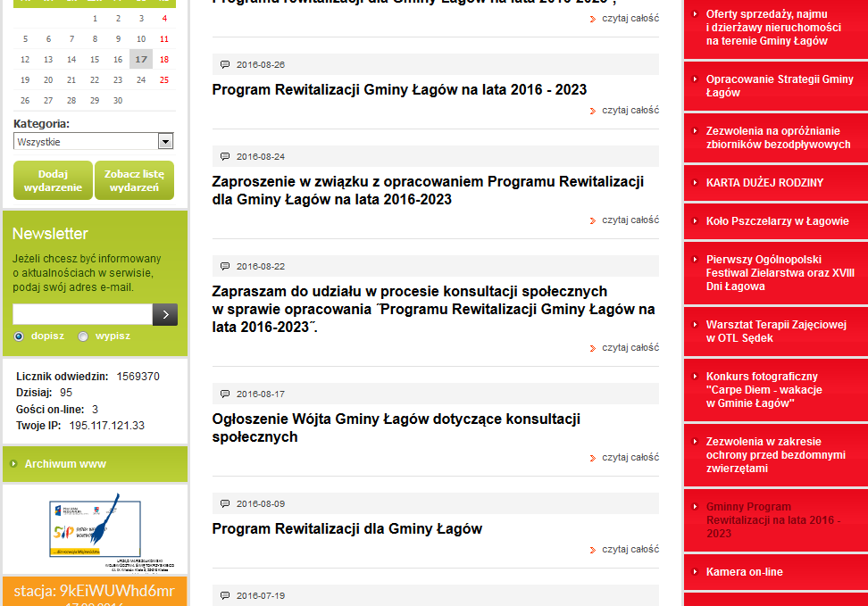

Komitet Rewitalizacji
Na potrzeby opracowania i wdrażania Programu został utworzony Komitet Rewitalizacji Gminy Łagów powołany zarządzeniem Wójta Gminy Łagów nr 44/2016 z dnia 10 sierpnia 2016r. Nabór osób do Komitetu miał charakter otwarty, ogłosznie w tej sprawie zostało opublikowane na stronie internetowej gminy w dniu 19 lipca 2016r.
Konferencje związane z rewitalizacją
Konferencja odbyła się w dniu 24.08.2016r. i wzięło w niej udział 34 osoby.

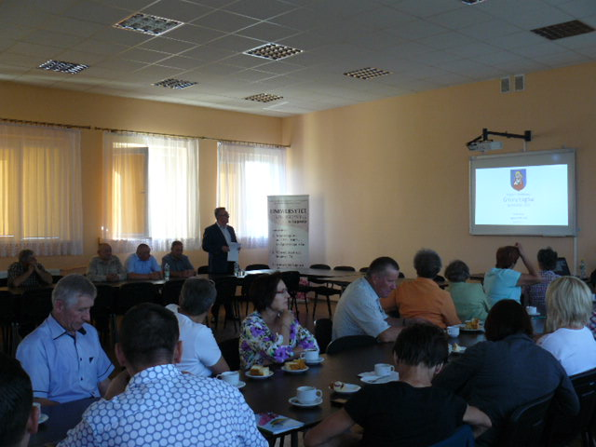
Zdjęcie 31 Konferencja rozpoczynająca proces rewitalizacji Gminy Łagów – 24.08.2016r.
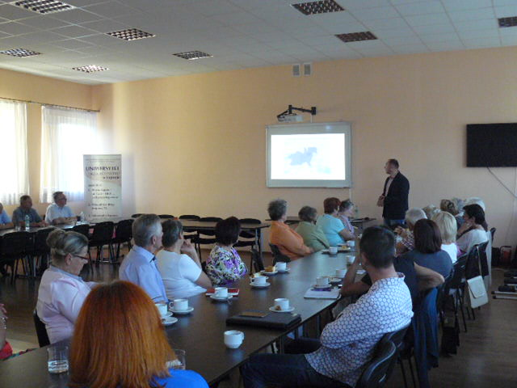
Fot. Urząd Gminy w Łagowie

Spotkania Komitetu rewitalizacyjnego
- 02.09.2016r. w trakcie posiedzenia, w którym wzięło udział 24 osoby, omówiono Diagnozę czynników i zjawisk kryzysowych oraz przeprowadzono dyskusję dot. obszarów zdegradowanych na terenie gminy,
- 22.09.2016r. podczas 2 spotkania zostały zaprezentowane propozycje projektów rewitalizacyjnych podstawowych i uzupełniających dla podobszaru rewitalizacji nr 1 – sołectwo Łagów
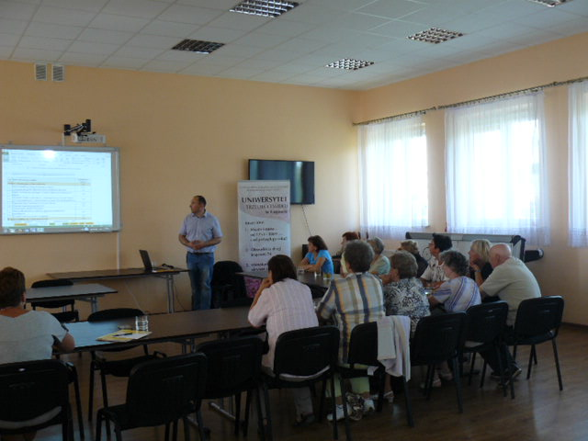
Zdjęcie 32 Spotkanie Komitetu rewitalizacyjnego w dniu 2 września 2016r.

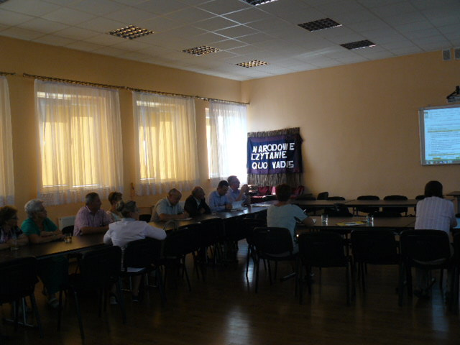

Fot. Urząd Gminy w Łagowie

Spotkania otwarte

Spotkania z interesariuszami rewitalizacji, które odbyły się w trakcie tworzenia Programu Rewitalizacji:

- 07.09.2016r. – spotkanie z mieszkańcami sołectwa Sędek, w którym wzięło udział 25 osób.
- 15.09.2016r. – spotkanie z mieszkańcami sołectwa Łagów, w którym wzięło udział 25 osób.

Formularz ankietowy
Wykorzystanie formularza ankietowego (zgłaszania uwag) oraz fiszki rewitalizacyjnej opublikowanych na stronie internetowej Gminy Łagów:

Etap | Element konsultacji | Termin konsultacji
1 | Diagnoza czynników i zjawisk krysysowych | 23.08.2016r. -22.09.2016r.
2 | Program Rewitalizacji i nabór fiszek przedsięwzięć rewitalizacyjnych | 26.09.2016r. – 25.10.2016r.

- ukierunkowanie Programu na dojrzałe formy partycypacji

Rola Komitetu Rewitalizacji
Komitet Rewitalizacji stanowi forum współpracy i dialogu interesariuszy z organami gminy, a także sprawuje funkcje opiniodawczo-doradcze w sprawach związanych z opracowaniem i wdrażaniem Programu Rewitalizacji dla Gminy Łagów na lata 2016-2023 oraz oceną przebiegu procesu rewitalizacji. Szczegółowe zadania:
- zapoznanie się ze sprawozdaniami z realizacji Programu po przygotowaniu ich przez Zespół ds. rewitalizacji, a przed przyjęciem ich przez Radę Gminy,
- opiniowanie i rekomendowanie propozycji zmian w Programie,
- zachęcanie interesariuszy rewitalizacji do włączenia się do opracowywania i realizacji Programu,
- upowszechnianie informacji o Programie wśród interesariuszy rewitalizacji.

13. System realizacji (wdrażania) programu rewitalizacji

- Osadzenie rewitalizacji w systemie zarządzania gminą

Inicjatorem rewitalizacji na terenie gminy Łagów była Rada Gminy, która podjęła 10 sierpnia 2016r. odpowiednią uchwałę inicjującą cały proces.

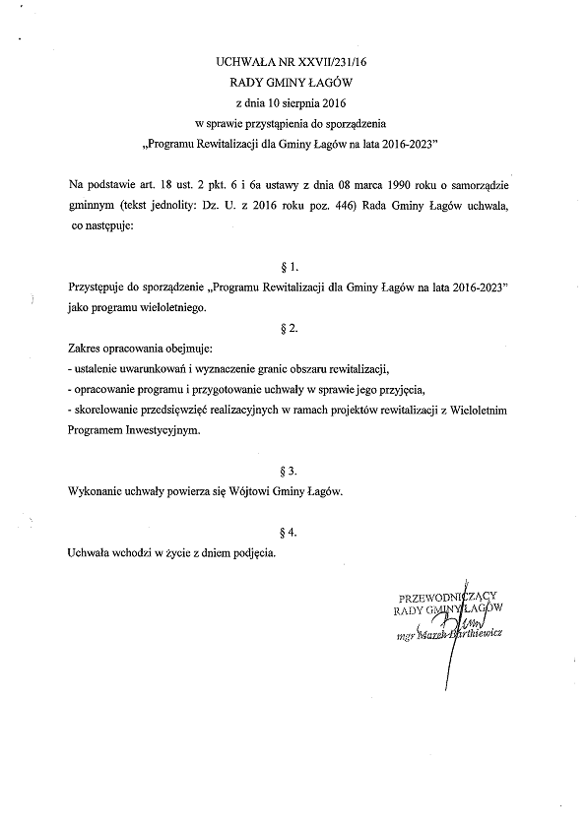
Program Rewitalizacji dla Gminy Łagów przyjęty zostanie w drodze uchwały Rady Gminy. W tym samym trybie będzie odbywała się jego ewentualna aktualizacja, gdyż Program posiada formułę otwartą. W drodze aktualizacji będą pojawiały się nowe projekty, zgłaszane przez interesariuszy rewitalizacji (m.in. władze lokalne, partnerzy społeczni i gospodarczy, czy też mieszkańcy obszarów zdegradowanych). Do Programu rewitalizacji będą wprowadzane te projekty, dla których:
- lokalizacja jest zgodna z obszarami wytypowanymi w ramach programu do rewitalizacji,
- określono nazwę i zakres przedsięwzięcia oraz oczekiwane rezultaty uzasadniające znaczenie projektu dla rozwoju obszaru rewitalizacji,
- określono harmonogram realizacji projektu,
- określono orientacyjne koszty realizacji projektu oraz wskazano potencjalne źródła finansowania,
- wskazano podmiot odpowiedzialny za jego realizację oraz partnerów projektu (jeśli dotyczy),
- zadania przewidziane do realizacji w okresie 2016-2023.

Do zadań Gminy należeć będzie:
- przygotowanie i składanie wniosków o dofinansowanie planowanych inwestycji, dla których beneficjentem będzie Gmina Łagów,
- realizację działań przewidzianych w programie w zakresie przygotowania:
- dokumentacji projektowej i przetargowej,
- analiz, kosztorysów, studiów wykonalności, raportów oddziaływania na środowisko,
- dokumentacji bieżącej,
- nadzór nad wykonawcą pod kątem terminowości i jakości wykonywania zleconych inwestycji,
- sprawozdań, raportów, itp.,
- monitorowanie przebiegu oraz ocena efektywności i skuteczności realizacji programu,
- promocja programu, informowanie o współfinansowaniu projektów ze środków zewnętrznych.

Projekty zgłoszone do Programu Rewitalizacji będą realizowane i wdrażane w określonej hierarchii zadań, zależnie od postanowień Rady Gminy w Łagowie, uregulowaniami budżetowymi (zachowaniem płynności finansowej gminy) oraz terminami określonymi przez instytucje zarządzające i wdrażające Regionalnym Programem Operacyjnym Województwa Świętokrzyskiego, PROW, itp. Każdy projekt umieszczony w Programie będzie realizowany w oparciu o harmonogram zadaniowo-czasowy. Jednostką bezpośrednio odpowiadającą za wdrażanie Programu Rewitalizacji będzie Wójt Gminy Łagów. W celu opracowania i wdrożenia Programu Wójt w drodze zarządzenia powołał zespół zadaniowy do spraw rewitalizacji (złożony z pracowników gminy) i Komitet rewitalizacyjny (złożony z interesariuszy rewitalizacji).

- Koordynator działań rewitalizacyjnych, czyli o zadaniach Zespołu ds. rewitalizacji

- przygotowanie wniosków o dofinansowanie projektów,
- nadzorowanie i wdrażanie projektów rewitalizacji,
- przygotowanie rocznych sprawozdań z realizacji Programu,
- przygotowanie wniosku o zmianę Programu,
- gromadzenie, dostarczanie i analiza danych,
- współpraca z firmą zewnętrzną w zakresie prac związanych z przygotowaniem projektu Programu,
- identyfikacja problemów, wskazywanie możliwości eliminacji przeszkód w realizacji zadań,
- współpraca przy wdrażaniu projektów rewitalizacyjnych,
- upowszechnianie informacji o Programie za pośrednictwem strony internetowej Urzędu Gminy oraz prasy lokalnej.
To Przewodniczący Zespołu ds. rewitalizacji powołany Zarządzeniem Wójta Gminy Łagów pełni formalnie funkcję Pełnomocnika rewitalizacji.

- Sposób realizacji zasady partnerstwa, czyli o współpracy pomiędzy sektorem publicznym, społecznym i gospodarczym

Wdrażanie projektów rewitalizacyjnych na zdegradowanych obszarach gminy Łagów będzie realizowane na zasadzie współpracy pomiędzy sektorem społecznym, gospodarczym i publicznym. Współpraca międzysektorowa w realizacji projektów rewitalizacyjnych odbywać się będzie w oparciu o następujące zasady:
- partnerstwa - co oznacza, że instytucje, uczestniczą w rozwiazywaniu problemów na zdegradowanych terenach, współdziałają z gminą przy wykonywaniu zadań,
- efektywności - polega na wspólnym dążeniu gminy i instytucji biorących udział we wdrażaniu projektów rewitalizacyjnych do osiągnięcia możliwie najlepszych efektów w realizacji zadań/projektów,
- suwerenności stron - co oznacza, że gmina i instytucje realizując/współrealizujące działania/projekty zachowują autonomię i niezależność względem siebie i są w stosunku do siebie równorzędnymi partnerami.
- jawności - zgodnie, z którą Gmina Łagów udostępni organizacjom sektora pozarządowego
i innym podmiotom wszelkie niezbędne informacje o celach i priorytetach realizowanych zadań oraz środkach dostępnych na ich realizację.

Partnerstwo trzech sektorów: publicznego, społecznego i gospodarczego, oprócz wspólnego celu, jakim jest wyprowadzenie zdegradowanych obszarów z sytuacji kryzysowej, ma określone podstawowe zasady stanowiące fundament wspólnych działań:
- respektowanie własnych potrzeb, możliwości i dążenie do osiągnięcia kompromisu,
- przejrzystość podejmowanych działań,
- otwarty dialog z mieszkańcami gminy.

Współpraca pomiędzy Partnerami Programu Rewitalizacji ma na celu:
- wykorzystanie potencjału organizacji oraz społeczności lokalnej poprzez skoordynowanie działań w ramach kilku wspólnych i spójnych projektów akceptowanych i wspieranych przez wszystkich uczestników,
- optymalne wykorzystanie kompetencji i zasobów będących w dyspozycji gminy, organizacji pozarządowych oraz przedsiębiorców,
- wsparcie innowacyjności proponowanych rozwiązań, wyrażającą się zastosowaniem nowych podejść do rozwiązywania problemów.

W ramach Programu Rewitalizacji Gminy Łagów powołany został Komitet rewitalizacyjny, który łączy w/w sektory. Program jest ukierunkowany na dojrzałe formy partycypacji, tj. oprócz informowania i konsultacji społecznych wskazuje na zastosowanie innych zaawansowanych metod partycypacji (współdecydowanie, kontrola obywatelska). To co istotne Komitet Rewitalizacyjny został powołany w formule otartej (ogłoszenie o naborze interesariuszy rewitalizacji do Komitetu zostało opublikowanego na www gminy) poprzez zaproszenie do jego prac wszystkich interesariuszy rewitalizacji. To m.in. poprzez działalność Komitetu Rewitalizacji realizowana jest formuła partnerstwa w systemie zarządzania Programem.

- aspekty środowiskowe we wdrażaniu Programu Rewitalizacji

Gmina Łagów będzie realizować inwestycje z poszanowaniem środowiska naturalnego. Podczas realizacji poszczególnych inwestycji przestrzegane będą m.in.
- Ustawy z dnia 27 kwietnia 2001 r. Prawo ochrony środowiska,
- Rozporządzenia Ministra Środowiska z dnia 6 października 2014 r. w sprawie ochrony gatunkowej roślin,
- Rozporządzeniu Ministra Środowiska z dnia 6 października 2014 r. w sprawie ochrony gatunkowej grzybów,
- Rozporządzenia Ministra Środowiska z dnia 6 października 2014 r. w sprawie ochrony gatunkowej zwierząt,
- Ustawy z dnia 16 kwietnia 2004 r. o ochronie przyrody,
- Dyrektywy Rady 92/43/EWG z dnia 21 maja 1992 r. w sprawie ochrony siedlisk przyrodniczych oraz dzikiej fauny i flory,
- Dyrektywy Rady 79/409/EWG z dnia 2 kwietnia 1979 roku w sprawie ochrony dzikich ptaków (ze zmianami),
- Rozporządzenia Ministra Środowiska z dnia 14 czerwca 2007 r. w sprawie dopuszczalnych poziomów hałasu w środowisku.
- Uchwały nr XLIX/878/14 Sejmiku Województwa Świętokrzyskiego z dnia 13 listopada 2014 r. w sprawie Cisowsko - Orłowińskiego Obszaru Chronionego Krajobrazu
- Uchwały Nr XXXVI/650/13 Sejmiku Województwa Świętokrzyskiego z dnia 25 października 2013 r. dotycząca utworzenia Cisowsko - Orłowińskiego Parku Krajobrazowego

W trakcie realizacji zadań dotyczących termomodernizacji budynków użyteczności publicznej uwzględnione zostaną wymogi ochrony gatunkowej roślin, zwierząt i grzybów – zgodnie m.in.
z zaleceniami i sugestiami wymienionymi w publikacjach:
-P. Wylegała, R. Jaros, R. Dzięciołowski, A. Kepel, R. Szkudlarek, R. Paszkiewicz, Docieplanie budynków w zgodzie z zasadami ochrony przyrody, 2009;
-Ptaki w budynkach. Remonty i docieplenia w zgodzie z zasadami ochrony przyrody, Kielce 2010.
Zostaną podjęte następujące działania:
Gmina Łagów przed przystąpieniem do docieplania budynku/ów zleci odpowiednio przeszkolonemu ornitologowi i chiropterologowi ekspertyzę ornitologiczą, która będzie mieć na celu odpowiedzieć na 4 pytania:
-czy budynek jest wykorzystywany, jako miejsce gniazdowania ptaków lub schronienie nietoperzy?
- czy w budynku znajdują się inne potencjalne miejsca, które mogłyby zostać zajęte przez ptaki lub nietoperze przed rozpoczęciem prac modernizacyjnych? Zostanie wykonana szczegółowa inwentaryzacja takich miejsc, obejmująca lokalizację i rodzaj.
-Jakie optymalne metody należy zastosować, by zminimalizować ryzyko, że w chwili prowadzenie prac remontowych w zakamarkach budynku znajdują się zwierzęta? Odpowiedź na to pytanie powinna obejmować rodzaj zabezpieczeń, terminy i sposoby ich wykonania oraz szacunek, co najmniej równoważyć stratę siedlisk w wyniku modernizacji plus kompensację strat poniesionych podczas remontu.
W trakcie realizacji inwestycji w razie odnalezienia pojedynczych gniazd ptasich czy miejsca obecności nietoperzy, tak zaplanowana zostanie kolejność prac, aby miejsca te były docieplane dopiero po opuszczeniu ich przez zwierzęta. W przypadku ptaków ornitolodzy zabezpieczą miejsca natychmiast po wylocie z niego młodych, by nie dopuścić do ponownego złożenia jaj (wiele ptaków wyprowadza 2, albo 3 lęgi w ciągu roku). Czynne usuwanie ptaków czy nietoperzy będzie traktowane, jako ostateczność i każdorazowo będzie wymagało konsultacji i zezwolenia Generalnego Dyrektora Ochrony Środowiska. Aby remont nie spowodował znaczącej szkody przyrodniczej, zostanie zapewniona zwierzętom odpowiednia ilość właściwych schronień. Jeśli nie będzie możliwości pozostawienia schronień istniejących zostaną utworzone schronienia alternatywne, równoważące ubytek takich miejsc w wyniku remontu. Liczba tych alternatywnych schronień będzie w pełni równoważyć stratę, z uwzględnieniem ew. rekompensaty za szkody poniesione przez populację tych gatunków w czasie remontu. Realizując tę inwestycje Gmina będzie uwzględniać art. 51 i 52 ustawy o ochronie przyrody – wymóg ochrony ptaków i nietoperzy zasiedlających budynki.

14. System monitoringu i oceny skuteczności działań i system wprowadzania modyfikacji w reakcji na zmiany w otoczeniu programu

- Odniesienie monitoringu do celów rewitalizacji (system kwantyfikowlanych
i mierzalnych wskaźników)
Monitoring Programu dotyczyć będzie przede wszystkim kontroli realizacji zadań inwestycyjnych
i projektów rozwojowych oraz planowanych wskaźników produktów i rezultatów poszczególnych inwestycji. Monitoring ma służyć:
- ocenie postępu realizacji konkretnych projektów inwestycyjnych,
- weryfikacji zgodności osiąganych produktów, rezultatów i osiągnięć z założonymi celami,
- ocenie efektywności wykorzystaniu posiadanych środków pieniężnych,
- wczesnej diagnozie trudności mogących mieć wpływ na realizowane inwestycje zwłaszcza terminowość ich zakończenia.

Podstawę systemu monitoringu i ewaluacji realizacji niniejszego programu stanowi zbiór wskaźników określanych każdorazowo dla zdefiniowanych celów operacyjnych oraz poszczególnych projektów, na który składają się:
- wskaźniki produktu – odnoszą się do rzeczowych efektów działalności. Są to efekty, które osiągamy bezpośrednio na skutek wydatkowania środków. Liczone są w jednostkach materialnych, np. długość nowo budowanych dróg, liczba budynków poddanych renowacji, liczba firm, które otrzymały pomoc, liczba zorganizowanych szkoleń, itp.,
- wskaźniki rezultatu – odpowiadają bezpośrednim i natychmiastowym efektom wynikającym
z wdrożenia programu/projektu. Są logicznie powiązane ze wskaźnikami produktu. Wskaźniki rezultatu mogą przybierać formę wskaźników materialnych (skrócenie czasu podróży, liczba wypadków drogowych, itp.) lub finansowych (zmniejszenie nakładów na bieżące remonty nawierzchni np. w %, itp.). Dostarczają informacji o zmianach, jakie nastąpiły w wyniku realizacji projektu. Wskaźniki rezultatu mierzy się jako wyraz zmiany w porównaniu z rokiem bazowym.

Postęp we wdrażaniu dokumentu będzie również monitorowany na podstawie wskaźników umieszczonych w tabeli poniżej.

Tabela 53 Wskaźniki monitorowane w trakcie wdrażania Programu Rewitalizacji Gminy Łagów na lata 2016-2023
Cel główny | Nazwa wskaźnika | Źródło danych | j.m. | Wartość początkowa dzień 31.12.2015r | Tendencja/wartość docelowa w 2023
Rozwój turystyki, rekreacji i kultury poprzez szereg zintegrowanych inwestycji m.in. w infrastrukturę, działania marketingowe, w zakresie poprawy estetyki przestrzeni publicznej oraz organizację różnego rodzaju imprez | Wzrost oczekiwanej liczby odwiedzin w objętych wsparciem miejscach należących do dziedzictwa kulturalnego i naturalnego oraz stanowiących  atrakcje turystyczne | Dane własne Gminy | osoba | 1873 | 28 183
 | Liczba nowych produktów turystycznych | Dane własne Gminy | Szt. | - | 3
 | Liczba wybudowanych obiektów turystycznych i rekreacyjnych | Dane własne Gminy | Szt. | - | 2
Zwiększanie zatrudnienia i rozwój przedsiębiorczości na obszarze rewitalizacji | Liczba osób zarejestrowanych w PUP | Dane PUP | osoba | 107
 | Liczba nowo powstałych przedsiębiorstw | Dane GUS | Szt. | 16
Inwestycje pro-ekologiczne na obszarze rewitalizacji | Liczba obiektów poddanych modernizacji i termomodernizacji | Dane własne Gminy Łagów | szt. | 0 | 3
Inwestycje pro-ekologiczne na obszarze rewitalizacji | Ilość azbestu usuniętego z obszaru rewitalizacji | Dane własne Gminy Łagów | Kg | 0 | 24 000
Rozwój edukacji i sportu na obszarze rewitalizacji | Liczba doposażonych placówek edukacyjnych na obszarze rewitalizacji | Dane własne Gminy Łagów | Szt. | - | 2
Rozwój edukacji i sportu na obszarze rewitalizacji | Liczba dzieci z podobszarów rewitalizacji objęta wsparciem w ramach dodatkowych zajęć/wyjazdów/rajdów itp. | Dane własne Gminy Łagów | dziecko | - | 500
Rozwój usług społeczno-zdrowotnych | Zwiększenie dostępu do infrastruktury sportowej - liczba doposażonych/zmodernizowanych obiektów | Dane własne Gminy Łagów | Szt. | - | 2
Rozwój usług społeczno-zdrowotnych | Ludność objęta ulepszonymi usługami zdrowotnymi | Dane własne Gminy Łagów | osoba |  | 1928
Zwiększenie bezpieczeństwa oraz poprawa infrastruktury drogowej | Liczba popełnionych przestępstw i wykroczeń | Dane z Policji | Szt. | 190
 | Ilość zmodernizowanych dróg | Dane własne Gminy Łagów | km | 0 | 5
Obszar rewitalizacji atrakcyjnym miejscem do osiedlania się | Liczba osób, korzystających z pomocy GOPS w Łagowie | Dane GOPS | Osoba | 266
Obszar rewitalizacji atrakcyjnym miejscem do osiedlania się | Liczba mieszkańców obszaru rewitalizacji | Dane własne Gminy Łagów | osoba | 1928

- Procedura ewaluacji

Ewaluacja ma na celu poprawę jakości, skuteczności i spójności realizacji Programu Rewitalizacji
w odniesieniu do konkretnych problemów obszaru rewitalizowanego z jednoczesnym uwzględnieniem wizji rewitalizacji i właściwego prawodawstwa lokalnego, krajowego i wspólnotowego dotyczącego m.in. oddziaływania na środowisko naturalne projektów zapisanych do realizacji w Programie. Rada Gminy oceniając realizację Programu będzie brała pod uwagę następujących 5 kryteriów:
- skuteczność – kryterium, które pozwala sprecyzować, do jakiego stopnia cele przedsięwzięcia zdefiniowane na etapie Programu zostały osiągnięte,
- efektywność – kryterium, które pozwala ocenić poziom „ekonomiczności” Programu,
- użyteczność– kryterium pozwalające ocenić, do jakiego stopnia oddziaływanie Programu odpowiada potrzebom grupy docelowej,
- trafność – kryterium pozwalające ocenić, do jakiego stopnia cele Programu odpowiadają potrzebom i priorytetom wskazanym w odniesieniu do obszaru rewitalizowanego,
- trwałość – kryterium pozwalające ocenić na ile można się spodziewać, że pozytywne zmiany wywołane oddziaływaniem Programu będą trwać po jego zakończeniu.

Rola Rady Gminy – ocena skuteczności działań
Kluczowe znaczenie dla oceny podejmowanych działań ma ich monitoring. Funkcję instytucji monitorującej wdrażania Programu będzie pełnić Rada Gminy. Co najmniej raz w roku analizowane będą postępy w realizacji Programu Rewitalizacji. Rada jako instytucja kontrolna i uchwałodawcza będzie mieć za zadanie:
- akceptację rocznych sprawozdań z realizacji Programu, w szczególności osiągnięcia celów, rezultatów,
- analizowanie i zatwierdzanie wniosków o zmianę treści Programu Rewitalizacji,
- aktualizację Programu Rewitalizacji,
- uwzględnienie zadań zaplanowanych do realizacji przy przyjmowaniu budżetu gminy oraz wieloletnich planów inwestycyjnych lub innych dokumentów strategicznych
o znaczeniu lokalnym.

- Opis systemu aktualizacji programu z uwzględnieniem zasady partnerstwa

Program Rewitalizacji stanowi dokument otwarty. Poddawany będzie systematycznej, okresowej analizie i ocenie oraz będzie w razie potrzeby aktualizowany na uzasadnione wnioski interesariuszy rewitalizacji. Aktualizacja dokumentu nastąpi także w przypadku zmiany uwarunkowań, wymogów prawnych, pojawiania się nowych problemów i propozycji projektów mających je rozwiązać. Analiza, ocena i aktualizacja programu odbywać się będzie w oparciu o zasadę współpracy z zainteresowanymi partnerami. Przesłankami zmian niniejszego Programu mogą być wnioski lub sugestie funkcjonujących na terenach rewitalizacji podmiotów gospodarczych, organizacji społecznych lub poszczególnych mieszkańców. Zmiana działań lub priorytetów, o których mowa w niniejszym dokumencie, jak również ich uszczegółowienie i uzupełnienie, może nastąpić w trakcie realizacji Programu, w szczególności po przyjęciu uchwały budżetowej na kolejny rok budżetowy, określającej zadania inwestycyjne lub innych programów, w szczególności Wieloletniego Planu Inwestycyjnego lub uchwał intencyjnych. Powołany zespół do spraw rewitalizacji i Komitet Rewitalizacji będzie monitorował przebieg realizacji zadań zawartych w Programie oraz interweniował w przypadku stwierdzenia opóźnień lub nieuzasadnionej rezygnacji z realizacji zadania i w razie potrzeby przedstawiał (za pośrednictwem Wójta) Radzie Gminy propozycje zmiany Programu
w zakresie dostosowania go do zmieniających się uwarunkowań.

Cele komunikacji związanej z opracowywaniem i wdrażaniem Programu
Zasadniczym celem komunikacji społecznej jest zapewnienie wyczerpującej i zrozumiałej informacji oraz takich dróg jej obiegu, żeby uzyskać partycypację społeczności lokalnej w procesie rewitalizacji, jej aktywny udział w programowaniu, decyzjach oraz odpowiedzialności i finansowaniu.
Komunikacja społeczna ma zapewnić interesariuszom Programu:
- dostęp do informacji na temat celów i problemów rewitalizacji,
- pobudzić ich do wyrażania własnych opinii,
- nawiązać porozumienie pomiędzy interesariuszami procesu rewitalizacji a zespołem zadaniowym/ Komitetem Rewitalizacji.

Informowanie w procesie komunikacji społecznej ma wyjaśnić mieszkańcom korzyści płynące
z procesu rewitalizacji, w zamian za tymczasowe zakłócenie normalnego rytmu życia i określony wysiłek, także finansowy.

Spis tabel
Tabela 1 Liczba rodzin i osób korzystających z pomocy GOPS w latach 2013-2015 18
Tabela 2 Liczba rodzin korzystających z pomocy GOPS w latach 2013-2015 w podziale na miejscowości 21
Tabela 3 Liczba dzieci i młodzieży korzystająca z dożywiania w latach 2013-2015 z podziałem na miejscowości 22
Tabela 4 Liczba osób korzystająca z zasiłku stałego w poszczególnych miejscowościach Gminy Łagów w latach 2013-2015 23
Tabela 5 Liczba osób korzystająca z zasiłku okresowego w poszczególnych miejscowościach Gminy Łagów 24
Tabela 6 Liczba osób korzystająca z zasiłku celowego w poszczególnych miejscowościach Gminy Łagów 25
Tabela 7 Liczba rodzin korzystająca z zasiłków z powodu bezrobocia w latach 2013-2015 25
Tabela 8 Liczba rodzin korzystająca z zasiłków z powodu ubóstwa w latach 2013-2015 26
Tabela 9 Liczba rodzin korzystająca z zasiłków z powodu niepełnosprawności w latach 2013-2015 27
Tabela 10 Liczba osób korzystająca z zasiłków z powodu długotrwałej lub ciężkiej choroby w latach 2013-2015 28
Tabela 11 Przestępczość na terenie Gminy Łagów w latach 2013-2015 29
Tabela 12 Ogólna liczba przestępstw i wykroczeń w podziale na miejscowości Gminy Łagów 30
Tabela 13 Struktura ludności na terenie Gminy Łagów w latach 2013-2015 31
Tabela 14 Procentowy podział liczby mieszkańców poszczególnych miejscowości do ogółu mieszkańców Gminy Łagów 32
Tabela 15 Liczba mieszkańców w poszczególnych miejscowościach – stan na 31.12.2015 33
Tabela 16 Liczba mieszkańców w poszczególnych miejscowościach – stan na 31.12.2014 34
Tabela 17 Liczba mieszkańców w poszczególnych miejscowościach – stan na 31.12.2013 35
Tabela 18 Analiza wzrostu/spadku liczby mieszkańców w poszczególnych miejscowościach Gminy Łagów 36
Tabela 19 Liczba mieszkańców do 19 roku życia w poszczególnych sołectwach Gminy Łagów 37
Tabela 20 Procentowy udział mieszkańców w wieku SENIORA w poszczególnych sołectwach Gminy Łagów w latach 2013-2015 38
Tabela 21 Wykaz organizacji pozarządowych działających na terenie gminy 39
Tabela 22 Dane dotyczące aktywności wyborczej mieszkańców Gminy Łagów podczas wyborów prezydenckich w 2015r. na tle innych gmin 40
Tabela 23 Inwentaryzacja azbestu na terenie Gminy Łagów w podziale na miejscowości 43
Tabela 24 Pomniki przyrody występujące na terenie Gminy Łagów 49
Tabela 25 Zespoły Przyrodniczo-Krajobrazowe występujące na terenie Gminy Łagów 51
Tabela 26 Użytki ekologiczne na terenie Gminy Łagów 51
Tabela 27 Liczba podmiotów zarejestrowanych w ewidencji działalności gospodarczej w latach 2013-2015 54
Tabela 28: Liczba nowo powstałych podmiotów w latach 2013-2015 w miejscowościach gminy Łagów 55
Tabela 29 Wykaz gospodarstw agroturystycznych działających na terenie Gminy Łagów 56
Tabela 30: Restauracje na terenie Gminy Łagów 56
Tabela 31: Obiekty noclegowe na terenie gminy Łagów 56
Tabela 32 Wskaźnik zwodociągowania gminy 57
Tabela 33 Dostęp do infrastruktury wodno-kanalizacyjnej i sieci gazowej w poszczególnych sołectwach Gminy Łagów 57
Tabela 34 Wskaźniki skanalizowania Gminy Łagów wg stanu na 31.12.2015r. 58
Tabela 35: Oczyszczanie ścieków komunalnych na terenie Gminy Łagów 58
Tabela 36 Zabytki na terenie gminy Łagów spisane do rejestr zabytków nieruchomych woj. świętokrzyskiego 61
Tabela 37 Wykaz kapliczek i figur posiadających znaczenie kulturowe na terenie Gminy Łagów 67
Tabela 38 Wyniki szkół podstawowych ze sprawdzianu przeprowadzonego w roku szkolnym 2014/2015 na terenie Gminy Łagów 70
Tabela 39: Wyniki szkół gimnazjalnych z egzaminu przeprowadzonego w roku szkolnym 2014/2015 na terenie Gminy Łagów 70
Tabela 40 Dostęp do infrastruktury społecznej na terenie poszczególnych sołectw gminy Łagów 72
Tabela 41 Czytelnicy Gminnej Biblioteki Publicznej 74
Tabela 42 Wykaz podstawowych prac jakie należy wykonać w budynkach oświatowych na terenie Gminy Łagów. 75
Tabela 43 Wykaz podstawowych prac jakie należy wykonać w ośrodkach zdrowia na terenie Gminy Łagów. 76
Tabela 44 Zakres podstawowych prac jakie należy wykonać w budynkach kultury na terenie gminy Łagów 77
Tabela 45 Lokalizacja boisk/obiektów sportowych przyszkolnych 78
Tabela 46 Zasoby gminy Łagów i potrzeby w zakresie infrastruktury sportowej 80
Tabela 47 Liczba dzieci uczęszczających do szkół na terenie Gminy Łagów 86
Tabela 48 Wyniki szkół podstawowych ze sprawdzianu przeprowadzonego w roku szkolnym 2014/2015 87
Tabela 49 Rozkłady wyników szkół z egzaminu gimnazjalnego 2015 87
Tabela 50 Wyniki szkół gimnazjalnych z egzaminu przeprowadzonego w roku szkolnym 2014/2015 na terenie Gminy Łagów 87
Tabela 51 Liczba mieszkańców poszczególnych ulic w miejscowości Łagów z podziałem na kategorie wiekowe 92
Tabela 52 Liczba mieszkańców poszczególnych miejscowości w gminie Łagów 98
Tabela 53 Wskaźniki monitorowane w trakcie wdrażania Programu Rewitalizacji Gminy Łagów na lata 2016-2023 223

Spis map
Mapa 1 Gmina Łagów 6
Mapa 2 Jaskinia Zbójecka w Łagowie 10
Mapa 3 Gmina Łagów na tle województwa świętokrzyskiego i powiatu kieleckiego 12
Mapa 4 Gmina Łagów na tle województwa świętokrzyskiego 20
Mapa 5 Zagrożenie powodziowe na terenie Gminy Łagów 42
Mapa 6 Obszary Gminy Łagów na których występuje azbest 43
Mapa 7 Obszary chronione na terenie Gminy Łagów 45
Mapa 8 Liczba mieszkańców podobszaru rewitalizacji nr 1 – sołectwa Łagów w latach 2013-2015 85
Mapa 9 Obszary chronione na podobszarze rewitalizacji nr 1 89
Mapa 10 Podobszar rewitalizacji obejmujący sołectwo Łagów 93
Mapa 11 Obszary chronione na terenie podobszaru rewitalizacji nr 2 – sołectwo Sędek 96
Mapa 12 Podobszar rewitalizacji obejmujący sołectwo Sędek 97
Mapa 13 Obszar rewitalizacji obejmujący sołectwo Łagów i Sędek na tle gminy 100
Mapa 14 Obszar rewitalizacji obejmujący sołectwo Łagów i Sędek na tle gminy 101
Mapa 15 Zagospodarowanie terenu wokół budynku OSP w Łagowie 120
Mapa 16 Lokalizacja inwestycji na tle miejscowości Łagów 126
Mapa 17 Budynek teren wokół planowanego Domu Dziennego Pobytu Seniora w Sędku 146
Mapa 18 Planowana obwodnica Łagowa 166

Spis zdjęć
Zdjęcie 1 Budynek byłego Komisariatu Policji w Łagowie 30
Zdjęcie 2 Jaskinia Zbójecka w Łagowie 47
Zdjęcie 3 Dolina Łagowicy 47
Zdjęcie 4 Łagów ulica Słupska (fragment drogi wojewódzkiej Starachowice-Stopnica) 60
Zdjęcie 5 Kościół pw. św. Michała Archanioła w Łagowie 61
Zdjęcie 6 Kościół pw. św. Doroty w Starej Zbelutce 62
Zdjęcie 7 Budynki użyteczności publicznej przy ulicy Słupskiej (po lewej Biblioteka, świetlica), po prawej (w tle – Ośrodek Zdrowia) 70
Zdjęcie 8 Gminny Zespół Szkół w Łagowie 75
Zdjęcie 9 Schronisko Młodzieżowe w Łagowie 76
Zdjęcie 10 Ośrodek Twórczości Ludowej w Sędku 78
Zdjęcie 11 Boisko w Sędku 79
Zdjęcie 12 Budynek byłego Posterunku Policji w Łagowie 91
Zdjęcie 13 Piękne widoki na Góry Świętokrzyskie z terenu sołectwa Sędek 102
Zdjęcie 14 Ulica Słupska w Łagowie – istnieje na niej potrzeba modernizacji sieci wodociągowej. 123
Zdjęcie 15 Budynek byłego Komisariatu Policji w Łagowie 129
Zdjęcie 16 Przychodnia Zdrowia w Łagowie – stan obecny. 131
Zdjęcie 17 Budynek Ośrodka Twórczości Ludowej w Sędku wymaga termomodernizacji 137
Zdjęcie 18 Skansen Pszczelarstwa zostanie utworzony na terenie wokół Ośrodka Twórczości Ludowej 141
Zdjęcie 19 Dzienny Dom Pobytu Seniora zostanie utworzony w budynku byłej szkoły w Sędku 144
Zdjęcie 20 Szkoła w Sędku przed remontem (2003r.) 145
Zdjęcie 21 Świetlica środowiskowa w Łagowie 156
Zdjęcie 22 Potencjalna lokalizacja strefy aktywnego wypoczynku – Łagów ulica Słupska (za widocznym na zdjęciu budynkiem) 169
Zdjęcie 23 Budynek przy ulicy Słupskiej 4 (w przyszłości teren aktywnego wypoczynku w Łagowie) 169
Zdjęcie 24 Biblioteka Publiczna w Łagowie 170
Zdjęcie 25 Krzyż przydrożny w Sędku 183
Zdjęcie 26 Tablica informacyjna prezentująca dane nt. projektu rozbudowy wodociągu m.in. w Sędku 192
Zdjęcie 27 Plac zabaw w Sędku 193
Zdjęcie 28 Rynek w Łagowie przed rewitalizacją (2009r.) 194
Zdjęcie 29 Rynek w Łagowie przed rewitalizacją (2009r.) 194
Zdjęcie 30 Warsztaty mające na celu wypracowanie celów Lokalnego Programu Rewitalizacji – Łagów – październik 2008 r. 198
Zdjęcie 31 Konferencja rozpoczynająca proces rewitalizacji Gminy Łagów – 24.08.2016r. 217
Zdjęcie 32 Spotkanie Komitetu rewitalizacyjnego w dniu 2 września 2016r. 217

Wytyczne w zakresie rewitalizacji w programach operacyjnych na lata 2014-2020, Warszawa, 3 lipca 2015 r.
Przy opracowaniu tego akapitu skorzystano z tekstu Pana Piotra Szreka, doktoranta na Wydziale Geologii Uniwersytetu Warszawskiego, pracownika Muzeum Ziemi Polskiej Akademii Nauk w Warszawie. Źródło: http://www.lagow-gmina.pl/index.php?menu=5&sub=7
http://www.lagow-gmina.pl/index.php?menu=5&sub=5
B. Wójtowicz, J. Wójtowicz, Przyrodnicza ścieżka dydaktyczna ”Łagów – Dolina Łagowicy – Wąwóz Dule – Jaskinia Zbójecka” Kielce 1995, str.21
Jaskinie regionu świętokrzyskiego, praca zbiorowa pod redakcją naukową J. Urbana, Warszawa 1996, s 177 -178.
Na potrzeby niniejszego opracowanie określono w następujący sposób wiek seniora – kobiety w wieku powyżej 60 r. ż, mężczyźni powyżej 65 r. ż
http://www.polska.travel/pl/podziemna-trasa-turystyczna/jaskinia-zbojecka-lagowska/
http://atrakcje.powiat.kielce.pl/component/powiaty/powiat/60/56.html
klasa C (D2)– jeżeli stężenia zanieczyszczeń na terenie strefy przekraczają poziomy dopuszczalne, poziomy docelowe, poziomy celów długoterminowych (D2) .
Źródło: Małgorzata Ludwikowska-Kędzie, Małgorzata Wiatrak, Atrakcyjność geoturystyczna górnej Łagowicy. Propozycja trasy geoturystycznej, s. 92.
Przedsięwzięciem rewitalizacyjnym jest działanie (w tym mające charakter ciągły), w szczególności o charakterze społecznym, ekonomicznym, urbanistycznym, budowlanym, środowiskowym, konserwatorskim, edukacyjnym, naukowym, zdrowotnym lub kulturalnym, zawarte lub wynikające z programu rewitalizacji oraz logicznie powiązane z treścią i celami programu rewitalizacji.
Dot. to przede wszystkich niektórych nietoperzy oraz trzech gatunków ptaków, dla których taki ubytek stanowi poważne zagrożenie wpływające na spadek ich liczebności – wróbli, jerzyków i pustułek.
Dobór odpowiednich skrzynek będzie uzgodniona z ornitologiem i chiropterologiem.

